1. ОСНОВНЫЕ СВЕДЕНИЯ
Муниципальное бюджетное учреждение культуры Ковровского района «Ковровский районный Дом культуры» создано муниципальным образованием Ковровский район Владимирской области. Учреждение имеет в своем составе филиалы, которые не являются юридическими лицами. Специфика МБУК «РДК» заключается в решении вопросов местного значения в сфере культуры – создание условий для организации досуга и обеспечения жителей услугами учреждений культуры.
Основной целью МБУК «РДК» является активизация исследовательской, аналитической, организационно-творческой и учебно-методической работы в деле поддержки и пропаганды народного художественного творчества.
Основными задачами МБУК «РДК» являются:
- развитие культурной деятельности на территории Ковровского района, удовлетворение культурных потребностей населения Ковровского района в продукции, работах и услугах в области культуры в различных формах;
- изучение общественных потребностей в сфере культуры;
- удовлетворение потребностей населения Ковровского района в сохранении и развитии традиционного народного художественного творчества, любительского искусства, другой самодеятельной творческой инициативы и социально-культурной активности населения;
- совершенствование работы организационно-методического центра для оказания методической и практической помощи учреждениям культуры района во внедрении новых форм культурно-досуговой деятельности.
Деятельность МБУК «Ковровский районный Дом культуры» в 2024 году будет строиться на исполнении Указа Президента РФ от 24.12.2014 № 808 «Об утверждении Основ государственной культурной политики»; распоряжения Правительства РФ от 29 февраля 2016 г. N 326-р «О Стратегии государственной культурной политики на период до 2030 г.», а также в соответствии с муниципальными программами «Реализация Государственной национальной политики на территории Ковровского района на 2021-2025 годы», «Развитие культуры и туризма Ковровского района на 2023-2025 годы», «Обеспечение общественного порядка и профилактики правонарушений в Ковровском районе на 2023-2025 годы», «Повышение безопасности дорожного движения на территории Ковровского района на 2023 – 2025 годы», «Противодействие злоупотреблению наркотиками и их незаконному обороту в Ковровском районе на 2020-2025 годы», «Противодействие терроризму и экстремизму на территории Ковровского района на 2023 – 2025 годы», «Молодежь Ковровского района на 2023-2025 годы».
Указом Президента Российской Федерации от 07.05.2018 № 204 «О национальных целях и стратегических задачах развития Российской Федерации на период до 2024 года» поставлена задача увеличения числа посещений организаций культуры до 2024 года на 15 %.
Письмом департамента культуры администрации Владимирской области от 22.03.2019 № ДК-О/121003 определен перечень показателей Мониторинга национального проекта «Культура»: «Количество посещений культурно-массовых мероприятий клубов и домов культуры (на платной основе)», «Количество участников клубных формирований», «Численность населения, получившего услуги автоклубов».
Приказом МБУК «РДК» от 20.02.2023 № 10-од «Об утверждении показателей национального проекта «Культура» утверждены плановые показатели для всех филиалов на 2023 год (число общих посещений культурно-массовых мероприятий клубов и домов культуры).
Основной целевой показатель национального проекта «Культура» «Увеличение числа посещений культурных мероприятий» в 2023 году перевыполнен на 114%. Выполнение показателя «Общие посещения культурно-массовых мероприятий клубов и домов культуры» на 2023 год по всем филиалам при плане в количестве 290218 посещений, выполнено – 329 737 посещений.
В соответствии с Постановлением администрации Ковровского района «Об утверждении порядков формирования и финансового обеспечения выполнения муниципального задания на оказание муниципальных услуг» и согласно утвержденному приказу Управления культуры, молодежной политики и туризма показателем, характеризующим содержание работы в 2023 году, являлась организация деятельности клубных формирований и формирований самодеятельного народного творчества. В части показателей объема работы количество клубных формирований МБУК «РДК» в 2023 году составило 316 с численностью участников 6478 человек.
Сегодня МБУК «РДК», 26 его филиалов и автоклуб динамично развиваются, активно работают над созданием инновационной культурной среды в Ковровском районе, над улучшением качества и содержания работы, расширением и модернизацией форм досуговой деятельности путем внедрения современных моделей и технологий, над формированием духовно-нравственного и художественно-творческого потенциала, так как только высокий уровень культуры населения способствует улучшению качества жизни.
Сотрудниками МБУК «РДК» ведется работа и в онлайн-формате: режиссируют, снимают и размещают в соцсетях видеоролики с выступлениями творческих коллективов и сольных исполнителей. Подготавливают презентации и мастер-классы, конкурсы, акции и флешмобы. Посредством удаленного доступа можно было посетить экскурсии, мастер-классы и концертные программы. Культурно-массовая, культурно-просветительская работа ведется в интернет-пространстве: на официальных сайтах учреждений, в группах и сообществах в социальных сетях («ВКонтакте», «Одноклассники»), а также на платформе YouTube. Мероприятия ориентированы на различные категории зрителей (дети, подростки, молодёжь, люди старшего поколения).

2. КУЛЬТУРНАЯ ЖИЗНЬ КОВРОВСКОГО РАЙОНА.
Основные мероприятия к Году педагога и наставника в России
Сохранение и развитие культурного потенциала Ковровского района, качественная организация культурного досуга жителей района на высоком уровне в соответствии с современными требованиями и принципами государственной культурной политики - один из основополагающих принципов работы МБУК «РДК». Самыми яркими событиями этого года стали следующие мероприятия.
13 сентября на древней земле Стародуба (в доме культуры села Клязьминский городок) жители Ковровского района впервые принимали участников Международного фестиваля народного творчества «Золотое кольцо». Знакомство с уникальным проектом «Музыкальная палитра Армении», соединяющим в себе творчество двух неповторимых ансамблей «АРМЕЛАД» и «ГОЛОСА АРМЕНИИ», оставило самые яркие впечатления. Вниманию гостей фестиваля были представлены национальные костюмы, широкий репертуар разных направлений хореографии, традиционные армянские музыкальные инструменты, народные старинные ашугские и гусанские песни и много другое, что позволило прикоснуться к культуре Армянского народа и проникнуться душой к их творчеству.
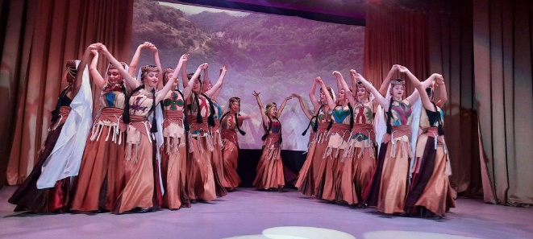
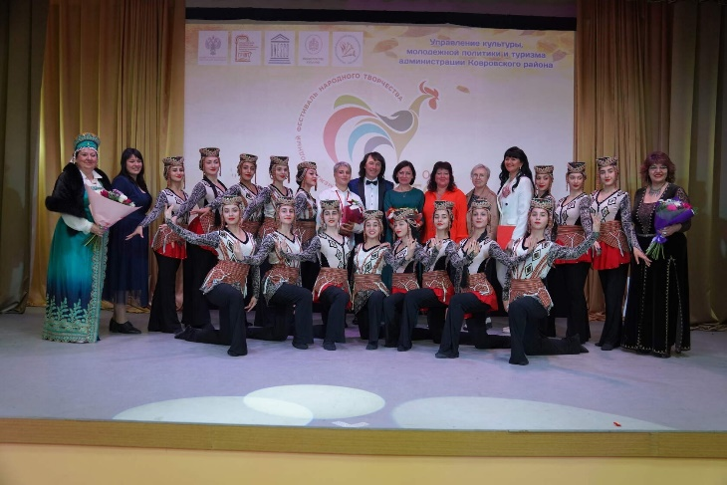

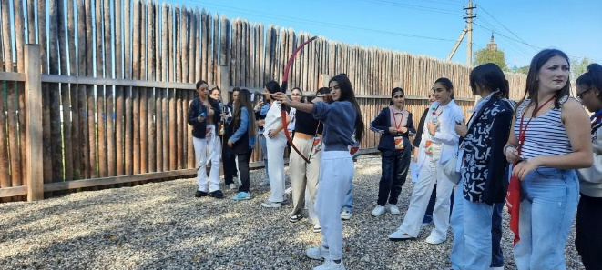

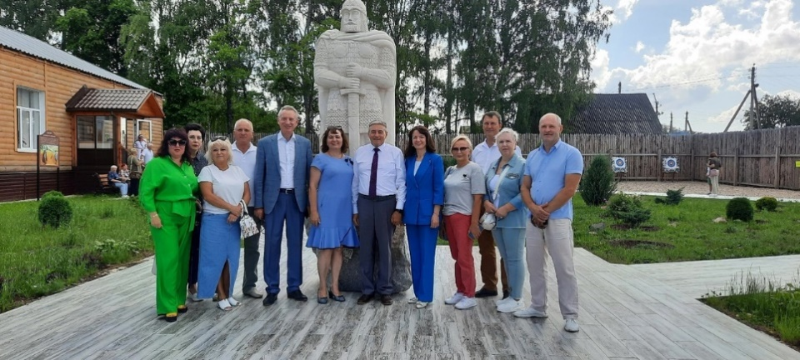
День рождения Стародуба в масштабах района отмечается второй год подряд. Яркое празднование 870-летия в 2022 году вызвало большой отклик в сердцах жителей района и области. В этом году насыщенная программа была завершена выступлением народного коллектива «Веснушки» из города Фурманов, а также выступлением группы «Форте» ДК села Клязьминский городок.

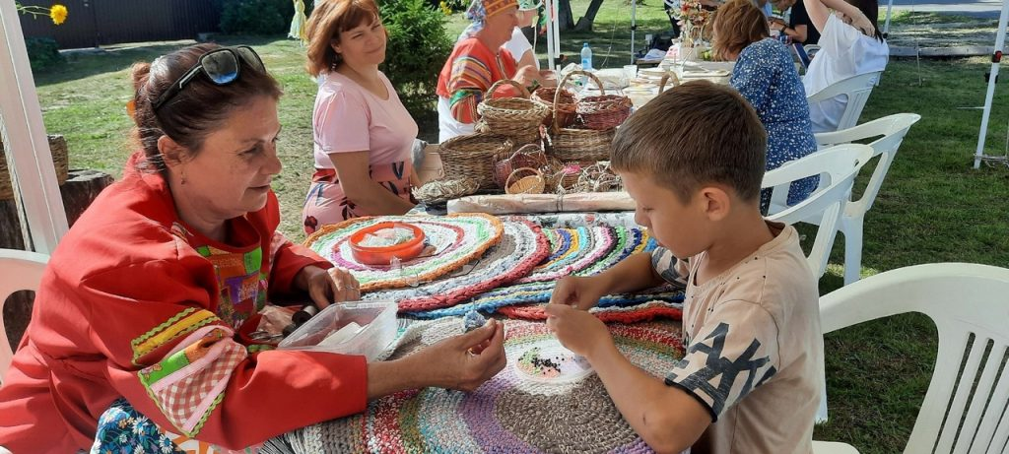

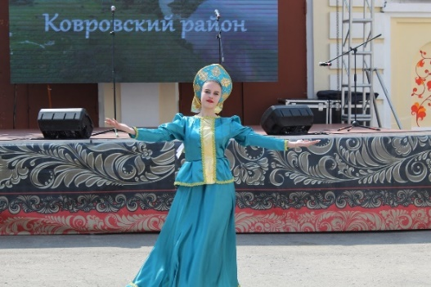
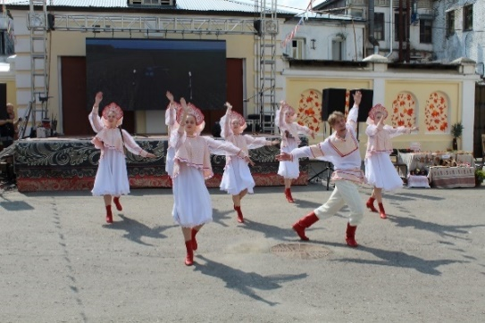
27 мая работники культуры и творческие коллективы района приняли участие в областном мероприятии, грандиозном празднике творчества и души «Щедра талантами родная сторона». Областная ремесленно-творческая ярмарка состоялась во дворике на Георгиевской, «двери» были открыты для всех желающих.

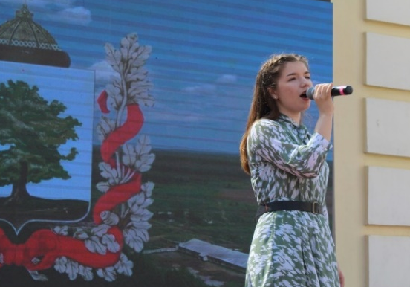
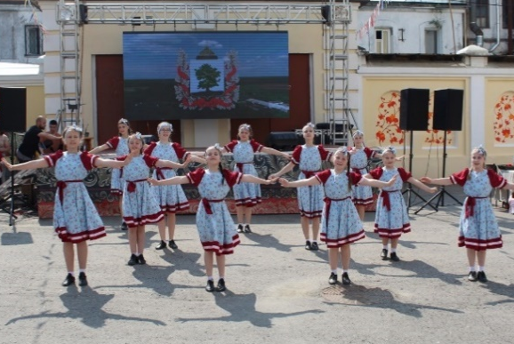

Торжественный концерт, посвященный Дню защитника Отечества, 21 февраля вновь объединил в зале Мелеховского ДК людей разных поколений, большая часть из них - представители юнармейского движения Ковровского района. Мероприятие имело патриотический характер и было направлено на духовное, морально-нравственное развитие подрастающего поколения.

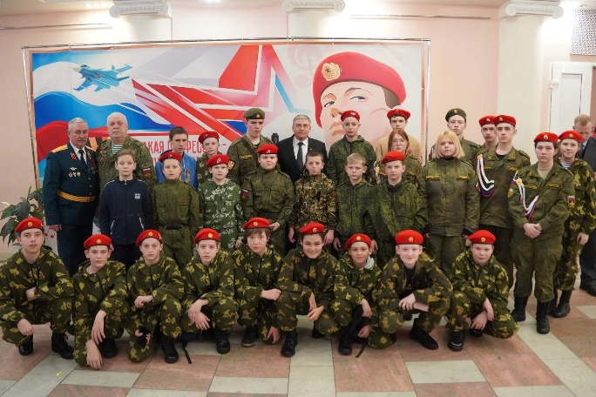
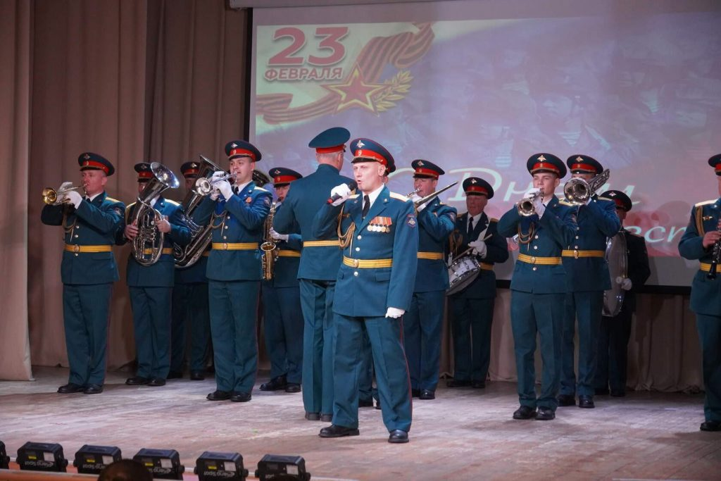

Чествование работников культуры состоялось 24 марта в стенах нового дома культуры посёлка Новый. Напомним, что в прошлом году праздник проходил в ДК посёлка Красный Октябрь, открытом после капитального ремонта. Заслуженные награды, почетные грамоты и благодарственные письма получили 32 работника культуры Ковровского района.
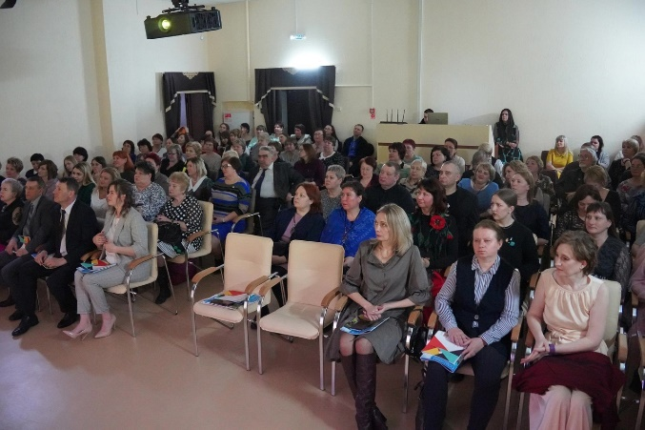
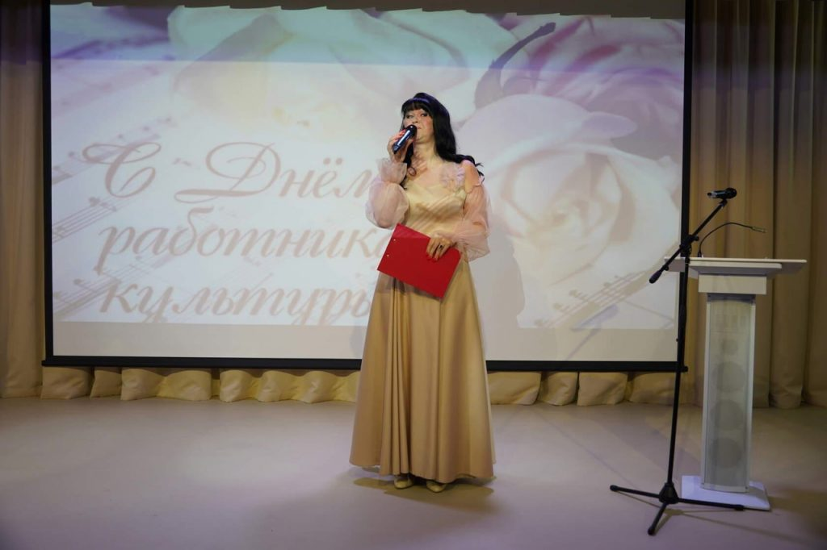

На протяжении нескольких лет в мае, в День Победы, проходит митинг с демонстрацией военной техники и подразделений 467-го окружного учебного центра города Ковров. Несмотря на трудности, связанные с проведением специальной военной операции, в этом году митинг тоже состоялся. Зрелищное, высоко патриотичное мероприятие находит сильный отклик в сердцах земляков и демонстрирует высокую степень единства и сплочения в это непростое время. Накануне митинга состоялся праздничный концерт и круглый стол с солдатами СВО.
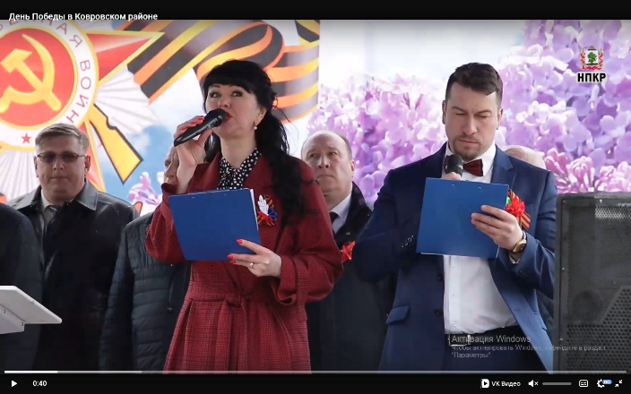
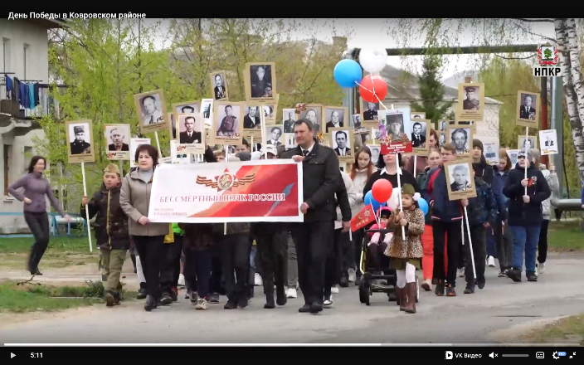

Июнь был ознаменован проведением трех районных мероприятий: ко Дню России, ко Дню медицинского работника и «Районного выпускного». Каждое из событий прошло очень ярко и празднично, с привлечением лучших артистов и творческих коллективов района.
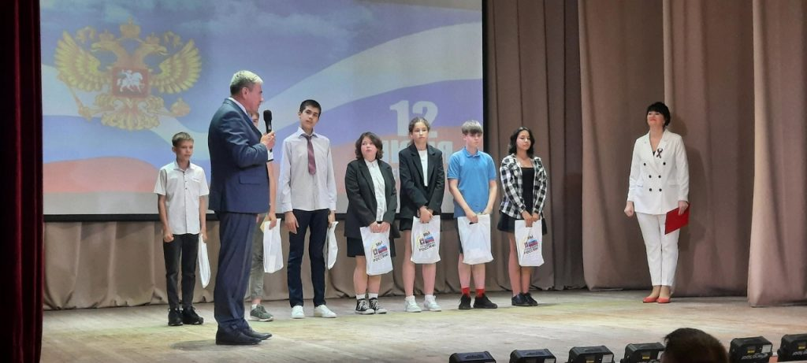

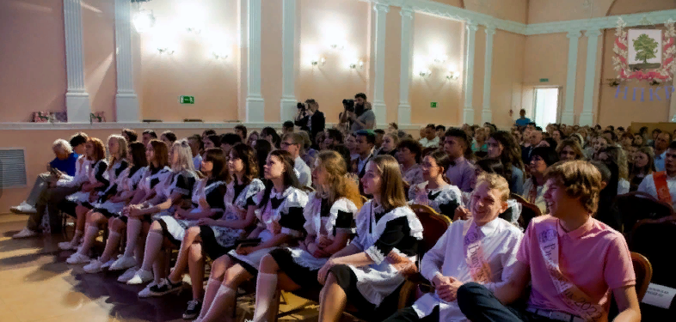
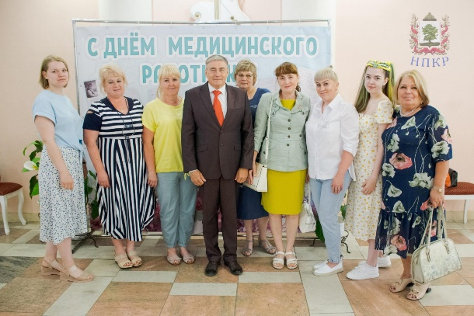

Ежегодный праздник «День семьи, любви и верности» состоялся 8 июля и вновь был посвящен чествованию лучших семейных пар Ковровского района. Он прошел в музыкальном павильоне усадьбы Танеевых.
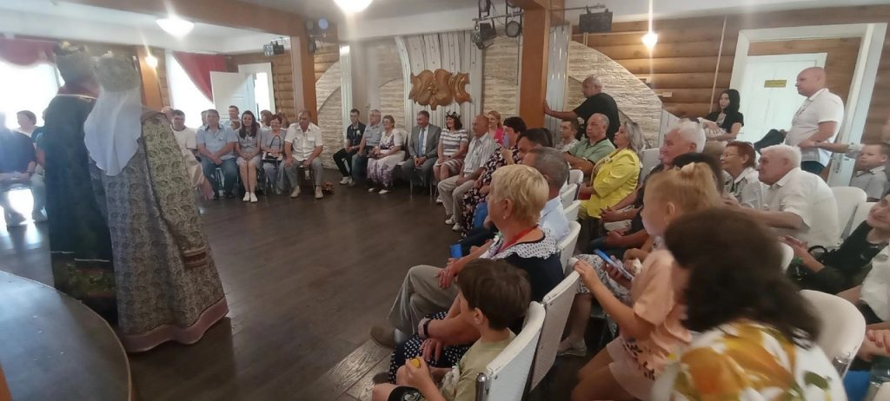

24 июля в ДК посёлка Новый состоялась ежегодная встреча сельских старост Ковровского района. Подведение итогов, награждение лучших, важные диалоги о главном и продолжение встречи экскурсией в музее «Сельский дворик» сделали этот день особо запоминающимся.

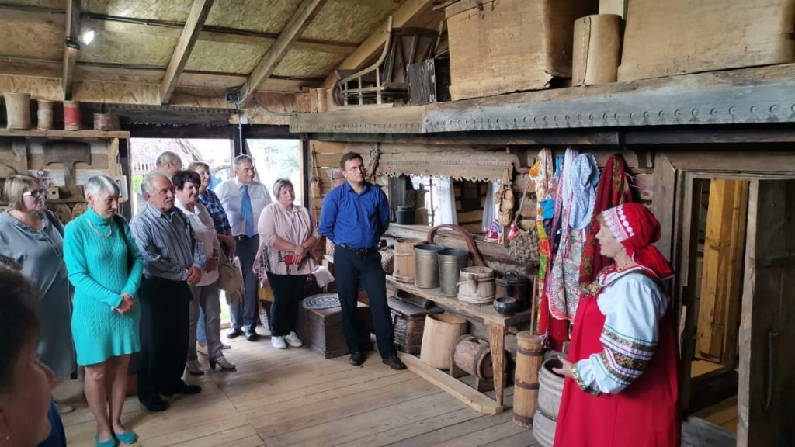

Август был отмечен еще двумя крупными районными мероприятиями: «Днём Ковровского района» (он объединил День строителя и День поселка Мелехово) и днём рождения Стародуба.
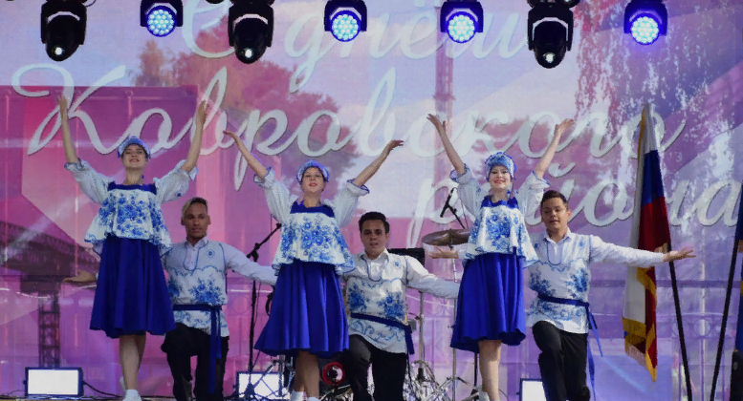
День района - событие ежегодное, крупномасштабное с организацией арт-бульвара и многочисленных фотозон, мастер-классов по народному творчеству и литературных квестов. Большая концертная программа прошла с участием лучших коллективов района, города и области. Также в концерте принял участие солист ансамбля песни и пляски имени Дзержинского Александр Яковлев.

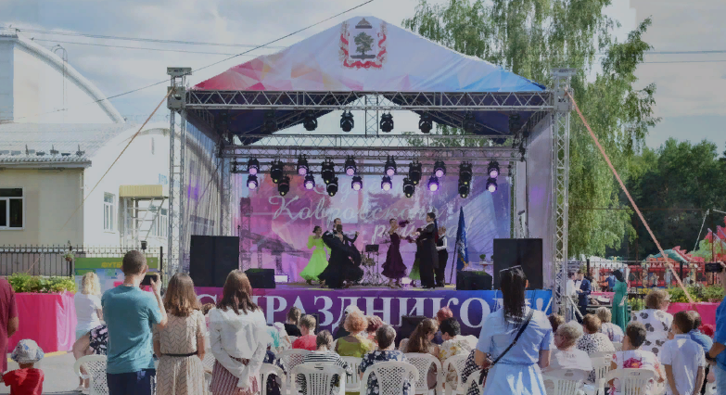

День молока и День леса ежегодно проходят в начале сентября. Напомним, что в целях активизации культурного брендирования МБУК «РДК» был разработан проект по созданию инновационной гастрономической брендовой культурно-досуговой площадки «Молочные реки, творческие берега», на реализацию которого в 2022 году был получен областной грант в размере 700 тысяч рублей. В 2023 году масштаб праздника набирает обороты: выставка продукции лучших сельскохозяйственных предприятий района, многочисленные интерактивные площадки и тематические фотозоны - география участников ежегодно расширяется.
День молока прошел в Ковровском районе 3 сентября - праздник международный и отмечается во всём мире в октябре. Ну, а на территории Ковровского района из года в год, начиная с 2018 года, наш праздник набирает всё большие обороты. И каждый раз атмосфера праздника, свежий воздух, прекрасная обстановка - это все по душе каждому нашему гостю. Сегодняшний районный праздник «Во славу молока» собирает всех тех, кто руками своими наполняет молочные реки Ковровского района.
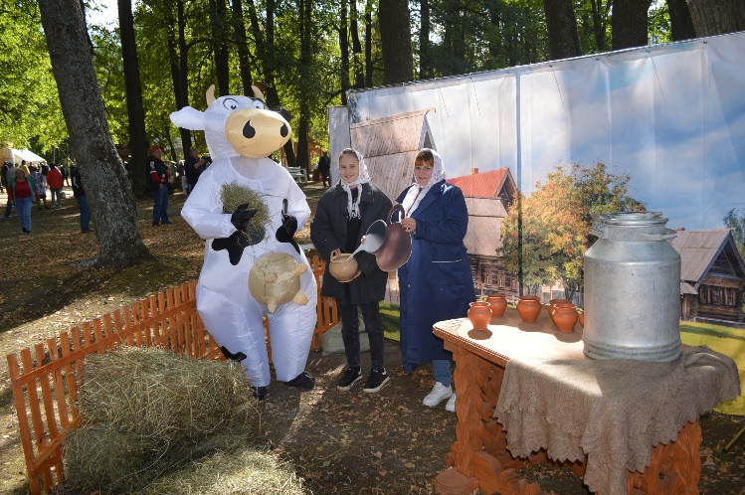

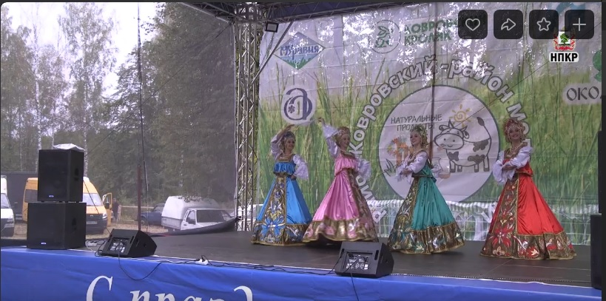

Праздники, посвященные Дню работников леса и Дню посёлка Восход, отмечаются совместно. Большая часть жителей поселка являются работками лесокомбината, посещают это мероприятие целыми семьями. В этот день проходят многочисленные награждения, чествования неравнодушных жителей, золотых юбиляров и семейных пар, проживших долгие годы вместе. В концертной программе песни и танцевальные номера в исполнении районных вокалистов и танцевальных коллективов.
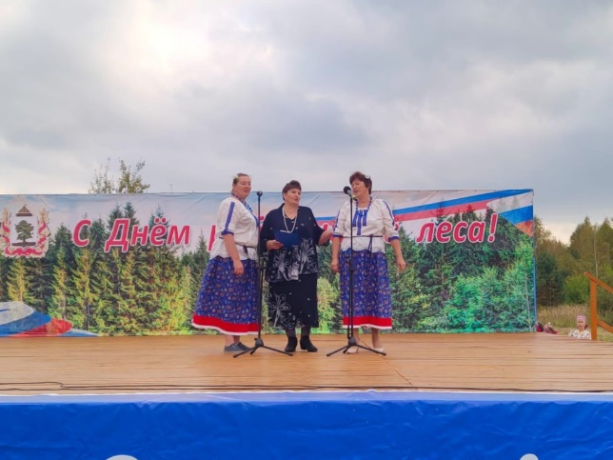
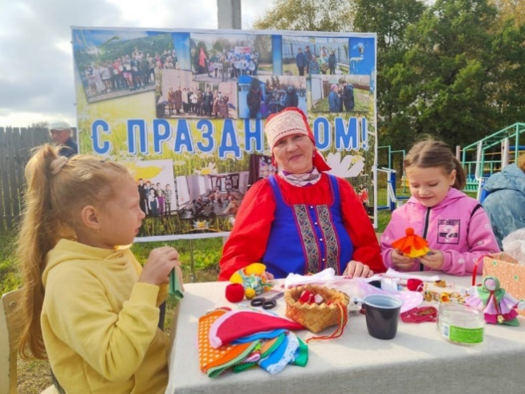

В октябре были проведены районные мероприятия ко Дню учителя и в связи с юбилеем посёлка Красный Маяк. 190-летие посёлка Красный Маяк – событие долгожданное. Поздравления и награждения, особые слова благодарности тем, кто в это нелегкое время стоит на защите нашей Родины, принимая участие в специальной военной операции на Украине. Участников СВО, приехавших в отпуск домой, пришли на праздник и были приглашены для сцены для поздравления. И, конечно же, замечательные концертные номера украсили этот праздник.
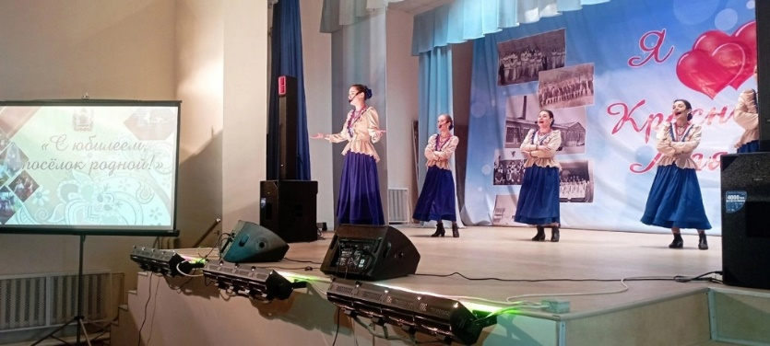
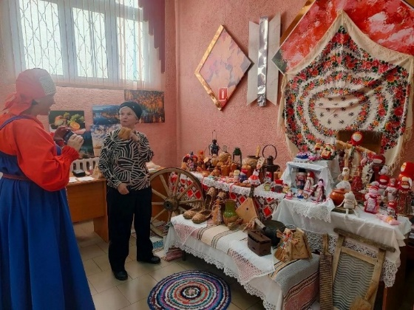

День народного единства в свете происходящих в стране событий - особенно важный день для жителей района. Театрализованный пролог, трогательный сценарий с ярко выраженной патриотической направленностью сделали мероприятие особо памятным. «Сила русского мира» заключается в единстве, высокой патриотичности и безграничном уважении к своим корням. Пока мы едины - мы непобедимы!
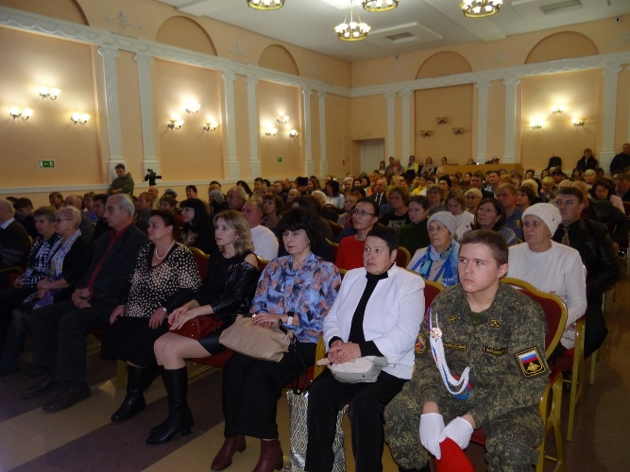
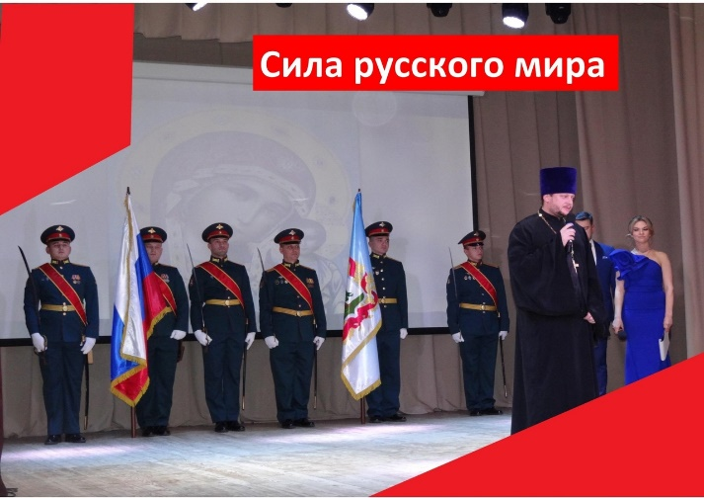

День работников сельского хозяйства – один из самых значимых праздников, который по традиции отмечают поздней осенью, после завершения всего комплекса полевых работ. Почетные грамоты и благодарственные письма получили более 70-ти работников агропромышленного комплекса Ковровского района. Праздничный концерт завершился выступлением народного ансамбля русской песни «Баловень» из города Камешково.
В ноябре состоялись выездные концерты, организованные агитбригадой РДК. В этом году они были приурочены к Дню матери и прошли в семи населенных пунктах района. Трогательные песни и зажигательные танцы, стихи и поздравления детей - атмосфера праздника согревала сердца. Особое внимание было уделено мамам, чьи сыновья находятся в зоне СВО.
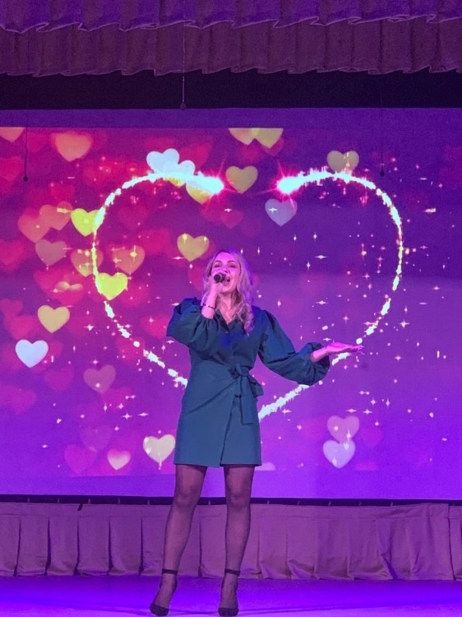
Напомним, что агитбригада РДК была создана в сентябре 2018 года. За эти годы многочисленные выездные мероприятия получили самый высокий отклик среди жителей района. Концерты долгожданны. С 2020 года, в День Победы, ежегодно проводятся получасовые живые концерты в буквальном смысле слова под окнами домов ветеранов. Жители соседних домов, открыв окна, подпевают артистам и кричат «спасибо» людям, подарившим нам мирное небо над головой. Трогательность этого мероприятия ежегодно никого не оставляет равнодушным.
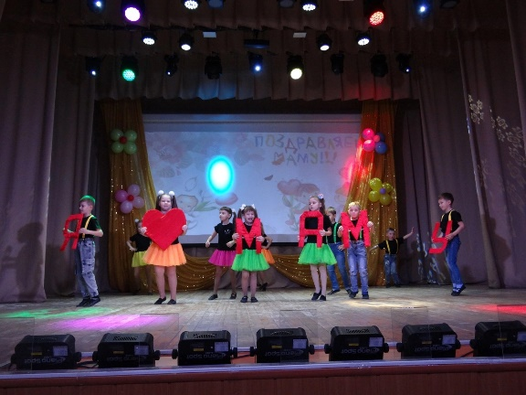

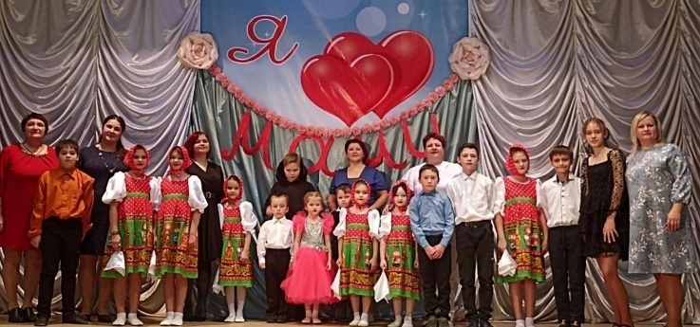

Ярким завершением уходящего года стало открытие после капитального ремонта дома культуры поселка Филино, которое состоялось 2 декабря. Долгожданный ремонт открыл новые горизонты для сотрудников и всех посетителей. Современный дизайн, новая мебель и оборудование, зрительный зал на 50 мест, комнаты для занятий творчеством, тренажерный зал, многофункциональное фойе и технические помещения – в ДК есть все для удобства и комфортного досуга сельчан.
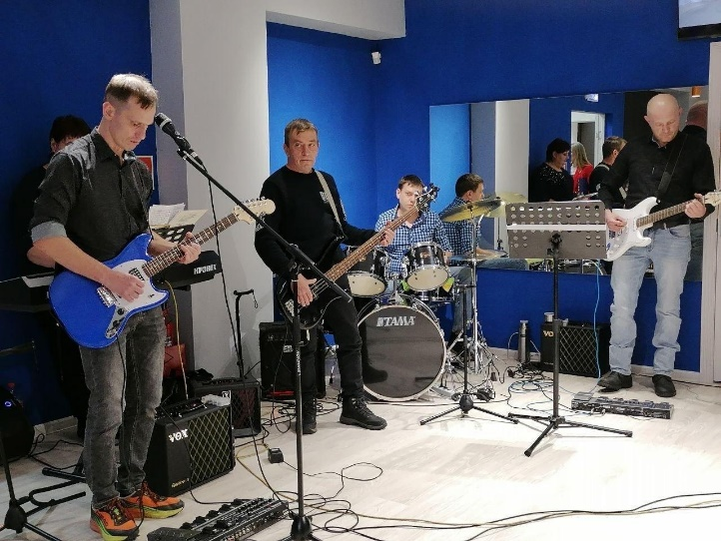
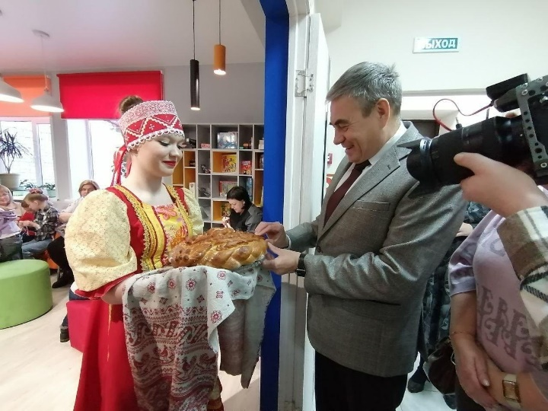

Одним из приоритетных направлений МБУК «РДК» стала реализация мероприятий к Году педагога и наставника в России в соответствии с Указом Президента РФ от 27 июня 2022 г. N 401 "О проведении в Российской Федерации Года педагога и наставника".
Год педагога и наставника в России проводится с целью признания высокого статуса учителей и важности той работы, которую они проводят. Задача Года педагога и наставника – не только привлечь внимание к этой профессии и воздать должное уважение нашим учителям и наставникам, но и повысить интерес молодёжи к педагогике, привлечь в педагогические вузы творческих, способных, активных абитуриентов, которые после окончания вуза придут работать в школы.
В рамках Года педагога и наставника в 2023 году МБУК «РДК» подготовлены и проведены множество мероприятий. Отметим самые яркие.
В марте 2023 года совместно с советом ветеранов Ковровского района для людей старшего поколения был проведен конкурс «Супербабушка». Его цель - повышение жизненного тонуса и творческого потенциала старшего поколения. В мероприятии приняли участие представители всех поселений, демонстрируя свои таланты и способности, а также кулинарные возможности.
Праздничный концерт ко Дню учителя вышел по-особенному тёплым и насыщенным. На сцене чествовали педагогов с большим профессиональным стажем, отметили деятельность педагогов, возглавляющих районные методические объединения, было уделено большое внимание педагогам дополнительного образования. Мероприятие вызвало большой отклик у зрителей и принесло много положительных эмоций!
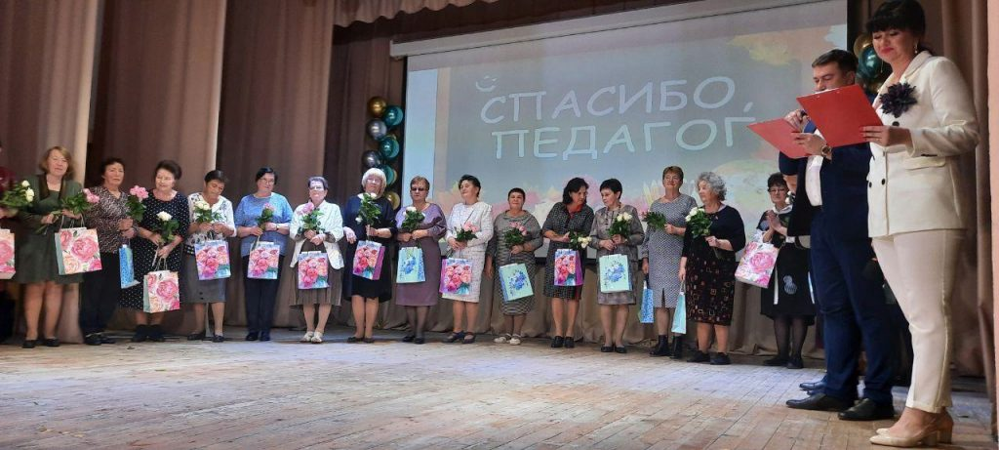

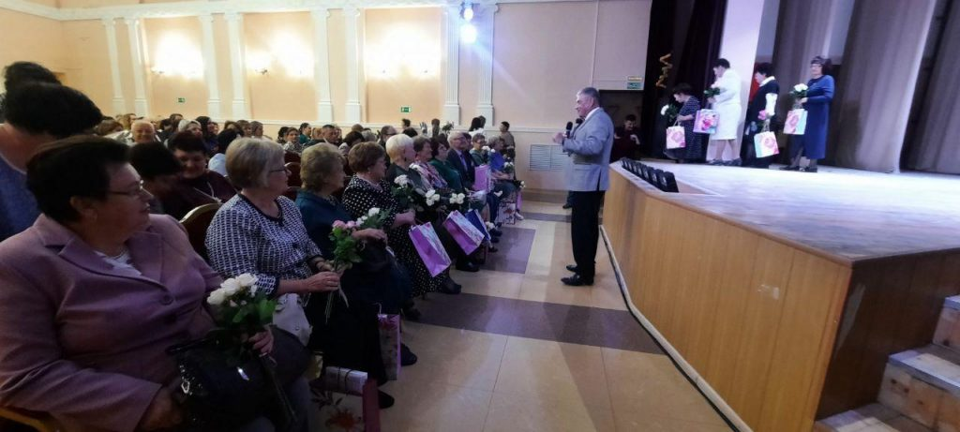

2 декабря в Доме культуре посёлка Мелехово прошел первый районный конкурс «Супердедушка -2023», участие в котором приняли семеро мужчин почтенного возраста, имеющих жизненный опыт, активную жизненную энергию и приобретенную мудрость. Дедушкам Ковровского района в этот день пришлось пройти немало испытаний, чтобы определить, кто же из них самый-самый. Участники справились со всеми заданиями блестяще, с высокой долей артистизма и эмоциональности. В этот день самые замечательные дедушки сумели доказать, что они мудры, добры, и ими по праву гордится семья и весь Ковровский район.
В Великовском филиале к Году педагога и наставника и в рамках национального проекта «Культура» были проведены интерактивное путешествие «Сказочные школы» и познавательно - игровая программа «Как учились на Руси», в Крутовском филиале – информационный час «Мудрость произведений К. Ушинского», видеоэкскурс «По самым старым учебным заведениям». Малыгинским филиалом проведены брейн-ринг «Учитель-тот, кто дарит свет!» и фестиваль-конкурс «Театральный бум. Русский формат».
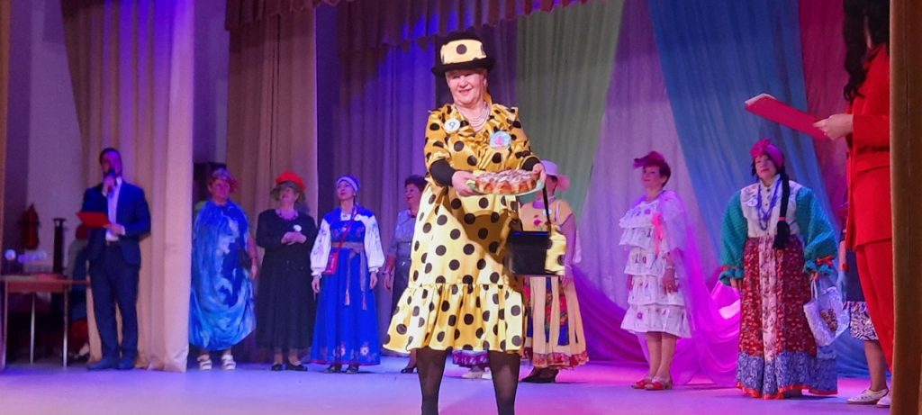
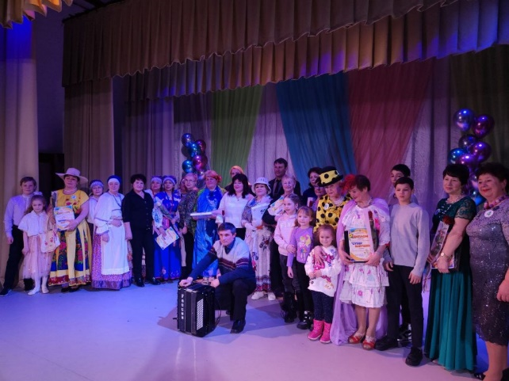
В Мелеховском доме культуры прошли детский фестиваль патриотической песни «Есть такая профессия Родину защищать», районная праздничная программа «Вы нам открыли двери в мир» для ветеранов педагогического труда, Фестиваль национальной культуры «Калейдоскоп дружбы». В Павловском филиале подготовили театральную постановку «Снегурочка», посвященную 200-летию со дня рождения А. Н. Островского, в течение года работала выставка рисунков преподавателя МДШИ Алатыревой Е. М. В Стародеревенском Доме культуры была организована выставка детских рисунков «Мой любимый учитель», познавательная программа «Такая есть профессия - учитель».

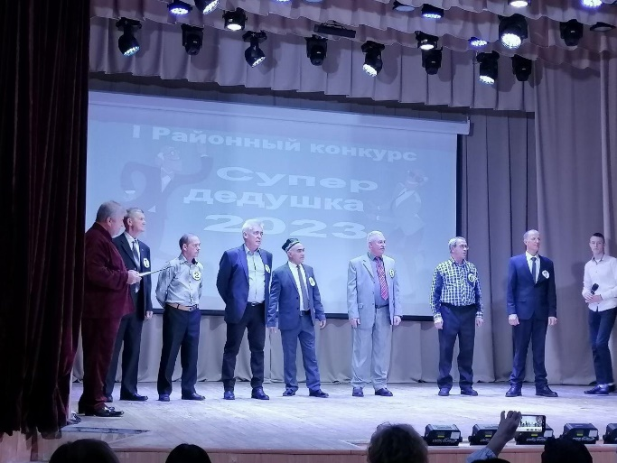
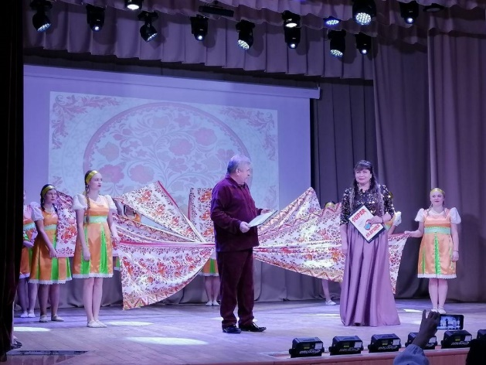

Ковровский район славится спортивными достижениями.
21 января на мототрассе СТК «Заречье» состоялся «КРЕЩЕНСКИЙ МОТОКРОСС - 2023» на Кубок главы администрации. Это I этапа кубка Владимирской области по мотокроссу.
В нем приняло участие более 100 спортсменов в возрасте от 5 лет до категории «60+» из Владимирской, Московской, Костромской, Нижегородской, Ярославской, Рязанской, Вологодской, Калужской и др. областей. За звание лучшего спортсмены боролись в семи классах: 50 куб см, 65 куб см, 85 куб см, свободный на шипах, новичок на шипах, свободный без шипов, питбайк.
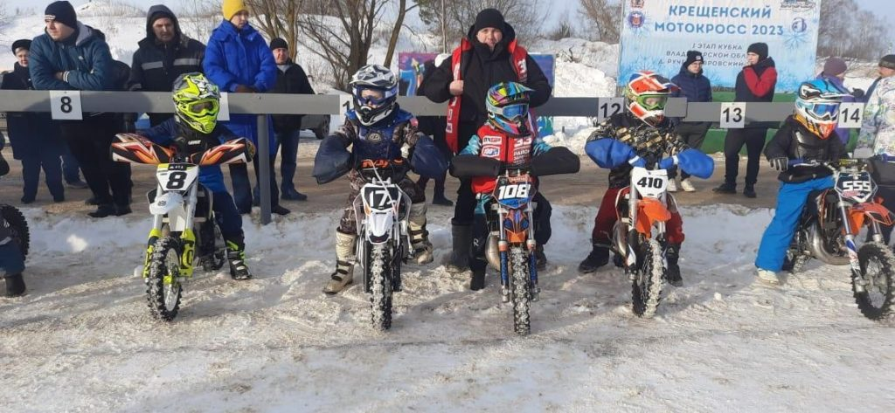
В этом году спортсмены проехали по обновленной трассе. Организаторы оборудовали новые элементы, которые сделали соревнования для мотокроссменов еще более интересными, а для зрителей - зрелищнее. В каждом классе гонщики за короткий промежуток времени показали свое мастерство и высокий пилотаж, получив мощный заряд адреналина, азарта, бодрости и положительных эмоций. А зрители стали свидетелями поистине зрелищного мероприятия.

1 августа в Ковровском районе стартовало поистине уникальное и знаменательное событие. Впервые в МотоПарк "Заречье" с ревом моторов ворвался Кубок Губернатора Владимирской области по мотокроссу.
С замиранием сердца юные мотокроссмены садились за руль, с азартом обсуждая технические характеристики. Под гимн РФ юные спортсмены вместе с тренером Владиславом Барсуковым подняли флаг нашего государства, ознаменовав начало самой зрелищной и жаркой гонки. Главным судьей Кубка Губернатора Владимирской области выступает руководитель комиссии мотокросса мотоциклетной федерации России Максим Краев.
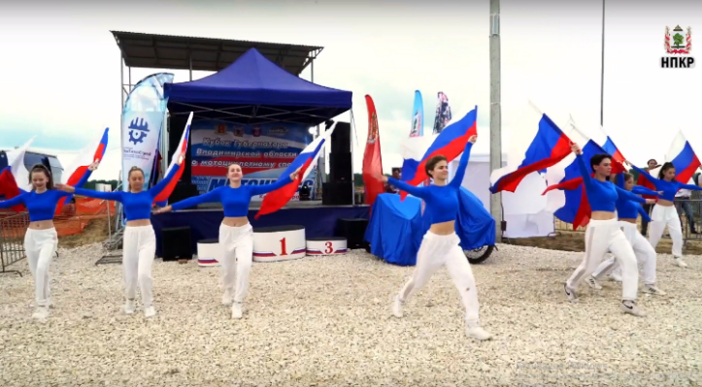
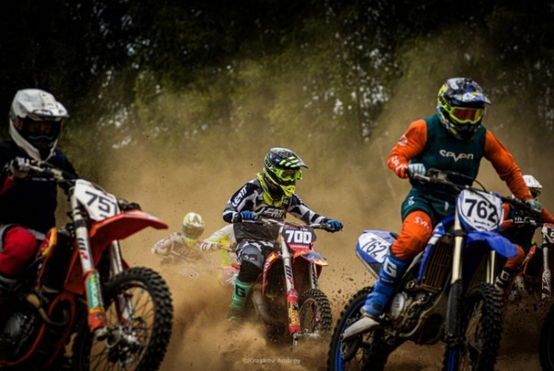

7 октября на трассе МотоПарка СТК «ЗАРЕЧЬЕ» прошли традиционные соревнования по мотоциклетному спорту «Золотая осень» на кубок главы администрации Ковровского района. Напомним, ежегодно на мототрассе СТК «Заречье» проводятся до трех крупных соревнований местного и регионального уровня.
Наши земляки – спортсмены отстаивают честь района и округа на соревнованиях всероссийского и международного уровней. На этот раз в соревнованиях приняло участие более 100 спортсменов в возрасте от 5 лет до категории «50+» из Владимирской, Московской, Костромской, Нижегородской, Ярославской, Рязанской, Вологодской, Калужской и др. областей. За звание лучшего спортсмены боролись в семи классах: 50 куб см,65 куб см, 85 куб см, питбайк, мастер 40+/50+, спорт и любители.
В каждом классе гонщики за короткий промежуток времени показали свое мастерство и высокий пилотаж. На треке царила атмосфера драйва, эмоциональной напряженности. Сегодняшний мотокросс - это настоящий праздник спорта, здоровья, дружбы и спортивных побед!
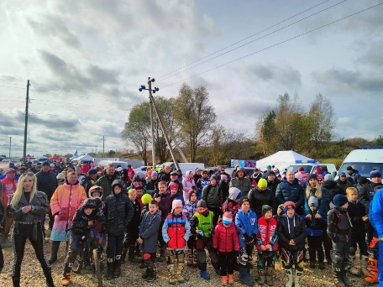
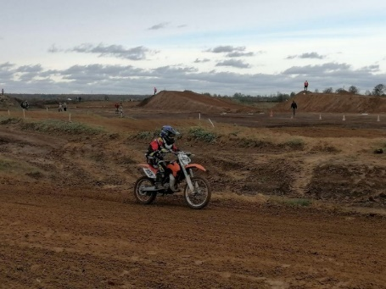
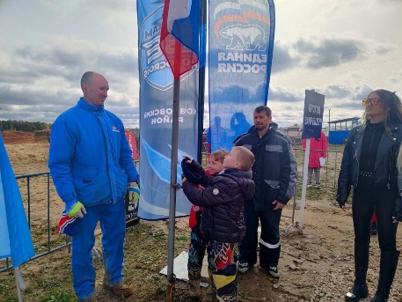

3. РАБОТА С РАЗЛИЧНЫМИ КАТЕГОРИЯМИ НАСЕЛЕНИЯ
Работа с детьми и подростками
Филиалы МБУК «РДК» совместно с другими организациями и ведомствами обеспечивают целенаправленную работу с детьми в свободное от учебы время, создают условия для развития творческих способностей, удовлетворения их разносторонних интересов и запросов в области культуры, для общественной активности и самостоятельности, обеспечивают условия для отдыха. Работа с детьми в доме культуры - это воспитание в сфере свободного времени, и здесь многое происходит иначе, чем в рамках школьной программы. Дети и подростки - самые активные посетители клубных учреждений, и не только как пассивные зрители различных мероприятий, но и как их непосредственные участники. Дети и подростки - основной состав коллективов самодеятельного художественного и прикладного творчества. В течение года проведены различные мероприятия для детей и подростков.
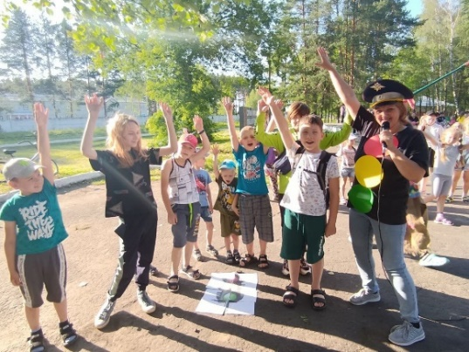
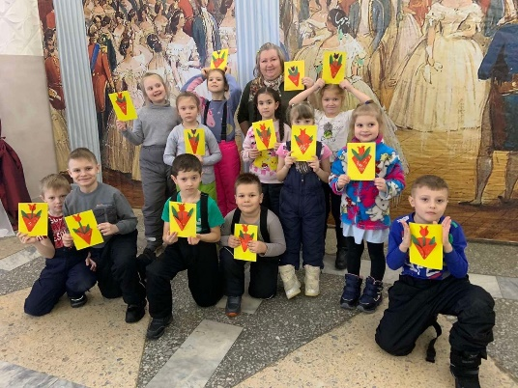
Основными формами работы с детьми в Великовском филиале являются игровые, развлекательные, конкурсные программы, викторины, познавательные программы, мастер-классы, рисование, спортивные игры, показ фильмов. Регулярно проводятся занятия в кружках. Летом 2023 года для ребят летнего-оздоровительного лагеря «Дружба» на базе Мелеховской школы №2 была проведена интерактивная игра «Перекрёсток». Ребята познакомились с правила поведения на дороге и в транспорте, активно участвовали в игре, отвечали на вопросы, разгадали загадки и ребусы, активно участвовали в викторинах по знанию ПДД.

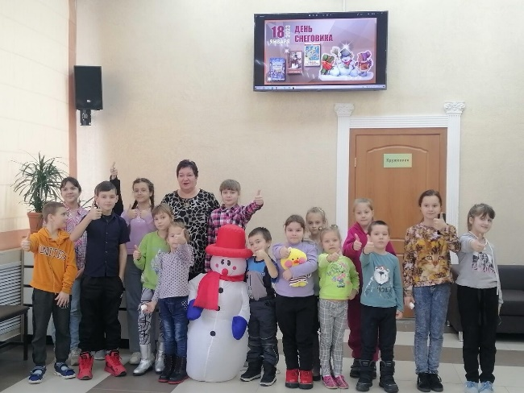
На площадке Восходского ДК для детей и подростков проходила интерактивная программа " Все дело - в шляпе!", во время которой ребята отвечали на вопросы викторины, участвовали в весёлых конкурсах, связанных с головными уборами, а также с водой. Самым интересным моментом в программе стала " цветная феерия" - дети с удовольствием под веселую музыку бросали друг в друга фестивальные краски Холи. 26 марта прошла познавательно - игровая программа «Шоколадный бум» с мастер-классом по изготовлению кофейного торта.
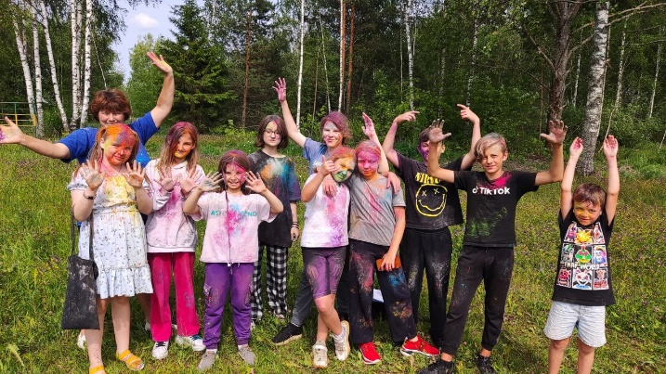

В Клязьминском доме культуры в дни школьных каникул регулярно проводились развлекательные, игровые программы: «В здоровом теле -здоровый дух», «Чайка, долетевшая до звезд», «Мой веселый, звонкий мяч», «Деревенские посиделки», «Арбузный переполох», «До свиданья, лето», «День знаний», «Осень, осень, в гости просим», танцевальные и караоке- батлы, игры на свежем воздухе, мастер классы, видеоклуб «Малышок» показал большое количество мультфильмов, сказок для самых маленьких.
В Краснооктябрьском ДК были проведены яркие праздничные мероприятия: театрализованное представление у ёлки «Зимней сказочной порой», игровые программы "День рождения Снеговика", "Волшебный сундучок домовенка Кузи", "Хочу в армии служить", «Мультвечеринка» с Машей и Медведем, "Праздник смеха и шуток", спортивно - развлекательная программа "Весёлые старты», квест "Путешествие во времени", "Джинсовая вечеринка", "Ice cream party", "Пиратская вечеринка".
Красномаяковский дом культуры подготовил интерактивную программу «На всех парусах – в лето» для детского оздоровительного лагеря «Радуга», посвященная Дню защиты детей. Дети разгадывали ребусы, состязались в спортивных конкурсах, танцевали, стреляли в сказочном тире, отгадывали загадки, а в конце мероприятия, выполнив все задания, получили "Ключ от сундучка знаний".
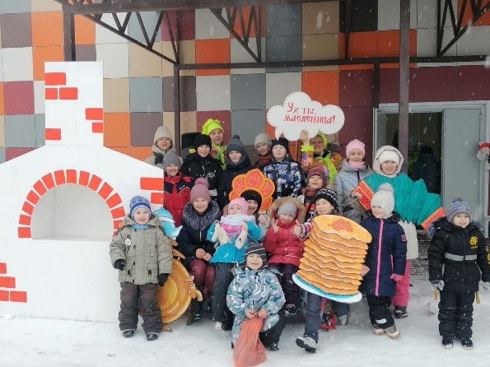
В Красномаяковском филиале отлично прошла костюмированная квест-игра "Монстры на каникулах". В ходе программы ребята составляли пазлы, проводили опыты, отгадывали предметы в коробке, участвовали в танцевальном батле и видео-викторине. Одним из самых ярких и запоминающихся мероприятий стало представление «Новогодние проделки нечистой силы». Всех ждало удивительное новогоднее путешествие к Дедушке Морозу, Кролику и незабываемая встреча с любимыми сказочными героями! Ежегодно в ДК проходит гастрономический конкурс по выпеканию блинов "Как на масленой неделе из печи блины летели". Ребята знакомятся с народными масленичными традициями, узнают рецепты выпекания русских блинов и жаворонков - вестников весны.
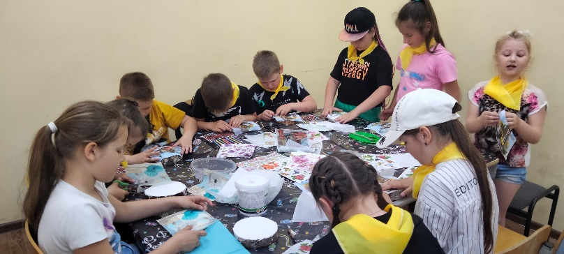

Крутовский дом культуры провел игровую конкурсную программу «Весёлый космодром», посвящённую Дню космонавтики. Ребята узнали об основателях космонавтики - Константине Эдуардовиче Циолковском и Сергее Павловиче Королёве. Вспомнили о Юрии Гагарине, совершившем полёт в космос, о планетах солнечной системы, а также весело и задорно участвовали в конкурсах «Предполётная подготовка», «Невесомость», «Шифровальщики», «Скафандр», «Полёт в космос», «Прилунение», «Инопланетяне».
Во время интерактивной викторины «Грамотные люди» ребята узнали о том, кто и когда разработал славянскую азбуку, с задором отвечали на вопросы и выполняли различные задания. Также для детей и подростков были проведены конкурсная игровая программа «Алло, мы ищем таланты!», квест «Форт Баярд» и другие.
Сотрудники Малыгинского филиала провели театрализованную программу «Улыбнись, планета, в объективе – лето!», летний «Праздник – безобразник» для детей из оздоровительного лагеря «Солнышко», экологический квест «Юный следопыт». 1 сентября для первоклассников Малыгинской СОШ, их педагогов и родителей прошла Комплексная интерактивная игра «Талисман знаний». Спектакль «Новогодние приключения в тридевятом» и интерактив у ёлки «Драконий движ», в котором использованы мотивы произведений А.С. Пушкина, были подготовлены с привлечением участников из различных возрастных групп студии «Эксперимент». Мастер-класс «Роспись по ткани», интерактивная программа «Если б я был партизаном», квест «Народный перепляс», игровая программа «Будь готов», «Веселые вытворяшки», «Перуновы битвы», конкурс «Кто во что горазд», праздник детского кино «Где живет волшебник», «Час доброты» - неполный перечень детских мероприятий Малыгинского дома культуры.
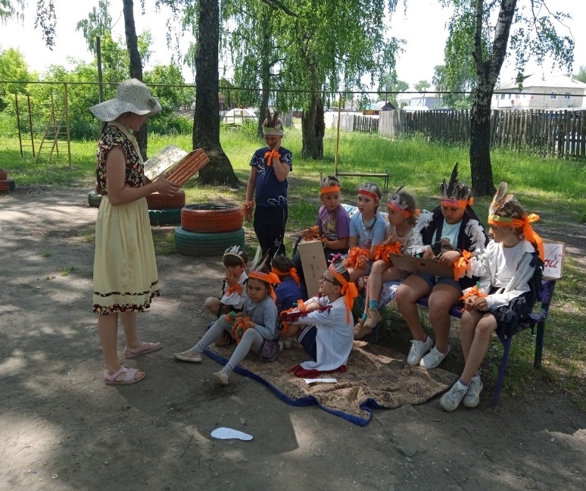
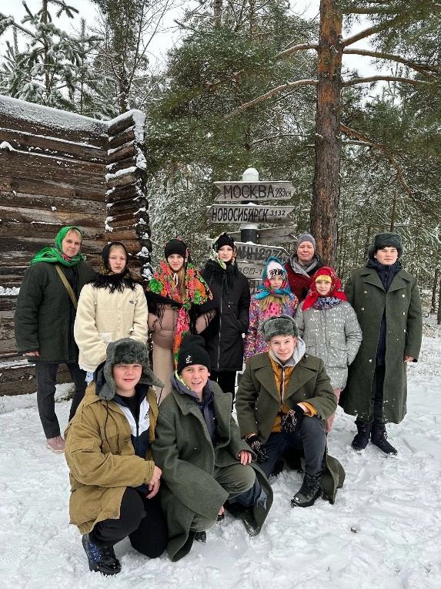

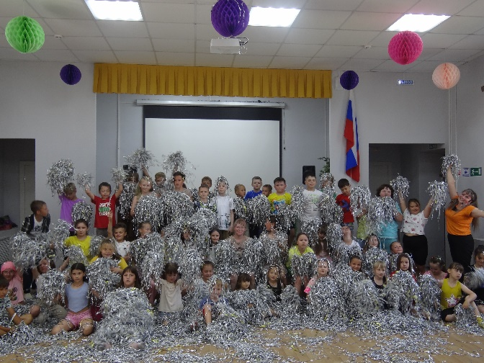
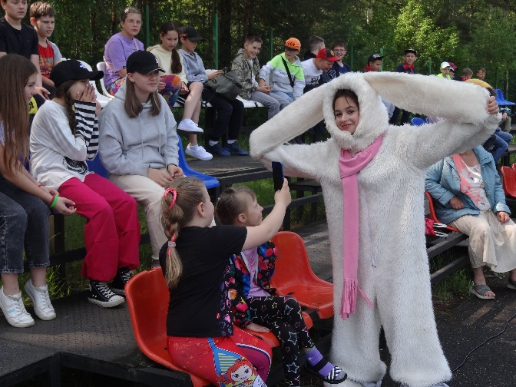
Самыми яркими программами Мелеховского филиала стали: театрализованные детские игровые программы «Как спасти инопланетного друга», «Огородная история», «Весёлые вытворяшки», «Чудеса у Лукоморья», «Мы живём в России», «Страшно весёлый День рождения», «Кошачья вечеринка», «В гостях у Тика и Тока», «Незнайка и компания», «Блестящая вечеринка», «Весёлый ковбой» «Раскрасим родной посёлок», квест–игра «В мире Майнкрафт», Новогодние интерактивные представления «Новогодние приключения Инопланетянки» и «Новогодние чудеса, или Это всё баба Яга» и др. Многие из них были подготовлены и проведены специально во время школьных каникул. Театрализованная игровая программа «Время сказок» состоялась в День защиты детей.

Новосельский ДК подготовил цикл новогодних мероприятий для детей: Новогодний легкоатлетический забег, «Пати-бум», квест «Чудеса Новогоднего зазеркалья», Новогодний турнир по аэрохоккею, фольклорную программу «Пришла Коляда накануне Рождества!», мастер–классы, театрализованную игровую программу для детей «Зимняя сказка». Снеговик и Красавица Елочка распахнули для ребят двери в новый зал, где они встретили самых долгожданных гостей на празднике – Деда Мороза и Снегурочку, не обошлось и без проказ Бабы Яги. Ребята много играли со сказочными героями, водили хороводы, читали стихи, и все получили сладкие подарки от Деда Мороза и Снегурочки!
8июня для ребят из школьного оздоровительного лагеря прошла конкурсная развлекательная программа по ПДД «Веселый перекрёсток». 10 июня - квест «Россия – Родина моя», 21 июня - спортивная игровая программа «Быстрее, выше, сильнее». 19 января состоялся турнир по игре в «Мафию» для подростков. Настольные игры – это замечательный способ развить эрудицию, улучшить логическое мышление, а также хороший способ весело провести досуг. Но самое главное, настольные игры – это живое общение.
В Павловском филиале можно выделить игровую программу «С ласковым словом и доброй улыбкой», День здоровья, игровую программу «Школа космонавтов», тематическую программу для детей и подростков «Что я знаю о войне». Во время беседы дети узнали о героях войны, о подвигах детей в военное время. Ребята слушали рассказы о войне, сопереживали героям произведений, читали стихи и песни. 16 февраля совместно с библиотекой провели игровую программу для детей «Дорога к генералу», посвященную Дню защитника Отечества. Участие в конкурсах ребятам принесло большое эмоциональное удовлетворение. 23 марта - День поэзии - в Павловском Доме культуры стал днем благодарности тем, кто умеет создавать и кто уже подарил стране восхитительные рифмованные строки. Читатели, объединенные любовью к поэтическому слову, приняли активное участие в чтениях.
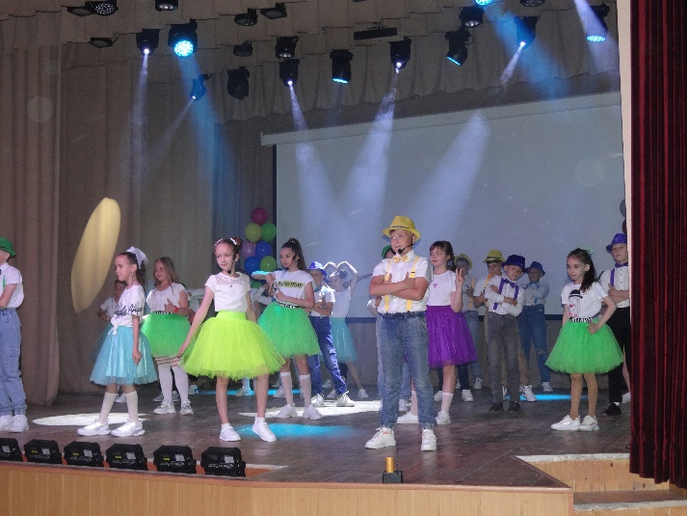
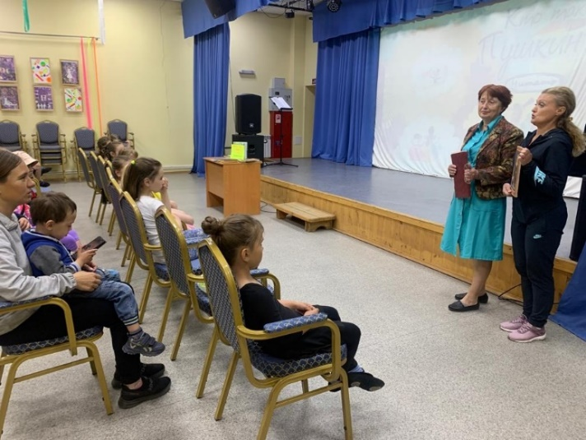

Традиционно в Первомайском доме культуры отмечают 1 сентября - особый, волнующий праздник. Это - самый долгожданный день для тех, кто впервые переступит школьный порог. В тайм-кафе #нашеместо прошла праздничная программа «День знаний=День отдыха». Ребята принимали участие в квест-игре, поучаствовали в мастер-классе, по завершению программы всех участников наградили сладкими призами, а затем состоялась веселая дискотека. 23 июня прошла квест-игра «Тайны сказок», посвященная русским народным сказкам. Для выполнения заданий ребят пришлось применить всю свою фантазию, эрудицию, скорость мышления, и даже некоторые артистические способности.
В Ручьевском филиале 1 июня провели развлекательную программу "Этот мир мы дарим детям". Ребята участвовали в конкурсах и различных играх, отгадывали загадки. К Дню космонавтики прошёл познавательный час «Путь к звездам». Особый гость Тетерин Александр Владимирович рассказал о своей службе на космодроме Плесецкий, о том, как собирали и обслуживали космические ракеты. Во время беседы дети расширили представление о том, что такое космос, узнали многое о людях, внёсших вклад в его освоении. Приняли участие в играх «Собери ракету», «Полёт». Мероприятие получилось интересным и увлекательным.
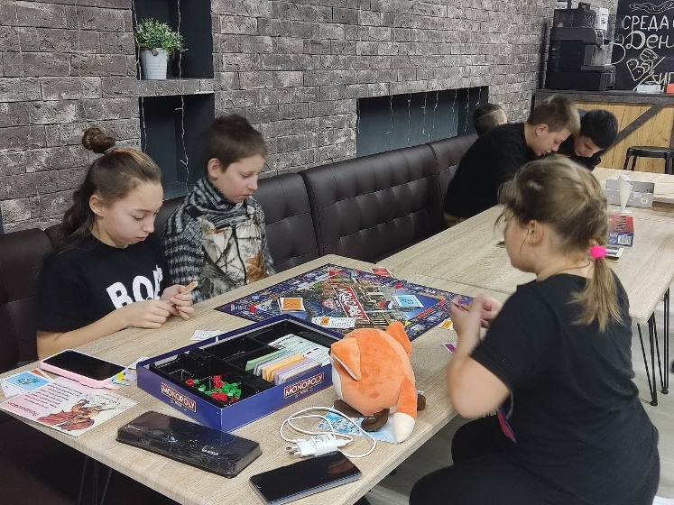
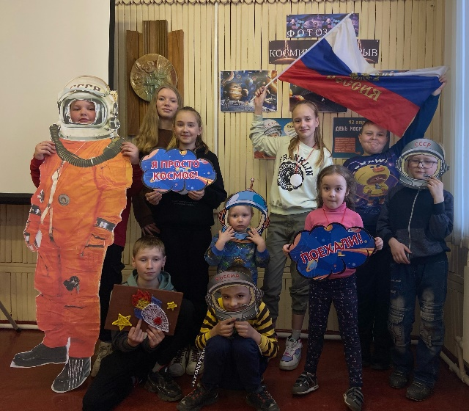
На базе Санниковского филиала в Новогодние каникулы прошла квест- игра «День без интернета». В начале марта провели познавательный час - предупреждение «Не будь беспечен. Думай о своей безопасности».

В Стародеревенском доме культуры состоялся мастер-класс «Украшения из эпоксидной смолы». Эпоксидная смола-один из самых интереснейших материалов, благодаря которому можно создавать уникальные изделия. В процессе работы ребята с интересом были вовлечены в деятельность, научились создавать из эпоксидной смолы ювелирные украшения. В этом году новшеством стали мастер-классы росписи деревянных значков. Деревянный значок — это красивый аксессуар из природного материала. Он очень актуален среди детей и молодежи, так как это модно, стильно, экологично и современно. На мастер-классе присутствующие узнали об особенностях росписи по дереву. Каждый участник создал свой уникальный, неповторимый значок, которым можно украсить школьный рюкзак или карман курточки. Все участники мастер-класса получили новые навыки в художественном творчестве и массу положительных эмоций.
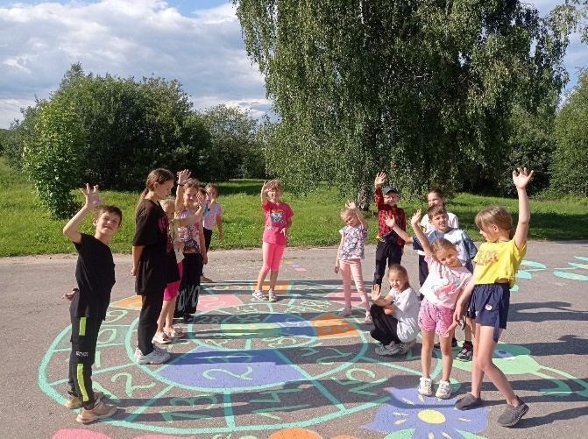
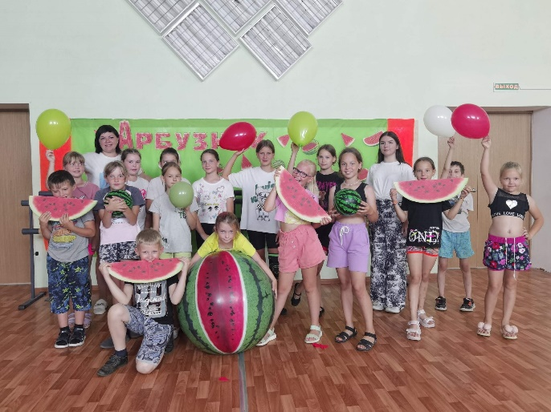

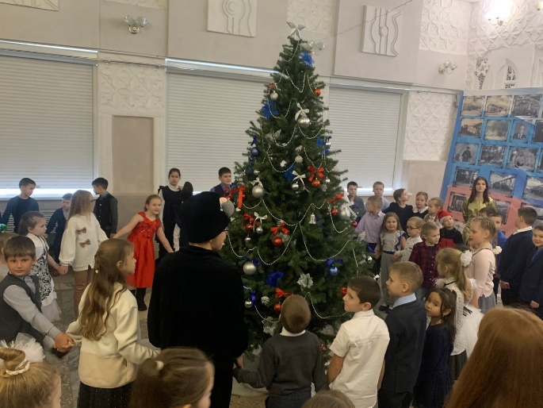
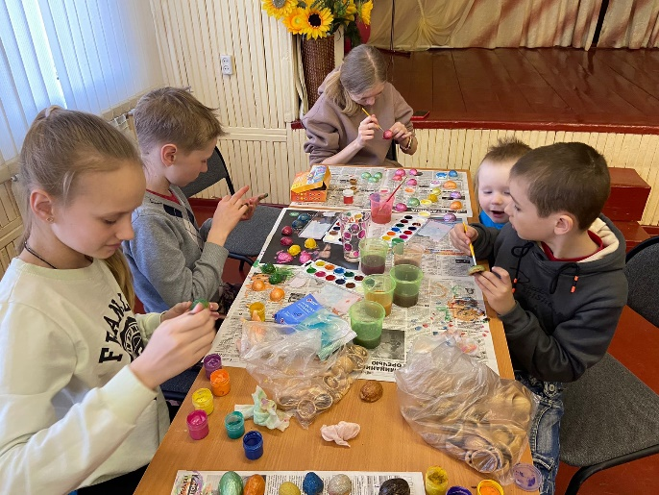

Работа с молодёжью
Работа с молодёжью по-прежнему остается одним из важнейших направлений деятельности филиалов МБУК «РДК».
Организация досуга молодёжи является самым сложным направлением в работе культурно – досуговых учреждений. Развитие компьютеризации и доступность интернета, а появление спортивных и интерактивных площадок помогает привлечь молодёжь в сельские Дома культуры. Данная категория населения - это основной стратегический ресурс развития нашего общества, поэтому работники филиалов уделяют большое внимание работе с молодёжью.
В Достиженском ДК молодежь очень активно участвует в спортивно-массовых мероприятиях, квестах, театрализованных представлениях, акциях и флешмобах. Неоднократно принимали участие во Всероссийских интеллектуальных играх «РосКвиз». Большое внимание в данном филиале уделяется программам в рамках реализации Пушкинской карты. Это мастер-классы, клубы настольных игр, киновечеринки, танцевальные программы, арт-вечеринки, батлы, квесты и тимбилдинги. За 2023 год было проведено свыше 60 мероприятий, которые посетило более тысячи человек.
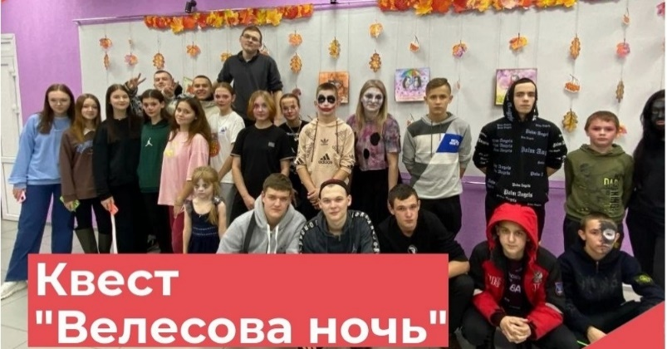
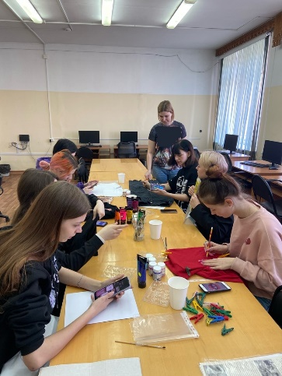
В Великовском филиале еще в 2021 году было организовано Молодёжное объединение «Ровесник». Его участники в течение года с удовольствием принимали участие в различных акциях, экскурсиях, субботниках и в концертных программах. В рамках акции "Внуки Деда Мороза" поздравление и подарки на дому получили пенсионеры, инвалиды, ветераны труда и многодетные семьи села Великово.

На базе Восходского ДК работают молодежные объединения «Ровесник» и волонтерское движение «Action». Молодежь принимает участие в различных акциях, субботниках, танцевально- конкурсных и спортивных программах, являясь, по сути, главной движущей силой и опорой для дома культуры. Во время литературно-музыкальной композиции старшеклассники узнали о жизни и творчестве поэта-легенды Владимира Высоцкого, читали его стихи и исполняли песни.
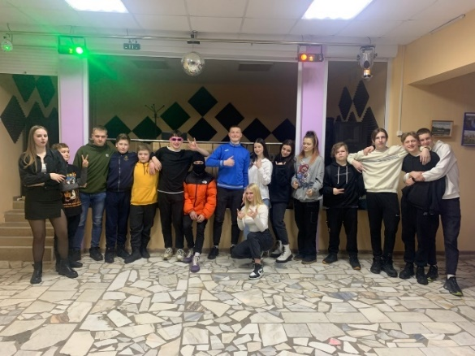
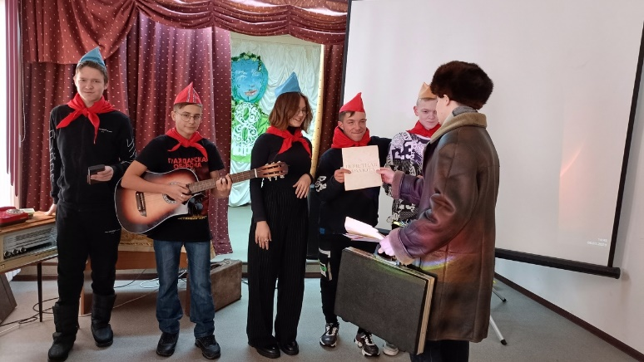

Молодежное объединение «Индиго» Клязьминского филиала активно принимает участие в жизни дома культуры. Ребята помогают в подготовке и проведении мероприятий, вносят свои предложения и новые идеи. Для молодежи здесь в течение года провели 81 мероприятий их посетили – 2685 человек. Молодежь собирается, чтобы поиграть в интерактивные и настольные игры. Большой популярностью пользуются «Мафия», настольный теннис, увлекаясь которыми, молодёжь забывает про компьютеры и телефоны. Провели акции против наркомании, СПИДа, табакокурении и алкоголизма, «Чистое село», «Могила ветерана», тем самым приучая ребят беречь и любить свою малую родину.
В течение отчетного года было проведено много ярких мероприятий в Краснооктябрьском доме культуры. Большинство из них участвуют в проекте «Пушкинская карта»: музыкальная программа «Угадай мелодию», развлекательные программы "Киновечеринка", "Танцуй, пока молодой", мастер – классы, интеллектуальная игра "Битва разума", квест-игра "По дороге здоровья".
Среди молодежи Красномаяковского филиала особым спросом также пользуются мероприятия по Пушкинской карте: мастер-классы «Искусство чеканки», «Световые рисунки», панно в технике печворк. В течение года было проведено много ярких мероприятий: развлекательная программа "Один в один", молодежный автопробег «Навстречу великой Победе!» и другие. Силами молодежного клуба "Энергия" прошла акция "Чистый поселок» с целью пропаганды экологического сознания в жизни посёлка, воспитания уважительного отношения к труду, любви к малой Родине.
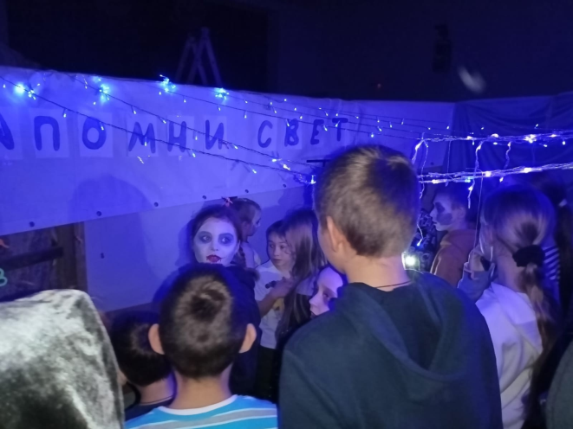
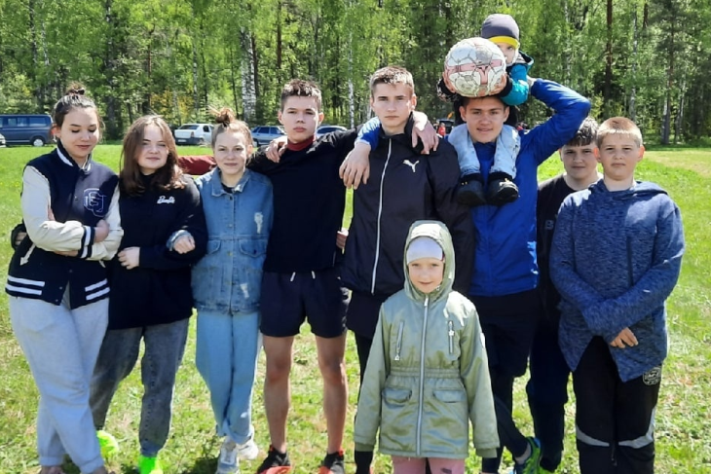

Одним из важных направлений работы Крутовского дома культуры также является работа с молодёжью. Для этой категории граждан в 2023 году было проведено 45 мероприятий, которые посетило 1275 человек. Это вечера отдыха, танцевальные вечера, познавательные программы, акции. Ребята участвовали в субботниках по уборке обелисков в деревне Русино и село Крутово, в акциях «Георгиевская ленточка», «Флаг России моей», «Я голосую впервые!», в межпоселенческих спортивных играх. В рамках акции «Нет забытых могил» была приведена в порядок могила ветерана Великой Отечественной войны Бачуриной Анны Ивановны.
В Малыгинском доме культуры 20 января провели «Русский бал» для старшеклассников Малыгинской СОШ. Для молодежи провели программы по этикету, молодежные танцевально-игровые программы «Любовь-морковь», II школьный фестиваль-конкурс театральных коллективов «Театральный бум», «Творческий ринг» - «Талантливы вместе», в которых приняли участие театральная группа «АзАрт» и учащиеся по специальности «Музыкальный фольклор» МДШИ. 27 сентября состоялась очередная встреча между командами учеников и учителей Малыгинской СОШ, а также командой ветеранов посёлка Малыгино в рамках совместного проекта «Интеллектуальный прорыв», посвящённая году «Учителя и наставника». На территории поселка Малыгино проживает более 500 молодых людей, большинство из них приняли участие в социальных акциях и мероприятиях волонтёрской направленности, как офлайн, так и в онлайн- формате. Продолжает свою работу профориентационный клуб «Вишнёвый Бегемот», в рамках которого ведется работа по знакомству подростков с новыми профессиями.
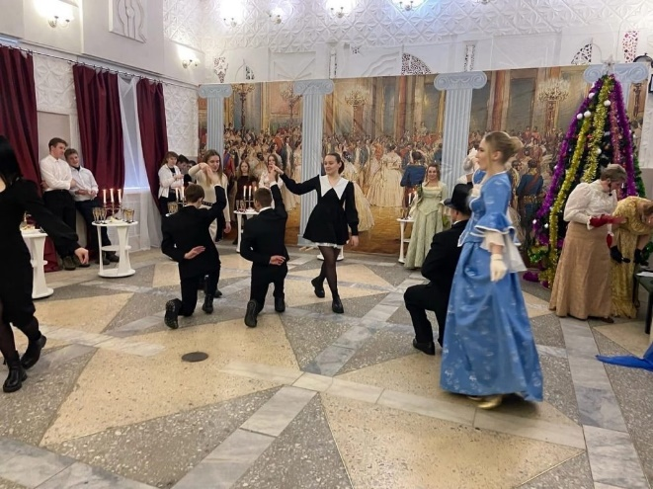
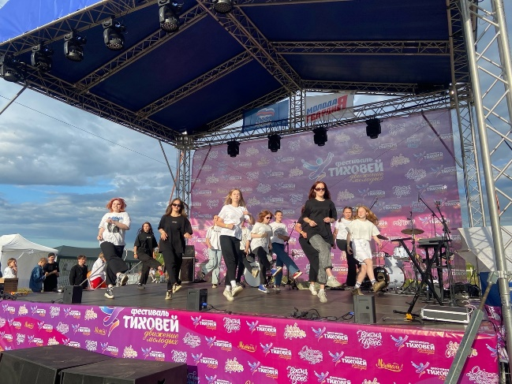

Молодёжь поселка Мелехово принимала самое активное участие в акциях «Чистый двор», «Гордимся, помним, помогаем», «Внуки Деда Мороза», в весенней и осенней неделях добра. Сотрудники Мелеховского ДК подготовили и провели познавательные уроки: «Молодёжь за мир!», посвящённый Дню солидарности в борьбе с терроризмом, «Молодёжь против коррупции», «Правила, спасающие жизнь», «Осторожно, тонкий лёд», «Герои нашего времени», «Главный закон нашей жизни», посвящённый 30-летию Конституции РФ, «В стране дорожных знаков» и другие. Надолго запомнятся молодым людям и развлекательные программы «Зажигай», «Халява, приди», «Любовь - это…», «Пасхальные забавы», «Мечты сбываются» и др.
Самыми яркими стали программы «Моя Россия-моя страна!», «Юнармейская ёлка», участие в районной праздничной программе -фестивале «Тиховей. Движение молодых» 22 июля на территории мотопарка «Заречье». Одной из популярных форм работы с молодёжью является проведение «Вечера настольных игр». В сентябре молодёжь п. Мелехово участвовала в акции «Я голосую впервые».
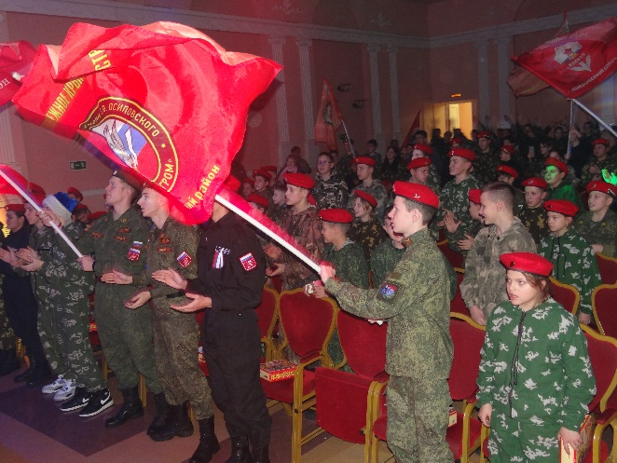
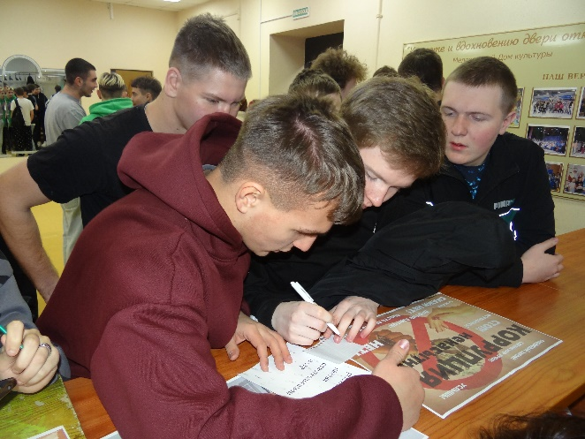

В Новосельском ДК еженедельно проходили танцевальные программы «Танцуй пока молодой». Провели развлекательные и познавательные программы «Под рождественской звездой», «Есть контакт», «Угадай мелодию», «Битва разумов». 23 февраля прошла танцевальная конкурсная программа для молодых семейных пар «Здравия желаю!» 26 февраля молодежь поселка приняла активное участие в празднике «Масленицу мы встречаем», где каждый мог похвастаться своей удалью, силой и ловкостью. Всероссийская акция «Весенняя неделя добра» ознаменовалась участием в субботнике по благоустройству территории ДК, проведением акции «Георгиевская ленточка», традиционным легкоатлетическим забегом, посвященным 78-ой годовщине Победы в Великой Отечественной войне.
Павловский ДК представил летнюю развлекательно-танцевальную программу «Праздник молодости», от которого вся активная молодежь получила большое удовольствие.
Первомайский дом культуры в течение года проводил концерты к различным праздничным датам, квесты и квизы. 10 февраля в тайм-кафе #НАШЕМЕСТО прошла встреча автора «Золотого паса», олимпийского чемпиона по баскетболу 1972 года Ивана Едешко с учащимися Ковровского района. «Только через труд, вы будете лучшими! Никогда не сдавайтесь» - с таких слов начал свое выступление автор «Золотого паса», олимпийский чемпион по баскетболу 1972 года в Мюнхене Иван Едешко. Он рассказал ребятам, что он и команда чувствовали в тот решающий момент, в чем заслуга тренера и другие важные моменты. 6 мая участники молодежного клуба «Желтый тюлень» провели патриотическую акцию «Георгиевская ленточка».
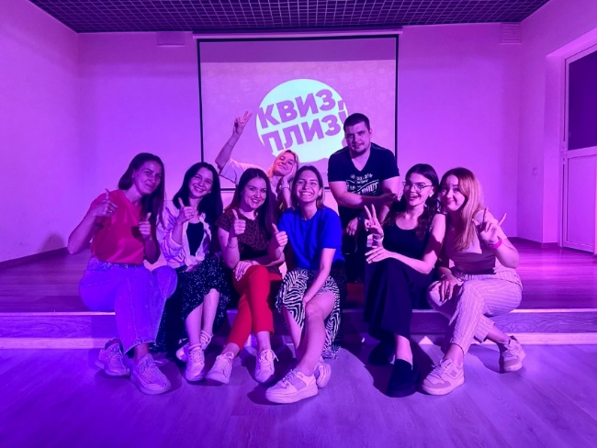
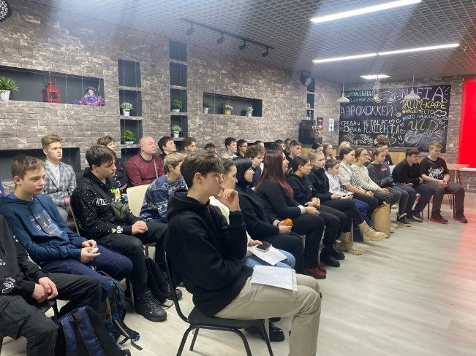

В Санниковском доме культуры 15 ноября отметили День призывника. Сотрудники Санниковкого филиале МБУК «РДК», библиотеки и школы провели тематический час для старшеклассников «Будем Родине служить, будем Родину любить!» В рамках патриотического воспитания молодёжным объединением «Идущие вместе» была организована уборка около обелиска воинам, павшим в Великой Отечественной войне. В сентябре для сельской молодежи здесь организовали молодежный час
«Твоя жизнь – твой выбор». Сотрудники ДК поздравили молодого избирателя, голосующего впервые. Праздник "Ретро-позитив» также прошёл с огромным успехом, гости играли в различные игры, участвовали в танцевальном флешмобе, пели песни.
В Стародеревенском ДК на регулярной основе проходят встречи молодежи. Ребята собираются вместе, чтобы поиграть в интерактивные и настольные игры. Большой популярностью пользуются «Мафия» и «Монополия», увлекаясь которыми, молодёжь забывает про компьютеры и телефоны, а также играют в настольный теннис. Проводятся развлекательные, игровые и познавательные программы. 13 января прошла интеллектуальная игра "Новогодний квиз". Игроки вспоминали Дедов Морозов из различных кинофильмов и новогодние сказки, отгадывали новогодние песни по эмоджи.
19 мая состоялась познавательная программа «День пионерии». Ребята узнали об истории создании пионерской организации, о роли пионеров в истории страны, познакомились с пионерскими атрибутами, призывами и символами. В целях профилактики наркомании среди подростков и молодежи 16 июня прошел тематический час "Наркотики - шаг в бездну!", 30 апреля -тематический час "Курение и вейпинг: популярные заблуждения». Участники молодежного объединения «Импульс» принимают участие в концертных программах и театрализованных представлениях Стародеревенского филиала. В 2023 году ребята неоднократно выступали с творческими номерами на крупных мероприятиях Ковровского района. Руководителем объединения ведется большая работа по развитию волонтерства и проведению добровольческих акций по уборке и благоустройству социально значимых объектов в д. Старая.
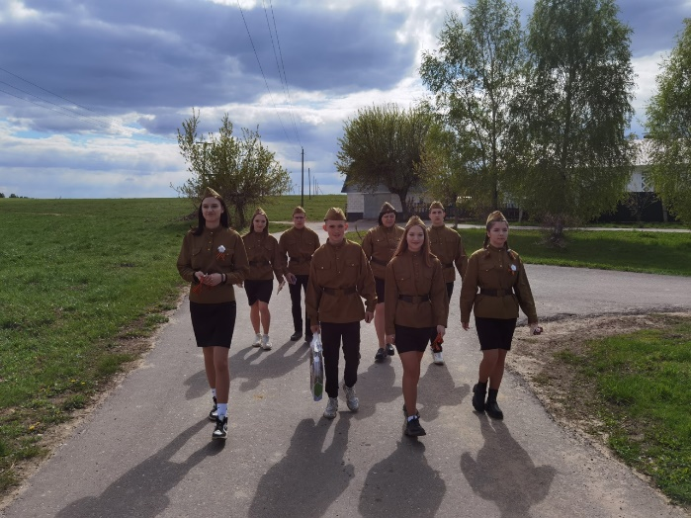
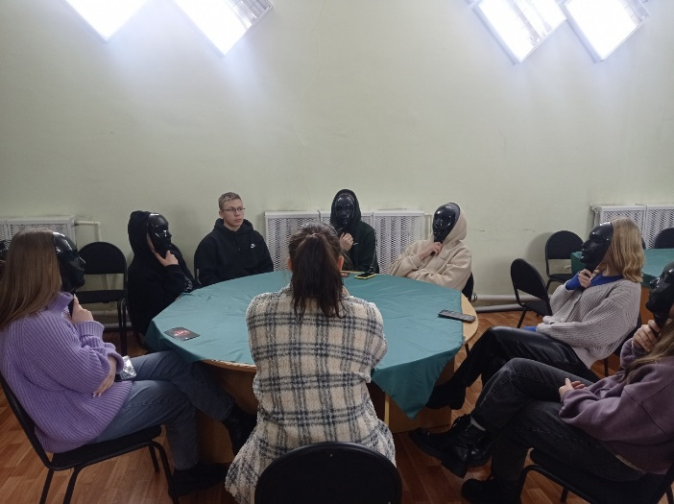

22 июля активисты молодежного объединения "Мы" Ручьевского филиала приняли участие в фестивале "Тиховей - движение молодых». Для молодежи провели акции «Нет забытых могил», «Блокадный хлеб», программы "Ты пешеход", «Мир без террора», велопробег «Молодежь за мир», вечер отдыха «Старый Новый год», другие тематические и спортивные программы, показ художественных фильмов.
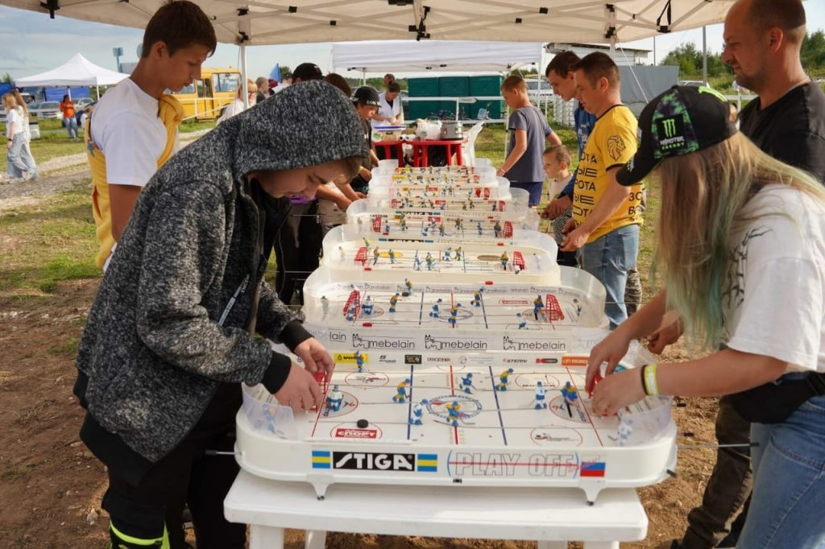

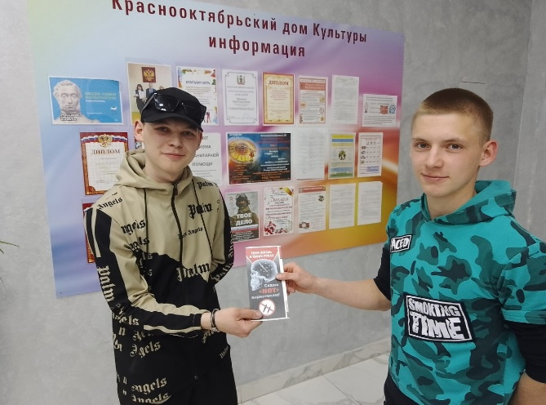
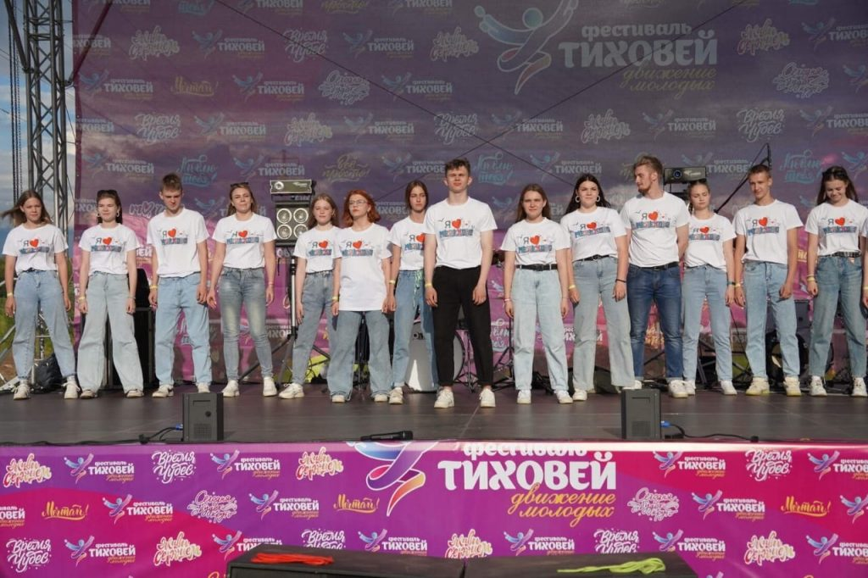

Работая с молодежной аудиторией, сотрудники каждого филиала МБУК «РДК» способствуют развитию у лиц данной категорий духовно-нравственных качеств, чувства патриотизма и ответственности за самого себя и своих близких. Регулярно для молодежи проводятся профилактические познавательные часы и беседы за круглым столом, информационные, познавательные, патриотические и развлекательные программы.

Работа с пожилыми людьми, ветеранами и людьми с ОВЗ
Организуя работу с людьми старшего поколения, сотрудники филиалов МБУК «РДК» ставят задачи по выявлению и дальнейшей поддержке творчески одаренных людей, вовлечению их в культурную жизнь. Люди старшего поколения небезразличны к тому, что происходит в Ковровском районе. Они активные участники и зрители всех проводимых мероприятий. Участвуют сами, с интересом следят за выступлениями своих детей и внуков.
Основной задачей деятельности учреждений культуры в данном направлении является предоставление людям пожилого возраста возможности активного участия в культурной жизни района, своего населенного пункта. Для достижения этого используются следующие формы:
- тематические вечера;
- вечера отдыха;
- календарные праздники;
Тёплое отношение и любовь к пожилым людям стали частью профессии и основой творчества для работников культуры Ковровского района. Опыт работы филиалов МБУК «РДК» по организации культурно-досуговой деятельности указывает на то, что вовлечение пенсионеров и инвалидов в совместную работу по организации собственного досуга не только избавляет их от одиночества, но и возвращает ощущение значимости и востребованности.
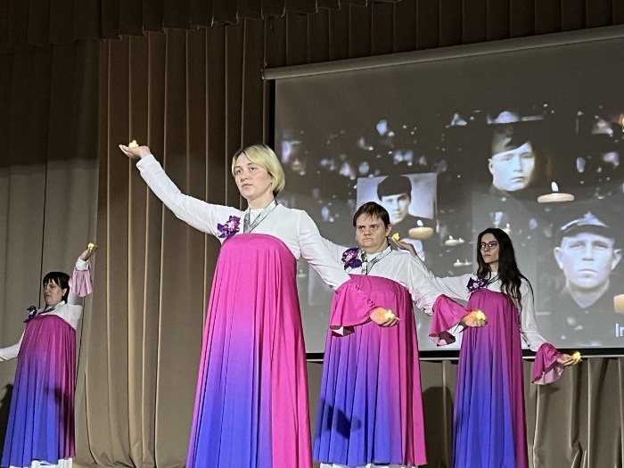
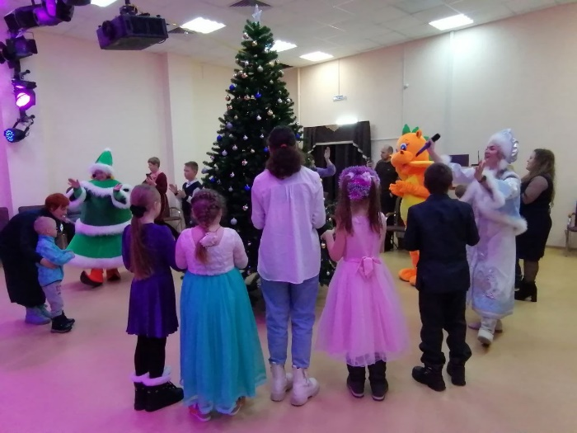

В Достиженском доме культуры в 2023 году для пожилых людей были организованы тематические вечеринки, концертные программы, вечера отдыха. К 8 марта была проведена конкурсная программа «Все начинается с семьи». Люди старшего поколения оказывали помощь в плетении маскировочных сетей для участников СВО.
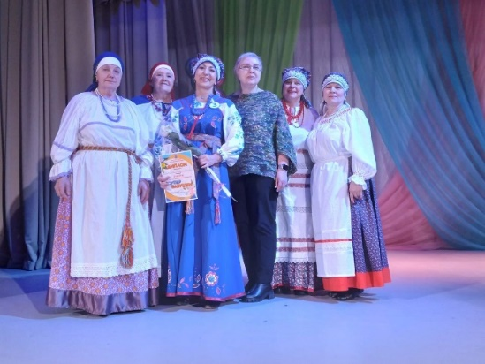
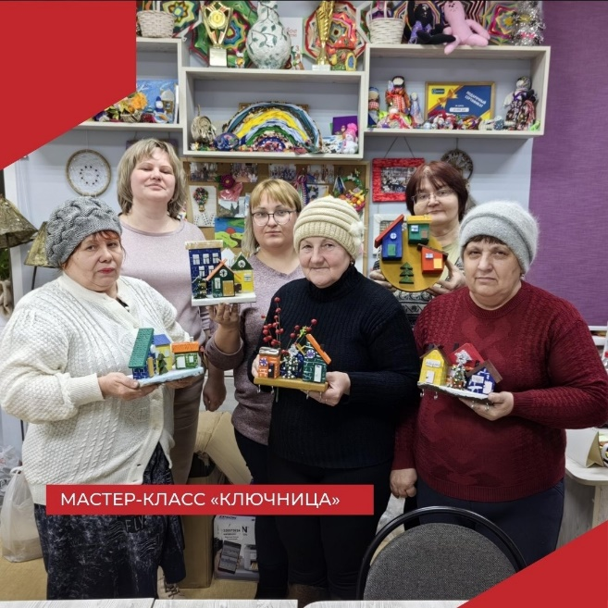

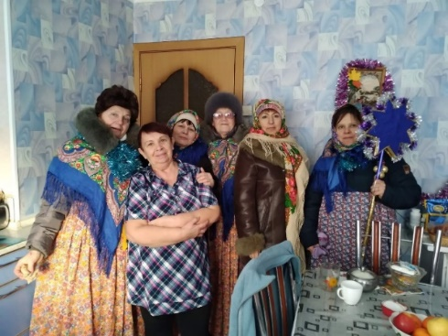

При Клязьминском доме культуры существует ветеранское движение, участники которое - завсегдатаи во всех мероприятиях. В работе со старшим поколением учитываются их интересы и потребности, все мероприятия запоминающиеся и очень душевные. Активисты совета ветеранов организовывают совместные поездки в музеи, на экскурсии и концерты, занимаются в кружках самодеятельного творчества, участвуют в концертных программах. При активном участии совета ветеранов в Клязьминском ДК бережно хранят и возрождают народное творчество. Здесь работает клуб исторического костюма «Стародубские узоры», где женщины изучают историю народного костюма и своими руками создают одежду и украшения. Женская вокальная группа «Стародубские напевы» и танцевальный клуб «Городецкие славницы» состоят из женщин старшего поколения, которые воспевают любовь к русской народной песне и танцу. Эти коллективы -активные участники всех концертов и праздников.
Тематическая программа «Золотая пора» - это не только прекрасный концерт, подготовленный для жителей «прекрасного возраста» в Восходском ДК, но и посиделки с дегустацией коронных блюд, приготовленных участницами лично. Встреча жителей из разных населенных пунктов очень сближает, ведь большинство пенсионеров редко выбираются из дома, а общение заполняет определенную пустоту, которую не заменит телевизор.
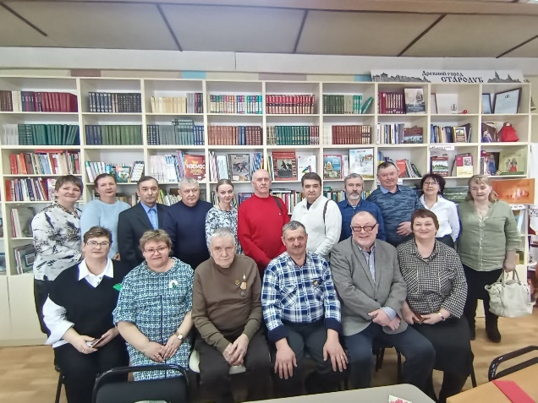
В Краснооктябрьском филиале 8 января состоялся праздничный концерт – спектакль клуба «Ветеран» «За Рождественской звездой», посвященный Рождеству Христову. В 2023 году проведены: концертная программа «Солдаты Победы: наследие и наследники», музыкальный спектакль "Как Пахомушка женился", концерт "Музыкальный букет", спектакль "Русские женщины", акция - поздравлении детей войны п. Красный Октябрь, д. Бедрино, д. Макарово. 9 мая активисты молодежного движения "Ритм", участники художественной самодеятельности Краснооктябрьского ДК, сотрудники ДК провели акцию - поздравление "Спасибо вам". Летом отпраздновали «золотую свадьбу» семьи Петровых - Надежды Константиновны и Владимира Борисовича. Осенью прошла ретро-вечеринка "Умейте радоваться жизни», посвящённая Международному дню пожилого человека.
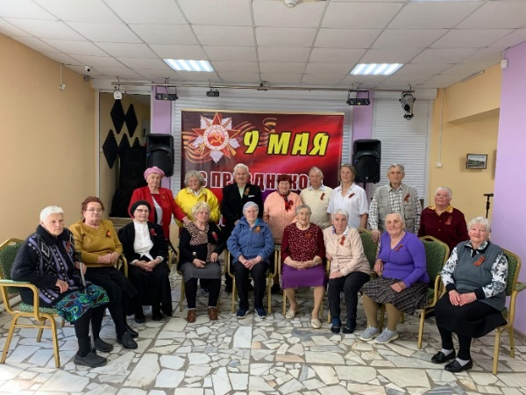

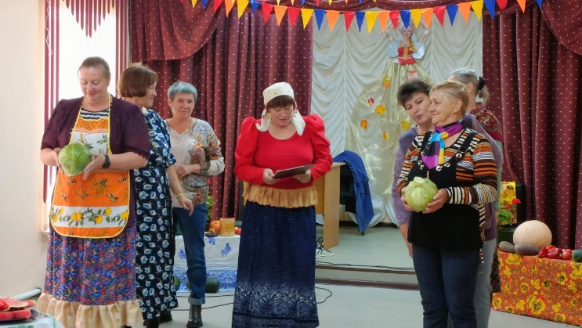

В Красномаяковском доме культуры ко Дню пожилого человека состоялась поздравительная программа "Славим возраст золотой!"
Всех присутствующих поздравила с праздником председатель совета ветеранов п. Красный Маяк Цветкова Л.А. и передала слова благодарности и поздравления от председателя совета ветеранов Ковровского района Н.П. Рябкиной. Праздничная программа продолжилась вечером отдыха за столиками "Мы за чаем не скучаем!" При ДК продолжает работу Совет ветеранов поселка, активно ведет свою творческую деятельность клуб «Ветеран». В составе коллектива творчески реализуются почти 50 человек пенсионного возраста.
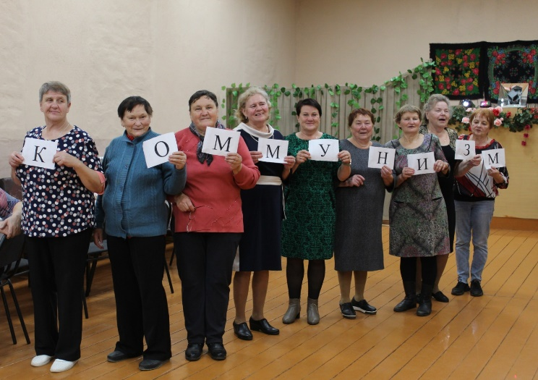
Крутовский филиал провёл акцию «Мы помним о вас, ветераны!». Молодое поколение села Крутово и посёлка Нерехта поздравили с наступающим Днём Победы тружеников тыла, детей войны и вручили им подарки. На День пожилого человека были проведены посиделки «Жизни золотой листопад». Участники программы окунулись во времена СССР: вспомнили своё детство и молодость, кино того времени, песни, окунулись немного в историю и географию. В рамках «Осенней недели добра» здесь поздравили юбиляров из близлежащих и дальних деревень, которым исполнилось 70, 75 лет.
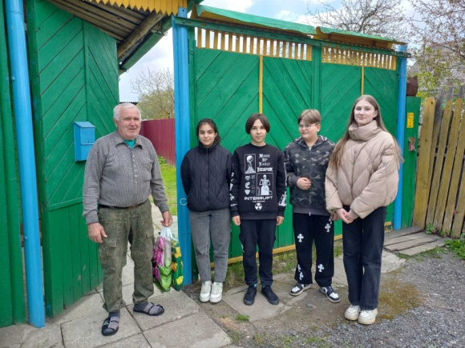

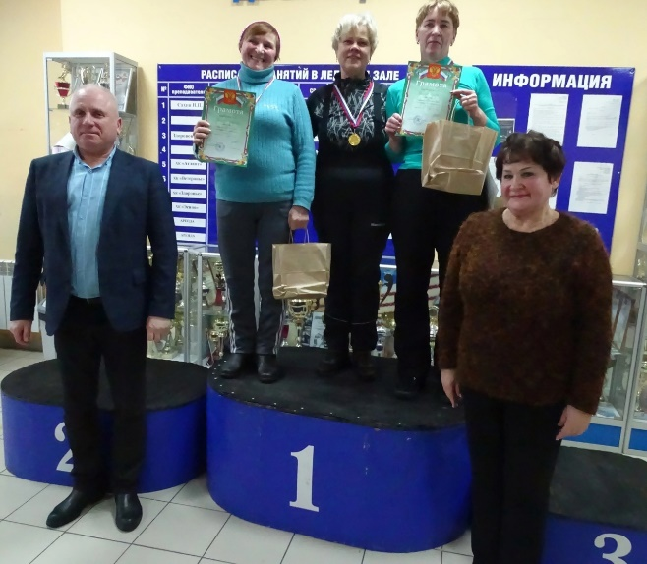
В Малыгинском доме культуры работает Народный вокальный коллектив «Ивушка», куда входят мужчины и женщины категории 50+. В мастерской декоративно-прикладного творчества «Родники прекрасного» также занимаются люди пожилого возраста. На территории поселка живет инвалид ВОВ Дюдин Николай Иванович, которому исполнилось 98 лет. В практику работы прочно вошли мероприятия ко Дню пожилого человека и инвалидов. 8 октября прошел праздник «В бой идут одни одуванчики», в которой ведущими программы стали ветераны поселка. Также ветераны помогают фронту: плетут сети, выливают свечи, вяжут носки, собирают гуманитарную помощь ребятам СВО.

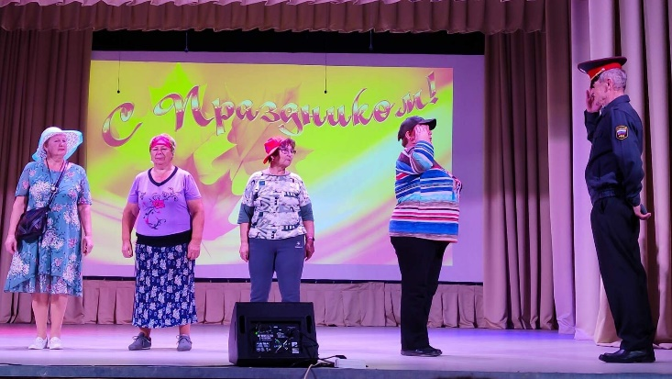

В Мелеховском филиале в 2023 году была проведена праздничная программа «Осень жизни - молодость души», посвящённая Дню пожилого человека, посиделки «В кругу друзей», «Весенние признания», концерт С. Манушина «Для Вас, любимые!», музыкально-танцевальная программа «Ретро-вечеринка». Ветераны п. Мелехово с большим удовольствием посетили отчётный концерт отдела «Музыкальный фольклор» ДМШ№1 г. Ковров и концерт хора Валаамского монастыря «Великая любовь» в ДК «Современник». Продолжил свою работу клуб «Торжество», участники которого организуют поздравление на дому людей преклонного возраста и маломобильных лиц. В 2023 году торжественно поздравили долгожительницу посёлка Мелехово - Горячеву А.Н, труженицу тыла, Почетного гражданина поселка Мелехово, с 99-летием.
Концерт «Для одного зрителя» в день 90-летнего юбилея заслуженного педагога Лаврентьева Т.Н. посмотрели более 100 жителей п. Мелехово. Сотрудники ДК поздравили на дому более 200 человек - тружеников тыла, членов семей ветеранов ВОВ, детей войны с вручением подарков от администрации Ковровского района и традиционно провели концерт «Семь нот до Победы!» Впервые в этом году состоялся районный конкурс «Супердедушка – 2023» среди мужчин почтенного возраста.
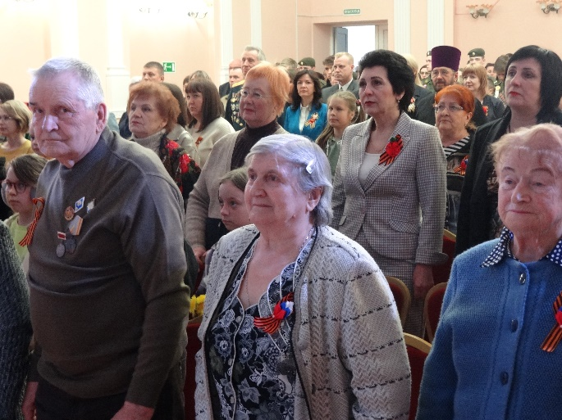
Доброй традицией в Ковровском районе стало проведение зимней и летней спартакиады ветеранов «Третьему возрасту – активное долголетие», которые проходят в п. Мелехово. Сотрудники ДК вносят свой вклад в проведение этих мероприятий.
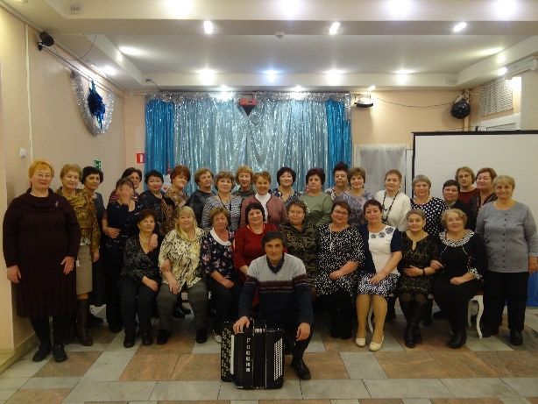

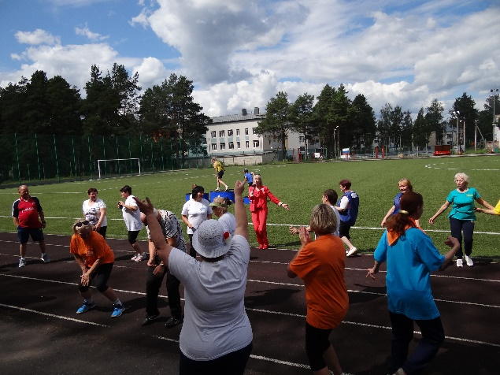

Сотрудники дома культура уделяют большое внимание работе с детьми с ограничениями по здоровью. Для детей с ДЦП подготовили специальные театрализованные программы «Весёлая котовасия» и «День рождения с Инопланетянкой». В октябре провели концерт «Родительский дом» в Ковровском КЦСОН (Отделение дневного пребывания). Ко Дню инвалида была проведена тематическая программа «Твори добро» с демонстрацией видеофильма «Возможно всё».
Члены ветеранской организации п. Мелехово с большим удовольствием посещают мастер-класс по основам вязания на спицах «От умения к мастерству». В этом году впервые на базе ДК состоялась медико-социальная консультация жителей Ковровского района старшего возраста специалистами ФГАОУ ВО РНИМУ им. Н.И. Пирогова Российского геронтологического научно-клинического центра (РГНКЦ) г. Москва. Около 90 жителей района смогли получить профессиональную помощь.
На базе Новосельского ДК много лет работает клуб ветеранов «Мои года – мое богатство». Проводятся вечера отдыха, концерты на День пожилого человека. 26 января прошло мероприятие, посвященное 79-ой годовщине снятия полной блокады Ленинграда для школьников, на которое была приглашена жительница поселка Кудрякова Антонина Александровна, вышившая в блокадном Ленинграде. 3 мая провели акцию «Ветеранам глубинки наше внимание и забота» - адресная помощь жителю блокадного Ленинграда Кудряковой А.А. 22 июня состоялся митинг, посвященный Дню памяти и скорби. Почтить память погибших в Великой Отечественной войне собрались жители посёлка, школьники, Совет ветеранов поселка. В митинге приняли участие председатель совета ветеранов Артёмова С. П. и поэт Болотов И. Г.
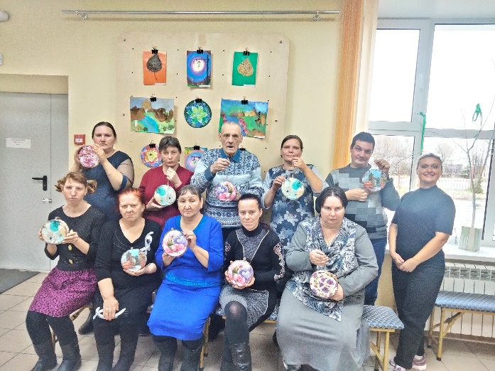
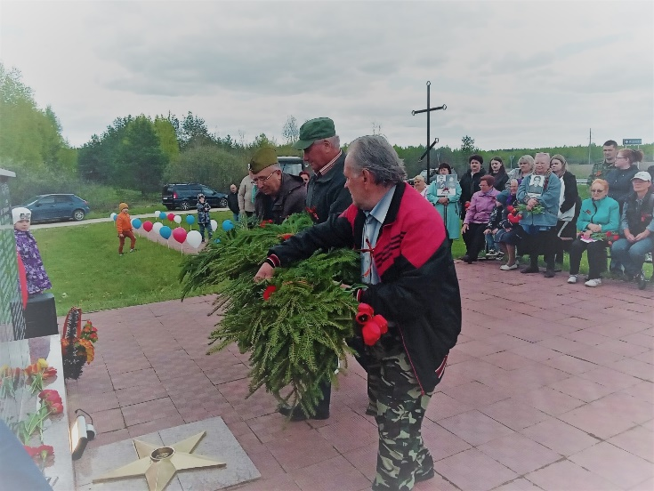

29 марта Павловский дом культуры совместно с библиотекой организовал и провел виртуальную экскурсию по России. Основная задача – расширить кругозор пожилых людей. Увлекательные путешествия, пусть и виртуальные, несут яркие незабываемые впечатления, поднимают настроение людей старшего возраста, настраивают на позитивный лад. Уважая стремление людей старшего возраста к активной и полноценной жизни, мы заботимся о создании для них всех условий для комфортного, безопасного и интересного отдыха. 14 октября для пожилых людей была подготовлена тематическая программа «Здравствуй, батюшка Покров!» С удовольствием говорили о традициях праздника, истории, обрядах.
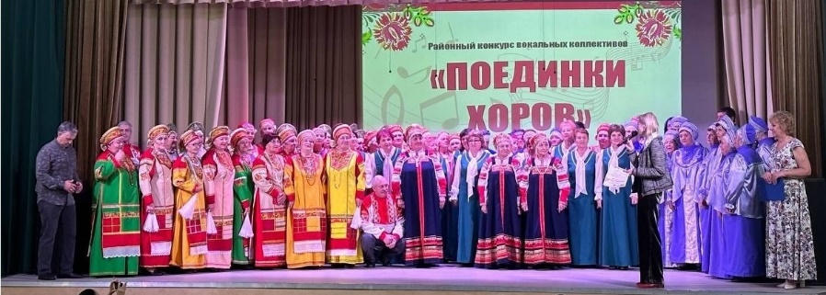
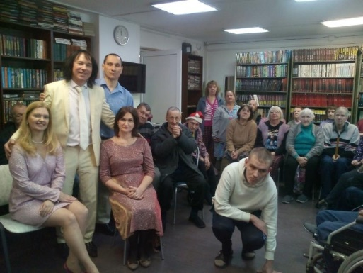

Основной задачей работников Первомайского дома культуры является организация досуга пожилых людей, вовлечение их в культурную, творческую деятельность, благодаря чему пенсионеры могут вести интересную и полноценную жизнь. В 2023 году для этой категории жителей посёлка продолжили свою работу клуб «Ветеран», клуб «Юбиляр» и народная вокальная группа «Сударушки». На базе клубов проводятся посиделки, чаепития, встречи в соответствии с планами работ клубных формирований. Здесь можно пообщаться, отдохнуть, узнать что-то новое. Это много значит для одиноких людей пожилого возраста, которым и выйти особо некуда, а на этих вечерах за чашкой чая песни, танцы, общение. Правильная организация досуга людей пожилого возраста улучшает их состояние и настроение, успокаивает и даже пробуждает оптимизм. Кроме того, интересное времяпрепровождение избавляет от чувства одиночества, ведь главное в этой жизни - быть кому-то нужным.
Особенно порадовали людей пожилого возраста такие мероприятия, как «Поединки хоров», где вокальная группа «Сударушки» стала дипломантом, районный конкурс «Супердедушка» и различные встречи в течение года.
В Ручьевском филиале в рамках празднования 79-летия Великой Победы организовали посещение тружеников тыла и детей войны на дому. Поздравили их с Великой Победой, вручили подарки от администрации Ковровского района, пожелали им здоровья, оптимизма, бодрости духа.
7 мая в Малыгинском доме культуры прошёл вечер-встреча «Победа одна на всех» для ветеранов, тружеников тыла и детей войны Малыгинского поселения. 11 марта состоялся районный конкурс «Супербабушка». Было по-настоящему тепло и уютно, самые очаровательные, привлекательные и творческие бабушки Ковровского района участвовали в нем. Участницам конкурса пришлось сразиться в нескольких номинациях: визитная карточка, дефиле, музыкальный конкурс и кулинарный поединок.
В рамках "Весенней недели добра" активисты молодежного объединения "Мы" провели акцию "Измерь давление-сохрани жизнь". Волонтеры измерили давления, объяснили о необходимости делать это регулярно, рассказали о первых признаках острого инфаркта.
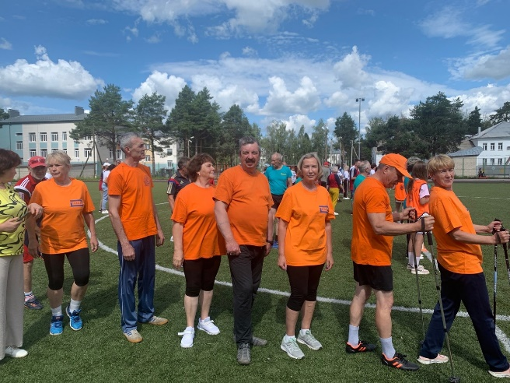
14 июня председатели ветеранский Советов Ковровского района посетили "Партизанскую деревню". Программа была проведена силами Малыгинского и Ручьевского филиалов МБУК "РДК" совместно с воинской частью п. Пакино.
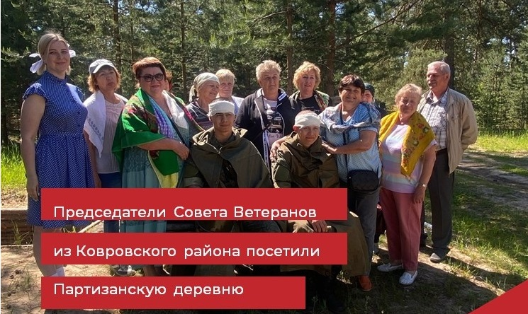

Работа в Санниковском дому культуры проводится совместно с Советом ветеранов, при ДК работает клуб «Ветеран». Актив клуба во главе с председателем Разовой Н.В. активно принимает участие в мероприятиях, организованных в районе и дому культуры. В этом году приняли участие в районном конкурсе «Подворье», получили подарки. 10 февраля был организован вечер памяти «Время выбрало нас», на котором присутствовали воины-интернационалисты Паткин А.Г и Гордеев Л.И., за круглым столом участники тех событий делились своими воспоминаниями: «О войне говорить тяжело, но мы не имеем права забывать о ней. О тех, кто не вернулся, и о тех, кто вернулся с искалеченной душой. Но, несмотря на все, жизнь продолжается». В селе Санниково есть традиция – посещать людей преклонного возраста в праздники на дому. Не только для того, чтобы поздравить, но и просто пообщаться, поговорить про жизнь. Такие посещения скрашивают их жизнь, и они с нетерпением ждут очередного визита.
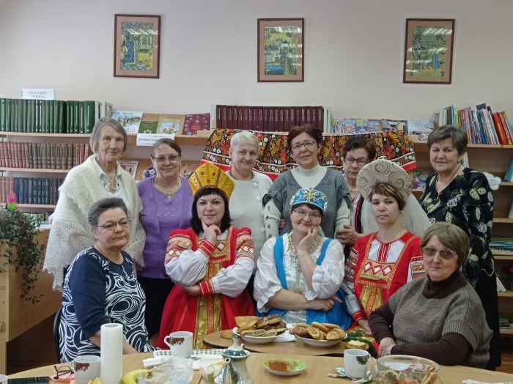
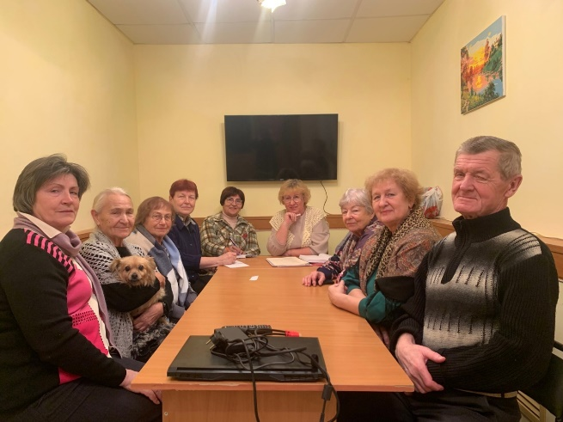

В Стародеревенском ДК 13 апреля для участниц клуба «Собеседница» был проведен мастер-класс «Пасхальная композиция». Изготовили пасхальный сувенир, сделанный собственными руками, в технике декупаж. Все композиции получились оригинальными и необыкновенно красивыми. 26 октября на тематическом вечере "Комсомольская юность моя" собрались те, чья молодость прошла в рядах ВЛКСМ, которая была наполнена оптимизмом, верой в светлое будущее.
Филиалы МБУК «РДК» активно сотрудничают с Государственным бюджетным стационарным учреждением социального обслуживания Владимирской области «Болотский ПНИ». Основной задачей деятельности в данном направлении является создание условий для активного участия в культурной и общественной жизни людей с особенностями возможности.
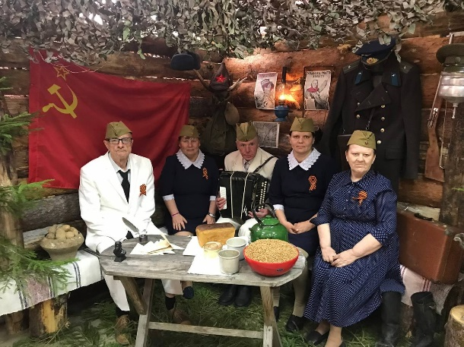
5 мая в Болотском ПНИ в преддверии праздника Дня Победы прошла концертная программа, в которой приняли участие творческие коллективы Краснооктябрьского филиала МБУК "РДК" - клуб "Ветеран" и вокальная группа "Подружки".
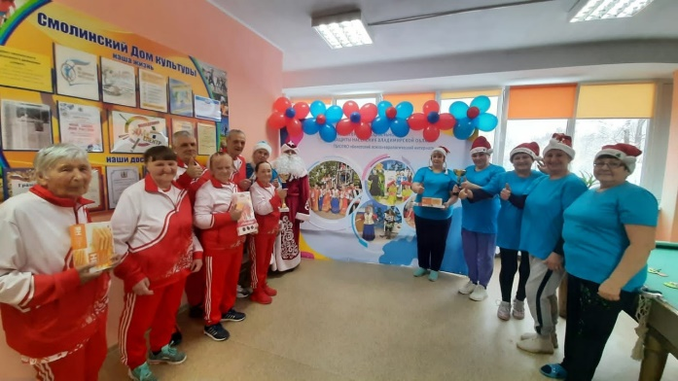

10 октября на базе дома культуры п. Красный Октябрь прошел первый фестиваль-конкурс театральных коллективов для особенных людей «Калейдоскоп талантов». Идея проведения фестиваля-конкурса принадлежит коллективу Болотского психоневрологического интерната. На приглашение в нем участвовать откликнулись Арбузовский психоневрологический интернат из Собинского района, Лакинское отделение Собинского психоневрологического интерната, учащиеся средней школы №24 и специальной (коррекционной) школы-интерната из Коврова, получатели социальных услуг из пансионата п. Гусевский, Ковровский Комплексный центр социального обслуживания населения, Болотский психоневрологический интернат и серебряные волонтеры п. Красный Октябрь. Цель мероприятия — помочь раскрыть внутренние таланты особенных людей, дать им возможность общаться друг с другом, следовательно, социализироваться.
И театр для этого — очень благодатная, объединяющая составляющая. Перед началом фестиваля-конкурса в фойе дома культуры были проведены мастер-классы. Всем коллективам фестиваля вручены Благодарственные письма, а также Дипломы призеров и победителей.
Диплома первой степени среди взрослых коллективов за постановку «Василий Теркин» удостоен Болотский психоневрологический интернат, среди детских — коллектив ковровской специализированной школы-интерната за спектакль «Багаж». К Дипломам и Благодарственным письмам прилагался и сладкий приз в виде огромного торта с надписью «Театральный фестиваль «Калейдоскоп талантов». Планируется сделать социальный фестиваль-конкурс традиционным.
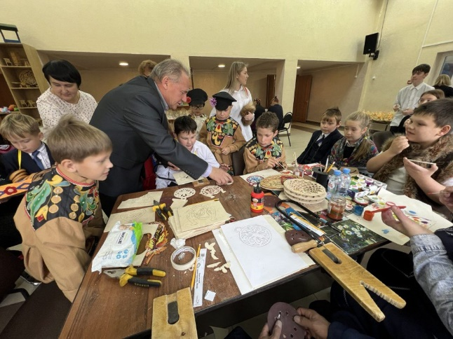
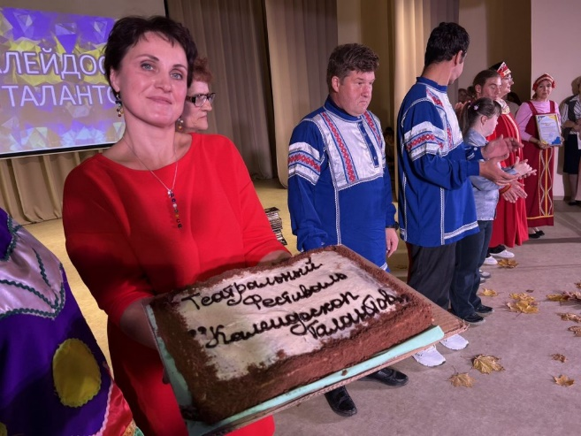

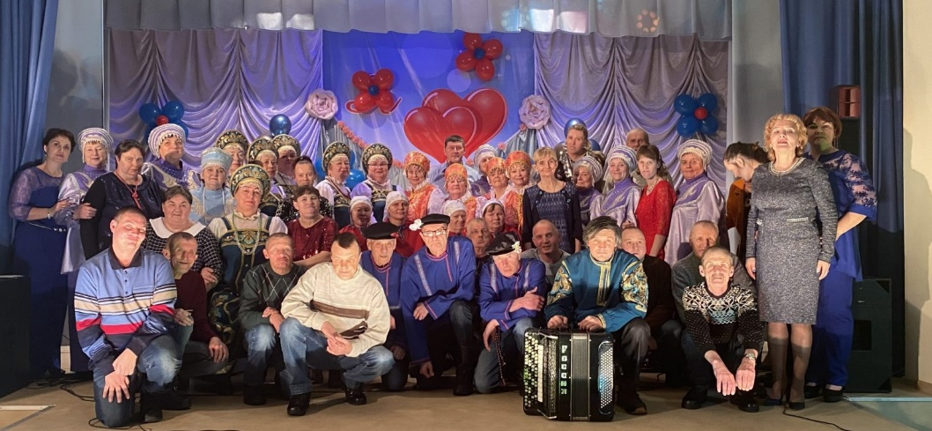

5 декабря Народный хоровой коллектив «Реченька» Мелеховского ДК участвовал в слёте волонтеров Ковровского района «Живи ярко – делай добро», где получил благодарность от Государственного бюджетного учреждения социального обслуживания Владимирской области «Болотский психоневрологический интернат».
Работа с семьей
Семейный досуг - это часть свободного времени, которая предполагает добровольное совместное участие членов семьи в разнообразных видах как активной, так и пассивной деятельности, способствующей сплочению семейного коллектива. Возрождение семейных традиций, духовности, формирование позитивного общественного мнения о семье – важнейшие направления работы МБУК «РДК».
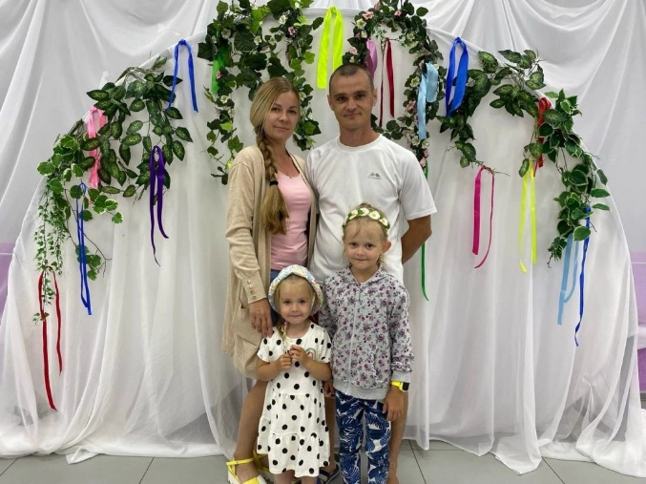
В филиалах МБУК «РДК» создаются условия по обеспечению доступности услуг, предоставляемых учреждениями в сфере культуры различным категориям семей, в том числе многодетным, малообеспеченным, воспитывающим детей с ограниченными возможностями здоровья. В течение года были организованы культурно-досуговые, профилактические мероприятия, направленные на пропаганду семейных ценностей, ответственного родительства, здорового образа жизни.
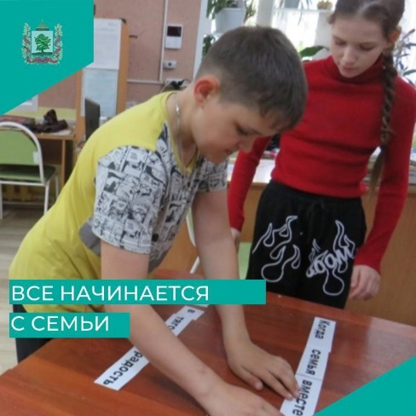

В Достиженском филиале были организованы тематические вечеринки, концертные программы, вечера отдыха. К 8 марта была проведена конкурсная программа «Все начинается с семьи». В феврале прошел семейный лыжный забег «Снежные гонки». Пользуется популярностью у молодых семей игра в лазертаг (играют в нее зимой и летом, в дождь и в снег). Многие жители поселка всей семьей оказывали помощь в плетении масксетей для участников СВО. В День семьи, любви и верности работала интерактивная фотозона, игровая площадка для детей и прошел концерт для родителей от ВИА «Авантюрин».
Работа Краснооктябрьского филиала в данном направлении запомнилась семейными программами "Доблесть в сердце, музыка в душе" (праздничный концерт 24 февраля), "Мелодии весны и слово о любви" (концертная программа к Международному женскому дню), "Победному маю посвящается...", "Улыбок детских негасимый свет" (концертная программа, посвящённая Дню защиты детей), концертная программа "Пою тебе, моя Россия", благотворительный концерт - акция "Мы вместе", "Мы силой единой сильны" (праздничная концертная программа), «Прекрасен мир любовью материнской» (праздничный концерт, посвящённый Дню матери).
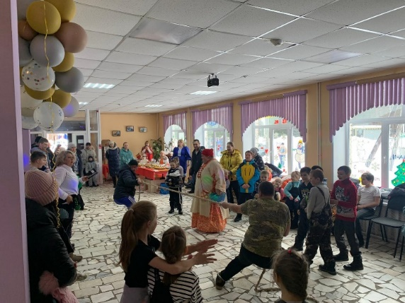
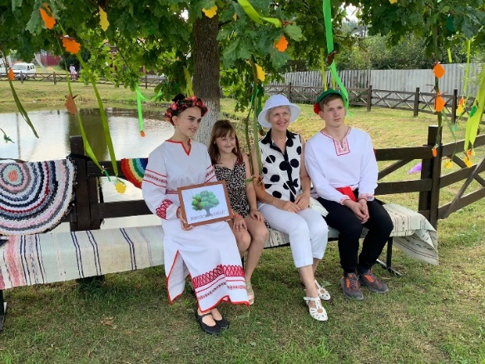

В Красномаяковском ДК в рамках Международного Дня семьи 15 мая состоялась игровая программа "Счастлив тот, кто счастлив дома". И взрослые, и дети приняли в ней активное участие. 25 ноября прошёл праздничный концерт ко Дню Матери "Ты одна такая, любимая, родная!»"
В программу вошли самые лучшие номера для самых лучших мам. Концертная программа получилась яркой, зрелищной и запоминающейся, со слезами на глазах.
В Крутовском филиале прошла семейная интерактивная программа «Весеннее настроение», где участники показали своё актёрское мастерство, читали стихи, пели частушки. Взрослые и дети участвовали конкурсах и викторинах, отгадывали загадки, тем самым зарабатывали призы. Программа прошла в весёлой, позитивной, доброжелательной обстановке. Вечер отдыха «Для милых мам», посвященный Дню матери, создал удивительную атмосферу праздника. Были проведены увлекательные конкурсы, игры, своим творчеством украсили вечер девушки из группы "Лазурит".
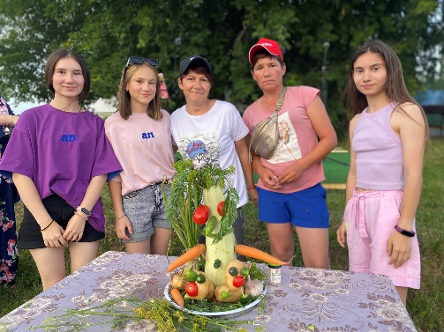
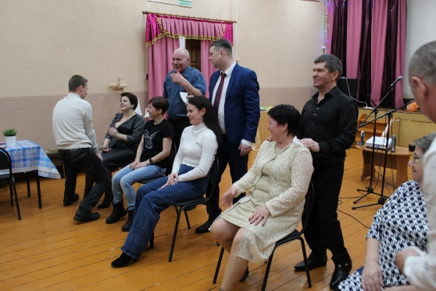
Во время праздника «День соседей» крутовцы вспомнили творчество земляка из Вязниковского района - Алексея Ивановича Фатьянова и все вместе исполняли известную песню из кинофильма «Весна на заречной улице». Запомнились зрителям праздничная программа «Свет материнской любви», посвящённая Дню матери, и торжественное чествование новорождённых «Здравствуй, это Я!», на которое приходят родители с новорождёнными детьми, бабушками и дедушками. Положительный отклик у молодожёнов и их гостей нашло театрализованное поздравление новобрачных и обряд «Красная горка». Не остаются без внимания многодетные семьи, семьи, попавшие в сложную жизненную ситуация и семьи военнослужащих в зоне СВО, особенно в канун Нового года и Рождества – Дед Мороз и Снегурочка поздравляли их с праздником и вручали подарки.

В мае в Крутовском ДК был проведён фестиваль-конкурс семейного творчества «Это всё о любви!», посвящённый международному Дню семьи. Фестиваль прошел по номинациям вокальный жанр и прикладное творчество. В нем приняли участие семьи из п. Мелехово, п. Первомайский, п. Красный Октябрь, с. Крутово, с. Великово, д. Старая, с. Павловское, г. Ковров и др. Самые активные и талантливые семьи Ковровского района получили дипломы, памятные подарки и бесценные аплодисменты зрителей. Семья Зубовых из Мелехово приняла участие в Региональном этапе Всероссийского конкурса «Семья года», где получили специальный приз от Владимирского областного общероссийского общественного благотворительного фонда «Российский детский фонд» и Диплом от Правительства Владимирской области в номинации «Многодетная семья».
В Новосельском Доме культуры был создан клуб молодой семьи «Встреча». 23 февраля здесь прошла танцевальная конкурсная программа для молодых семейных пар «Здравия желаю!». Участники конкурсной программы показали свою ловкость и сноровку, актерские способности. Закончился вечер исполнением любимых песен в караоке.
В Павловском ДК 8 июля состоялась праздничная концертная программа «Любовь и верность – два крыла семьи!». Звучали вокальные номера о любви, семье, мире и добре. Каждому зрителю вручили символ праздника – ромашку. Была организована костюмированная фотозона. В ноябре состоялся ряд мероприятий для зрителей всех возрастов: мастер-классы «Подарок маме», выставка рисунков, праздничный концерт творческих коллективов ДК «Ангел по имени мама».
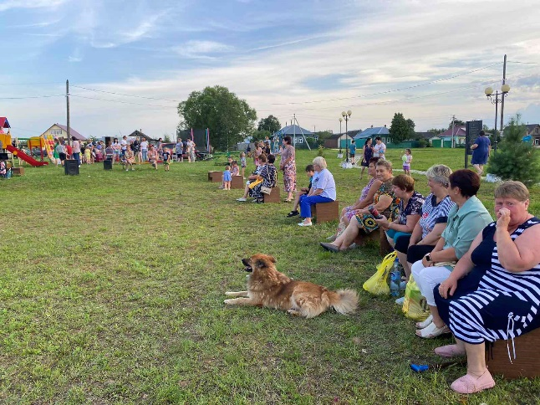
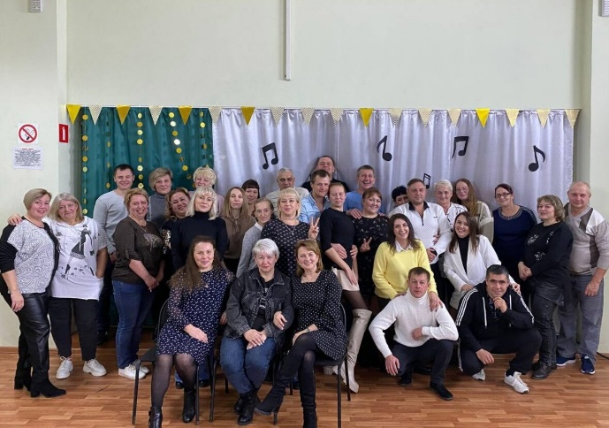

В Первомайском филиале в течение года работали клуб молодой семьи «Два крыла» и семейный киноклуб «Кино 7Я», на базе которых были организованы семейные кинопоказы, а дети и родители могли принять участие в увлекательных викторинах. Отдыхая и общаясь, участвуя в совместных конкурсах и программах, родители и дети учатся быть ближе друг к другу. Это способ взрослым ненадолго ощутить себя детьми и разобраться в детской психологии.
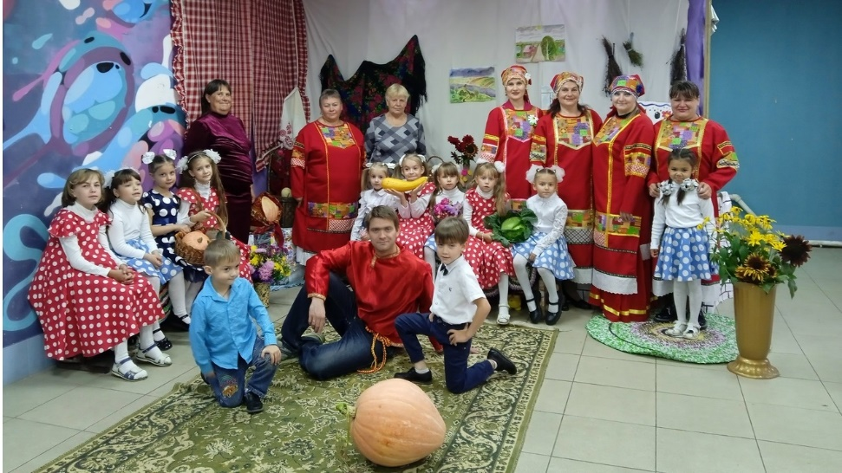
1 июля праздник деревни Ручей собрал всех жителей от мала до велика. Поздравления звучали в адрес жителей, ветеранов, работников и руководителей организаций, чествовали родителей, в семьях которых за год произошло пополнение. Дань уважения отдали и тем гостям праздника, чьи родственники в настоящее время исполняют свой воинский долг, находясь на специальной военной операции. Раз в месяц в Ручьевском ДК проводится развлекательная программа "В кругу друзей". Участникам были предложены различные танцевальные конкурсы, игры, чаепитие. Все присутствующие отдохнули, получили заряд бодрости, положительной энергии и прекрасное настроение.

В Стародеревенском ДК 4 ноября для семейных пар провели вечер отдыха "Музыка нас связала". Для всех присутствующих была подготовлена квиз-игра. Разделившись на команды, участники вечера отвечали на музыкальные вопросы, угадывали исполнителей и название песен, пели караоке. Команда, заработавшая максимальное количество баллов, получила приз. Вечер закончился танцевальной программой. 26 ноября прошел праздничный концерт «Всем мамам посвящается», приуроченный ко Дню матери. Творческий коллектив порадовал яркими вокальными и танцевальными номерами. На протяжении всего праздника в зале царила необыкновенная атмосфера домашнего уюта и теплоты, ведь мама – это самый дорогой и близкий человек, без которого наша жизнь не была бы такой счастливой и радостной.
Одной из форм семейного досуга являются праздничные мероприятия, рассчитанные на массовую аудиторию (Новый год, концертные программы). Родители не только приходят посмотреть на своих детей, но и принимают активное участие во всех мероприятиях.
4. ОСНОВНЫЕ НАПРАВЛЕНИЯ РАБОТЫ
Патриотическое воспитание
Основным направлением деятельности культурно-досуговых учреждений Ковровского района является патриотическое и гражданское воспитание граждан, сохранение памяти об истории и воинской славе России. Поэтому на протяжении многих лет в филиалах МБУК «РДК» разрабатываются и проводятся циклы патриотических мероприятий.
Цель работы учреждений культуры по патриотическому воспитанию - довести до человека понимание величия, духовной красоты, героизма, благородства, преданности высоким идеалам и на этой основе утвердить чувство самоуважения и большой ответственности за все, что он делает сейчас и что ему предстоит сделать в будущем. Ибо патриотизм - это прежде всего ответственность, долг, та высшая ступень в духовной жизни человека, на которой он отдает себя служению Родине. Патриотизм - это важнейший ресурс роста социальной энергии, направленной на возрождение страны.
Патриотическое воспитание ориентировано на формирование глубокого патриотического сознания, идей служения Отечеству, уважения к истории своей страны, сохранение и приумножение славных патриотических традиций. В настоящее время это направление работы учреждений культуры наиболее актуально в связи с проведением СВО.
Культурно-досуговые учреждения Ковровского района используют различные формы работы по патриотическому воспитанию: вечера - встречи поколений, концертные и конкурсно-игровые программы, круглые столы, встречи с интересными людьми, дискуссии, часы истории и краеведения, уроки мужества, чествование ветеранов войны и труда, митинги у памятников, вечера отдыха, литературно-музыкальные гостиные, мини-концерты - поздравления ветеранов на дому, проводят мероприятия в рамках патриотических клубов.

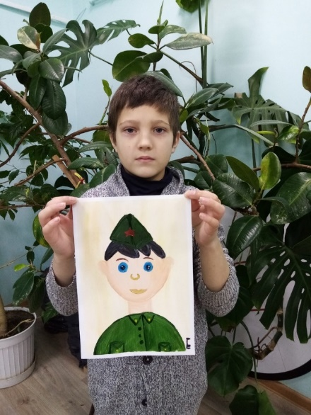
Патриотическое и гражданское воспитание подрастающего поколения является одним из основных направлений деятельности Достиженского дома культуры. В 2023 году большое внимание здесь уделялось поддержке семей участников СВО. Велась активная волонтерская деятельность по оказанию поддержки участникам СВО (плетение масксетей, изготовление сухих душей, окопных свечей, формирование продуктовых наборов). В ДК ведет свою работу ВПК «Гром», руководителем которого является воин - афганец, член ВОО «Боевое Братство» Власов И.А. Проводился ряд районных соревнований и турниров, в которых ВПК «Гром» занял призовые места.
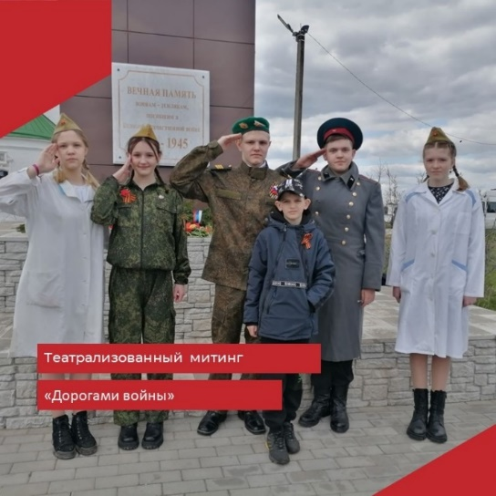

В Великове, как и в других населенных пунктах района, 9 мая прошла акция «Бессмертный полк». Дети и молодёжь пронесли фотографии своих погибших родственников от ДК до обелиска войнам, павшим в Великой Отечественной войне. Накануне Дня России в Великовском ДК прошла тематическая программа. Ребята посмотрели презентацию «Моя Родина»; рисовали, отгадывали загадки, играли. Цель подобных мероприятий - формирование у детей представлений о России как о государстве, о родной стране; воспитание любви к родному краю, Родине.
На детской площадке п. Восход 11 июня прошел концерт «Россия – это я и ты!». Участники художественной самодеятельности Восходского и Шевинского домов культуры представили большую театрализованную программу, посвященную Дню России. Были стихи, песни, танцы и сценки на тему Родины, детства.
23 февраля в Восходском ДК проходила концертно- конкурсная программа «На страже мира и добра», подготовленная участниками художественной самодеятельности. Песни, сценки, стихи и поздравления не оставили зрителей равнодушными, а конкурсы добавили позитива детям и родителям, ведь участвовали в них всей семьёй!
Также жители поселка приняли участие в акции «Посылка на фронт» .
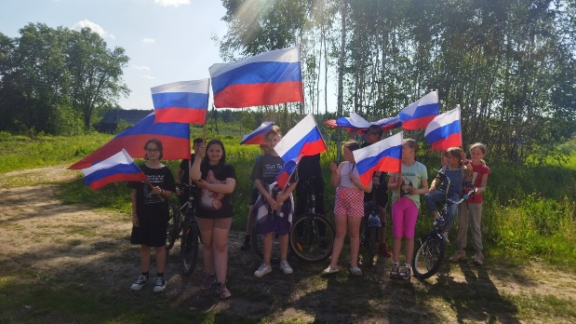
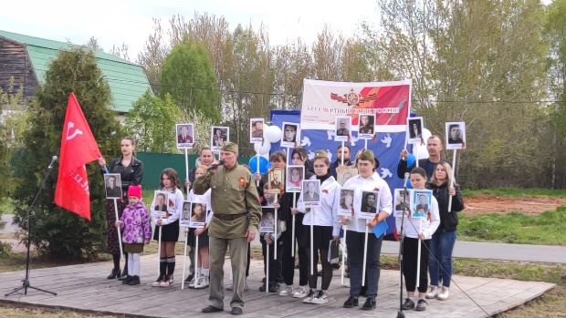

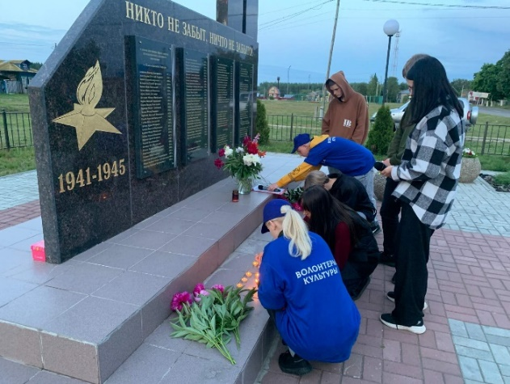
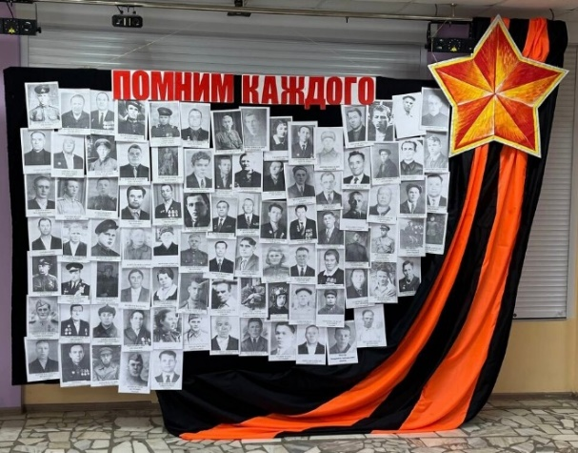
В Гигантовском филиале в рамках акции «Окончание блокады Ленинграда» для кружковцев эстет-класса был проведен мастер-класс. Дети рисовали открытку «Воинская Слава» и узнали историю блокадного Ленинграда. К Дню Победы проведен мастер- класс «Брошь из Георгиевской ленточки», акция "Окна Победы".

Традиционно в Клязьминском Доме культуры проводятся акции «Могила ветерана», «Георгиевская ленточка», «Свеча памяти», «Неделя военного кино». Ребята из молодежного объединения «Индиго» следят за обелиском, чистят снег, убирают листву, делают это с гордостью и призывают других ребят. Наш народ свято чтит подвиг тех, кто выполнял свой гражданский долг за пределами государства, рискуя своей жизнью и здоровьем. В феврале прошел вечер-встреча «Живая память».
Рассказ о событиях афганской войны сопровождался показом документального фильма «Краткая история войны». Вспомнили воинов-афганцев Юдина Алексея, Кузнецова Николая, Баранова Евгения и почтили минутой молчания память ребят - земляков, погибших на той страшной войне.
28 января в Краснооктябрьском филиале прошел урок мужества "Мы с тобой никогда не забудем...", посвященный Дню памяти жертв холокоста и Дню полного освобождения Ленинграда от фашистской блокады. В феврале активистами молодёжного объединения «Ритм» была проведена акция «В память о героях». 23 февраля клуб «Ветеран» Краснооктябрьского филиала подготовил для жителей посёлка и его гостей замечательную концертную программу «Солдаты Победы: наследие и наследники» в поддержку российских солдат - участников СВО. В мае в посёлке Красный Октябрь прошёл турнир по мини – футболу памяти кавалера Ордена Мужества Колпакова Сергея, героически погибшего в 2001 году в Чеченской республике.
В августе здесь прошёл благотворительный концерт - акция "Мы вместе" в поддержку военнослужащих и мобилизованных Ивановского сельского поселения, участвующих в зоне специальной военной операции. 12 июня прошла праздничная концертная программа "Пою тебе, моя Россия".
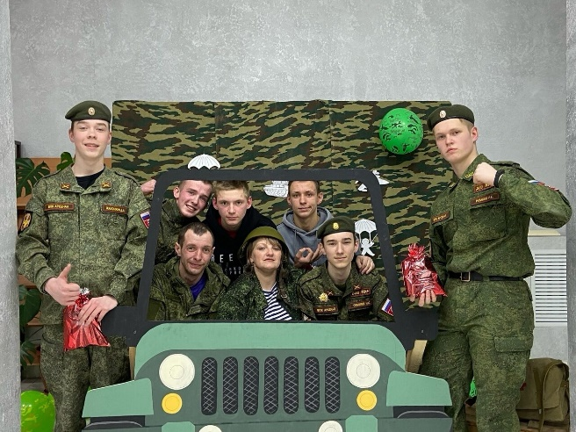
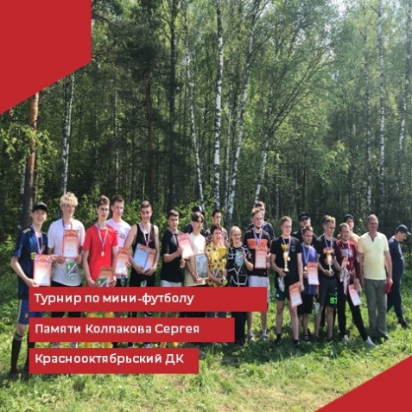

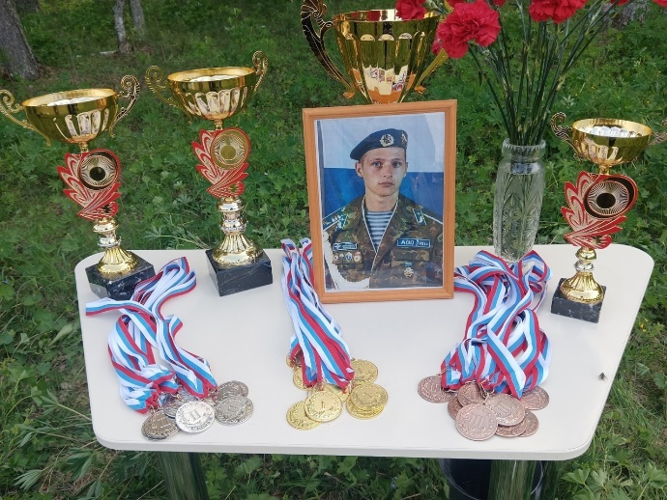

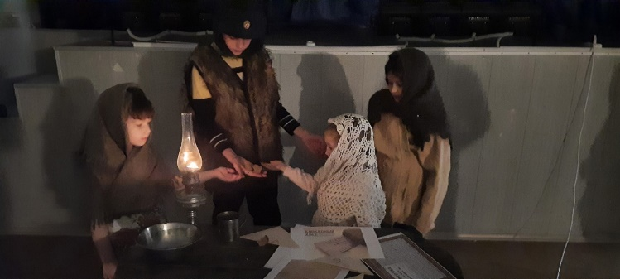
В Красномаяковском ДК 27 января прошёл исторический урок
«Памяти блокадного Ленинграда». В ходе урока ребята познакомились с одной из героических страниц истории нашей страны – событиями и жизнью города в дни блокады. 9 мая прошли торжественные мероприятия, посвященные 78-ой годовщине Победы в ВОВ. В фойе ДК работала выставка "Стена памяти", около которой несли почетный караул кадеты. В литературно - музыкальной композиции "Не пришедшим с войны" были затронуты самые важные даты 1941 - 1945 годов. У обелиска павшим воинам состоялся митинг - концерт "Этих дней не смолкнет слава…", кульминацией которого стало возложение гирлянды и салют. Во время праздничной встречи "Фронтовые - боевые" все желающие отведали солдатской каши. Завершающим этапом мероприятий 9 мая в п. Красный Маяк стал традиционный автопробег и поздравление тружеников тыла «Навстречу Великой Победе!» организованный сотрудниками ДК.

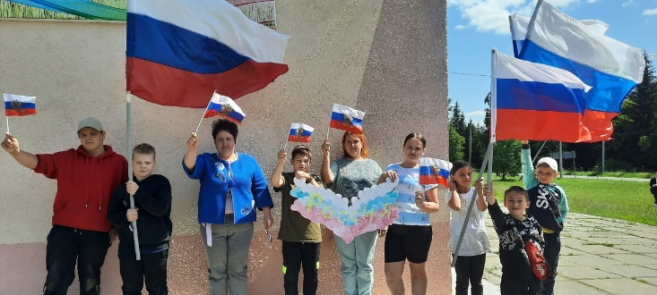

В Крутовском ДК прошли Уроки мужества. К годовщине вывода советских войск из Афганистана состоялся урок мужества «Солдат войны не выбирает…» На нём ребята познакомились с некоторыми моментами истории той войны, а также узнали об односельчанах, воевавших в горячих точках. «Великий подвиг Ленинграда» - Урок мужества, посвящённый снятию блокады Ленинграда. Ребята услышали рассказ о том, как жили дети и взрослые в дни блокады, из чего изготавливали блокадный хлеб, и о том, как кот спас целую семью от голодной смерти.
К Дню Победы прошёл музыкально-поэтический конкурс «Мы о войне стихами говорим». В День памяти и скорби Крутовский филиал провёл час памяти «А завтра была война» у обелиска воинам, павшим в ВОВ, мастер-класс «Свеча памяти» и конкурс рисунка «Война глазами детей».
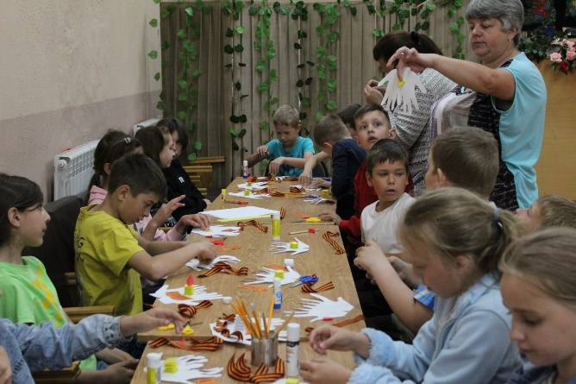
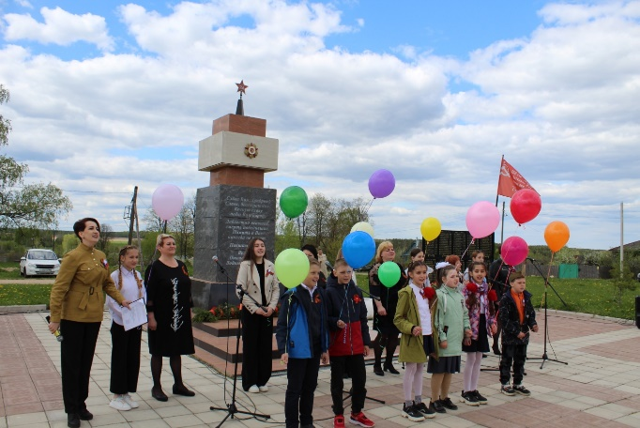

Среди мероприятий патриотической направленности в Малыгинском филиале можно отметить информационный час «900 дней кошмара» и «Герои нашего времени», спектакль «Непокоренный Ленинград» театра-студии «Отражение», театрализованную тематическую программу «У Победы женское лицо» и другие. 2 февраля в программе «Живая газета», посвящённой 80-летию победы в Сталинградской битве, приняли участие ученики Малыгинской СОШ. 22 июня МБОУ «Малыгинская СОШ» совместно с Малыгинским Домом культуры провели конкурс стихов, посвящённый Великой Отечественной войне. На базе Малыгинского ДК работают молодежный профориентационный клуб «Триумф» и штаб «Волонтеры Победы». В рамках работы штаба было проведено множество акций: «Помним и помогаем», «Георгиевская ленточка» и др., патриотический велопробег, вечер-встреча «Победа одна на всех».
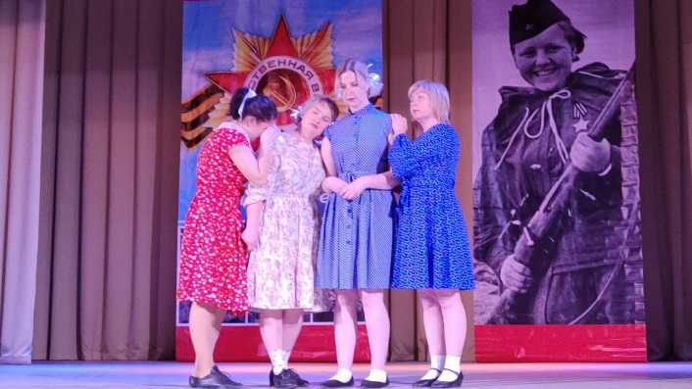
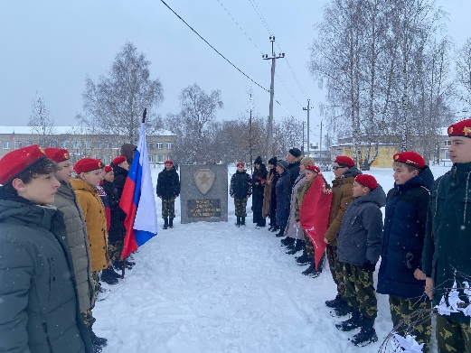

К Дню Победы в Мелеховском ДК была посвящена большая праздничная программа, которую открыл торжественный митинг-концерт «С Днём Победы!». Третий раз в поселке Мелехово состоялись парад войск 467-го гвардейского Московско-Тартуского Краснознаменного окружного учебного центра и выставка военной техники. В тожественном шествии к монументу павшим воинам, под звуки военного оркестра, прошли участники акции «Бессмертный полк». Минутой молчания они почтили память погибших в войне и недавно ушедших ветеранов. Продолжили праздник интерактивная зона «Прифронтовое кафе», концерт «Победа будет за нами!», акции «Зажги свечу памяти» и «7 нот до Победы», демонстрация художественного фильма и др. Праздник «со слезами на глазах» оставил глубокое впечатление в сердце каждого. 22 июня, в День Памяти и скорби, в 4 утра состоялся традиционный велопробег п. Новый – п. Мелехово – с. Великово и митинг «Защитникам слава и память».
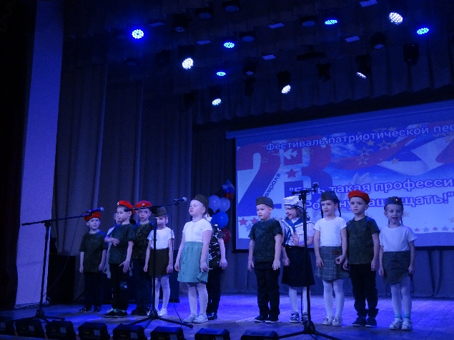
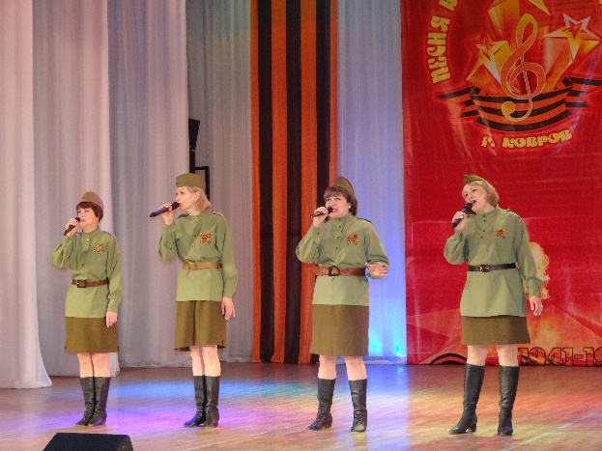

В 2023 году коллектив Мелеховского ДК продолжил работу с Ковровским районным отделением всероссийской общественной организации ветеранов «Боевое братство». В рамках реализации совместного патриотического проекта «Равнение на подвиг» на «Аллее мужества» в 7-м микрорайоне п. Мелехово были проведены митинги: «Живая память», посвящённый Дню воина интернационалиста, «Защитникам всех поколений!», посвящённый Дню Защитника Отечеству, «Чернобыль – трагедия и подвиг», посвящённый Дню техногенных катастроф, «Рубежи Отечества» посвящённый Дню пограничника, «Равнение на знамя Победы», посвящённый 78-й годовщине водружения знамени Победы над Рейхстагом, «Сильные духом», посвящённый Дню воздушно-десантных войск и др. Коллектив ДК и участники художественной самодеятельности приняли участие в акции «ПодарокЗащитнику33». Были собраны и отправлены в зону СВО посылки с кондитерскими изделиями – конфетами, печеньем, другими продуктами, а также с изготовленными кружковцами шерстяными носками. В своём письме сотрудники ДК пожелали нашим воинам скорейшего возвращения домой с Победой.
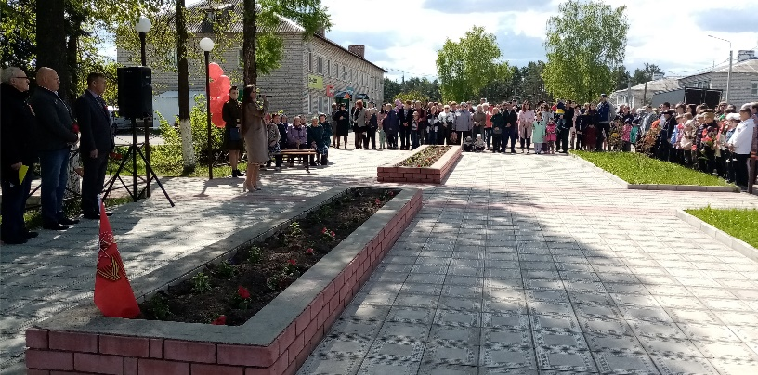
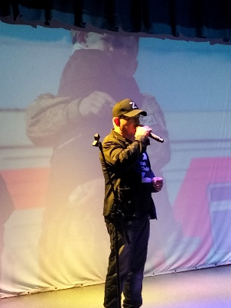
26 января в Новопоселковом ДК прошло мероприятие для школьников, посвященное годовщине снятия блокады Ленинграда. В ходе мероприятия дети узнали о трагических событиях того времени, о детях блокадного Ленинграда, о голоде и лишениях, о стойкости жителей и глубокой вере в победу. Особенными чувствами прониклись участники мероприятия к судьбе Кудряковой Антонины Александровны, пережившей блокаду и проживающей ныне в поселке. Минутой молчания почтили память всех погибших во время блокады.

Павловский ДК реализовал просветительскую программу «У нас Россию не отнять», посвященную 80летию прорыва блокады Ленинграда и в поддержку военнослужащих на Украине, вечер-встречу детей войны Ивановского поселения «Невольные свидетели войны», концерт «Цвети и пой, моя Россия!», познавательную программу «Как жили люди на Руси», информационный час ко Дню Героев Отечества «Гордимся славою героев!» с участием автора и исполнителя Остапа Шатуновского, и другие патриотические проекты.
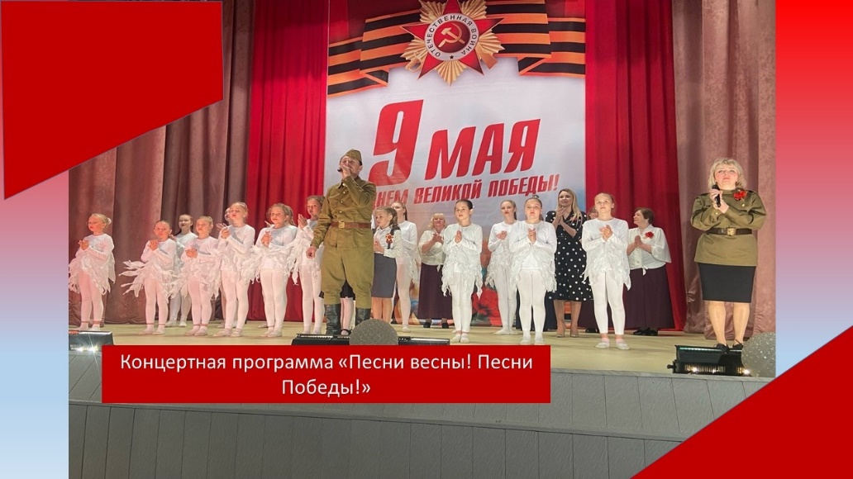
В Первомайском филиале работа по патриотическому воспитанию не прекращалась даже в летние каникулы. Ко Дню России была подготовлена и проведена квест-игра «Государственные символы России!», танцевальный флешмоб ОХК «Альтаир».

Сотрудники Ручьевского ДК подготовили интерактивную программу «Если б я был партизаном» на базе комплекса «Партизанская деревня». В рамках программы дети узнали о жизни и быте партизан, исторических событиях и роли партизанского движения в защите нашей Родины. Каждый участник мог познакомиться с настоящими артефактами. Одной из самых захватывающих частей программы была возможность освоить первую помощь и оказать ее раненым бойцам партизанского движения. У ребят была возможность попробовать партизанский чай, приготовленный по старинным рецептам. Вкусный аромат и особая атмосфера помогли участникам приблизиться к исторической эпохе.
Работники Санниковского ДК и библиотеки провели урок мужества «Мы дорогу жизни вечно помнить будем», посвящённый памяти ленинградцев, умерших и выживших в страшные дни блокады.
В рамках Всероссийской акции «Ночь искусств» прошли мероприятия: исторический час «Из прошлого в будущее», посвященный Дню народного единства, Art-квиз «100 вопросов об искусстве», виртуальное путешествие по всему свету, вечер отдыха «Ретро – позитив».
В декабре состоялся праздник, посвященный Дню героев Отечества, который начался с торжественной линейки «Память о героях не уйдёт в забвение». Гости узнали об истории возникновения праздника, о Георгии Победоносце и его славных делах. Также почтили память выпускника Санниковской школы Разова А.А., погибшего при исполнении воинского долга в ДНР.
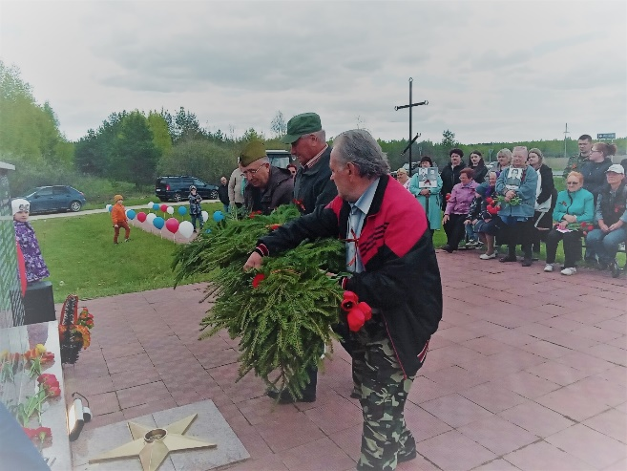
В Стародеревенском филиале 26 января прошел час мужества "Летопись блокадного Ленинграда" с показом документального фильма "Блокадный учитель". В мае состоялся целый цикл патриотических мероприятий: встречи с ветеранами ВОВ и труда, посещения на дому, торжественные митинги у обелисков, различные акции. 10 декабря прошел информационный час "Они среди нас", посвященный Дню героев Отечества. Присутствующие познакомились с историей возникновения праздника, узнали имена славных героев-орденоносцев со времен Отечественной войны 1812 г., Первой мировой войны, Великой Отечественной войны 1941–1945 гг., а также о героях нашего времени. Мероприятие сопровождалось видеопрезентацией «Славные сыны Отечества».
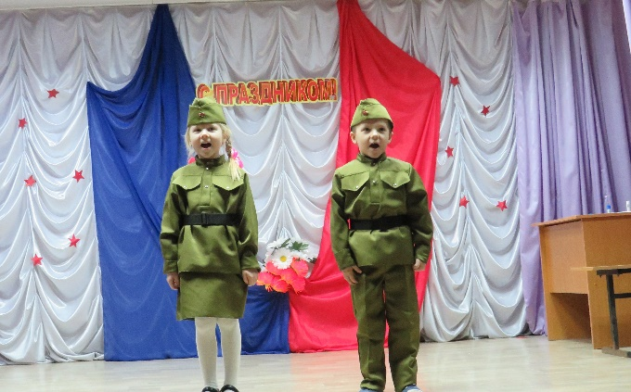

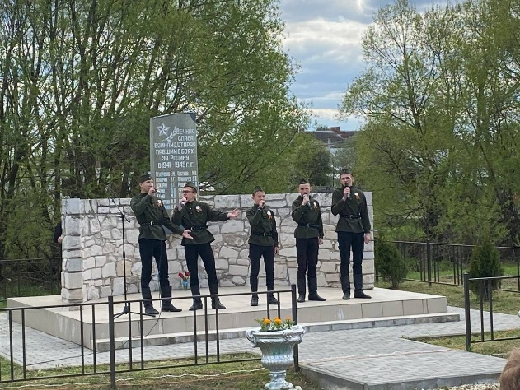
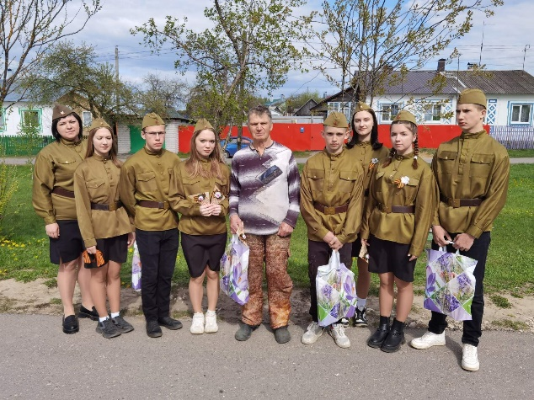

Профилактика и ЗОЖ
Здоровый образ жизни – это требование времени. Быть здоровым стало модно и престижно. Работа в этом направлении предусматривает мероприятия, которые активно пропагандируют здоровый образ жизни, содействуют организации досуга молодёжи. На протяжении всего года сотрудниками филиалов МБУК «РДК» велась работа по пропаганде здорового образа жизни с целью привить детям здоровые привычки, отвлечь от пагубных, максимально занять их досуг, научить детей уделять большое внимание здоровому образу жизни.
С этой целью проводятся познавательные, спортивные мероприятия, встречи с медицинскими работниками, акции по профилактике табакокурения, наркомании, алкоголизма («Мы за жизнь без табака» - к Всемирному дню без табака, «Дается жизнь один лишь раз» - ко Дню борьбы с употреблением наркотиков, беседа о вреде алкоголя - к Всероссийскому Дню трезвости). Во всех клубных учреждениях в наличии есть спортинвентарь (мячи, обручи, шашки, шахматы), работают спортивные кружки, есть тренажеры. Летом традиционно проводятся товарищеские встречи по футболу между командами поселений, межпоселенческие спортивные соревнования. Также проводятся соревнования по настольному теннису. Во всех филиалах МБУК "РДК" в летний период проходят интересные и увлекательные мероприятия по развитию интереса к физической культуре, пониманию значения спорта в жизни человека, пропаганде к здоровому образу жизни.
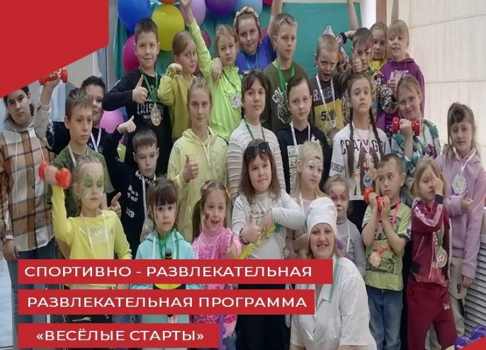
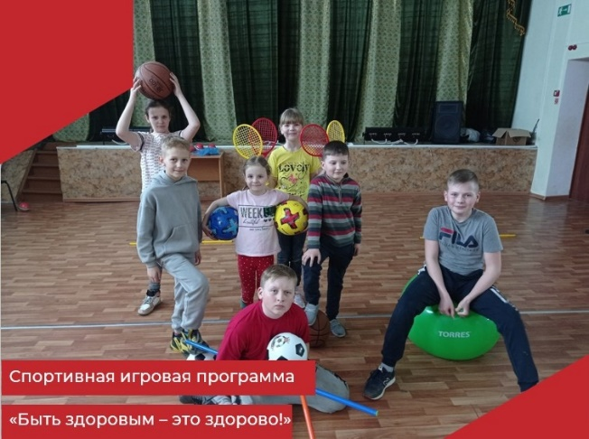

В Великовском филиале в 2023 году были проведены беседы «Выбор за тобой!», «Моё отношение к табакокурению, алкоголю и наркотикам», «Предотвращение чрезвычайных ситуаций», акции «Я люблю тебя, жизнь», спортивные состязания по настольному теннису и дартсу.
В Достиженском ДК начали год с проведения спортивного марафона «Трезвый забег», в котором приняли участие дети и взрослые. Также в период новогодних каникул прошли турниры по лазертагу, соревнования по баскетболу среди юношей и девушек. Весной прошел ежегодный масленичный турнир по футболу среди молодежи и ветеранов. Лето – самое лучшее время для велопрогулок, волейбола, квестов и просто беговых пробежек. В сентябре сборная команда Клязьминского поселения заняла почетное первое место на ежегодных районных сельских играх. Регулярно проводятся молодежные теннисные турниры, акции «За здоровый образ жизни» и «Молодежь против СПИДа». Продолжает свою работу и так полюбившейся молодежи проект «Спортсумерки».
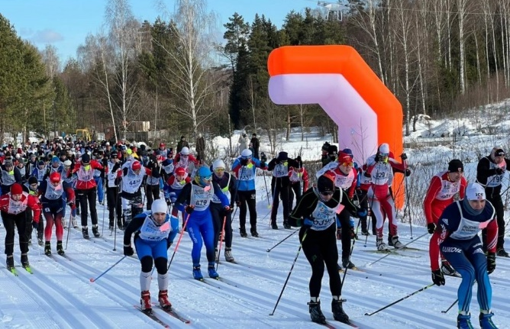
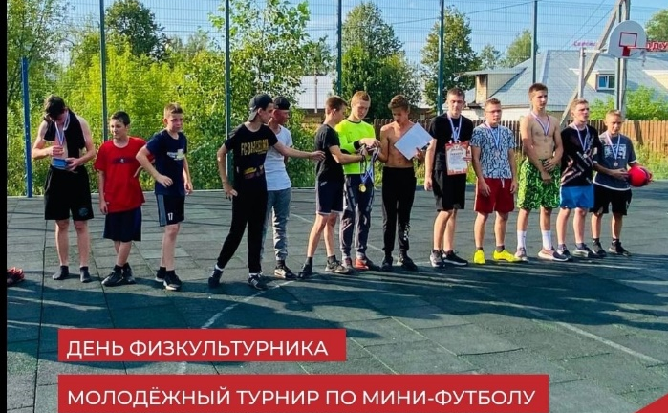

11 февраля в Доброграде Ковровского района состоялась «Лыжня России». Жители п. Восход приняли участие в этом масштабном спортивном мероприятии и оказались в числе победителей. В мае в п. Красный Октябрь состоялся товарищеский матч по мини - футболу среди команд Ивановского сельского поселения, посвященный памяти С. С. Колпакова. По традиции в конце лета Гигантовский филиал совместно с Большевсегодической библиотекой и при поддержке активистов Совета ветеранов, проведена военно-патриотическая эстафета для подростков «Зарница».
Центром притяжения стал мастер-класс по плетению маскировочной сетки для бойцов СВО, спортивные площадки «Мы за ЗОЖ!»
В октябре в «Клубе выходного дня» Гигантовского ДК был организован шахматно-шашечный турнир "Ход конем". Все участники получили сладкие призы.
В Клязьминском доме культуры были проведены традиционная «Афганская лыжня», соревнования «В здоровом теле здоровый дух», «Мой веселый звонкий мяч» и т.д.
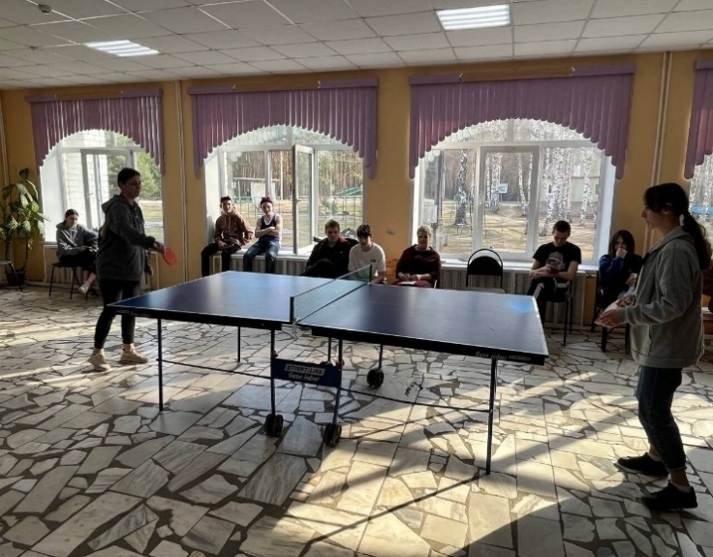
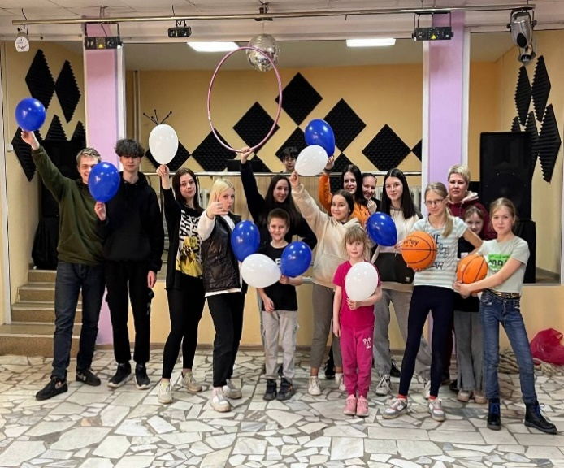

В Краснооктябрьском ДК проведены информационные часы "Вейп - это опасно!", "Спасём жизнь вместе", "Вся правда о курении", "Не сломай свою судьбу", беседа «Мы за ЗОЖ», квест «По дороге здоровья», антинаркотический информационный час "Жизнь над пропастью", акция "Выбери жизнь, выбери свет, твёрдо скажи наркотикам - НЕТ!".
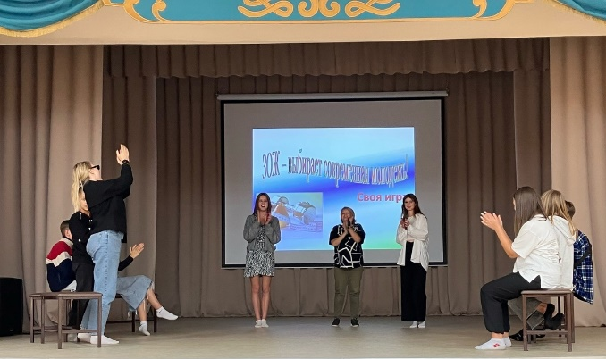
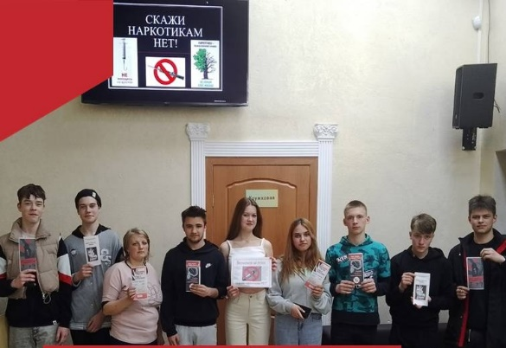

В Красномаяковском филиале было проведено интерактивное мероприятие "Скажи наркотикам НЕТ". Кроме обеспечения деятельности клубных формирований и вовлечение в них подростков «группы риска», проведения развлекательных мероприятий, специалисты ДК организуют целевые, антинаркотические профилактические мероприятия. По инициативе молодежного ВИП-клуба «Энергия» в рамках проекта «Со спортом на ты» были организованы площадки для игры в волейбол и мини-футбол, которые проходили каждую субботу и воскресенье.
В Крутовском филиале проходилит занятия по лечебной физкультуре, которые посещали все желающие оздоровиться, набраться энергии, почувствовать бодрость тела и духа. Для молодёжи проведены беседы «Пиво и подростковый алкоголизм», «Не ошибись, выбирая свой путь», о вреде курения. Летом состоялась витаминизированная эстафета «Айболит 2023».
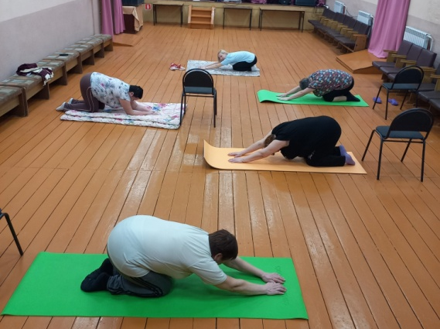
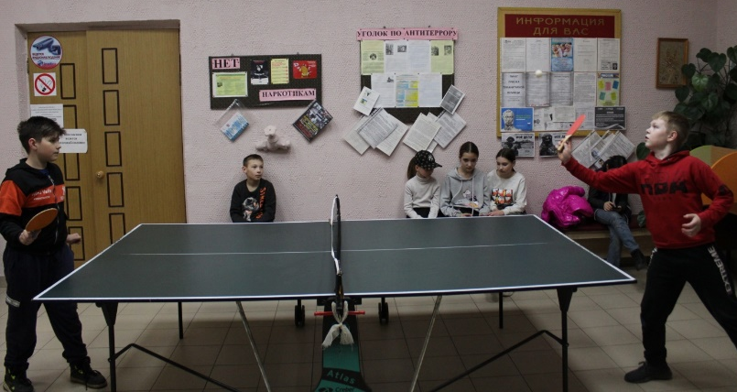

В Малыгинском доме культуры зимой проведены спортивный праздник, программа «Малыгинская лыжня», «Рождественские забавы», Лыжный заезд ветеранов, Открытие зимнего сезона на льду, а также молодежная акция «Мы за здоровый образ жизни», тимбилдинг «Экватор друзей», велопробег «Победный май», 8-я спартакиада ветеранов, профилактическая акция «НаркоСтоп», час информации "Капля жизни", профилактическая беседа «Пожизненный плен», экскурсии, походы, фенологические наблюдения. 29 июня в Малыгинском филиале МБУК "РДК" волонтёры из молодёжного объединения «Триумф» провели игру по правилам дорожного движения «Знай и соблюдай» для детей оздоровительного лагеря «Солнышко».
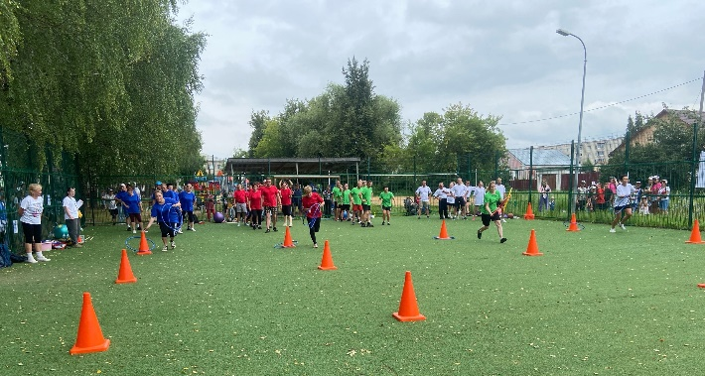
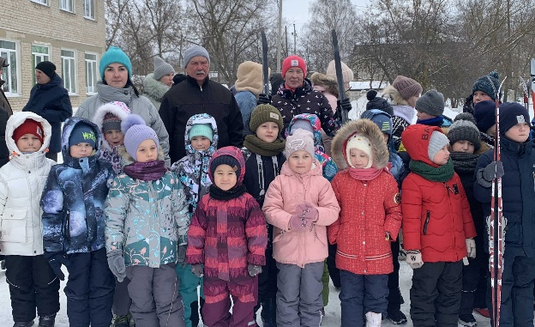

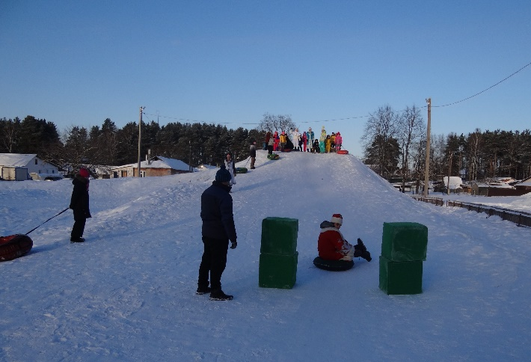
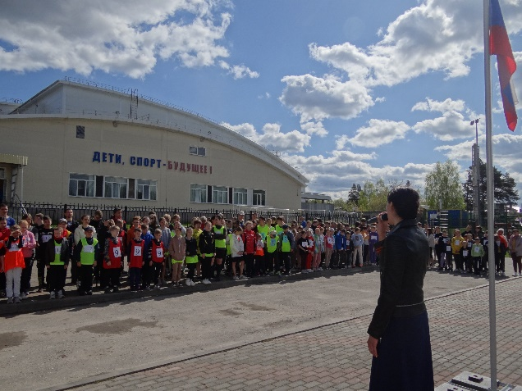

В январе сотрудники Мелеховского дома культуры приняли участие в традиционном легкоатлетическом кроссе «Новогодний забег» в п. Новый, в июне и августе – в традиционных велопробегах, в турнирах по настольному теннису, волейболу и баскетболу, своим примером пропагандируя здоровый образ жизни. Для детей проведены культурно-спортивные мероприятия «Снежные забавы», «В Новый год со спортом», «Зимние забавы», эстафета «Я и папа» и др. Сотрудники ДК провели тематическую программу для старшеклассников «Подросток в мире вредных привычек»», акцию «Меняю никотин на витамин», посвящённую Всемирному Дню без табака и табакокурения, викторину «Знай и защити себя» в рамках профилактики наркомании и др.
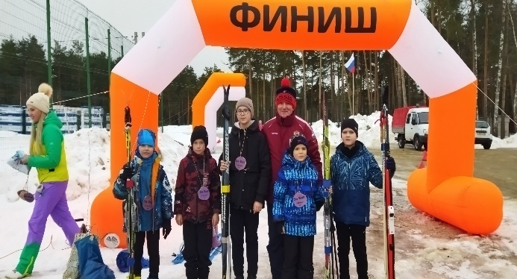
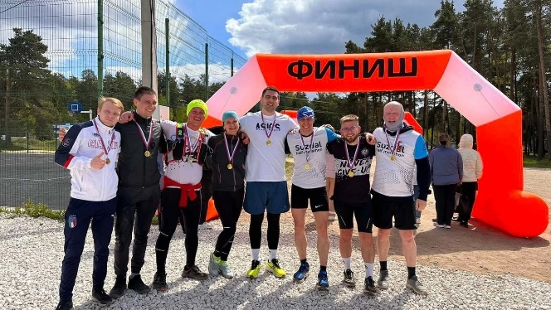
В поселке Новый 3 января прошел традиционный новогодний легкоатлетический забег, в котором приняли участие более 50 человек, среди которых были гости из г. Владимира. 9 февраля ко Дню зимних видов спорта состоялась спортивная программа для детей на ледовом катке «Если хочешь быть здоров». Тематические программы «Я выбираю жизнь», «Скажи наркотикам нет», «Не отнимай у себя завтра», «Быстрее, выше, сильнее», информационные часы и акции, спортивные турниры регулярно проводятся на базе Новопоселкового филиала. В социальных сетях размещены видеоролики на тему ЗОЖ «Алкоголь или трезвость», «Детская зарядка», «К всемирному дню туризма» и др.

Сотрудниками Павловского ДК организовываются товарищеские хоккейные турниры в дни зимних каникул. В рамках популяризации здорового образа жизни 17 апреля в Павловском ДК прошел информационный час «Мы говорим наркотикам нет!» с целью привлечения внимания детей, подростков, молодежи к проблеме наркомании, формирования общественного мнения, направленного на негативное отношение к наркотикам и развития навыков здорового и безопасного образа жизни. 12 августа в честь Дня физкультурника был проведен турнир по волейболу среди команд с. Павловское и сборной п. Красный Маяк и Красный Октябрь.
В Пантелеевском ДК традицией стало мероприятие «День полезного чая», которое проводится на свежем воздухе. Гостям предлагали вкусный натуральный чай из полезных трав и ягод из русского самовара, угощали сладостями. Приятному времяпрепровождению поспособствовала теплая солнечная погода.
Первомайский филиал подготовил мероприятия, направленные на профилактику наркомании, алкоголизма, табакокурения: «Знать, чтобы уберечь себя», «Мой выбор – жизнь без наркотиков» и другие.
2 июня активисты молодежного объединения "Мы" Ручьевского ДК провели акцию "За жизнь без табака" с раздачей листовок и буклетов по профилактике наркомании. Они призвали молодежь выбирать жизнь, беречь свое здоровье, вести здоровый образ жизни, учиться противостоять трудностям. Данная акция позволила еще раз обратить внимание на общую проблему наркомании. 1 декабря прошел информационный час «Красная лента», приуроченная Всемирному Дню борьбы со СПИДом. В программе приняли участие активисты молодежного объединения "Мы" и курсанты ВПК "Звезда". Волонтёры раздавали ленточки и рассказывали, для чего мы крепим себе этот символ борьбы со СПИДом. Цель мероприятия привлечь внимание к проблеме СПИДа, проинформировать их о путях передачи ВИЧ, призвать к толерантному отношению к людям с ВИЧ.
В Стародеревенском филиале ко Дню здоровья была подготовлена спортивная игровая программа "Здоровым быть - это здорово!". Ребятам были предложены занимательные эстафеты с бегом, прыжками, с мячами, кеглями и обручами, где они смогли проявить свои спортивные способности и навыки.
Спортивный задор и желание добиться победы захватывали детей. Все старались изо всех сил прийти к финишу первыми. По завершению игровой программы поиграли в мяч на свежем воздухе. 11 ноября в д. Старая состоялось торжественное открытие обновленной спортивной площадки - долгожданное событие и большие возможности для спортивного развития подрастающего поколения. В этот же день состоялся товарищеский футбольный матч среди команд д. Старая и п. Достижение.
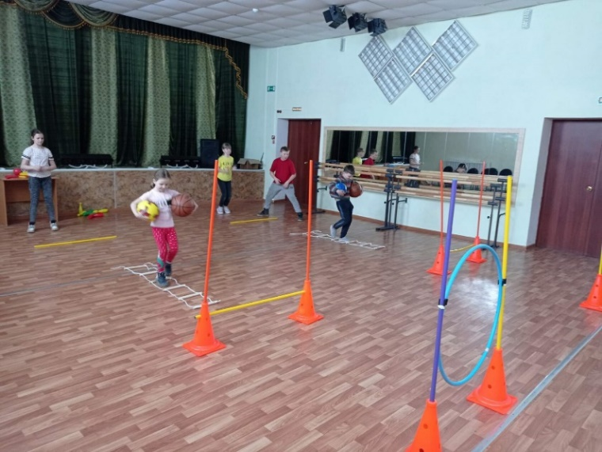
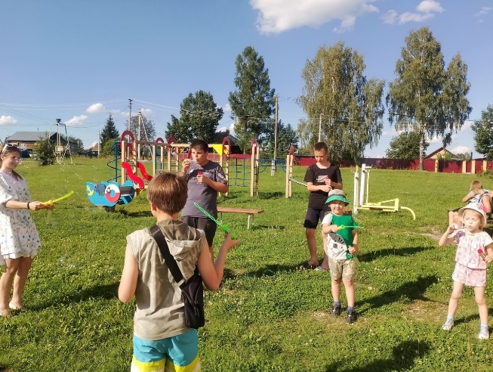

Развитие туризма в Ковровском районе
Деятельность информационно-туристического отдела МБУК «РДК» за отчетный период велась согласно муниципальной программе «Развитие культуры и туризма Ковровского района на 2023-2025 годы».
Первоочередными задачами работы по-прежнему являются повышение качества и доступности услуг в сфере внутреннего и въездного туризма, увеличение их объема через дальнейшее комплексное развитие и продвижение муниципальных турпродуктов.
Важной и чуть ли не одной из самых главных задач в части привлечения турпотока в муниципальное образование является проведение событийных мероприятий. Многие из них состоялись в отчетном периоде впервые либо только набирают популярность среди туристов.
В год педагога и наставника была создана программа, направленная на поиск и сохранение информации о ранних периодах образования и культуры на селе под названием "В Ильинской избе-читальне". Участники программы погрузились в период НЭПа времен СССР и узнали о трудностях обучения в те времена. Данная программа проводилась в деревне Ильино на базе Ильинского ДК в сотрудничестве с библиотекой. В 2023 году Ильинской избе - читальне исполнилось 90 лет. С января по апрель данную программу посетили более 250 человек.
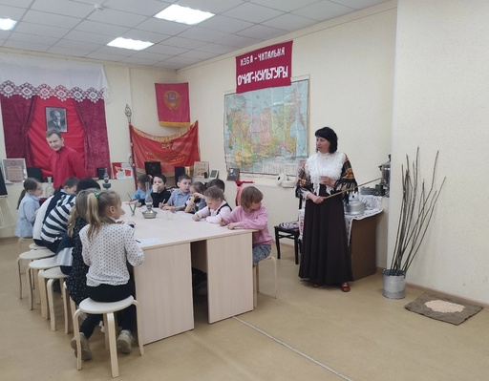
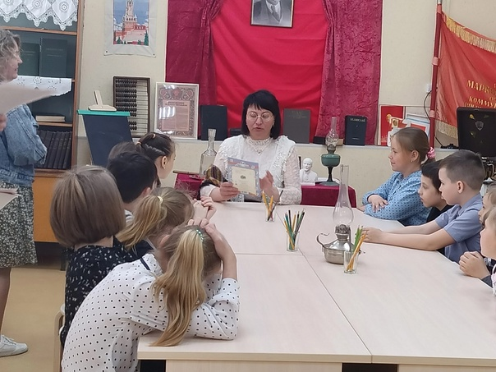

На территории Ковровского района развивается патриотический туризм. Множество школьников посетили военно-историческую объект "Партизанская деревня", где в ходе познавательной программы участники погружались в атмосферу партизанского движения времен Великой Отечественной войны 1941-1945 годов. В интерактивной форме посетителям рассказывали о быте и жизни в партизанских деревнях, об устройстве хозяйства и организации досуга в то нелегкое время. Данную программу посетило более 500 человек.
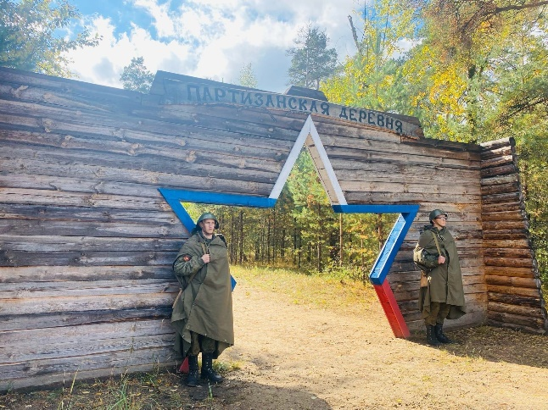
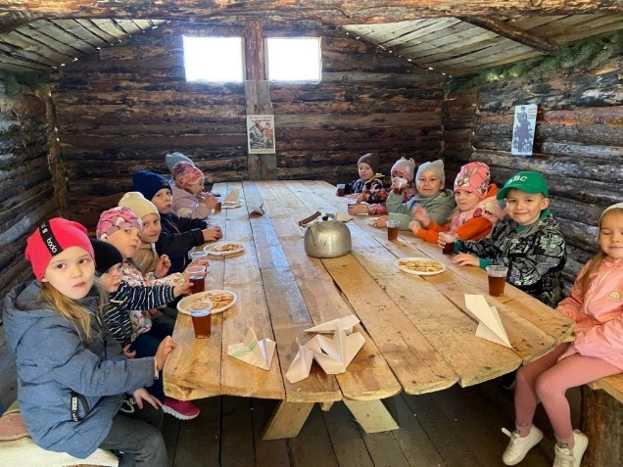

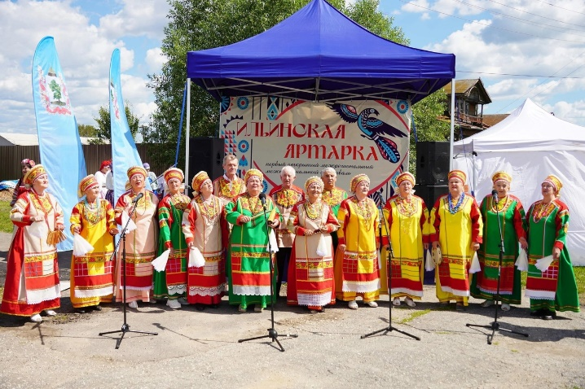
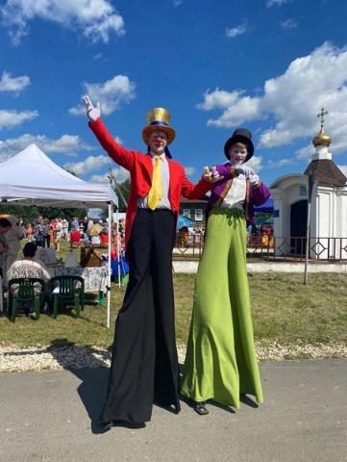
В этом году была проведена первая Ильинская ярмарка, которая проходила на историческом месте - в центре села Большие Всегодичи, недалеко от жемчужины Ковровского района - ансамбля церкви Успения Пресвятой Богородицы. Ярмарка объединила в себе культуру разных народов и разнообразие ремесел не только Ковровского района, но и Владимирской и Ивановской областей. Мероприятие прошло в традициях русской ярмарки - с художественными изделиями и сладостями, с душевными песнями и зажигательными танцами. Ярмарку посетило более 500 человек.

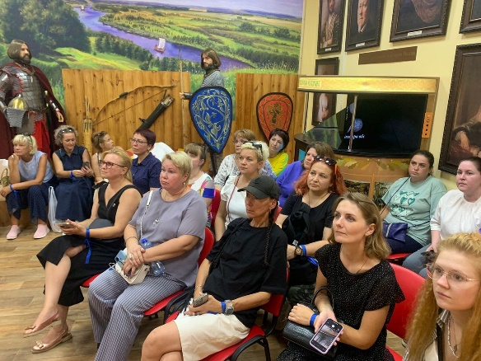
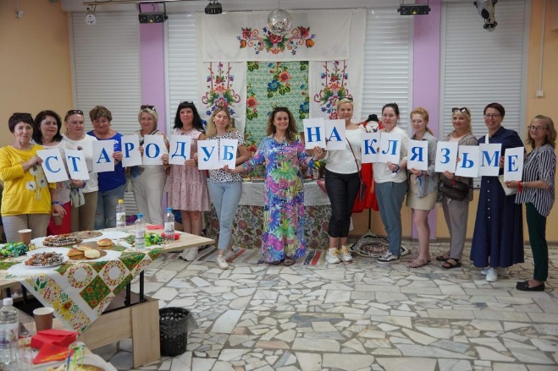
16 августа в ДК п. Новый Ковровского района прошел Областной семинар по событийному туризму на тему «Формирование регионального бренда. От идеи до воплощения». Инициаторы семинара - Областной Центр народного творчества и Управление культуры, молодёжной политики и туризма Ковровского района.

Событийный туризм – направление чрезвычайно интересное. Это непреходящая атмосфера праздника, индивидуальные условия отдыха и незабываемые впечатления. Главная особенность событийного туризма - множество ярких неповторимых моментов. Это перспективный и динамично развивающийся вид туризма. На пленарном заседании участников семинара приветствовал глава администрации Ковровского района Вячеслав Скороходов. В своем выступлении он рассказал немного из истории Ковровского района и отметил, что, только познавая и делясь опытом, можно развиваться. В Ковровском районе проходит много событийных мероприятий разной направленности. В. Скороходов призвал сотрудников сферы культуры Владимирской области приезжать в Ковровский район, вытраивать сюда туристические маршруты и привозить гостей на экскурсии и отдых.
Начальник Управления культуры, молодёжной политики и туризма Ольга Голод рассказала, что культура Ковровского района – это слаженный тандем прошлого и настоящего. На нашей территории 40 объектов культурного наследия, 28 храмов, 14 из которых действующих. Ольга Васильевна познакомила участников фестиваля с мероприятиями событийного календаря и культурными объектами района, отметив, что бренд Ковровского района - Стародуб.
Ведущий специалист ОЦНТ по событийному туризму Оксана Царькова вручила главе администрации Ковровского района Вячеславу Скороходову, начальнику Управления культуры, молодёжной политики и туризма Ольге Голод, и.о. директора МБУК «РДК» Светлане Чураковой и заведующему отделом самодеятельного художественного творчества МБУК «РДК» Ирине Швецовой благодарности за добросовестный труд и высокий профессионализм.
Для гостей провели экскурсию по новому Дому культуры. Затем гости отправились на прогулку в загородный клуб «Оленьи пруды», после чего посетили музей «Стародуб на Клязьме», приняли участие в мастер-классах и игре-путешествии «Тайны древнего Стародуба». Красивым завершением областного семинара стала концертная программа с участием творческих коллективов Ковровского района. Семинар прошел максимально интересно, насыщенно и ярко, а его участники приобрели огромный опыт работы в данном направлении для дальнейшей реализации новых проектов.
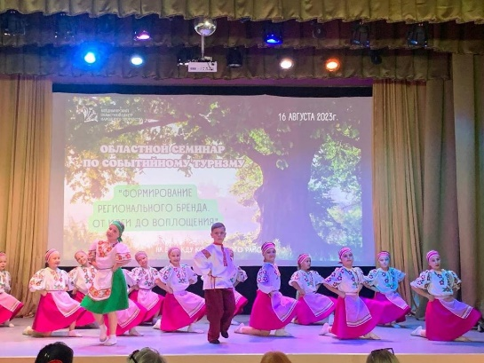
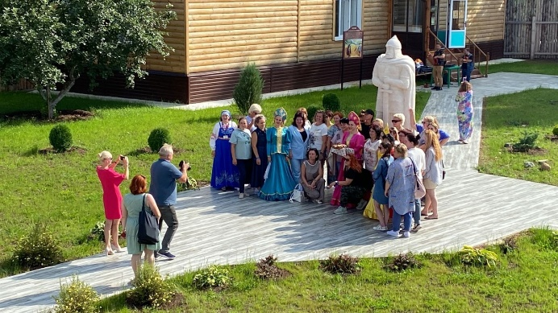

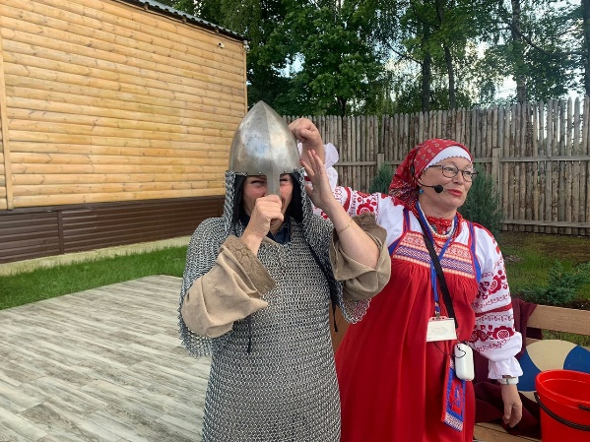

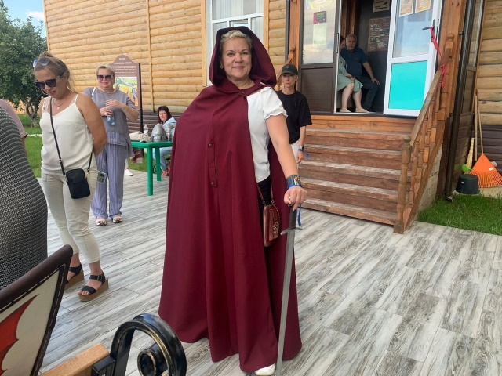
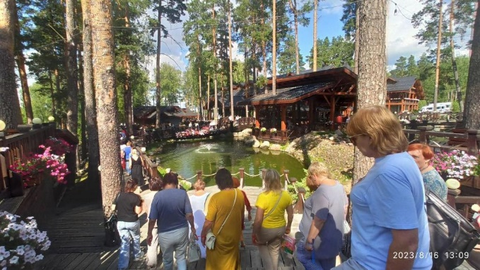

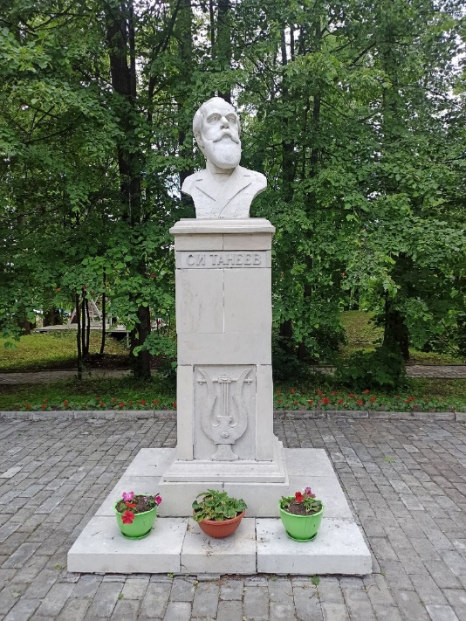
Сегодня в Ковровском районе центром туристической жизни, несомненно, является усадьба Танеевых в селе Маринино, которая и двести, и триста лет назад была центром духовной и светской жизни. Усадьба Танеевых как историко-культурный объект открыта в 2008 году и сегодня развивается как интереснейший туристский музейно-досуговый комплекс. Это историко-культурный центр во Владимирской области, предлагающий различные экскурсионные программы. Сейчас усадьба Танеевых успешно реализует целый ряд творческих проектов, имеющих популярность не только среди населения Ковровского района, города Ковров, но и заинтересованных туристов области и соседних регионов.
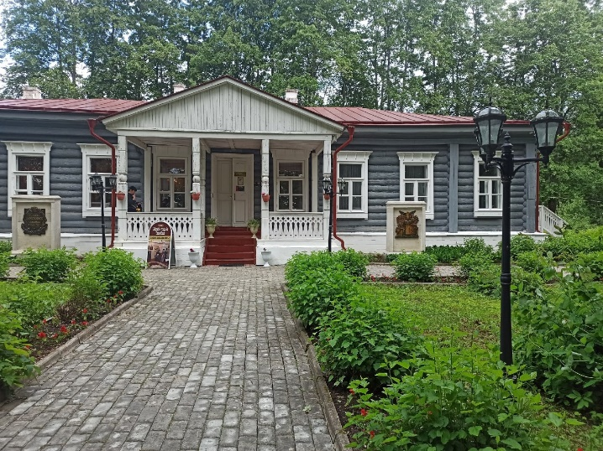

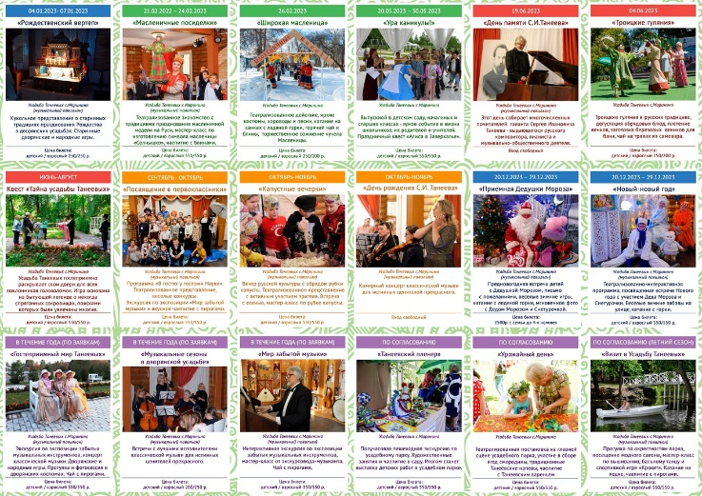
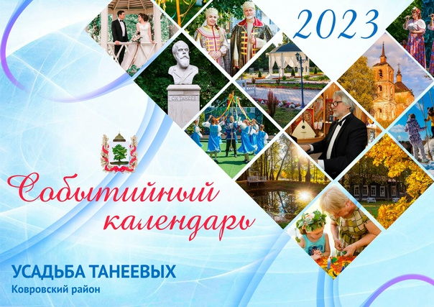

Основными задачами работы Усадебного комплекса являются организация досуга жителей не только Ковровского района, но и жителей ближайших регионов, предоставление населению культурно-социальных услуг просветительского и развлекательного характера, обеспечение условий для занятий самодеятельным творчеством в кружках, любительских объединениях. Учреждение работает для различных категорий населения без возрастных и социальных ограничений. При проведении мероприятий было охвачено большое количество различных социальных категорий населения: дети дошкольного возраста, школьники, молодёжь, пенсионеры.
На территории усадебного комплекса проводятся мероприятия, посвященные календарным и государственным праздникам. Гости очень любят семейные праздники, в них принимают участие и взрослые, и дети. Многие из них состоялись в отчетном периоде впервые.
С 4 по 10 января 2023 года в музыкальном павильоне усадьбы Танеевых прошел цикл мероприятий «Рождественский вертеп». Это программа о старинных традициях празднования Рождества в дворянских усадьбах. Для посетителей была проведена экскурсия в "Мир забытой музыки", "Марининская игра", катание с горки на ватрушках, качелях, горячий чай со сладостями. Все гости были довольны. Оставили нам теплые отзывы. Рождество Христово - удивительное время, когда сердце наполняется ожиданием чуда... И это чудо происходит!
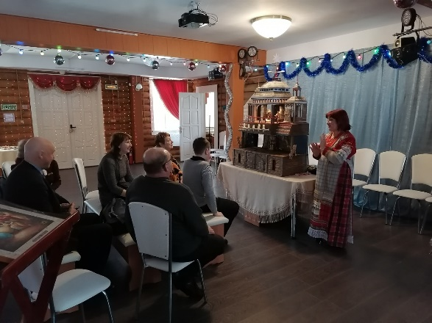
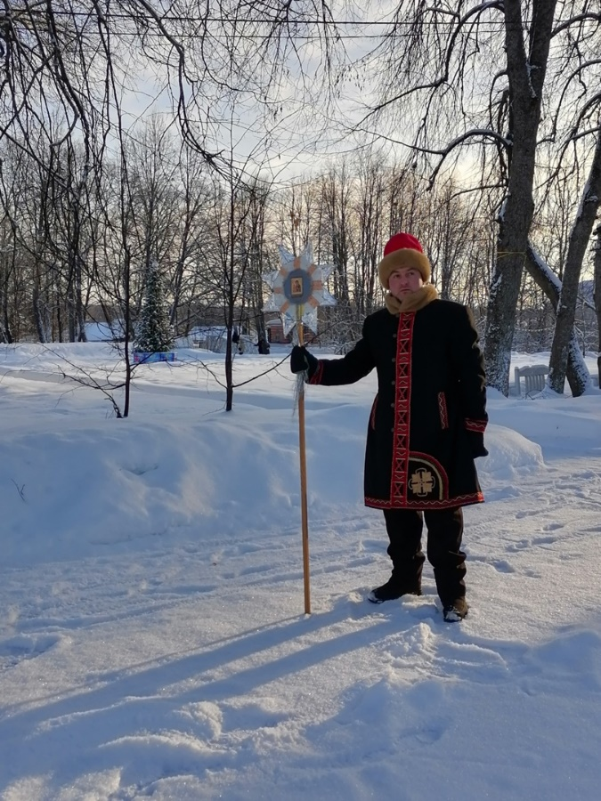

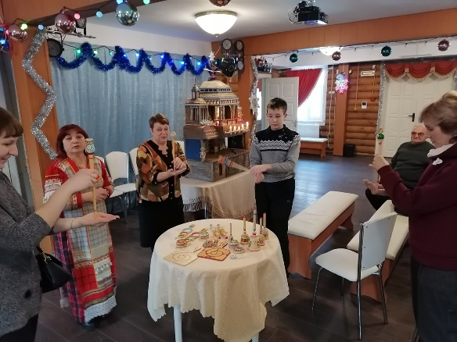

Усадьба Танеевых ежегодно проводит различные мероприятия, одно из которых "Гостеприимный мир Танеевых". В 2023 году мы приняли более 25 групп. Наши гости посещают дворянский дом рода Танеевых, знакомятся с различными музыкальными инструментами в экспозиции Музыкального павильона, играют в старинные дворянские и крестьянские игры, а также перевоплощаются в настоящих дворян с помощью костюмов. Ни одно посещение усадьбы не обходится без вкусного чая с пирогами!
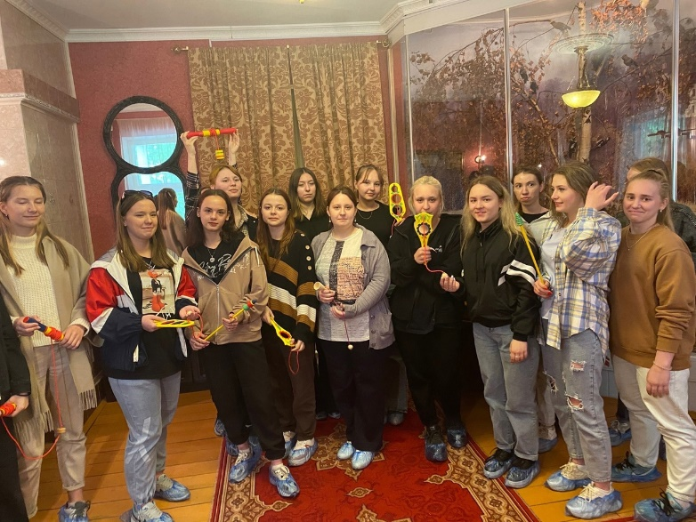
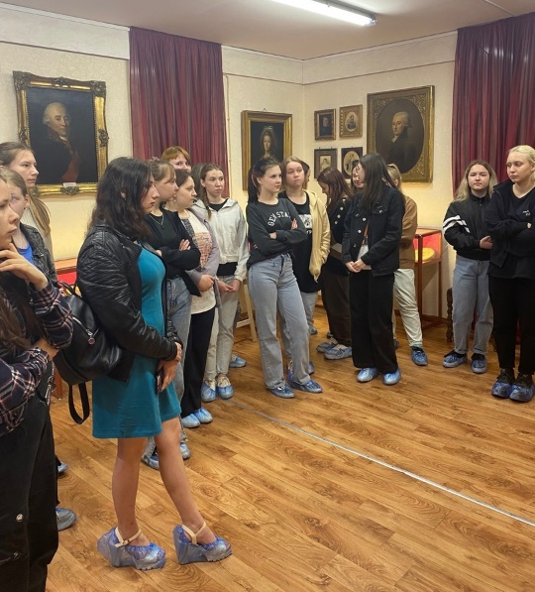

Много интересных праздников у русского народа, но один из самых запоминающихся – "блинная неделя", или Масленица. Со времен язычества она знаменует проводы зимы и встречу весны. На масленичной неделе, с 21 по 24 февраля, работники Музыкального павильона провели игровую программу «Масленица у ворот — заходи в наш хоровод» для школьных групп. Ребятам в игровой форме рассказали об истории празднования Масленицы, ее традициях, играх и забавах, о том, почему масленичный блин является не просто праздничным угощением, а символом солнца. Дети с удовольствием играли в игры, отгадывали загадки о блинах, солнышке, весне, водили хороводы. С большим желанием приняли участие в конкурсе «Самый лучший блиноед». Организаторы праздника постарались создать настроение всеобщего торжества и веселья, доставить детям радость.
В завершение праздника все присутствующие угощались горячими, ароматными блинами.
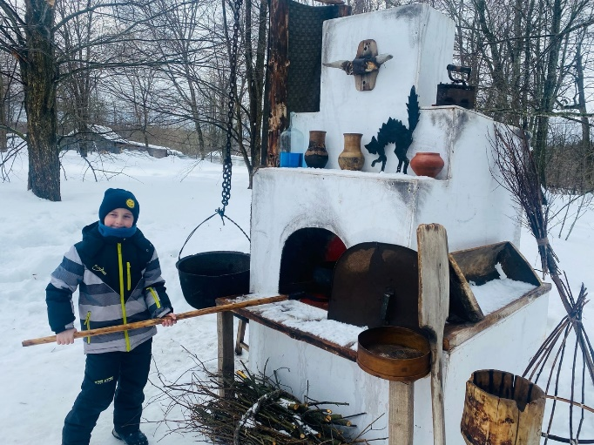
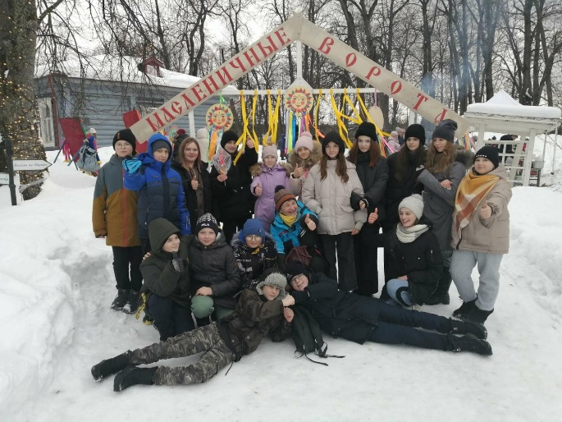

26 февраля в Усадьбе Танеевых Ковровского района состоялся любимый праздник многих россиян - Масленица! Всегда на Масленицу тешились песнями, плясками, игрищами, но главный её герой – золотистый блин, маленькое солнце, о котором русский писатель А. Куприн писал: «Блин кругл, красен и горяч, как настоящее щедрое солнце». И сегодня нам остается только порадоваться тому, что проходили годы и столетия, сменялись поколения, а традиция празднования Широкой Масленицы продолжает жить.
В Ковровском районе традиционным и излюбленным местом для проведения Масленицы вот уже который год является Усадьба Танеевых села Маринино, которая встретила в этом году множество гостей, не только из Ковровского района и города Ковров, но и близлежащих городов и районов.
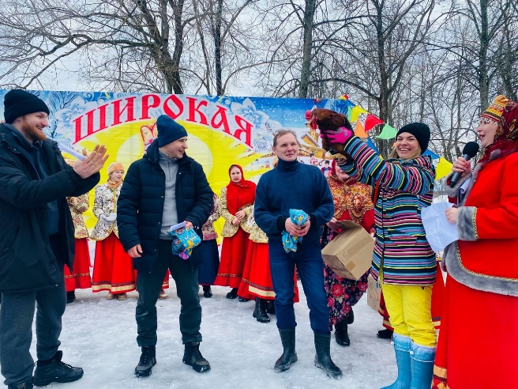
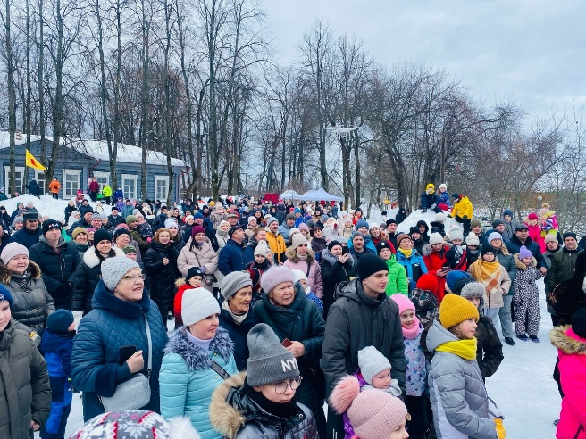

Гости праздника любят Широкую Масленицу в Усадьбе за теплую, радушную атмосферу, прекрасное звуковое сопровождение и театрализованную программу, подготовленную коллективами Ковровского районного Дома культуры, вкуснейшие сытные ряды с блинами, пирогами, шашлыком и ароматной полевой кухней, веселые развлечения на любой вкус.
«Объектам культурного наследия - забота молодых». Патронаж над этим памятником культурного наследия регионального значения молодёжь установила с первого года открытия Усадьбы. Также хочется отметить, что Усадьба Танеевых в этом году стала площадкой для реализации двух новых проектов. Первый из них реализовывался в рамках Всероссийского конкурса лучших региональных практик поддержки волонтёрства "Регион добрых дел - 2023" на территории Владимирской области. На территории объекта культурного наследия Усадьба Танеевых 18-19 мая прошёл тематический форум волонтеров культуры "Добровольчество в сфере культуры: формы, возможности, социально-экономический эффект". В первый день участниками стали волонтёры культуры из различных муниципалитетов области, а во второй - активисты Ковровского района.
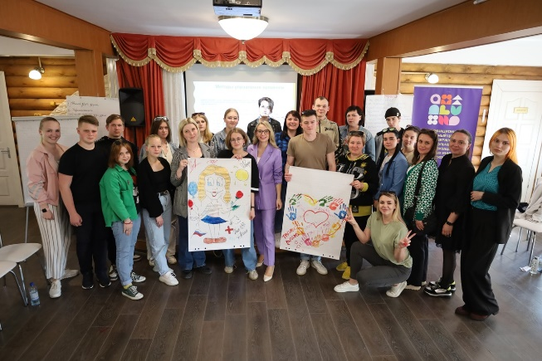
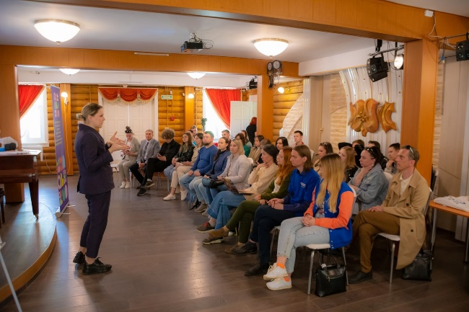

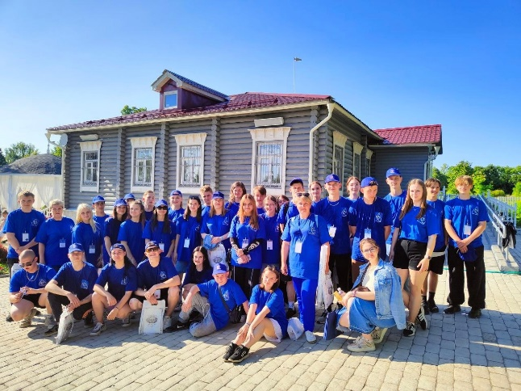
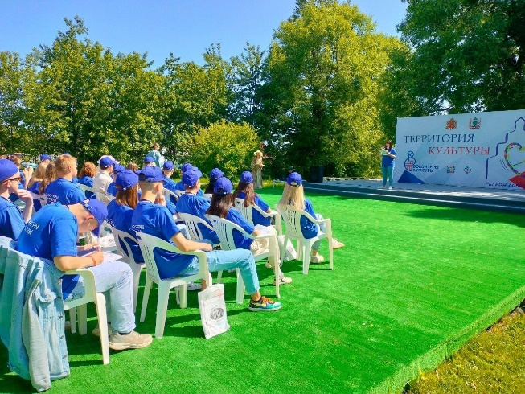
Второй форум - "Территория культуры" - прошел 13-14 июня. В рамках этого форума Ковровский район получил грант в размере 650 тыс. рублей, на его реализацию. Благодаря ему территория усадьбы преобразилась. Был куплен шатер Звезда, была облагорожена костровая зона, выложена брусчатка и приобретены лавочки и костровая чаша. На этом мы не остановились, и при поддержке главы администрации Ковровского района Вячеслава Валентиновича Скороходова расширили территорию усадебного комплекса, разобрали старый и огородили новым забором, снесли старый сарай, в котором хранился инвентарь для проведения мероприятий, и поставили новый, большой и функциональный. Спасибо всем, кто приезжает ежегодно на субботники в Усадьбу (это сотрудники Управления культуры, Районного дома культуры, работники районной администрации).

20-30 мая в Марининском филиале МБУК «РДК» прошел цикл мероприятий «Выпускной в усадьбе Танеевых», который посетили около 400 человек. В сказочной, дружелюбной атмосфере сотрудники РДК совместно с Марининским филиалом провели для выпускников 1 и 4 классов конкурсно - игровую программу. Ребята с огромным удовольствием принимали участие в различных испытаниях и даже сдавали экзамены. По завершению игровой программы родители поздравляли выпускников с окончанием начальных классов и началом летних каникул.
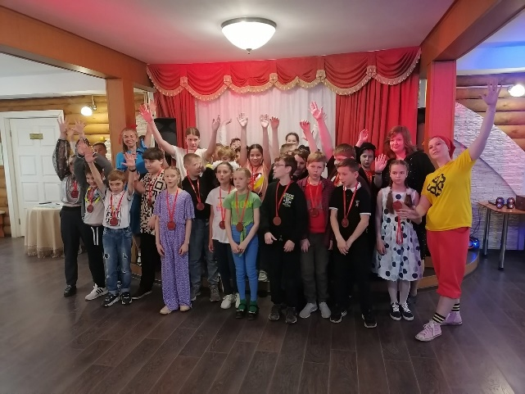
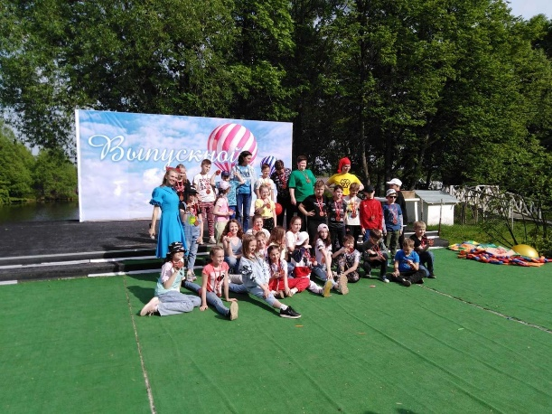

19 июня - День Памяти Сергея Ивановича Танеева, знаменитого композитора, пианиста, педагога, музыкального ученого. В этот день в музыкальном павильоне усадьбы Танеевых прошли экскурсии. Заведующий отделом музыкального просвещения Марининского филиала В. И. Завазальский рассказывал интересные истории и играл на музыкальных инструментах. Желающих было много, приезжали весь день со всех уголков области.
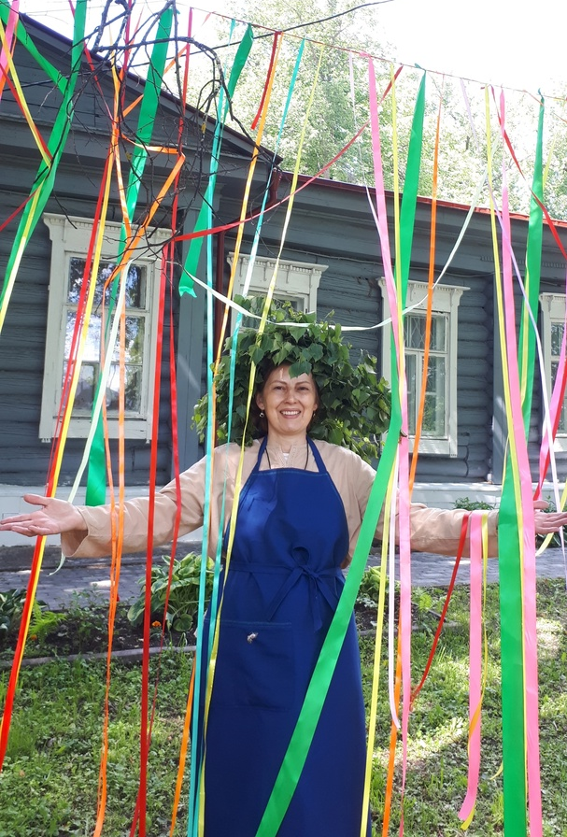
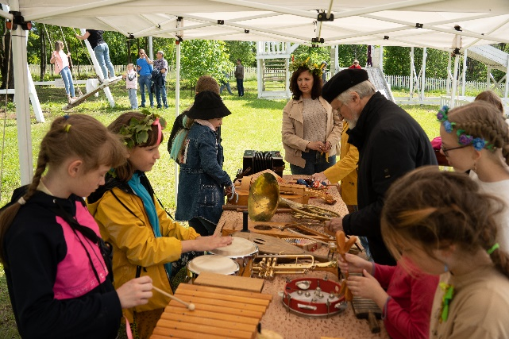
Праздник Светлой Троицы отметили в Ковровском районе народными гуляньями. 4 июня в усадьбе Танеевых в с. Маринино встречали дорогих гостей, прибывающих на празднование одного из главных христианских праздников – Троицу, которую отмечают на 50-й день после Пасхи, отсюда её второе название — Пятидесятница. Старинные обряды, символизирующие Троицу, задорные русские народные песни, березовые венки сразу дарили всем хорошее настроение. Праздничные мероприятия посетили глава администрации Ковровского района Вячеслав Скороходов и первые лица Ковров - глава города Елена Фомина и председатель Совета народных депутатов Анатолий Зотов.

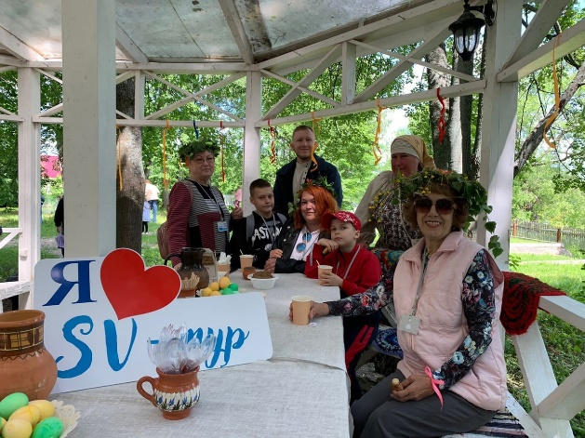

День любви, семьи и верности празднуют во всех городах России 8 июля. Дата торжества выбрана неслучайно и совпадает с памятным днем святых Петра и Февронии Муромских, житие которых было символом идеальных семейных отношений. Они воплотили идеалы христианских ценностей: кротость, смирение, любовь и верность. Именно поэтому Петра и Февронию считают покровителями семьи и брака.
И в этот летний день красивый и нежный праздник прошел в Усадьбе Танеевых. Всех гостей поздравил глава администрации Вячеслав Скороходов. На празднике наградили самые крепкие и дружные семьи Ковровского района, прожившие вместе 25, 30, 35, 40 и 50 лет. Семейные узы награжденных пар крепки и нерушимы, они воспитывают будущее нашей страны, они - пример для поколений. А в этот день душевные песни, красивые танцы, творческие номера, тень липовых аллей и невероятные пейзажи Усадьбы оставили в сердцах всех гостей светлые и незабываемые чувства.
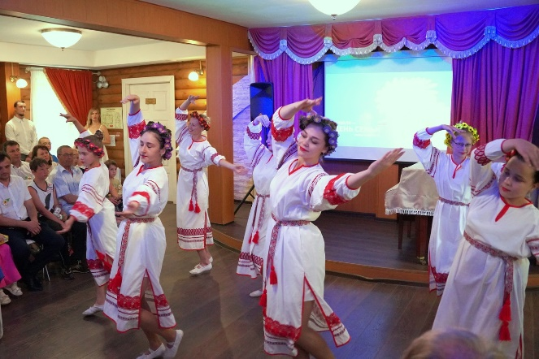
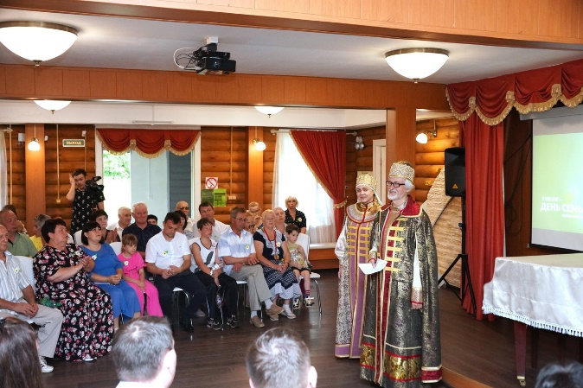

В летний период популярностью пользуются оригинальные программы «Марининская игра», «Прогулка молодоженов», «Мир Забытой музыки» предоставляет желающим всех возрастных категорий познакомиться с игровой и развлекательной культурой русской усадьбы, принять участие в таких старинных дворянских и народных играх, как крокет, кегли, серсо, городки, кубарь. Проект «Марининская игра» задействует все категории туристов, помогает почувствовать семейную сплоченность или же отдохнуть в дружеской компании. Народные и дворянские игры способствуют активному развитию творческих способностей у детей, а взрослым дадут возможность сделать свой отдых необычным, увлекательным и запоминающимся.
Усадьба Танеевых является уникальным местом проведения бракосочетаний и прогулок новобрачных. Преимущества проведения торжества на территории поместья:
✔загородная усадьба – единение с природой. Если свадьба проводится вдали от города, на фоне природы, молодые люди смогут прекрасно отдохнуть.
✔окружающая природа будет радовать глаз присутствующих все время проведения мероприятия
✔закрытая местность
✔вы можете позвать близких родственников, друзей, хороших приятелей и провести уютный праздник с прогулкой по парку, фотосессией, не беспокоясь о том, что кто-то нарушит их личное пространство.
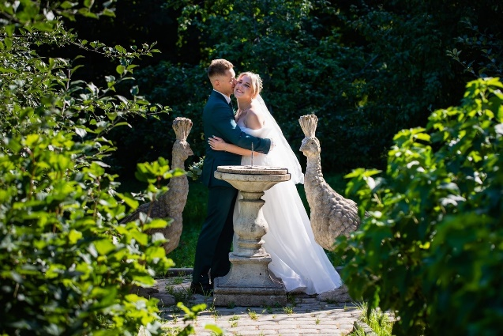
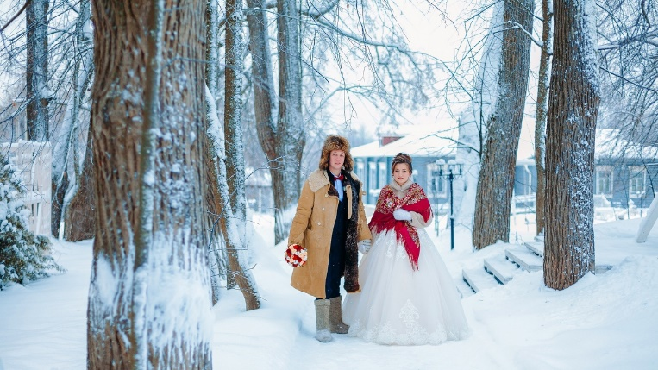

В осенний период популярностью пользуется программа «Капустные вечерки». Это праздник русской культуры с обрядом рубки капусты и театрализованное представление с активным участием зрителя! Встреча с осенью у группы из г. Ковров МБОУ ДО Центр дополнительного образования детей «Родничок» в Музыкальном павильоне прошла 31 октября 2023 года под девизом "Сначала дело - потом пироги да веселье!" Мастер - класс по рубке капусты пришёлся гостям по вкусу. Да и развлечения никого не оставили равнодушным!
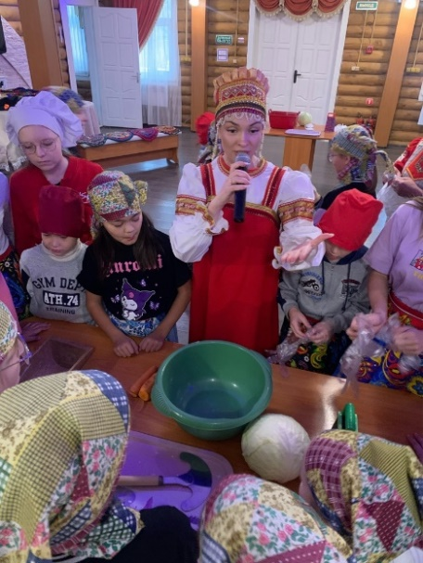
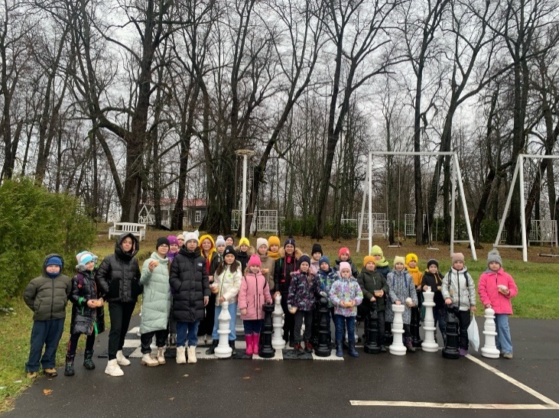

Цикл новогодних мероприятий прошел в декабре. Новый год — это сказочный праздник, любимый праздник всех детей. Его долго ждут, веря в сказку и чудо. Культурно-массовый отдел МБУК «РДК» и коллектив Марининского филиала приготовил для туристов сразу две новогодние программы. В преддверии Нового года в Музыкальном павильоне Усадьбы Танеевых прошёл утренник "Новый год, новый год сказку новую зовёт ".
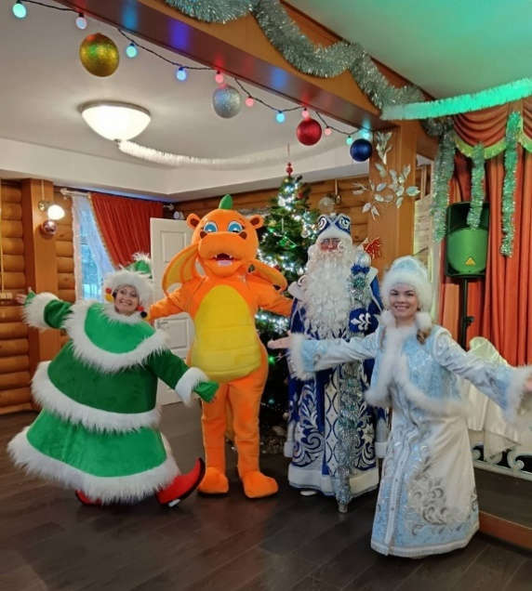
В программе были танцы, песни, игры с героями, ребята рассказывали стихотворения и водили хороводы. Разноцветные, сверкающие гирлянды и ярко украшенная ёлочка принесли детям ощущение чуда. С самого начала представления, сказочные герои Снегурочка, Ёлочка и Дракон Огонёк увлекли детей в волшебный мир сказки. Дети смогли окунуться в праздничную атмосферу.
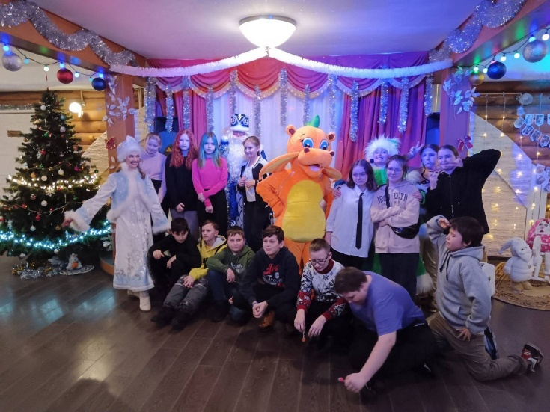

Семейная программа "Приемная дедушки Мороза" проходила в течение выходных, все ребятишки могли познакомится с помощником Дедушки Мороза - настоящей елочной игрушкой. Наши юные гости отгадывали мультяшных персонажей, угадывали новогодние загадки, катались на лыжах ну и конечно не обошлось без танцев. Ну и самое приятное, это конечно же, встреча с самым главным волшебником Дедушкой Морозом. Счастливые лица, восторженный взгляд - это вы можете получить, приехав к нам на программу!
Всего за этот было проведено более 215 программ, их посетило более 500 человек.
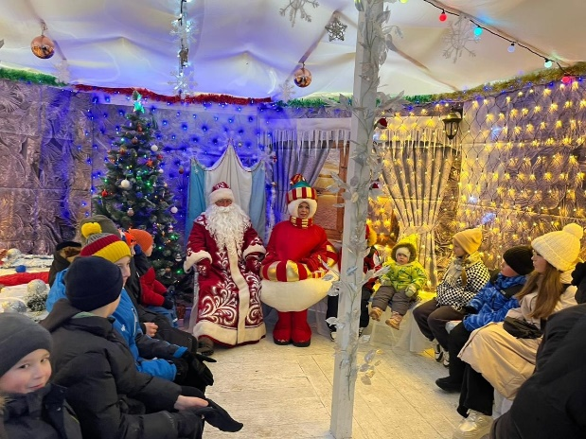
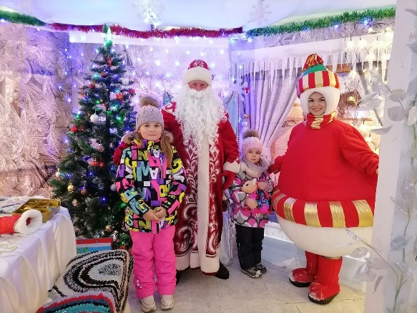

Благодаря организованным мероприятиям внутренний туристский поток в Марининский филиал МБУК «РДК» - «Усадьбу Танеевых» за год составил около 30 тысяч человек, проведено около 600 мероприятий, из них на платной основе - 425 мероприятий и 20527 человек. Выручка по платным услугам составила более 500 тыс. рублей.
Туризм в Ковровском районе стремительно развивается, и много нового появляется в этой сфере. Каждый сможет найти здесь точку притяжения. Тех, кто еще не успел побывать в нашей гостеприимной Усадьбе Танеевых, мы ждем с нетерпением!

Молодёжная политика
2023 год в молодёжном сообществе прошёл ярко, интересно, насыщенно, а главное – плодотворно. Активисты и волонтёры сделали много важных и добрых дел, организовали, провели и поучаствовали в большом количестве мероприятий различной направленности, занимались грантовой деятельностью и преображением молодёжных пространств. Число молодёжи с активной гражданской позицией продолжает расти, создавая надёжную опору своей малой Родине.
На территории Ковровского района проживает более 8000 молодых людей, и, как показал 2023 г. большинство из них приняли участия в социальных акциях и мероприятиях волонтёрской направленности, как в офлайн, так и в онлайн формате.
Необходимо отметить, что для молодёжи Ковровского района создано 80 клубных формирований на базе филиалов МБУК «РДК», в которых состоит 1921 человек, также работают любительские объединения: 27 объединений с охватом 2436 человек.
При поддержке администрации района, Советом молодёжи, инициативными группами молодежи, филиалами МБУК «РДК» в 2023 году было проведено 2310 мероприятий, в которых приняли участие 84567 человек.
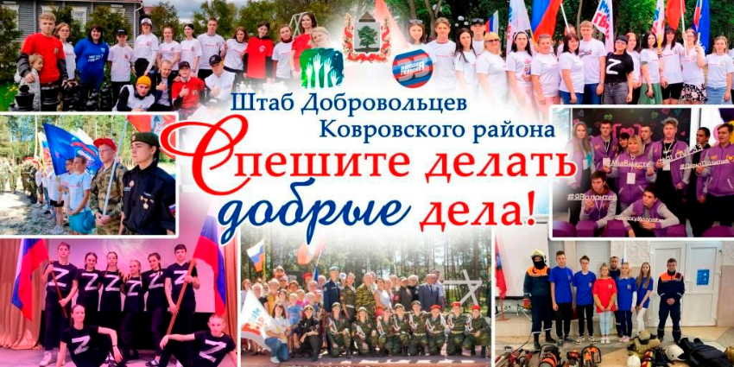
Продолжает свою работу Совет молодёжи при главе администрации Ковровского района и Штаб Добровольцев Ковровского района (включает в себя 18 отрядов).

Необходимо отметить, что под руководством Совета молодежи в населенных пунктах района свою деятельность осуществляют 13 инициативных групп молодежи.
Продолжают свою работу 4 интеллектуальных развивающих клуба: профориентационный клуб «Вишнёвый Бегемот» (п. Малыгино), «Жёлтый Тюлень» (п. Первомайский), «Оранжевые Ёжики» (п. Красный Октябрь) и интеллектуальный клуб «Фиолетовый Жираф» (п. Восход).
Самыми яркими мероприятиями года стали:
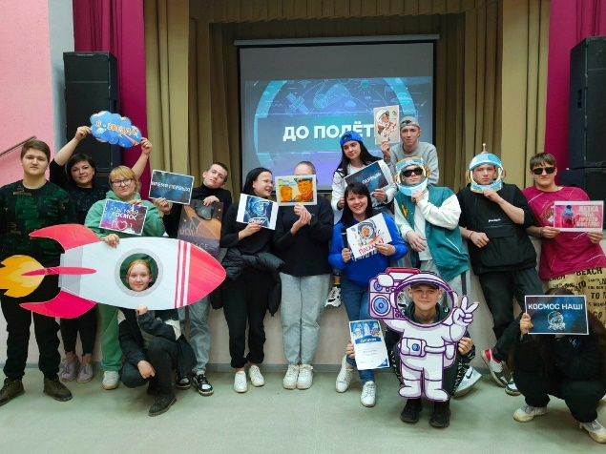
- Квиз «Космос рядом»:
12 апреля 1961 года гражданин Советского Союза старший лейтенант Юрий Гагарин на космическом корабле «Восток» впервые в мире совершил орбитальный облет Земли, открыв эпоху пилотируемых космических полетов. Именно этому легендарному событию была посвящена молодёжная игра "Космос рядом", которая прошла в Доме культуры посёлка Достижение.
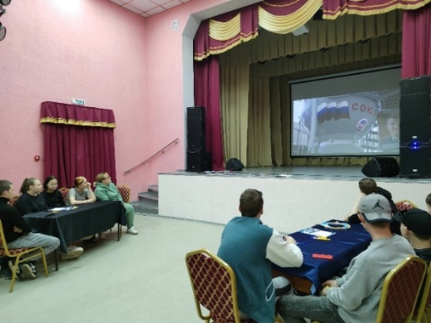
Объединившись в команды, за игровыми столами собрались активисты молодёжных объединений "Империя" (п. Достижение) и "Импульс" (д. Старая). Вооружившись хорошим настроением, участники игры прошли 4 раунда: "До полета", "На орбите", "Космос в культуре", "Интуиции". Интересные вопросы рассказывали о подготовке к космическим путешествия, переносили внутрь корабля, знакомили с космонавтами и показывали, как космос повлиял на кино и нашу жизнь.
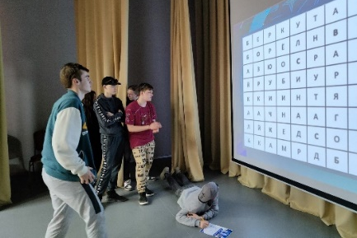
Весёлый смех, позитивные эмоции, зажигательная тематическая музыка, атмосфера дружбы и азарта и, конечно же, сладкое "космическое питание" в подарок - вот такая она Всероссийская игра «Космос рядом».

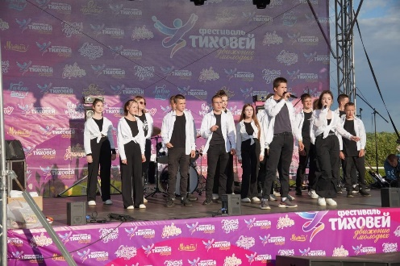
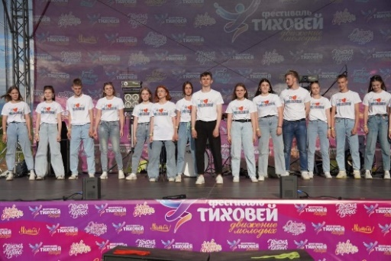
- Невероятно ярким и очень масштабный стал главный праздник всех молодых Фестиваль «Тиховей» - Движение молодых!» Долгожданное событие для молодёжного сообщества Ковровского района состоялось 23 июля по традиции в МотоПарке «Заречье».
На фестиваль съехались активисты всех поселений – те, кто являются незаменимыми помощниками волонтёрского движения и гости Коврова и близлежащих городов и областей.
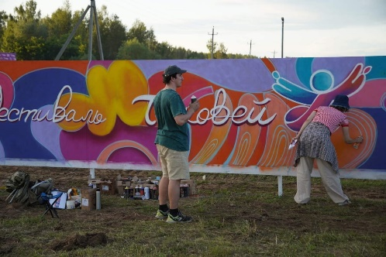
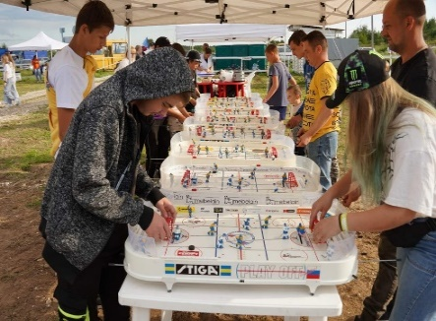
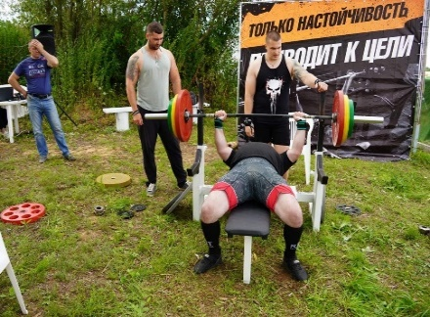
В программе Фестиваля зрителей ожидало много сюр призов. Большим ажиотажем пользовались интерактивные площадки. Здесь и хоккей от Стигакей.ру, и мастер-класс по разборке-сборке автоматов, лучники, костюмы и Руны от Стародубской заставы, покатушки на внедорожниках от клуба 4WD, возможность почувствовать себя настоящим огнеборцем от Пожарных с техникой, граффити в живом формате, настоящие стальные титаны на соревнованиях по жиму, рёв моторов скорость и драйв от чемпионов и мотокроссменов СТК «Заречье» и многое другое.

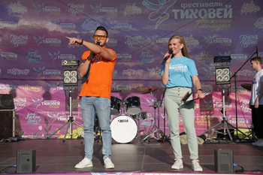
Большая и яркая сцена держала во внимании публику на протяжении пяти часов. Настоящее шоу подготовили для зрителей молодёжные объединения района, доказав ещё раз, что талант, молодость и креатив способны на многое. Ведущие Полина Барсукова и Сергей Панков мастерски весь вечер мастерски и остроумно взаимодействовали с публикой, проводив викторины, раздавая призы, разыгрывая лотерею и раскидываясь искромётными шутками.
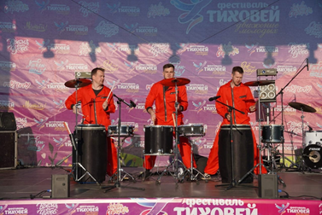
На сцене были артисты на любой вкус. Ошеломляющее Барабанное шоу "Драмматика" из г. Москва, искрящиеся и потрясающие танцоры шоу-балета Арсенал и танцевальный дуэт «ITSUMO» из г. Владимир, кавер-группа «Каштаны iz Berlina» г. Нижний Новгород и, конечно же, традиционное Фаер Шоу «Путь Солнца»
г. Владимир.
Можно с уверенностью сказать, что этот день - День молодёжи - зарядил публику энергией до следующего года. А значит следующий «Тиховей» будет ещё ярче и масштабнее!

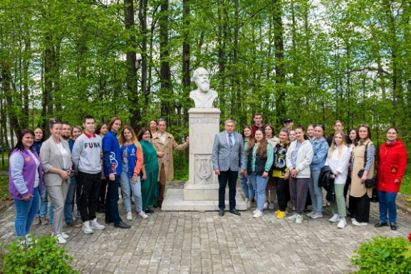
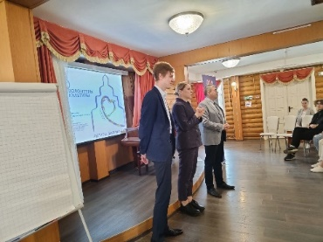
- В 2023 году Ковровский район был признан «Центром компетенций по направлению «Волонтёры культуры». Теперь на постоянной основе к Штабу Добровольцев Ковровского района могут обращаться за консультациями и советами волонтёрские движения, муниципалитеты, который работают в данном направлении. В связи с этим, 18-19 мая в Усадьбе Танеевых прошёл областной форум «Волонтёры культуры». Форум «Добровольчество в сфере культуры: формы, возможности, социально-экономический эффект» был разделён на 2 дня. В первый день участниками стали волонтёры культуры из различных муниципалитетов области, а во второй - активисты Ковровского района.
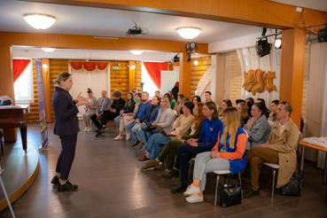
Открыли форум глава администрации Ковровского района Вячеслав Скороходов и Сергей Попов, директор «Ресурсного центра развития добровольчества». Спикером и самым главным гостем форума стала руководитель Всероссийского общественного движения добровольцев в сфере культуры "Волонтеры культуры" Дарья Жукова. В первый день поговорили о современных трендах культурного развития регионов, о возможностях и роли волонтёров в развитии культурных учреждений и особенностях компетентного профиля волонтёра культуры.
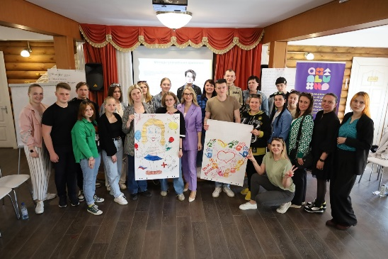
Во второй день волонтёров культуры ожидали не менее интересные сессии. Спикером дня стала Людмила Мунтеану психолог и модератор сообщества "СВЯЗИ". Людмила рассказал про эмоциональный интеллект, приемы эффективной коммуникации, тайм менеджмент и эмоциональное выгорание.
Насыщенные сессии, яркие и тёплые эмоции, душевное общение, интересные экскурсии, погружающие в дворянский быт локации Усадьбы - это и многое другое стало возможным благодаря Всероссийскому конкурсу лучших региональных практик поддержки волонтерства "Регион Добрых Дел" 2023 на территории Владимирской области.
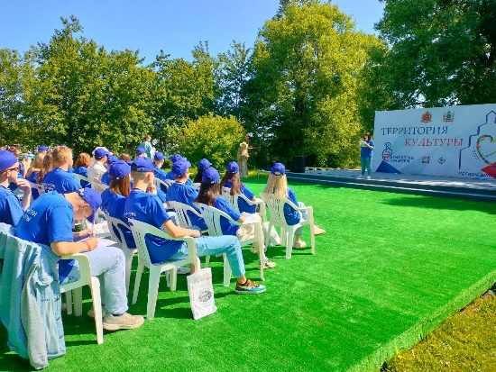
- В рамках Всероссийского конкурса лучших региональных практик поддержки волонтёрства "Регион Добрых Дел" 2023 на территории Владимирской области в этом году в Ковровском районе был реализован проект Молодёжного образовательного слёта волонтёров культуры «Территория культуры» на территории объекта культурного наследия «Усадьба Танеевых». Данный проект стал лауреатом конкурса и получил грант в размере 700 000 рублей.
13 и 14 июня на территории объекта культурного наследия собрались самые активные, яркие и талантливые добровольцы Ковровского района. Те, для кого добро – это норма жизни.
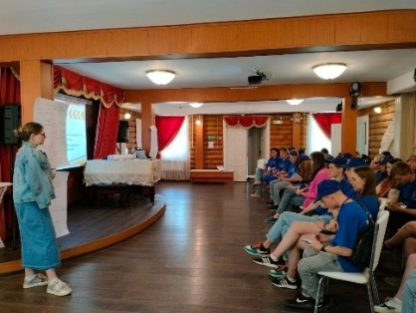
Идея такого слёта давно сидела в головах у нашей команды, потому что Штаб добровольцев Ковровского района функционирует на базе Районного Дома культуры, который имеет филиальную сеть в 27 Домов культуры во всех поселениях. Именно поэтому волонтёрство в сфере культуры является одним из самых популярных направлений в нашем муниципальном образовании.
Главным экспертом и спикером слёта стала проектный менеджер, куратор муниципальной сети креативных пространств Третье место фонда «Ульяновск – культурная Столица» Исаев Полина.
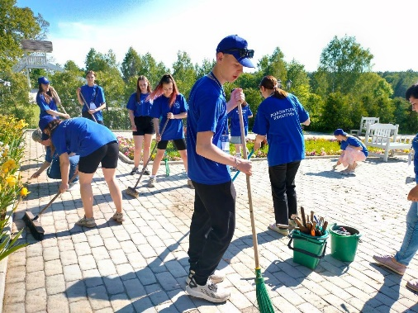
В рамках проекта 50 волонтёров культуры за 2 дня посетили 3 экскурсионные программы различного формата, прошли курсы социального проектирования со спикером, разработали свои проекты и защитили их перед экспертами, а также сделали доброе дело и провели акцию «Памятникам культурного наследия – забота молодых», убрав территорию Усадьбы.
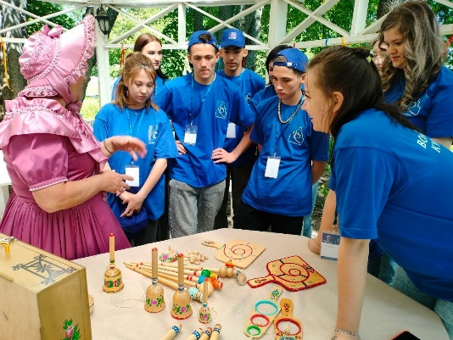
Начался слёт с раскрытия тайн Дворянской Усадьбы. Данный квест с интерактивными точками и персонажами был также разработан уже более опытными волонтёрами культуры района. В игровой форме участники погрузились в эпоху и узнали об истории места, где они находятся, а также об истории семьи великого композитора Сергея Ивановича Танеева. Команды зарабатывали монеты и искали клад по карте сокровищ.
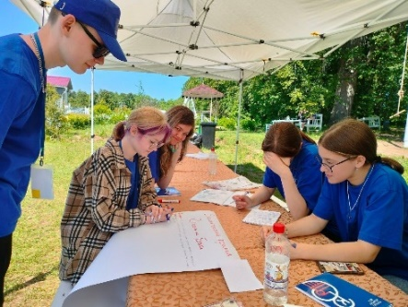
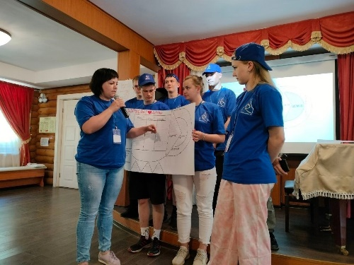
После знакомства с территорией начались образовательные интенсивны. Главной темой образовательных сессий стало социальное проектирование. Весь путь от идеи и создания проекта до его реализации волонтёры прошли с большим интересом. Поговорили о Матрице идей для разработки новых проектов и мероприятий, разделились на группы, и вместе с экспертом разработали свои проекты. После чего защитили их перед экспертами, узнали о своих ошибках и вдохновились на дальнейшую работу по их реализации. Из 5 проектов 3 стали лауреатами областных конкурсов добровольческих проектов «Важное дело» и «Милый сердцу уголок».
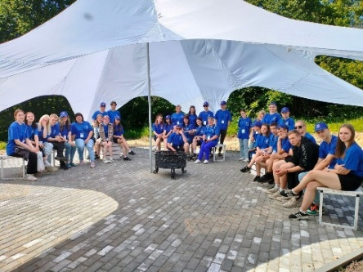
Сегодня в отряд «Волонтёры культуры» Ковровского района на постоянной основе входит 68 добровольцев. После слёта в наши ряды вступили 18 новых активистов. Теперь наша команда стала ещё больше. Ребята организуют мероприятия и акции в своих населённых пунктах и становятся частью всех культурных, творческих мероприятий района.
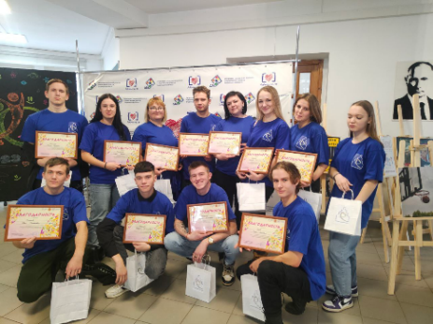
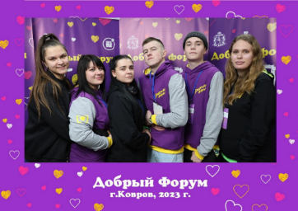
- 2023 год запомнился активистам молодёжного движения района большой форумной компанией различно. Волонтёры района стали участниками таких форумов, как: «Регион Добрых дел», «ДоброФорум», «Таврида-Арт» «Безопасный регион», «Волонётры культуры», «Волонтёры Победы», «Молодая Гвардия». Волонтёры прошли обучение в региональной школе Добровольцев, в «Школе Добро.Университет», а также 67 волонтёры прошли обучающие курсы на платформе «Добро.ру» и получили сертификаты.
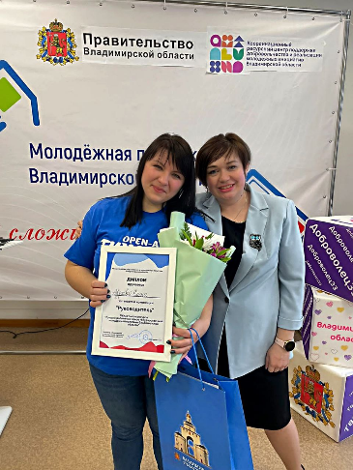
- В 2023 году заместитель директора МБУК «РДК» Елена Торхова стала победителем областного конкурса «лучший работник в сфере молодёжной политики Владимирской области» в номинации руководитель.
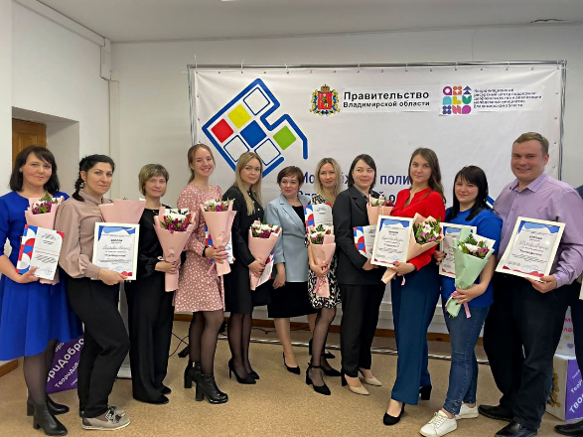

Далее о самых крупных направлениях, по которым добровольцы вели плодотворную работу в 2023 году.

ШТАБ «ZA НАШИХ»
Каждый из нас, рождаясь на свет, навсегда и всем сердцем влюбляется в свой город, поселок, село, деревню. В свою родную школу, в свой двор и дом, где живут мама и папа, бабушка и дедушка, где живёт семья, каждый влюбляется в свою малую Родину. С детского возраста мы учим слова гимна, затаив дыхания смотрим на развивающийся флаг и понимаем, и гордимся, что живём в великой стране, имя которой – Россия!
А вот теперь на одну секунду представьте, что это всё у вас отняли. Страшно? Да, это страшно!
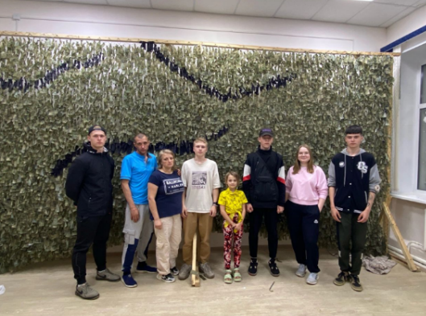
Именно поэтому, сегодня, в нелегкое для России время, наши мужчины, наши парни грудью стоят за то, чтобы над нашей Родиной, над нашими домами было мирное небо. Поэтому мы все обязаны помочь нашим воинам, нашим солдатам, а вместе с ними и людям братьям и сестрам Донбасса всем, что в наших силах.
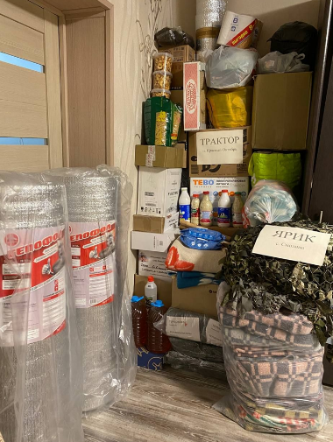
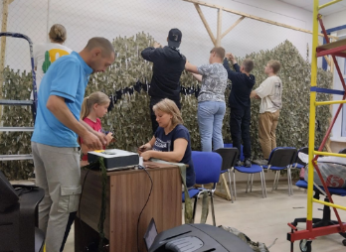
А помочь мы действительно можем. Все мы знаем, что сейчас большинство волонтерских штабов и организаций бросили все силы на то, чтобы собрать гуманитарную помощь, сплести сети, изготовить сухой душ или окопные свечи, одним словом сделать что-то полезное для фронта. Штаб добровольцев Ковровского района не исключение. Волонтёры работают в этом направлении с самого начала СВО. От помощи во встрече поездов с жителями Донбасса, до работы в ПВР и сбора гуманитарной помощи для бойцов.
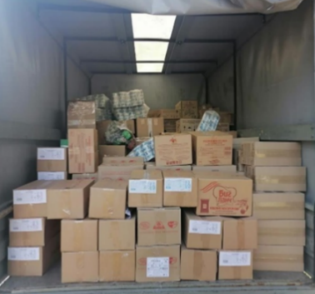
Сегодня работа Штаба вышла на новый уровень. Потому что появилась прямая связь со многими бойцами, которые передают свои заказы для своих отрядов и подразделений. Эти заказы не только выполняются волонтёрами, но и отвозятся на территории СВО до места нахождения бойцов.
Волонтёрские отряды района объединились в одну команду под названием «Руки ангелов». Началось движение активистов добровольческого движения посёлка Красный Октябрь, а сейчас в него входят волонтёры 13 населённых пунктов.
Сегодня ребята плетут сети различными техниками, плетут даже ночью, потому что заказы именно на сети приходят в большом количестве и регулярно. С материалами помогает региональная Молодая Гвардия. Люди несут ткань, ветошь, которая нарезается на элементы. На сегодняшний день сплели более 2000 сетей и ещё 20 находятся в работе.
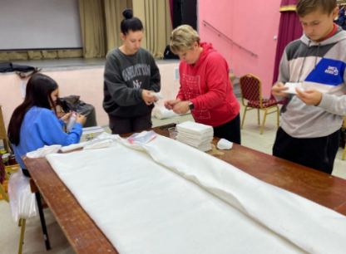
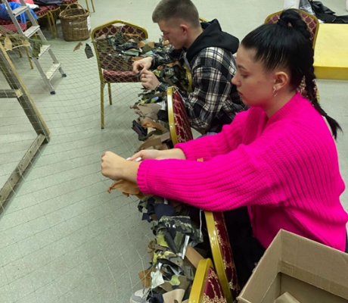
Много заказов приходит на окопные свечи, которые сейчас усовершенствованы и на них можно подогреть пищу, на сухой душ, который спасает, когда нет воды, на мягкие носилки и пятиточечники, которые ребята шьют по образцам, привезённым с территории СВО, утепляя их делая более практичными, на термобельё, которое тоже шьётся волонтёрами и многое другое.
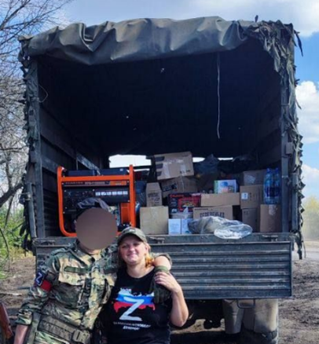
Помимо вещей, сделанных своими руками, волонтёры собирают гуманитарную помощь, ищут спонсоров. Очень тесно Штаб работает с администрацией. Иногда в заказах есть позиции, которые волонтёры выполнить не могут. Это генераторы, колёса на машины скорой помощи, дроны и другое. Отклик в этих вопросах всех находится.
Все заказы доставляются волонтёрами до места нахождения бойцов лично в руки. Также ребята помогают и госпиталям. Отправка происходит раз в 2 недели.
У Штаба есть телеграмм канал, который так и называется «Руки ангелов Ковровского района». В этом канале ребята ежедневно рассказывают о своей работе, публикуют списки необходимых вещей, дают обратную связь от бойцов после доставки груза и объясняют всю важность нашей помощи, чтобы вовлечь в движение как можно больше неравнодушных людей.

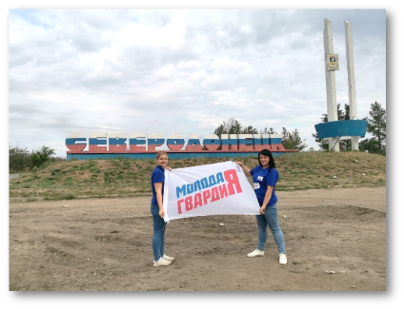
Руководитель Штаба Добровольцев Ковровского района Елена Торхова в этом году вновь побывала на освобождённых территориях.
В конце августа Елена отправилась в ЛНР и посетила город Луганск, город Северодонецк и близлежащие сельские населённые пункты с гуманитарной миссией, которая включала в себя не только передачу необходимого нашим бойцам, но и проведение концертов.
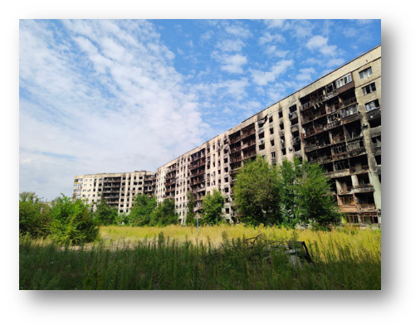
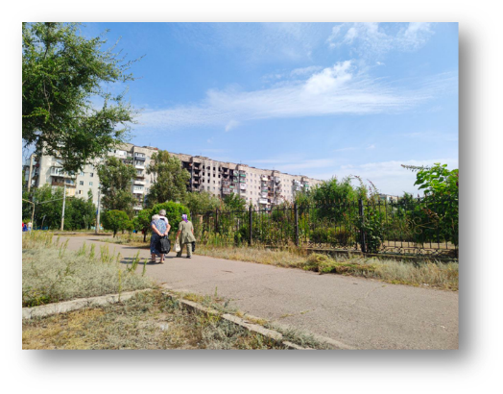
Северодонецк сегодня входит в пятёрку самых разрушенных городов за время проведения СВО. В мае бои за горд шли 3 месяца. В городе нет ни одного целого здания. Население города составляло более 100 000 человек, а сегодня в городе проживает около 10 000 человек. Передовая линяя фронта находится в 7 км в городе Лисичанск. Поэтому раскаты, грохот орудий слышны круглосуточно.
Казалось бы, зачем нужны концерты, когда у людей такое положение, зачем концерты солдатам, когда бои идут в постоянном режиме.
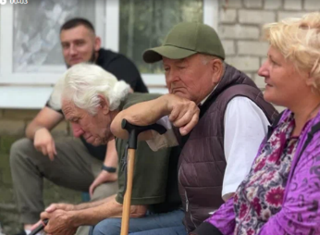
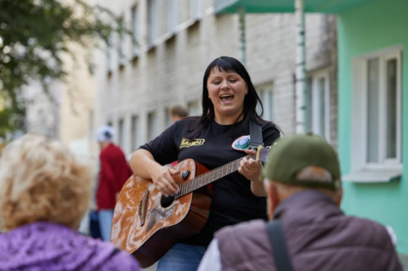
Елена Рассказывает: «Первой точкой был ПВР, где проживает порядка 200 человек, по большей части — это пожилые люди и люди с ОВЗ. Мы привезли гуманитарную помощь, продукты длительного хранения и другие вещи. И собрали людей во дворе ПВР на концерт. Конечно же аппаратуры никакой не было, с нами была наша постоянная подруга – гитара. Уже через 10 минут весь двор пел с нами любимые песни, танцевать и улыбаться, пусть со слезами на глазах, но улыбаться. Бабушки и дедушки на перебой заказывали любимые песни и только повторяли, а спойте ещё. Люди сказали, что с момента боёв за освобождение города они почти не слышат музыки. А вот в тот момент, когда они пели с нами, они почувствовали, что они ещё живые. Провожали нас всем двором, очень просили вернуться, и я думаю будут ещё поездки.
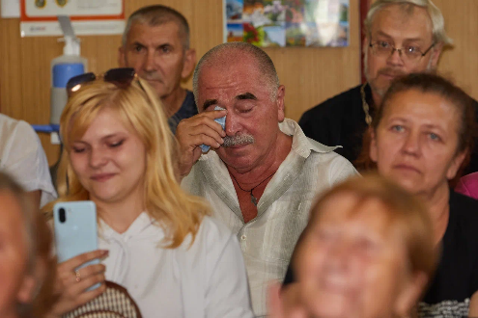
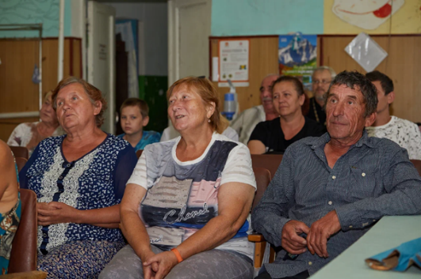
Следующий концерт был посвящён Дню шахтёра, это один из самых главных праздников на территории Донбасса. Проходил он в селе Боровское в Доме культуры. Там нас также выручила наша гитара. В связи с тем, что на концерте кроме шахтёров присутствовали и солдаты, бойцы, фото и видеосъёмка была запрещена. Жителям села, работающим на шахте и бойцам, которые присутствовали также была передана гуманитарная помощь.
И ещё один, третий концерт, был проведён в доме культуры посёлка Сиротино, где ещё остались местные жители. Они занимали места в зрительном зале как-то неуверенно, задавая вопросы: «А что, действительно концерт?».
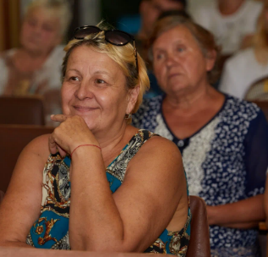
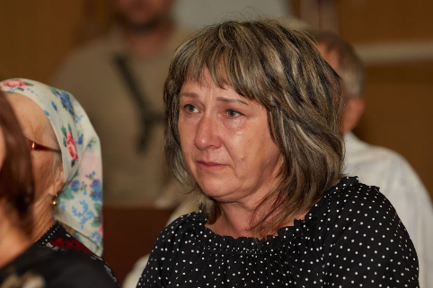
Это был самый тёплый концерт в моей жизни. Потому что те эмоции, которые испытывали наши зрители и ту теплоту, которые они передавали нам – забыть невозможно. Зал пел вместе с нами. После завершения программы, отпускать нас не хотели, поэтому в ход пошла гитара, и даже баян, который принесла бабушка старожил села. Ещё одним сюрпризом для нас стало, что на концерт из Лисичанска приехали ребята, бойцы, наши друзья. Конечно и в этом населённом пункте нами была передана гуманитарная помощь. Жители махали нам долго, пока отъезжали наши машины. Незабываемое чувство.
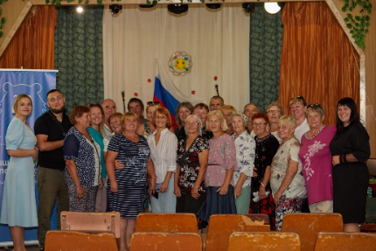
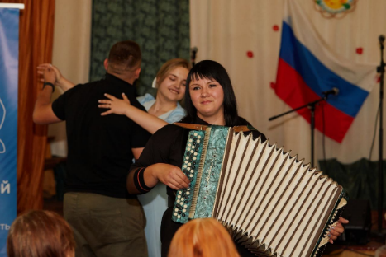
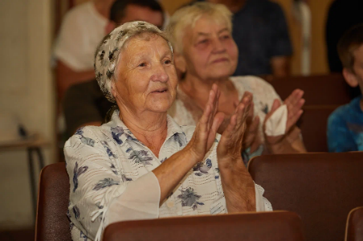
Поэтому, когда я слышу от людей фразы: да чем мы можем помочь? всё это капля в море, да и гуманитарка до бойцов не дойдёт… я не могу пройти мимо и вы не проходите. Нужно объяснять людям, что гуманитарка дойдёт и будет действительно передана в руки нашим воинам. Нужно объяснять, что иногда элементарные простые необходимые вещи, которые сделаны или собраны нашими руками очень сильно облегчают полевые условия и даже жизни спасают».

ОТРЯД «КиберПатруль»
и ПРОФИЛАКТИЧЕСКОЕ ВОЛОНТЁРСТВО
В 2022 году больше внимание уделялось профилактической работе.
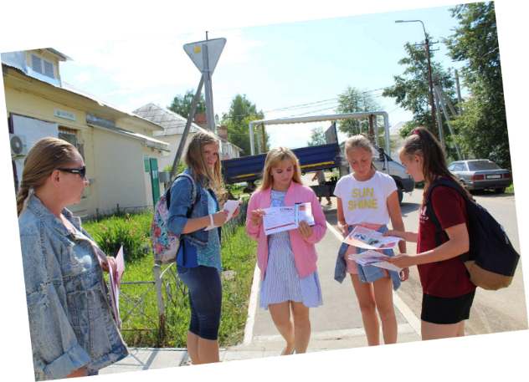
В летние месяцы в целях пропаганды среди населения ЗОЖ, активного противодействия незаконному потреблению и распространению наркотических средств, психотропных веществ, а также новых потенциально опасных психоактивных веществ в учреждениях культуры была организована работа по пропаганде здорового образа жизни.
Профилактические волонтёры Ковровского района за летние месяцы, включая месячник по профилактики наркомании в июне, провели цикл акций «Предупреждён-вооружен» и «Держи себя в руках». Активисты раздавали памятки и буклеты на улицах населённых пунктов, публиковали антинаркотические памятки в сети интернет. Всего за 2023 год роздано более 5000 памяток и более 200 постов профилактической направленности опубликовано в сети интернет.
Профилактическими волонтёрами Штаба Добровольцев Ковровского района в рамках профилактической работы проведены акции «НЕТ наркотикам!» по оформлению рисунков и листовок антинаркотической направленности. Данная акция прошла п. Новый, п. Красный Октябрь, п. Достижение, с. Клязьминский Городок, д. Ручей, д. Старая, п. Мелехово, с. Иваново, с. Великово, п. Малыгино. После проведения акции листовки и плакаты розданы и развешаны на улицах.
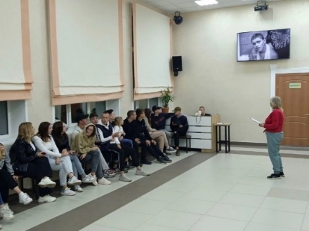
В июле и августе прошёл цикл информационных часов и лекториев «Не попадайся на крючок». Подросткам рассказывали о том, что такое зависимость, как наркотические вещества влияют на организм, а также о том, как может измениться жизнь, если человек связался с наркотиками. Проведено 56 информационных часов.
По пропаганде здорового образа жизни волонтёрами, совместно со специалистами культурно – досуговых учреждений ведется планомерная работа; спартакиады, эстафеты, велопробеги, веселые старты, тематические игровые программы и молодёжные акции.
В учреждениях культуры на постоянной основе проводятся фитнес-танцы, зумба, аэробика для молодёжи, а также теннисные, волейбольные, футбольные турниры для всех возрастов, что помогает организовать досуг детей и молодёжи с привлечением их к спортивным занятиям и отказу от вредных привычек.
2 квартал у Добровольческого Штаба Ковровского района был посвящён не только патриотическому направлению, но и профилактической деятельности, потому что именно в этом квартале традиционно стартуют масштабные всероссийские акции антинаркотической направленности.
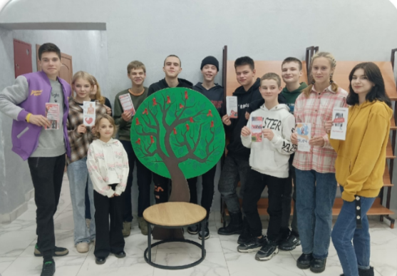
Традиционно в районе была проведена Всероссийская информационная акция по профилактике ВИЧ-инфекции и ассоциированных с ней заболеваний в молодежной среде «Должен знать!». Волонтёры района приняли в акции активное участие и провели месячник профилактики ВИЧ-инфекции среди молодёжи и населения района.
Для выполнения поставленных задач во всех филиалах МБУК «РДК» молодёжные добровольческие клубы совместно с работниками клубов провели информационные компании, а именно:
• Информационные часы и кинолектории по методическим рекомендациям всероссийской акции «Должен знать», на которых молодёжи и учащимся рассказали доступным языком о том, что такое ВИЧ- инфекция и ассоциированные ней заболевания, как избежать заболеваний, какие бывают симптомы, куда обращаться для обследования, а также о том, что ВИЧ-инфицированные люди не должны быть изгоями в обществе.
• Во всех филиалах МБУК «РДК», в которых работают видеоустановки, были проведены кинолектории с показом рекомендованных видеороликов, документальных и художественных фильмов данной тематики.
• Также, были проведены интерактивные программы и акции такие, как: «Красная ленточка», «МолодёжьПРОТИвСПИДА», «МОЛОДЁЖЬ-VS-СПИД», «Это Должен знать каждый!», велопробеги и спортивные мероприятия с девизом «Должен знать!».
Всего, за период действия Всероссийской акции было проведено 61мероприятие, на которых присутствовало – 2647 человек
Было роздано более 1500 листовок, буклетов и календарей, проведено 35 кинолекториев.
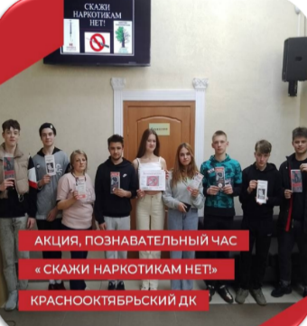
В целях пропаганды среди населения ЗОЖ, активного противодействия незаконному потреблению и распространению наркотических средств, психотропных веществ и их прекурсоров, а также новых потенциально опасных психоактивных веществ, в регионе был объявлен Месячник по борьбе с наркоманией. В те же сроки, данный месячник прошёл и у нас в районе.
Для активации усилий по профилактике наркомании в молодёжной среде волонтёры, совместно с работниками филиалов МБУК «РДК» провели следующие профилактические мероприятия:
- размещали информационные материалы по профилактике наркомании в молодёжной среде в сети ИНТЕРНЕТ, а также освещали проведение антинаркотических мероприятий на сайтах учреждений и социальных сетях, используя рекомендованные хештеги:
#СТОПнаркотик#Антинаркомесячник2023Я#МыЗаЗОЖ#МолодёжьВыбираетЗОЖ#СпортЭтоМодно и др.
- Раздавали памятки, листовки, буклеты, плакаты и календари с профилактической информацией.
- Проводили занятия и информационные часы по рекомендациям из регионального штаба, ориентированные на учащихся, студентов, работающую молодёжь.
- Проводили интерактивные программы, молодёжные акции, флешмобы, спортивные разминки, эстафеты, игры по профилактике наркомании.
- Волонтёры всех молодёжных объединений прошлись по населённым пунктам с раздаточным профилактическим материалом (роздано 2000 памяток, листовок, буклетов), также проведено более 50 мероприятий с охватом 4123 человека.

Продолжает деятельность обновлённый отряд «КиберПатруль».
«КиберПатруль Владимирской области» - общественное движение по поиску и выявлению ссылок на сайты, содержащие запрещенную к размещению в Российской Федерации информацию. Найденные в Интернете ссылки направляются на блокировку в Роскомнадзор.
«КиберПатруль» — инструмент мониторинга сайтов, направленный на противодействие распространению наркотических средств и психотропных веществ через сеть Интернет.
В Ковровском районе продолжается работа по данному направлению.
Сформировано 3 отряда «КиберПатруль», участники которого также являются и профилактическими волонтёрами:
- Первый отряд работает на базе молодёжного объединения «Империя» в п. Достижение. Руководитель отряда Юрий Поличкин.
- Второй отряд работает на базе двух молодёжных объединений: «Мост» село Иваново и «Ритм» п. Красный Октябрь. Руководит отрядами Алексей Кованов.
- И третий отряд работает на базе молодёжного объединения «Триумф» п. Малыгино. Руководит отрядом Кирилл Молочан.
Схема поиска не изменилась, поиск ссылок осуществляется через браузер «Тор», который позволяет обойти блокировку. Мониторинг сайтов осуществляется совершеннолетними волонтёрами по запросам сленговых названий наркотических веществ
Также, продолжается поиск каналов по распространению данных веществ в Телеграмм. Известно, что телеграмм сейчас наиболее используемый мессенджер для создания информационных каналов. Именно в Телеге, как его чаще всего называют, создание закрытых каналов по продаже наркотических веществ сейчас наиболее актуально. При присоединении к каналу открывается беседа с ботом, который завуалировано предложит ассортимент для покупки.
За 2023 год волонтёрами отряда «КиберПатруль» было направлено 260 ссылок на сайты, содержащие информацию о продаже и распространении наркотических и психоактивных веществ.
Также, волонтёры отряда «КиберПатруль» занимаются профилактической работой в сети интернат, которая заключается в распространении постов антинаркотической направленности.
Видеоролики, памятки, молодёжные мемы, которые ребята придумывают сами и другие способы донесения информации с использованием специальных хештегов.
По рекомендациям областного отряда занимается не только поиском сайтом с информацией о продаже наркотиков, но и поиском информации, содержащей призывы к экстремистской, террористической, криминальной и субкультурой деятельности.
Поиск данных материалов осуществляется согласно списку Министерства Юстиции РФ, опубликованном на официальном сайте.
В данном списке:
• запрещённые экстремистские, криминальные организации, движения, группировки, сообщества и др.
• Запрещённые аудио, видео, кино – материалы, ток шоу, личности и др.
• Книги, брошюры, газеты, журналы, символы
• Телеграмм каналы, твиттер, мессенджеры.
Информация по данному направлению просматривается именно в социальных сетях (Одноклассники и Вконтакте) и мессенджерах. С созданной фейковой страницы активисты отряда вводят в поисковые строки социальных сетей запрещённые названия аудио, видео - контента, сообществ, группировок, книг, журналов, телеграмм каналов и путём отслеживания пользователя, который данный контент выкладывает - направляют активную ссылку в систему приёма данных материалов в область. Также, ведётся поиск и отслеживание сайтов и материалов, в которых прослеживается склонение подростков к суициду.
Подозрительный контент по данной тематике был обнаружен один раз. В сети Вконтакте распространялись стикеры, которые можно было получить бесплатно, выполняя задания. Задания были довольно странные: «Сделать селфи на крыше», «Выплеснуть негативную энергию на тех, кто тебя обижает интересным способом» и др. Данный пакет стикеров просуществовал два дня, после чего страница была удалена правообладателями.
Всего за 2023 год направлено 109 ссылок на материалы, запрещённые Министерством Юстиции.
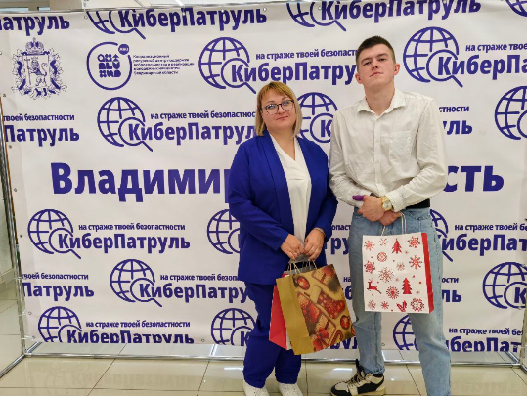
18 декабря в Областном Доме молодежи состоялось награждение. Представители штаба «КиберПатуруль» Ковровского района Роман Поличкин, Мария Степанова и Диана Коршунова были отмечены Министерством образования и молодёжной политики за активную работу.
В 2023 году учреждения культуры продолжили выполнять задачи антитеррористической направленности в работе с подростками и молодёжь:
- правовое просвещение в сфере законодательства по противодействию экстремизму;
- формирование антиэкстремистского и антитеррористического сознания;
- вовлечение в социально-ориентированную деятельность
Первую из поставленных задач - правовое просвещение и информирование молодежи выполняют Дома культуры, путём проведения информационных часов и круглых столов, а также библиотеки - центры правовой информации (ЦПИ).
ПЦИ организуют книжные выставки, оформляют стенды, проводят информационные часы по правовой информации и профилактике терроризма.
Например, Мелеховский центр правового сотрудничества населения и местной власти организует занятия молодежного правового клуба «Учись качать права!», где занимаются ученики 9-10 классов. Они узнают не только про свои права, но и про ответственность за нарушение законов в части, касающейся экстремисткой и террористической деятельности. (более 135 занятий клуба).
В филиалах МБУК «РДК» за Отчётный период прошло более 170 профилактических мероприятий антитеррористической направленности с охватом более 6500 человек.

Наиболее крупными стали следующие циклы:
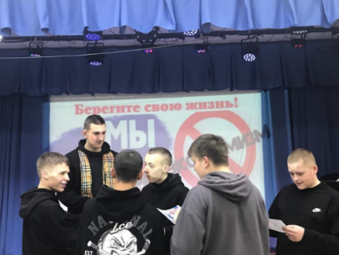
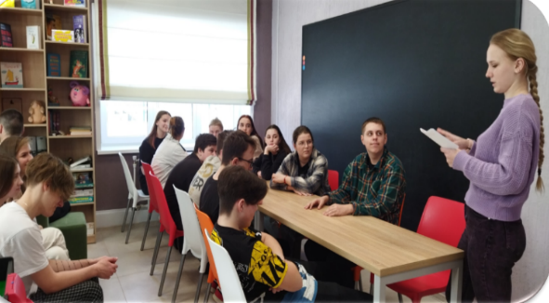
Молодёжная акция «НАМ НЕ ВСЁ РАВНО!» прошла в филиалах п. Новый, п. Красный Октябрь, п. Красный Маяк, с. Смолино, с. Иваново, п. Мелехово, п. Достижение, д. Старая, п. Малыгино, с. Клязьминский Городок, д. Ручей, д. Шевинская. В рамках акции для молодёжи был проведён интерактивный информационный урок о правилах антитеррористической безопасности, о том, как распознать, что человека вербуют, о том, как быть бдительными и внимательными и т.д. (охват более 1500 чел.)
Цикл акций «ТЕРРОРУ-НЕТ!» прошёл в филиалах с. Великово, Клязьминский Городок, п. Восход, д. Шевинская, п. Филино, п. Пакино с. Крутово. В рамках акции ребята посмотрели ролики антитеррористической направленности и обсудили темы, затрагиваемые в данных роликах на интерактивных лекториях, а также нарисовали рисунки (охват более 600).
Одним из самых больших циклов антинаркотических мероприятий стал цикл, посвящённый Дню солидарности в борьбе с терроризмом. Информационные часы, молодёжные акции, митинги памяти жертвам Беслана, уроки и лектории и др. мероприятия прошли во всех филиалах МБУК «РДК и ЦРБ» (39 мероприятий с охватом более 2500 человек).
Стоит отметить, что на базе филиалов МБУК «РДК» продолжает свою работу кинолекторий, на котором перед просмотрами художественных фильмов, молодёжи демонстрируют ролики по профилактике экстермизма и терроризма. В 2023 году прошло более 145 просмотров профилактических роликов с охватом более 3500 человек.
Большая работа антитеррористической направленности в 2023 году проводилась профилактическими волонтёрами. В населённых пунктах района распространялись памятки и буклеты по данной тематике (роздано более 4500 памяток): «Как не стать жертвой террора», «Не поддавайся вербовке», «Антитеррористическая безопасность», «Порядок действий при терракте», «Порядок действий при обнаружении подозрительных предметов» и др.
Профилактика ведётся не только в учреждениях культуры, но и в сети интернет. Добровольцы занимаются размещением постов, памяток, видеороликов антитеррористического содержания в социальных сетях учреждений культуры, на молодёжном портале «РУКИ» в социальной сети vkontakte, и других пабликах. За отчётный период размещено более 150 постов. В рамках работы правовой школы по противодействию экстремизму и терроризму в молодёжной среде за отчётный период проведено более 35 лекций, уроков и информационных часов в учреждениях культуры и образования.
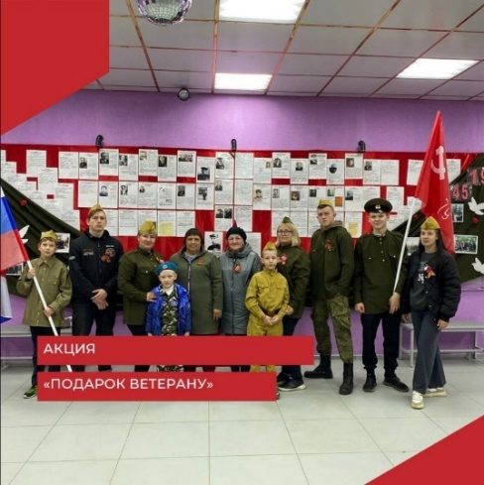
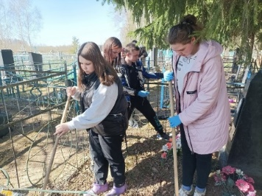
ШТАБ «ВОЛОНТЁРЫ ПОБЕДЫ»
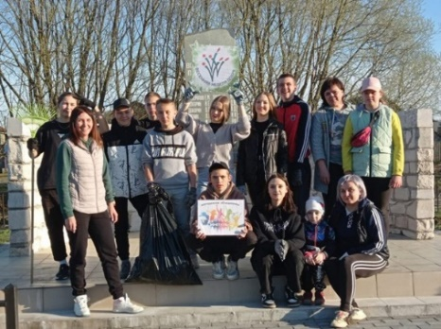
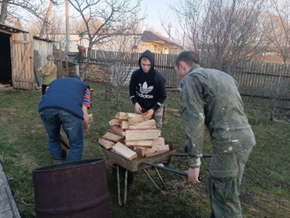
В 2023 году Волонтёры Победы организовали более 300 акций. Ребята помогали ветеранам по хозяйству, по дому, по огороду, чинили заборы и дворовые постройки, кололи дрова, проводили субботники у Обелисков, приводили в порядок забытые места захоронений участников ВОВ (Приведено в порядок 145 могил), поздравляли ветеранов с праздниками, делали всё возможное, чтобы сделать лучше жизнь наших ветеранов и подарить им своё внимание и заботу. Также, Волонтёры Победы провели более 70 акций в онлайн формате, рассказывая пользователям сети интернет о своих дедушках и бабушках, ковавших Победу, проводя молодёжные онлайн-викторины об истории ВОВ, исполняя песни и стихи и др.
На протяжении всего года продолжилась реализация акции «Дойти до каждого», «Блокадный хлеб» и «Живое слово ветерана». Силами активистов Штаба «Волонтёры Победы» были сняты новые ролики с рассказами тружеников тыла, блокадников и ветеранов. Также, волонтёры приняли участие в концертных программах под окнами ветеранов, которые проходили 9 мая.
В 2023 году волонтёры Победы совместно с Молодогвардейцами провели цикл интеллектуальных игр, посвящённых истории ВОВ, истории нашего государства и локальным войнам.
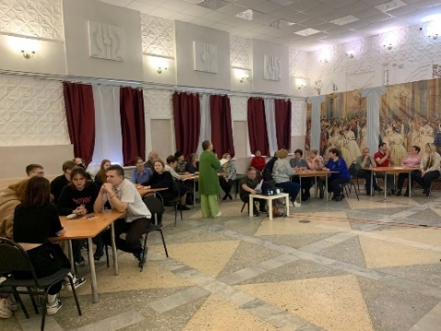
Всего проведено 24 игры. Игры «Блокада Ленинграда», «Битва за Севастополь», битва за Сталинград», РосКвиз по истории государства и ВОВ, игры, посвящённые «Дню героев Отечества». Игры проводились с участием ветеранов боевых действий Ковровского районного отделения и Владимирского областного отделения ВООВ «БОЕВОЕ БРАТСТВО». В 9 играх приняли участия представители Совета ветеранов. Молодёжь и люди «золотого возраста» объединились в команды, чтобы вместе вспомнить страницы истории.
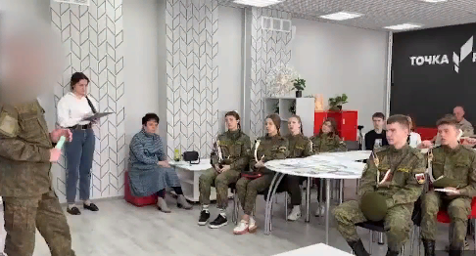
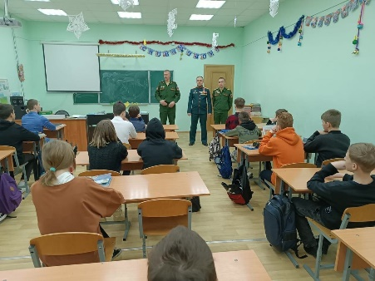
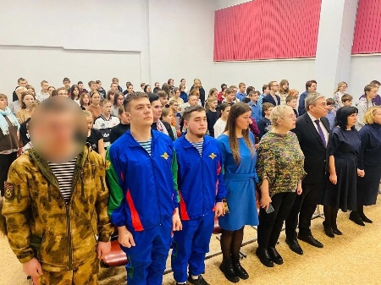
Весь год Волонтёры Победы тесно сотрудничали с Ковровским районным отделением и Владимирским областным отделением ВООВ «БОЕВОЕ БРАТСТВО». Совместно были проведены: «Уроки мужества» с ветеранами локальных войн, «Диалоги с героями», «Здесь живёт ветеран», «Дни памяти», «Выставка рисунков детей Донбасса», «Подарок ветерану» и др. (47 уроков).
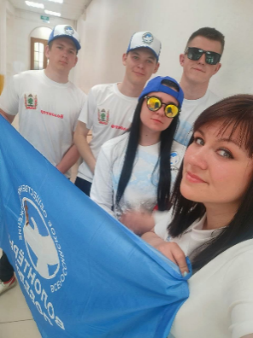
В 2023 году добровольцы Штаба стали участниками Областного форума «Волонтёры Победы», а также участниками торжественных мероприятий на Красной площади, посвящённых Дню России и Годовщине присоединения освобождённых территорий.

ШТАБ «ДОБРОВОЛЬЦЫ ЧС»
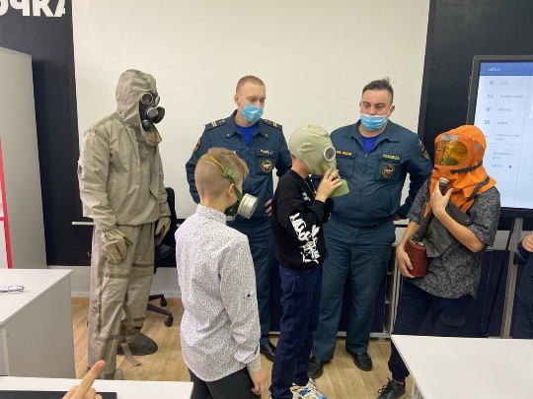
В этом году добровольцы ЧС плотно сотрудничали с МЧС г. Коврова и Ковровского района, а также с РОССОЮЗСПАС Владимирской области и отрядом Лиза Алерт. Вклад Добровольцев ЧС в профилактическую работу с населением нашего района велик и возможно благодаря их памяткам, инструктажам, лекциям и акциям многие люди остались живы, находясь в Чрезвычайной ситуации, а многие в эту ситуацию не попали и вовсе.
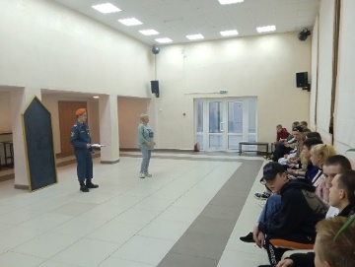
Добровольцы ЧС Ковровского района продолжили реализацию проекта «23 добрых дела».
Весь год Добровольцы ЧС совместно с сотрудниками МЧС делали добрые дела и на сегодняшний день проведено более 50 акций с участием сотрудников МЧС и более 80 акций по раздаче памяток и листовок по различным месячникам.
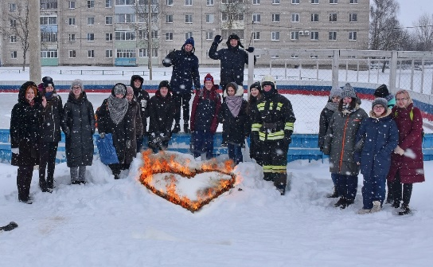
Самыми крупными мероприятиями стали: акция «Помощь №1» - интерактивная игра по оказанию первой помощи пострадавшему с использованием специальных манекенов, «Жаркий Лёд» и «Ледяная безопасность» - молодёжная акция на катке с участием МЧС и инструктажем о правилах поведения на льду, Акция «Как не провалиться под лёд», «Что делать, если провалился под лёд», «Осторожно, огнеопасно!», «СТОП ПАЛ» и др.

КУЛЬТУРНЫЕ ВОЛОНТЁРЫ
Под патронажем волонтёров находятся культурные памятники, они организовывают и проводят экскурсии, помогают в проведении крупных культурных мероприятий и фестивалей на общественных пространствах, а также именно они помогают вовлекать молодёжь в творческую и активную жизнь.
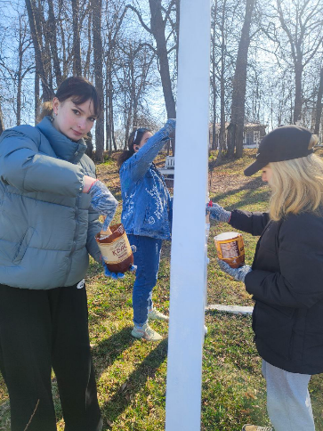
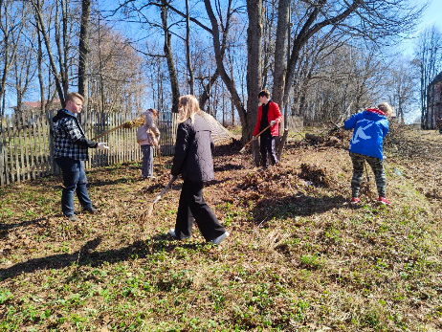
В течение года Волонтёры культуры продолжили традиционную акцию «Памятникам культурного наследия внимание и заботу молодых». В рамках акции прошли субботники в музейно-досуговом комплексе «Усадьба Танеевых», музее «Усадьба двух генералов», в «Смолинском Некрополе» и др. За 2023 год было проведено более 45 субботников по данной акции.
Также, при участии волонтёров культуры, проводились тематические программы, экскурсии, концерты, интерактивные игры и другие событийные мероприятия.
Команда волонтёров культуры приняла участие в качестве аниматоров в таких районных мероприятиях, как: «Масленичные» «Троицкие» гуляния в Усадьбе Танеевых, «День Молока» в Усадьбе двух Генералов, День района и День строителя, «Юбилей Стародуба», «Чемпионат по Мотокроссу» и др.

Сохранение и развитие народных традиций и самодеятельное художественное творчество
Одним из направлений деятельности филиалов МБУК «РДК» является сохранение и развитие народных традиций и самодеятельного художественного творчества.
Активная деятельность досуговых учреждений культуры Ковровского района по пропаганде народной культуры ведется круглогодично: проводятся фольклорные праздники, концерты, деревенские посиделки, колядки, народные гуляния, капустники, главной целью проведения которых является сохранение культурного наследия и возрождение народных традиций.
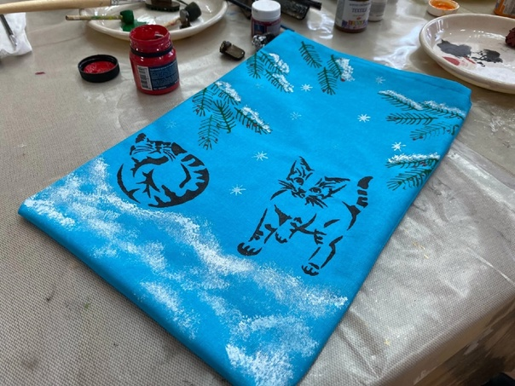
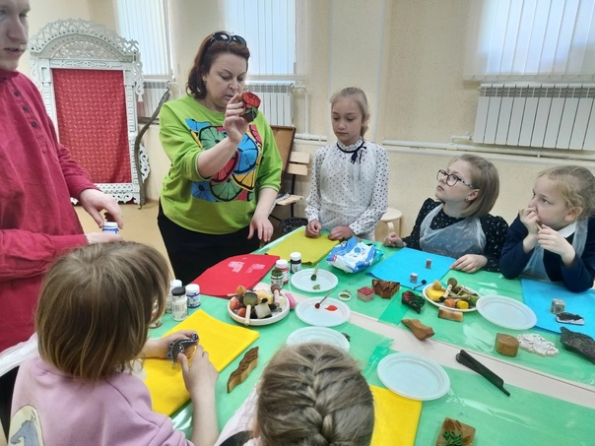

В 2023 году проведены циклы мероприятий, посвященных Рождеству Христову, Масленице, Светлому празднику Пасхи, празднику Великой Троицы «Зеленые Святки», Ивана Купалы, Спасы, Осенины, «Капустные вечерки» и т.д.
Традиционно работники филиалов проводят тематические программы ко Дню чая, Дню пряника, Дню валенка, Дню балалайки и т.д.
В Аксенихинском филиале постоянно действует выставка народных кукол и предметов деревенского быта, ежегодно проводится интерактивная программа «Праздник Параскевы Пятницы».
На базе филиалов МБУК «РДК» работают 4 мастерских народного умельца, в которых под руководством 5 мастеров обучаются традиционным промыслам в различной технике 130 человек. На занятиях в мастерских любой посетитель может окунуться в работу, привычную нашим предкам: набойка по ткани, лепка из глины, работа на кружале, обработка бересты, плетение поясов, изготовление народной куклы.
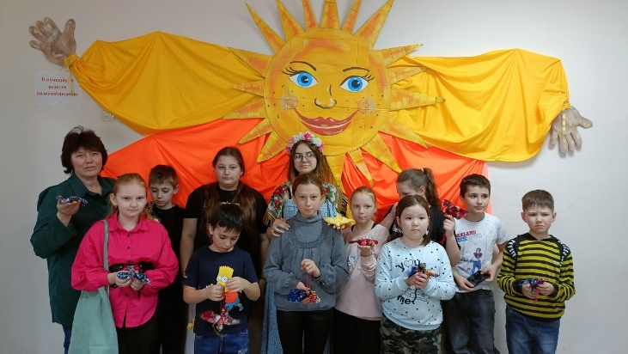
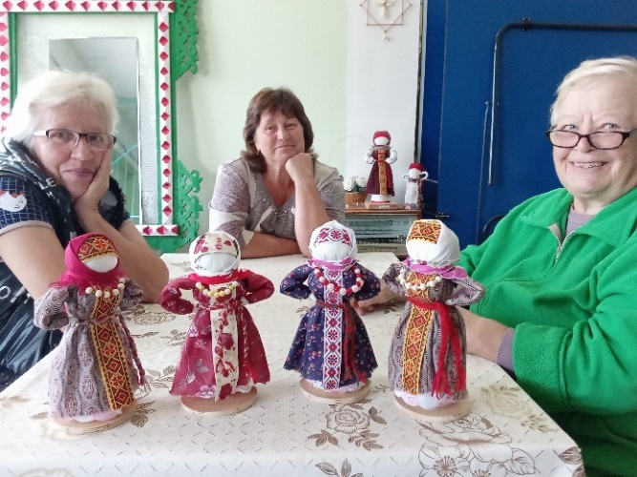

В 2023 году было организовано 45 различных выставок народного прикладного творчества и изобразительного искусства: выставка изделий ДПТ, выставка художника В.Ф. Белана, которая работает в постоянном режиме на базе Новосельского дома культуры, отчётные выставки мастерских, выставки на праздниках деревень, выставки, приуроченные к празднованию Дня Победы, Дня матери «Руки мамы», к Международному женскому дню 8 марта «Подарок с любовью», Дню Защитника Отечества «Папе лучшему на свете», выставки на праздновании Масленицы, Троицы, Дня района, Дня молока, Дня Знаний, Дня леса, Дня сельского хозяйства, Дня пожилого человека и т.д.
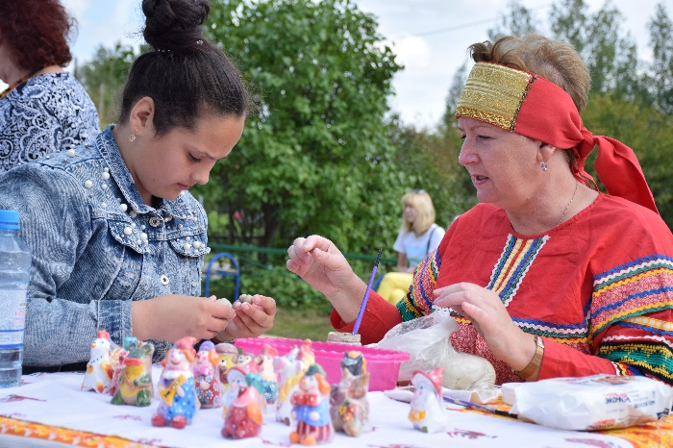
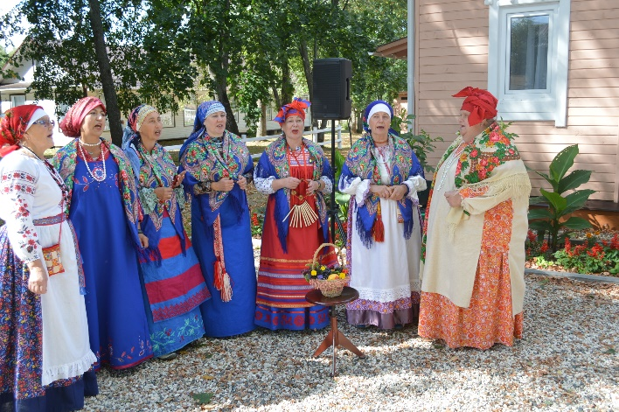

Продолжает свою работу районная экспозиция изделий декоративно-прикладного творчества «От ремесла к искусству» (Новосельский филиал МБУК «РДК»): к услугам посетителей – театрализованная экскурсия, оригинальная интерактивная программа «Театр глиняной игрушки», фольклорные праздники, мастер-класс по лепке из голубой глины и другие формы пропаганды народного творчества.
Ежегодно проводится обновление реестра мастеров народных промыслов и ремёсел, проживающих на территории Ковровского района. Для повышения профессионального мастерства, расширения направлений различных техник мастера, руководители мастерских и руководители кружков принимают активное участие в семинарах-практикумах, организованных ГАУК ВО «Областной центр народного творчества».
Формы мероприятий, проводимых работниками филиалов МБУК «РДК» по популяризации ремесленной культуры, различны: уроки народной культуры, развлекательно-познавательные программы, праздники ремесел, выставки, экскурсии, ярмарки. Большая часть проведенных мероприятий была ориентирована на детей.
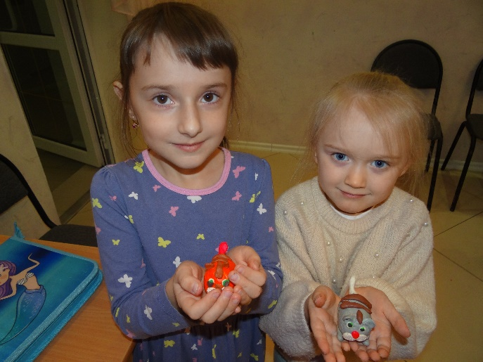
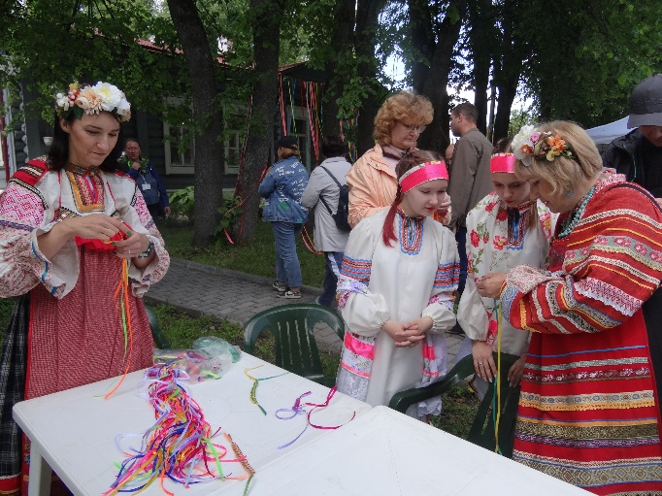

26 февраля в Усадьбе Танеевых Ковровского района состоялся любимый праздник многих россиян - Масленица! Усадьба Танеевых каждый год радушно встречает многих гостей со всего нашего региона: большие дружные семьи, молодежь, веселые компании тех, кто хочет с пользой для души и здоровья весело провести время на свежем воздухе.
В этом году гостей праздника ждала интересная развлекательная программа, с весёлыми танцами и конкурсами, интерактивом, подготовленными творческим коллективом Ковровского районного Дома культуры, а также вокальными номерами приглашенных артистов, ансамбля «Ярмарка».
Традиционные перетягивание каната, соревнования силачей, танцевальные хороводы, ледяной столб и неожиданная награда в виде рыжего петуха и белого кролика - на радость публике.
Каждому гостю можно было найти занятие по душе: помимо веселых конкурсов у сцены, совсем маленьких гостей ждала беспроигрышная лотерея и веселые испытания на меткость, ловкость и скорость. Задор и веселье сопровождали всех на горке, качелях и каруселях! Дети могли прокатиться на лошади по усадьбе, а взрослых ждал быстрый снегоход на приусадебной территории. Любой, кто проголодался на свежем воздухе, мог отведать вкусной горячей каши из полевой кухни, полакомиться шашлыком и, конечно же, блинами. Праздник Масленицы удался на славу!
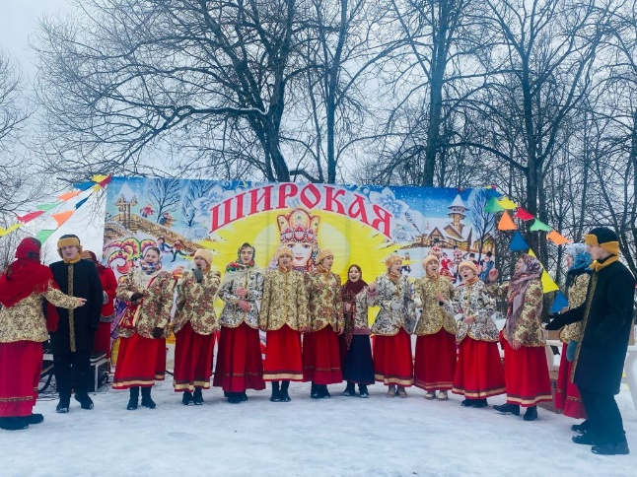
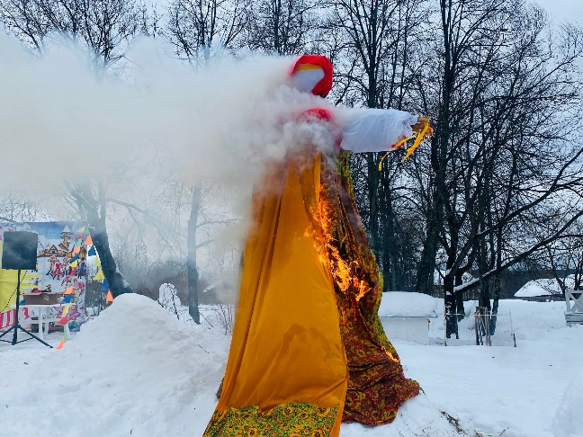

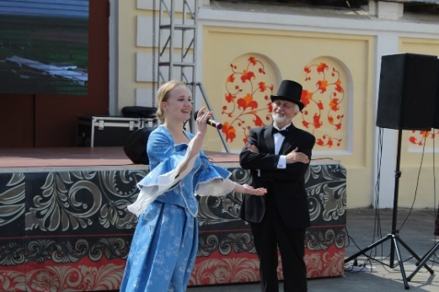
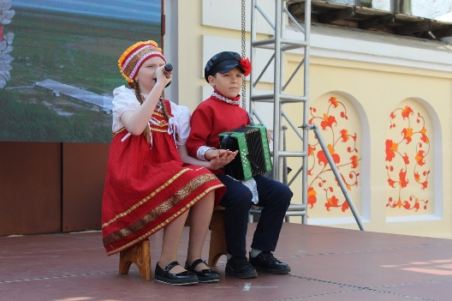
27 мая коллективы Ковровского районного дома культуры приняли участие в ремесленно-творческой ярмарке "Щедра талантами родная сторона" ГАУК ВО «ОЦНТ» в г. Владимир, где представили кубовую набойку, кружевоплетение на коклюшках, лепку из глины Ковровской игрушки, писанки. Также коллективы Клязьминского, Мелеховского, Малыгинского, Первомайского, Стародеревенского филиалов приняли участие в концертной программе.

В летние каникулы школьники Ковровского района посетили авторскую экспозицию Лариной Т. И. «Кукольные предания» в Аксенихинском филиале МБУК "РДК". Экспозиция представляет собой русскую избу с обереговыми, обрядовыми и игровыми куклами русского народа, а также предметы старинного быта. Ребята послушали подробный рассказ о куклах «Барыня», «Параскева-Пятница» и «Берегиня». Познакомились с календарём народной куклы, узнали об июньской кукле «Кукушка» и связанной с ней древнем ритуале. Для детей был проведён мастер-класс по кукле-оберегу «Северная Берегиня». Завершилась программа народными играми.
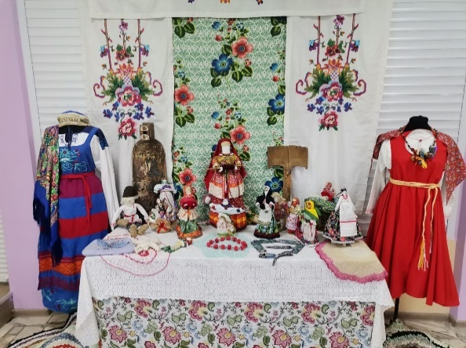
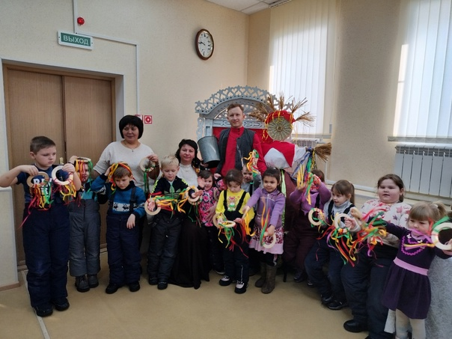

Воспоминания о деревенском быте, летних каникулах у бабушки - запах свежескошенной травы, ароматное парное молоко с вкусными, пышущими жаром пирогами - в сердце и душе у многих из нас. Атмосферный колорит русской деревни не может оставить равнодушным никого.
5 августа был проведен первый открытый межрегиональный межнациональный фестиваль «Ильинская ярмарка» в селе Большие Всегодичи.
В фестивале приняли участие мастера декоративно-прикладного творчества и ремесел Ивановской, Нижегородской областей, г. Ковров, г. Владимир, а также Ковровского района (мастера филиалов). Концертная программа была насыщенная и интересная, выступали коллективы и вокалисты филиалов Ковровского районного дома культуры, гости из Ивановской области с концертной программой: вокалисты Анисья Новикова, Артур Сарибекян, Екатерина Оситис, Герасимова Ксения, Тамаз Лорчишвили, Герасимова Ксения, Кулькова Ирина, танцоры Ивановского музыкального театра и Дома национальностей.
Гости праздника с удовольствием приняли участие в насыщенной программе, подготовленной управлением культуры Ковровского района. В Торговых рядах шла презентация и продажа сельскохозяйственной продукции.
В Мастеровых рядах можно было поучаствовать в мастер-классах по изготовлению значков, кукол-стригушек, декупажа, а также насладиться мастерством и приобрести изделия ремесленников и мастеров декоративно-прикладного творчества. Они, кстати, в этот день приняли участие в конкурсе «Истоки святой Руси».
Никого не оставили равнодушными Обжорные ряды. Здесь всего гостей праздника угощали блюдами и продуктами русской и этнической кухни. На территории работали игровые зоны, фотозона, шли интерактивные представления.
Дружелюбный и гостеприимный Межрегиональный межнациональный фестиваль «Ильинская ярмарка» подарил гостям праздника отличное настроение.
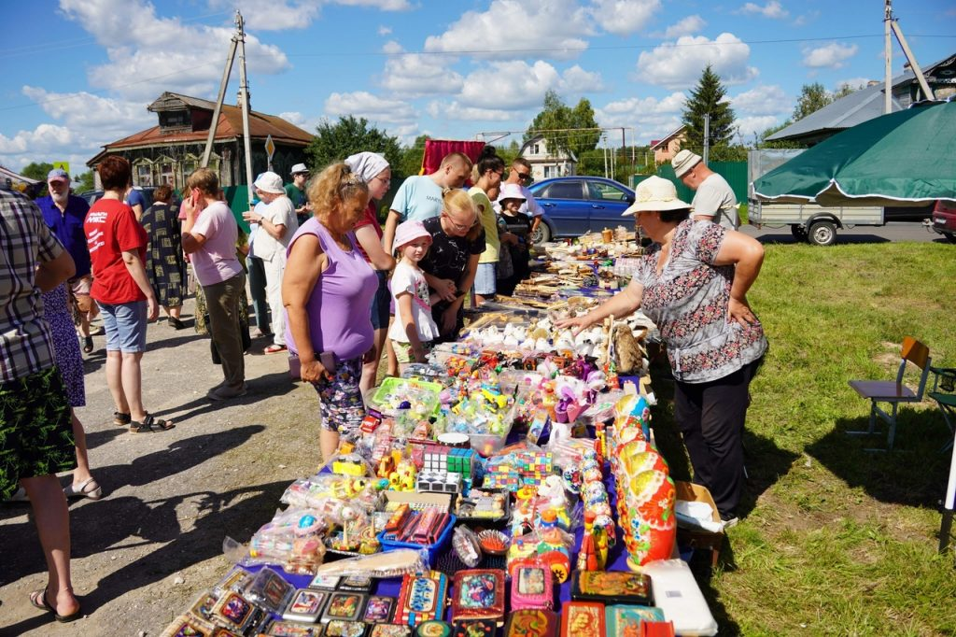
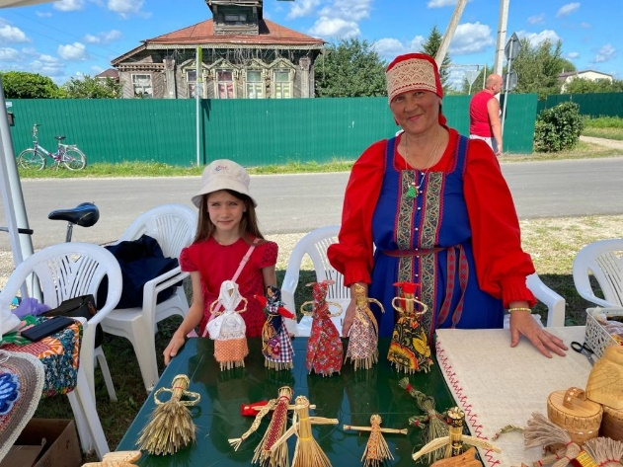

19 августа Ковровский район отмечает День основания великого града Стародуб. Напомним, в 2022 году мы отметили 870-летие Стародуба. Главой администрации Ковровского района было принято решение сделать празднование традиционным.
Большой красочный праздник прошел в Клязьминском городке - древнейшем селении Ковровской земли. В древности это был город Стародуб на Клязьме. Его основал сам князь Юрий Долгорукий, в числе множества крепостей, в 1152 году. Стародуб входил в состав единого Владимиро-Суздальского княжества как город-крепость, и когда-то он был довольно влиятелен и хорошо укреплен. Наглядным доказательством этого служат древние валы, оставшиеся от городской крепости легендарного Стародуба. Это и есть главная туристическая диковинка села Клязьминский Городок в настоящем.
На время гости праздника погрузили в славное историческое прошлое Стародуба: на главной сцене развернулась настоящая битва. Реконструкцию боя представил военно-исторический клуб «Вареж» (г. Муром)
В этот праздничный день село было переполнено мероприятиями на любой вкус и возраст. Сотни гостей наслаждались богатством русских традиций этой благодатной земли. Здесь собрались представители разных регионов России.
Около стелы работал Город Мастеров. Здесь можно было пройтись по выставке изделий декоративно - прикладного творчества, приобрести сувениры и поучаствовать в мастер-классах, отведать вкуснейшую уху из стерляди.
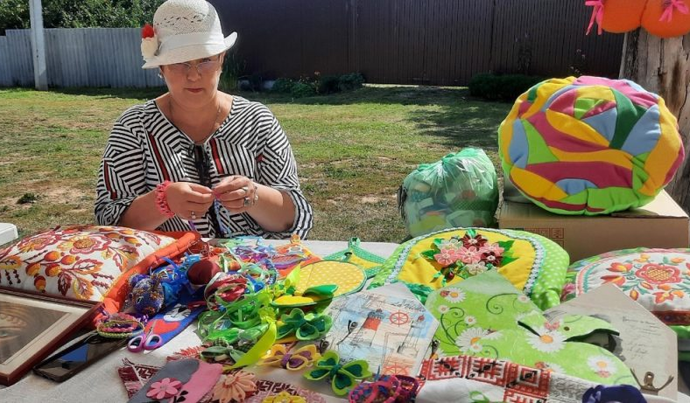

Настоящим подарком стали выступления творческих коллективов Ковровского района и народного коллектива "Веснушки" Ивановской области.

13 сентября Ковровский район посетили участники Международного фестиваля народного творчества «Золотое кольцо». Для участников фестиваля была проведена экскурсия историко-краеведческий музей Ковровского района, где их встретили хлебом-солью. Гости с удовольствием посмотрели экспозицию "Стародуб на Клязьме", постреляли из лука и приняли участие в игре -путешествии "Тайны древнего Стародуба".
Мастер-классы, экскурсии, творческое общение - все это показало, что наши гости очень талантливые и любознательные. В конце дня прошел концерт дружбы участников Международного фестиваля народного творчества «Золотое кольцо» и творческих коллективов Ковровского района.
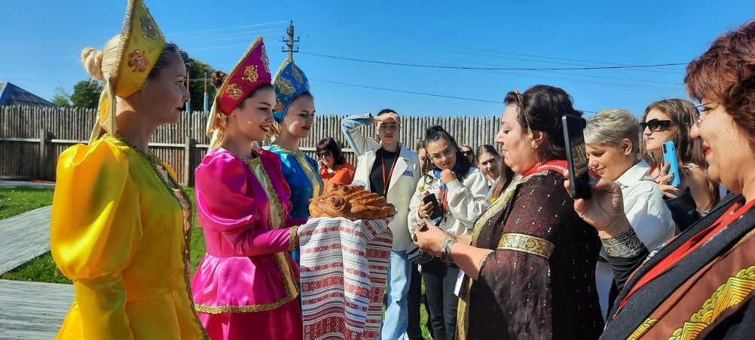

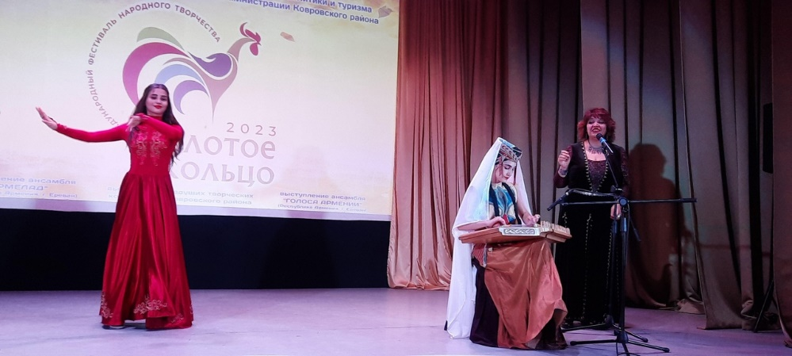

На сегодняшний день в Ковровском районе плодотворно работают в районе 5 народных, 7 образцовых коллективов художественной самодеятельности, а также 2 образцовые мастерские декоративно -прикладного творчества.
Участники художественной самодеятельности филиалов в течение года принимали активное участие в региональных и межрегиональных конкурсах и фестивалях, а также в фестивалях и конкурсах в формате онлайн.
В Клязьминском филиале МБУК «РДК» работает клуб для девочек «Василиса». Участники занимаются рукоделием, вместе изучают историю старинных игрушек (кукол-оберегов, новогодних и рождественских украшений), совместно изготавливают их.
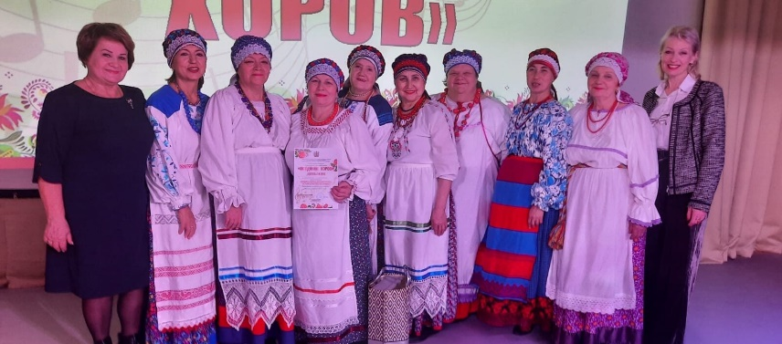
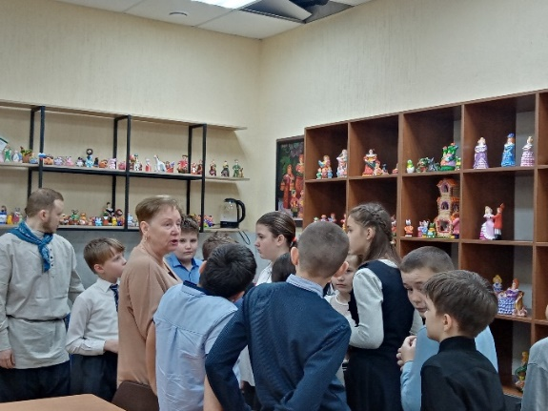
В Достиженском филиале МБУК «РДК» на занятиях клуба «Берегиня», в рамках реализации проекта «Забытые традиции», проводятся мастер-классы по изготовлению лоскутных кукол, росписи пасхальных яиц (писанок), изготовлению свечей из натуральной вощины, созданию различных домашних оберегов.

Мастера студии декоративно-прикладного творчества Достиженского филиала, образцовой студии декоративно-прикладного творчества Новосельского филиала, образцовой студии декоративно-прикладного творчества Смолинского филиала приняли участие в Областном творческом конкурсе "В мастерской наставника" ГАУК ВО «ОЦНТ» и получили дипломы I, II, III степени.
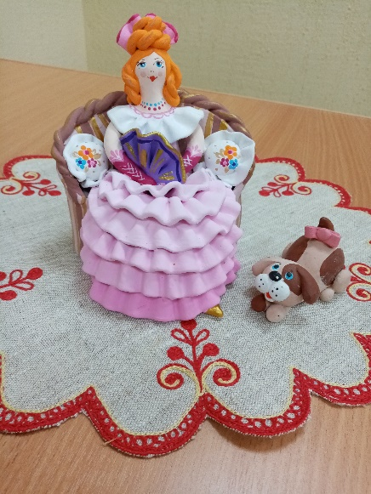

Мастера вышивки Коршунова Е.А. и Калиодис Е.В. приняли участие в создании вышитой карты Владимирской области и вышили Ковровский район. С 10 декабря по 19 декабря в Новосельском Доме культуры состоялась презентация проекта Владимирского областного Центра народного творчества "Вышитая карта Владимирской области". В рамках данной презентации работниками Ковровского районного Дома культуры для школьников Ковровского района проведен квест "Путешествие к старинным истокам". Участники познакомились с нематериально–культурным наследием Владимирской области, с предметами крестьянского быта в игровой форме. Вниманию учащихся был представлен видеоролик "Живая нить традиций".
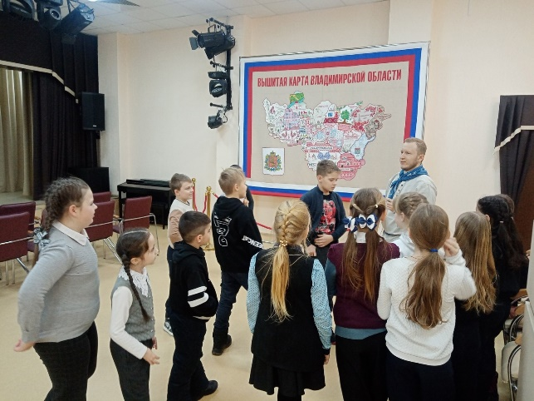
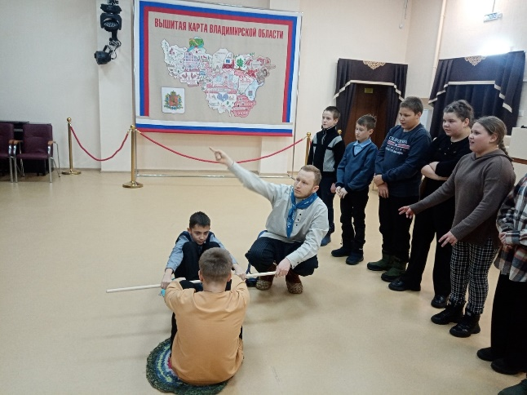

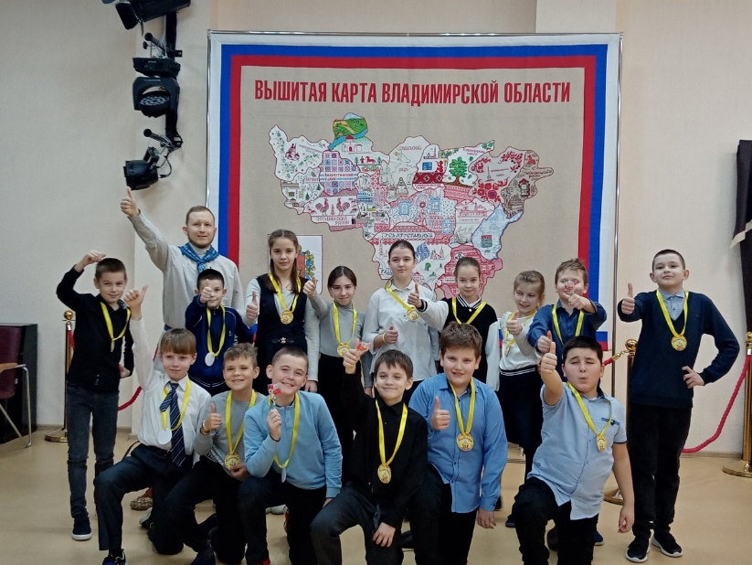

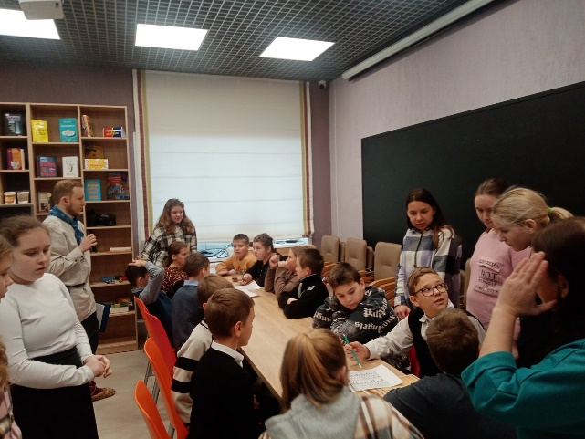
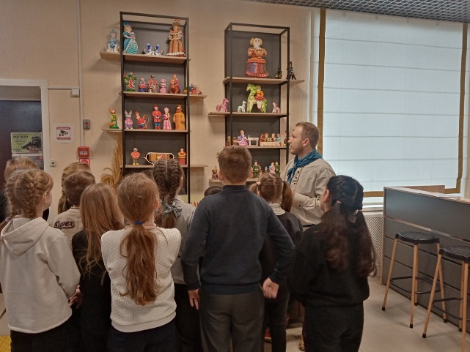

23-24 декабря прошли дни Ковровского района на Международной выставке-форуме «Россия» в Москве. Гостей знакомили с историей и традициями Ковровской земли. Сотрудники районного Дома культуры приготовили мастер-класс по изготовление куклы-закрутки по народным мотивам «Стародубушка» и интерактивную программу, в ходе которой князь знакомит гостей с историей Стародуба. Все желающие сражались на тямбарах (тренировочных мечах). Рядом с экспозицией прогуливаются офени, которые рассказывают гостям выставки о том, как офени вели свой бизнес во Владимирской губернии в средние века.
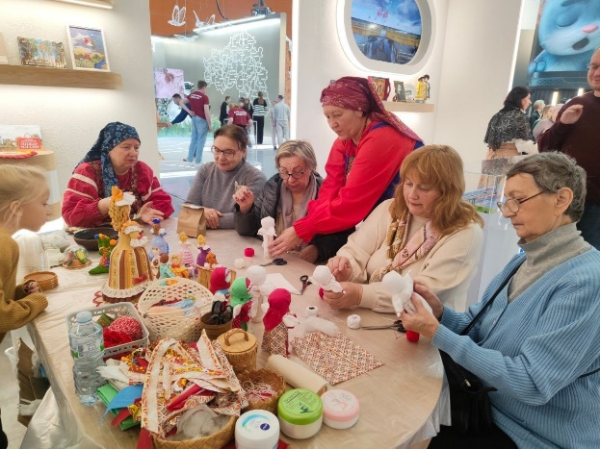
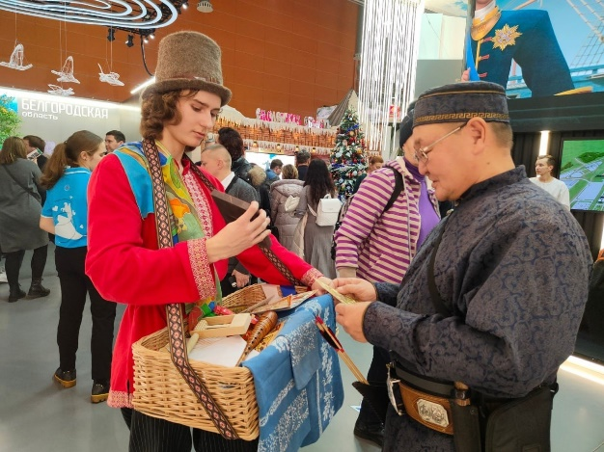

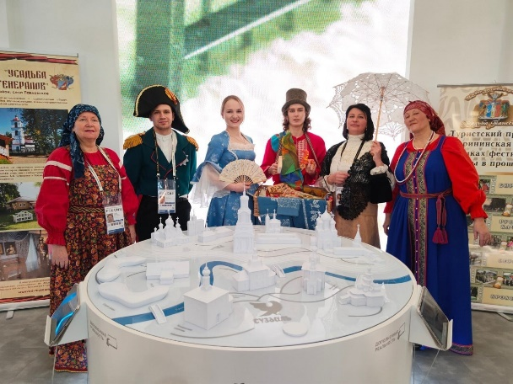
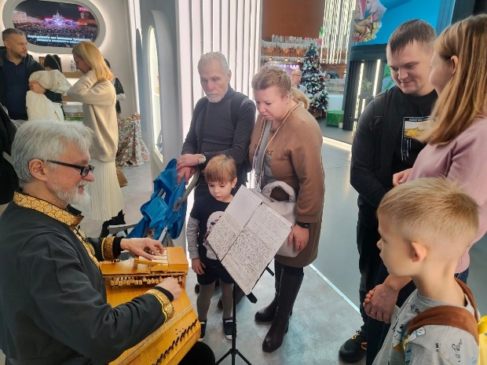

Привлек внимание посетителей выставки мастер-класс «Барышня» в традиционной технике лепки Ковровской глиняной игрушки, а также интерактив «Марининская игра»: барышни показывали, как развлекались дворяне, и обучали всех желающих игре. Работа экспозиция «Мир забытой музыки» заключалась в демонстрации старинных музыкальных инструментов.

Деятельность автоклуба
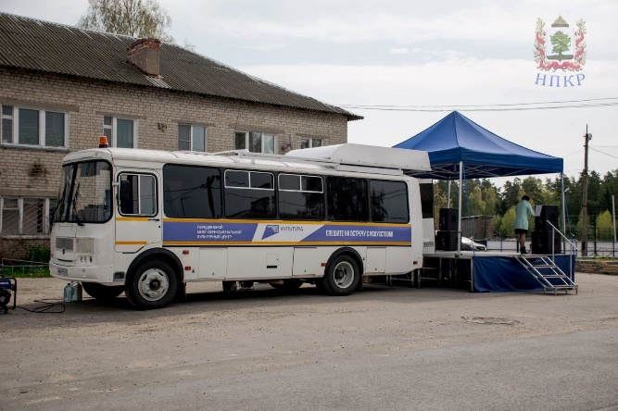
Развитию сферы культуры в Ковровском районе уделяется особое внимание. И это вполне закономерно. Культура - фундамент, на котором держатся все социальные институты, в том числе политика и экономика. Чем он крепче, тем благополучнее жизнь населения. Для истинного искусства преград не существует. Даже если в населённом пункте нет учреждения со сценой, это не значит, что местные жители оторваны от культурной жизни. В прошлом году МБУК «РДК» получил новый многофункциональный культурный центр - автоклуб. На его приобретение потратили около 6,3 млн. рублей. В радиус обслуживания автоклуба попали около 30 населённых пунктов Ковровского района с общим количеством жителей более 3,5 тысячи человек. С помощью клуба на колёсах работники культуры проводят мероприятия, приуроченные к праздничным и памятным датам, праздничные концерты и спортивные программы, праздники малых деревень, мастер-классы.

Приоритетные направления деятельности автоклуба в 2023 году - организация и проведение культурно-досуговых, информационно-просветительских и других мероприятий для всех категорий населения. Для реализации этих задач автоклуб осуществляет свою деятельность на основе запросов потребностей населения, национальных, профессиональных, возрастных и иных особенностей в зоне своего действия, развивает разнообразные виды досуговой деятельности, совершенствует многогранный спектр культурных услуг населению.
В 2023 году заведующим автоклубом было проведено 54 мероприятия и обслужено 11775 человек. В мероприятиях принимали участие все категории населения: от детей до людей старшего возраста, а также люди с ограниченными возможностями здоровья.
В течение года на сцене автоклуба проводились мероприятия различной направленности. Особой популярностью пользовались спортивные и патриотические программы. 21 января 2023 на мототрассе Ковровского района «МотоПарк Заречье» состоялся «Традиционный зимний Крещенский мотокросс-2023», в котором приняли участие множество сильнейших спортсменов России. Со сцены автоклуба всех присутствующих приветствовал глава администрации Ковровского района Вячеслав Скороходов и Чемпион России Владислав Барсуков. Порадовал и концерт творческих коллективов МБУК «РДК». В продолжении серии мотокроссов в Ковровском районе в летний период проходили соревнования на Кубок главы.
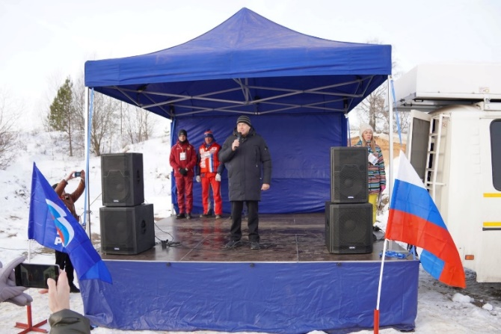
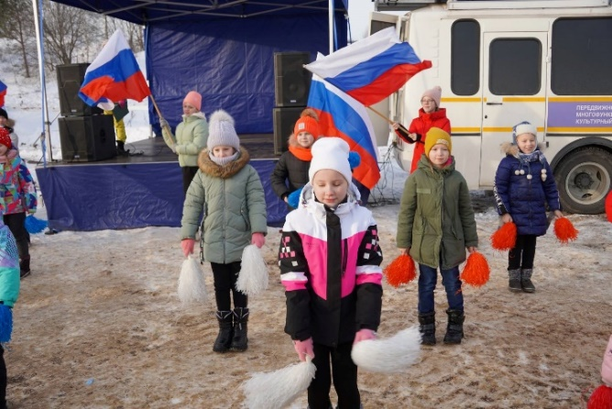

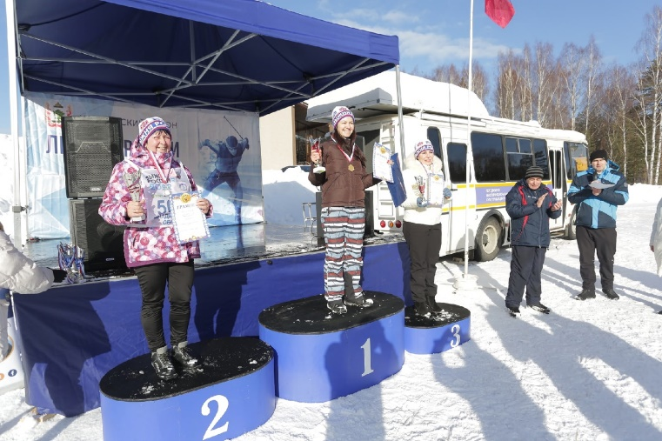
«Лыжня России» - традиционный зимний спортивный праздник, долгожданное событие для миллионов поклонников лыжного спорта и активного досуга. Именно на «Лыжне России» можно посоревноваться в скорости, зарядиться отличным настроением, провести время на свежем воздухе с близкими и друзьями. «Лыжня России» традиционно проводится во вторую субботу февраля. В Ковровском районе на протяжении последних пяти лет соревнования становятся доброй традицией, место проведения неизменно – Доброград. Людей, выступающих за здоровый образ жизни, год от года становится все больше, более трехсот человек второй год к ряду становятся участниками соревнований. В 2023 году проводился 41-й массовый лыжный заезд, участие в котором принимают все желающие, без возрастных ограничений. Организаторы соревнований, как обычно, постарались создать максимально благоприятные условия всех участников праздника. Была подготовлена отличная лыжня, понятная навигация, оборудованные места старта и финиша. Торжественное открытие мероприятия прошло на сцене автоклуба. Концертная программа в течение всего дня радовала гостей и участников соревнований.

В феврале вся страна отмечала День защитника Отечества. А уже через несколько дней в марте - всеми любимый праздник «Международный женский день». Поэтому самое время открыть своё сердце для новых, позитивных эмоций. Именно такие эмоции несколько дней подряд дарили зрителям концертные программы автоклуба при участии артистов МБУК "Ковровский районный Дом культуры". Творческая группа посетила несколько населённых пунктов: с. Смолино, п. Красный Октябрь, с. Иваново, д. Аксениха, д. Шевинская, п. Нерехта, п. Восход. Творческие номера, живой вокал, всеми любимые песни и зажигательные танцы. Зрители пели, танцевали, переживали и радовались, плакали и смеялись вместе с артистами.
22 апреля в Мелеховском ДК состоялся муниципальный конкурс коллективов педагогических работников образовательных организаций Ковровского района «Песни, с которыми мы победили», посвящённый Дню Победы, подготовленный и проведенный заведующим автоклубом. «Пора в путь-дорогу», «Баллада о военных лётчицах», «Мы друзья, перелётные птицы», «Синий платочек», «Журавли», «На безымянной высоте» — эти и многие другие великие песни звучали со сцены, оставляя след в сердцах каждого, кто пришел отдать дань памяти тем, кто ценой своей жизни ковал Великую Победу, во имя жизни, во имя мира. Каждый хор получил диплом в своей номинации, а победителем стал коллектив МБОУ «Санниковская СОШ».
Доступность культурных ценностей широким слоям населения становится одним из важнейших индикаторов качества жизни в современном обществе. Автоклубом ведется работа по возрождению культурного и духовного наследия, которая направлена на участие в народных православных праздниках, обрядовых мероприятиях, развитие детского фольклора.
8 мая в канун нашего великого праздника в поселке Новый Ковровского района состоялся уже ставший традиционным легкоатлетический забег, посвященный Дню Победы! Открытие спортивного и патриотичного праздника состоялось у памятника павшим воинам поселка. Гости и жители поселка Новый, участники легкоатлетического забега, взрослые и дети целыми семьями собрались на данное мероприятие, чтобы почтить память и низко поклониться тем, кто отдавал свою жизнь за нашу землю. По доброй традиции открыл данное мероприятие глава администрации Ковровского района Вячеслав Скороходов, который поздравил участников соревнований с наступающим праздником. После торжественного открытия в поддержку воинов, проливающих именно сейчас кровь на Донбассе, участники забега сделали символичную букву Z! Огромная колонна выстроилась в едином порыве в символ мужества, отваги и самоотверженности. Более 200 участников взрослые и дети, устремились на дистанцию. Каждый выбирал дорогу по своим силам: самые маленькие бежали 1,5 километра, а самые стойкие и спортивные выбирали 9 километровый маршрут. Самому юному участнику было 3 года.
Спортивный дух, азарт, праздник здоровья, сплоченности и неподдельного дружеского единения. Каждый участник легкоатлетического забега получил медаль победителя. Ведь победил не тот, кто пришел первым, а кто нашел в себе силы выйти на дистанцию, преодолеть себя и отдать дань памяти и чести тем, кто проливал и проливает кровь в боях за нашу родину!
Отличным и незаменимым сопровождением данного мероприятия был концерт, подготовленный Ковровским районным Домом культуры, который согревал душевным теплом каждого участника забега. Позитивные эмоции, счастье, радость, дружеская поддержка и оптимизм читались на лицах всех участников соревнований. Огромная благодарность организаторам такого доброго и патриотичного мероприятия.
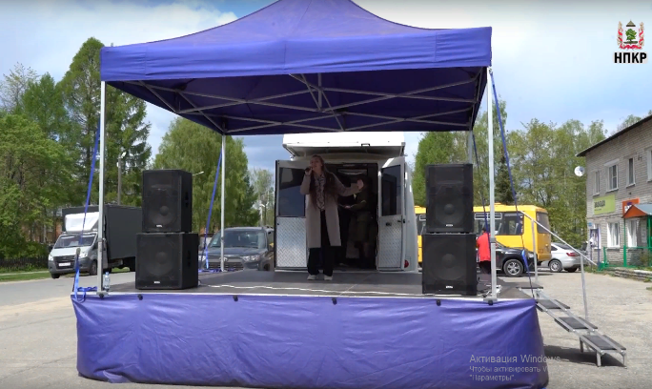
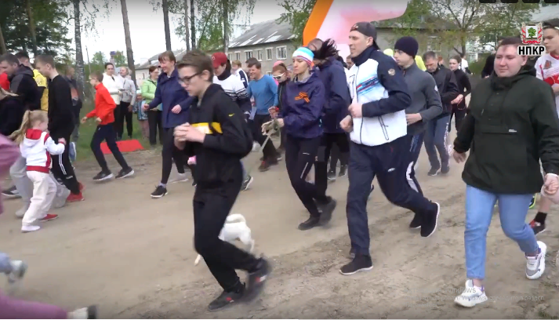

8 мая на сцене автоклуба в п. Новый состоялся праздничный концерт «Навстречу Великой Победе», посвящённый 78-й годовщине Победы в Великой Отечественной войне. Артисты МБУК «РДК» исполнили всеми любимые песни военных и послевоенных лет. Песни, в строках которых живёт память о бессмертном подвиге героев-победителей, об их мужестве, верности и любви к Родине. Зрители, узнавая знакомые мотивы песен «Тальяночка», «Казаки в Берлине», «Катюша», «Первым делом самолёты», «Песенка фронтового шофёра», подпевали и аплодировали. Не сдерживали эмоций и слёз, слыша песни «Плач матери», «Враги сожгли родную хату», «Эх, дороги».
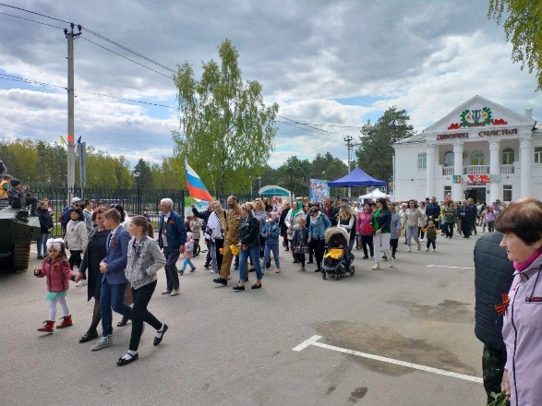
Выступления солистов и творческих коллективов были душевными, эмоциональными и искренними. В финале все участники концерта исполнили композицию «День Победы».
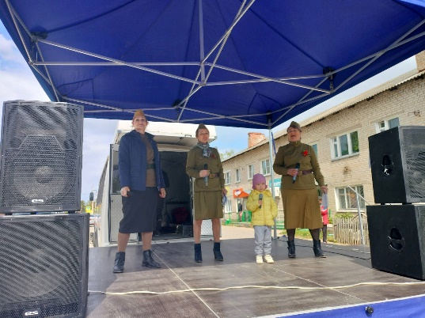

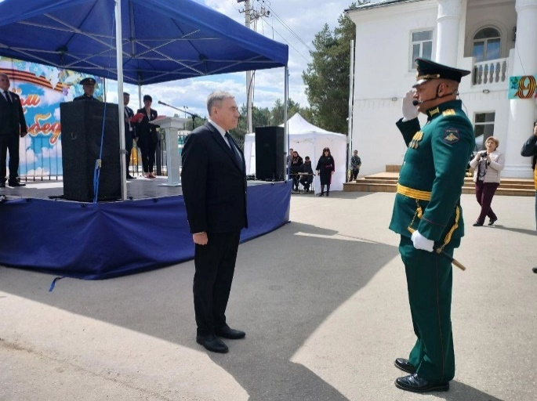
9 мая на сцене автоклуба состоялся торжественный митинг ко Дню Победы с выступлениями официальных лиц и музыкальными номерами приглашенных артистов.
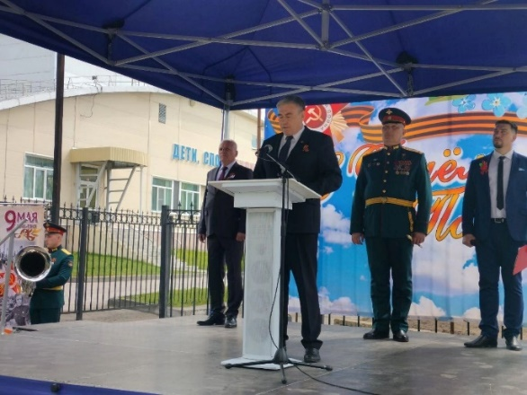

​
11 июня прошел праздничный концерт, посвященный Дню России "Слово во славу России". В котором приняли участие Вокальная группа "АЛО", Любовь Куликова, Ольга Семенова, Валентина Деревягина и хореографический коллектив "Купава" руководитель Глебова Анна.
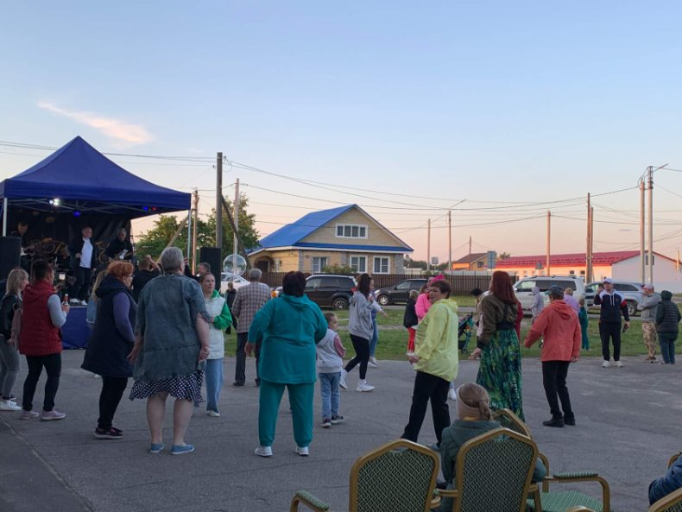
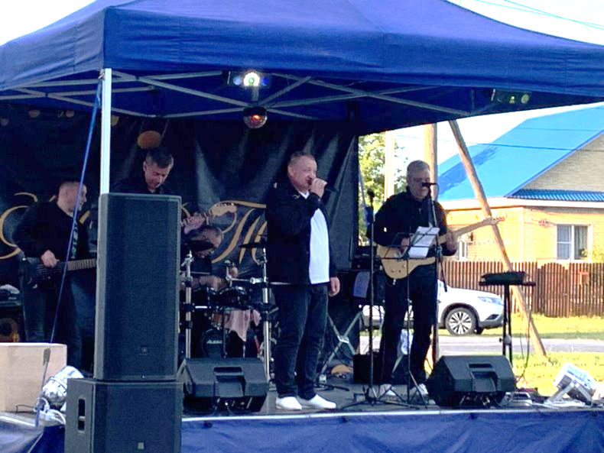
Закончился праздник танцевальным вечером с группой "ФОРТЕ".

1 августа в Ковровском районе стартовало поистине уникальное и знаменательное событие. Впервые в МотоПарк "Заречье" с ревом моторов ворвался Кубок Губернатора Владимирской области по мотокроссу.
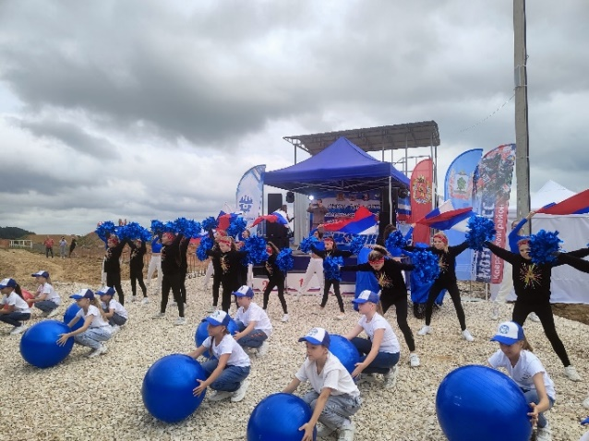
С замиранием сердца юные мотокроссмены садились за руль, с азартом обсуждая технические характеристики. Под гимн РФ юные спортсмены вместе с тренером Владиславом Барсуковым подняли флаг нашего государства, ознаменовав начало самой зрелищной и жаркой гонки. Главным судьей Кубка Губернатора Владимирской области выступает руководитель комиссии мотокросса мотоциклетной федерации России Максим Краев.
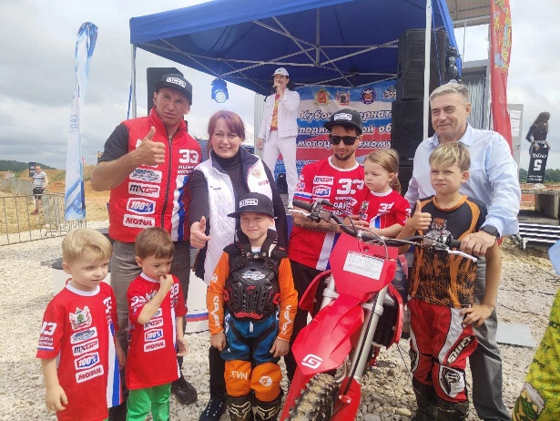

5 августа в с. Большие Всегодичи был проведен первый открытый межрегиональный межнациональный фестиваль «Ильинская ярмарка», который посетило более 500 человек.
В фестивале приняли участие мастера декоративно-прикладного творчества и ремесел Ивановской, Нижегородской областей, г. Ковров, г. Владимир, а также филиалов МБУК «РДК». Концертная программа была насыщенная и интересная, выступали коллективы и вокалисты филиалов Ковровского районного дома культуры, артисты из Ивановской области.
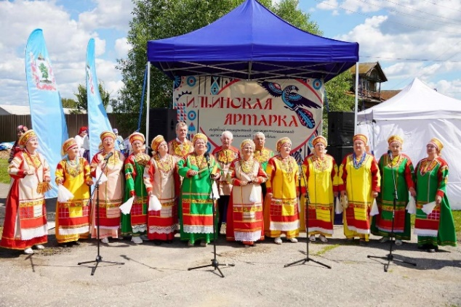
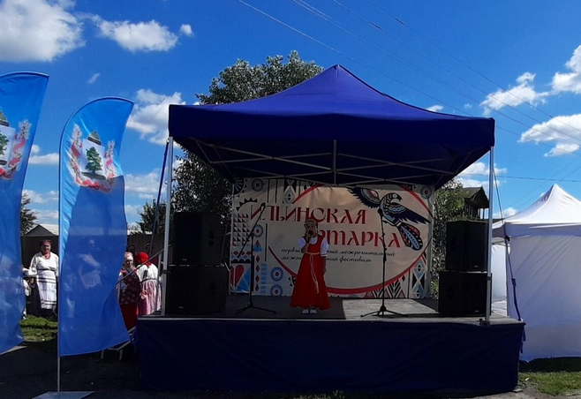

19 августа проведена программа «Славься, земля Стародубская!», которая имела огромный успех и вызвала большой отклик от жителей района.
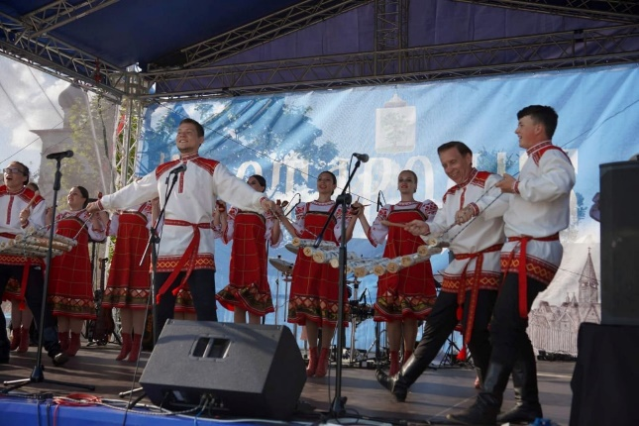
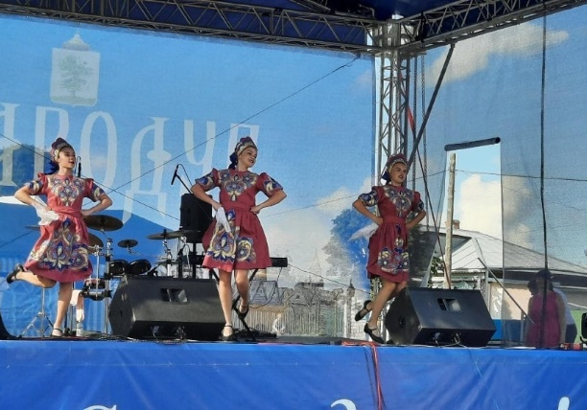

День молока прошел в Ковровском районе 3 сентября. Из года в год, начиная с 2018 года, наш праздник набирает всё большие обороты. И каждый раз атмосфера праздника, свежий воздух, прекрасная обстановка - это все по душе каждому нашему гостю.
Районный праздник «Во славу молока» собирает всех тех, кто руками своими наполняет молочные реки Ковровского района.
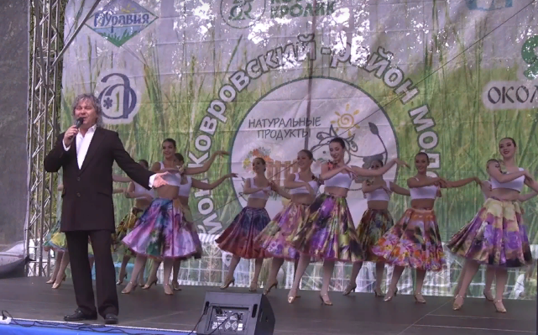
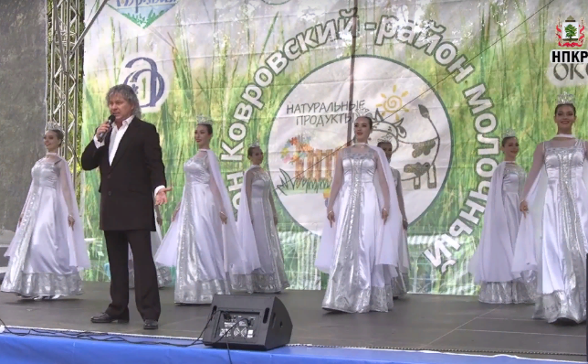

17 сентября в п. Восход была проведена концертная программа, посвященная Дню работников леса. В завершение праздника гостей порадовали своим выступлением артисты из г. Иваново.
21 октября проведена праздничная программа ко Дню поселка Красный Маяк «С Днем рождения, поселок дорогой!». Это праздник всех жителей, каждый из которых внёс свой вклад в развитие своего любимого поселка. Глава администрации Ивановского сельского поселения вручила грамоты, благодарственные письма, подарки жителям села за благоустройство поселка. Музыкальные номера коллективов районного Дома культуры Первомайского, Клязьминского филиалов стали прекрасным украшением праздника. До самого позднего вечера в центре поселка звучала музыка, концерт сменился дискотекой под исполнение любимых песен вокального коллектива Краснооктябрьского филиала.
7 октября на трассе МотоПарка СТК «ЗАРЕЧЬЕ» прошли традиционные соревнования по мотоциклетному спорту «Золотая осень» на кубок главы администрации Ковровского района. Напомним, ежегодно на мототрассе СТК «Заречье» проводятся до трех крупных соревнований местного и регионального уровня.
Наши земляки – спортсмены отстаивают честь района и округа на соревнованиях всероссийского и международного уровней. На этот раз в соревнованиях приняло участие более 100 спортсменов в возрасте от 5 лет до категории «50+» из Владимирской, Московской, Костромской, Нижегородской, Ярославской, Рязанской, Вологодской, Калужской и др. областей. За звание лучшего спортсмены боролись в семи классах: 50 куб см,65 куб см, 85 куб см, питбайк, мастер 40+/50+, спорт и любители.
В каждом классе гонщики за короткий промежуток времени показали свое мастерство и высокий пилотаж. На треке царила атмосфера драйва, эмоциональной напряженности. Сегодняшний мотокросс - это настоящий праздник спорта, здоровья, дружбы и спортивных побед!
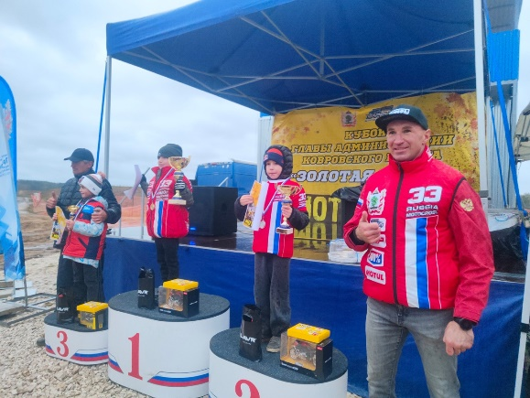
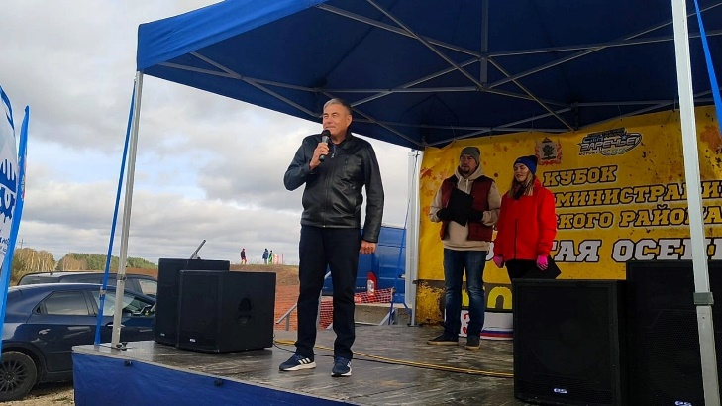

В ноябре вся страна отмечала День матери. Только позитивные эмоции несколько дней подряд дарили зрителям участники концертных программ автоклуба. Творческая группа посетила с. Санниково, п. Гигант, д. Ильино, д. Аксениха, д. Шевинская, п. Восход, п. Филино. Яркие творческие номера, живой вокал, всеми любимые песни и зажигательные танцы украсили сцену. Под аплодисменты зала и крики браво, артисты, обещали вернуться вновь, ведь дарить праздник людям - это и есть их главное цель и призвание.
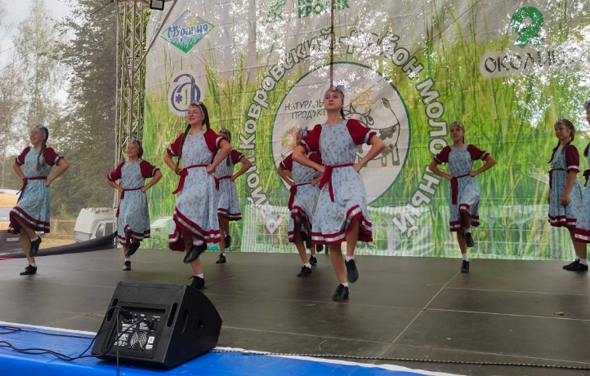

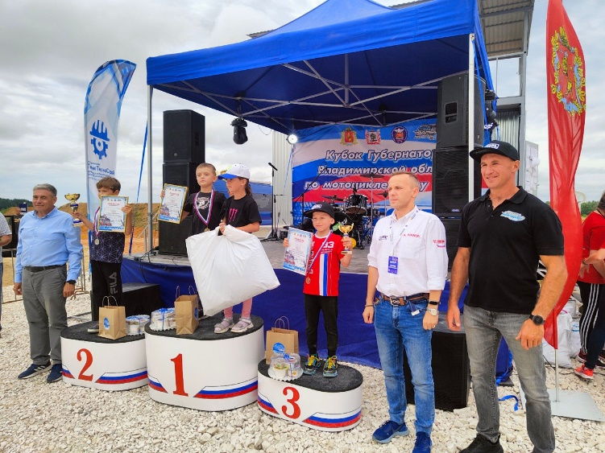

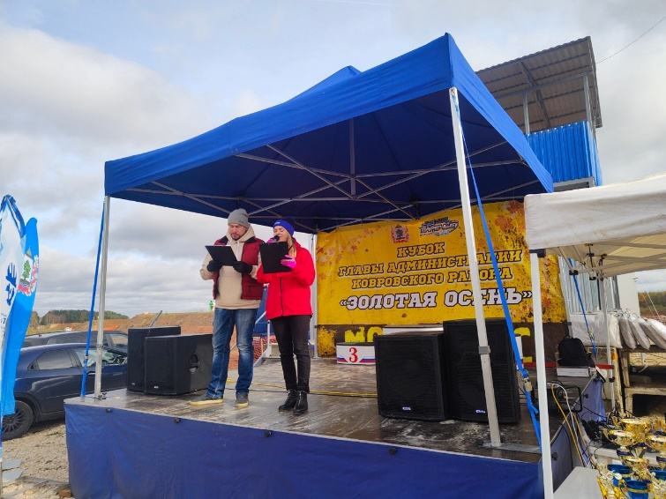
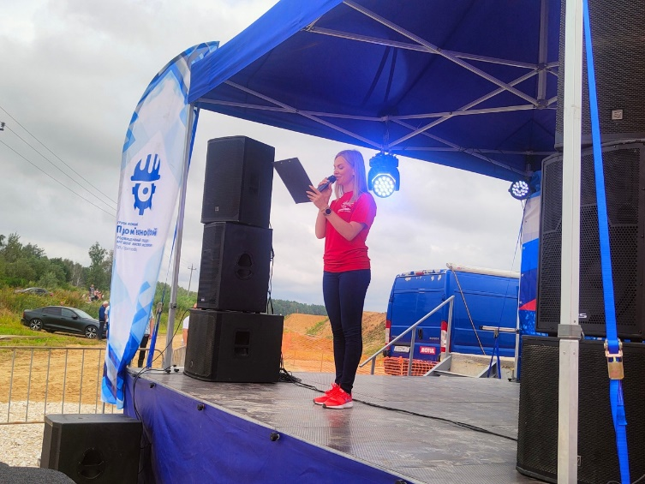

Информационная деятельность
В рамках реализации информационной и аналитической деятельности МБУК «РДК» в период с января по декабрь 2023 года произошли положительные изменения по численности посещения и качеству контента, публикуемого на сайте, в социальных сетях и порталах культуры: Культура.РФ, PRO. Культура.РФ. Данная форма работы является постоянно сопровождающей на любых событиях в онлайн и офлайн форматах: создание событий на портале «Культура.PRO».
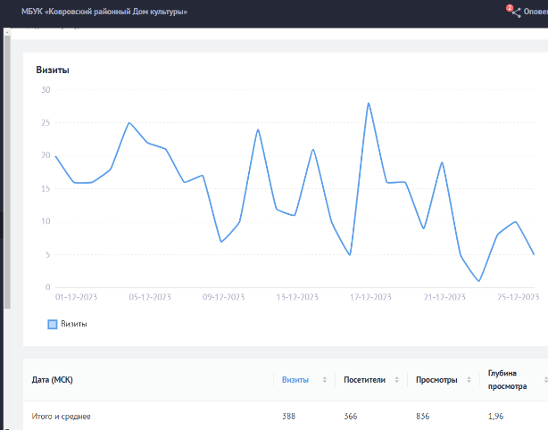
В 2023 году на платформе ПРО.Культура.РФ размещено более 530 событий. Учреждение «Ковровский районный Дом культуры» на Про.Культуре.РФ является лидером в рейтинге информационной активности культурной жизни за 2023 год среди учреждений культуры Владимирской области.

Посещаемость Про.Культура.РФ | Всего
Визиты | 388
Посетители | 366
Просмотры | 836
Наиболее активными филиалами по размещению событий на платформе являются: Павловский, Санниковский, Стародеревенский, Клязьминский филиалы МБУК «РДК».

Социальные сети
В соответствии с Федеральным Законом от 09.02.2009 №8-ФЗ «Об обеспечении доступа к информации о деятельности государственных органов и органов местного самоуправления», Ковровский районный Дом культуры имеет официальные страницы в социальных сетях, определенных Правительством Российской Федерации для размещения информации о своей деятельности в сети «Интернет» и осуществляет взаимодействие с пользователями информацией на официальных страницах с использованием инфраструктуры, обеспечивающей информационно-технологическое взаимодействие информационных систем, используемых для предоставления государственных и муниципальных функций в электронной форме.
В 2023 году активно ведется информационно-просветительская работа и в социальных сетях. В МБУК «РДК» имеются аккаунты: ВКонтакте, Одноклассники.

Посещаемость | Всего
Визиты | 10603
Посетители | 10015
Просмотры | 36451
Доля новых посетителей | 88,94%
Аккаунт в социальной сети ВКонтакте имеет статус «Госорганизация» и подключен к системе «Госпаблики». Аудитория во всех социальных сетях составляет 965 подписчиков, 34358 записей в ленте, 36451 просмотров, 2837 отметок «нравится», доля новых посетителей составляет 88,94%.
Во всех филиалах МБУК «РДК» имеется официальная страница (сообщество) в социальных сетях, где регулярно публикуются анонсы, программы мероприятий, видеоролики, отчеты о проведенных мероприятиях, а также виртуальные беседы, мастер-классы. В социальных сетях ведется активная работа и по созданию онлайн-опросов, онлайн-событий.
В 2023 году на платформе «Диалог Регионы» прошли обучение в «Академии госпабликов» и получили сертификат 26 человек.
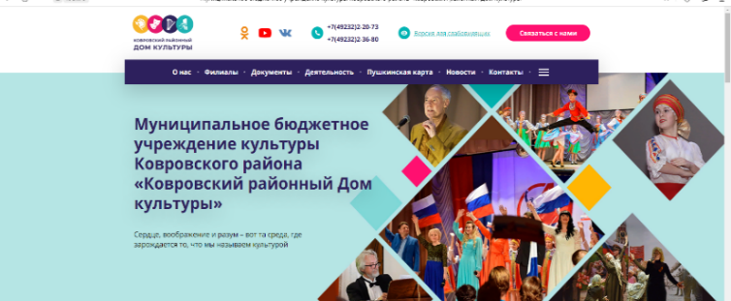
Активно работает официальный интернет-сайт https://krdk.ru/, на котором представлена деятельность учреждения, информация о филиалах районного Дома культуры, о коллективах, документальная база, анонсируются афиши и новости.
В июле и августе 2023г. на телеканале «Вариант»
заведующий самодеятельного художественного
творчества МБУК «РДК» И. Швецова
приняла участие в эфире
с темой «Ильинская ярмарка», «День молока».

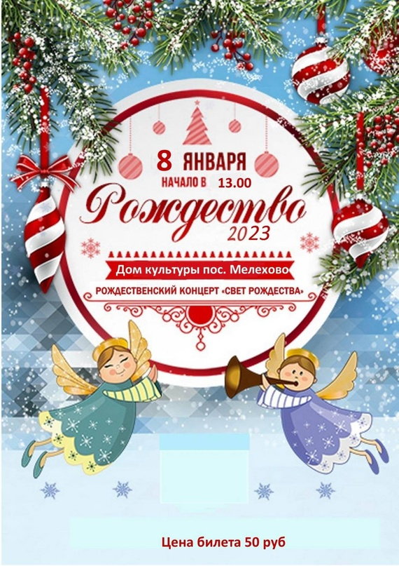
Необходимым сопровождением информационной деятельности является печатная продукция. В 2023 году художником – дизайнером МБУК «РДК» разработаны 59 макетов рекламных, поздравительных баннеров, 25 макетов поздравительных баннеров-открыток, 11 макетов пригласительных билетов, сувенирная продукция (тетрадь волонтера, квартальный календарь, событийный календарь на 2023 год и событийный календарь Усадьбы Танеевых на 2024 год), афиши, открытки, дипломы, грамоты, благодарственные письма, поздравительные адреса.
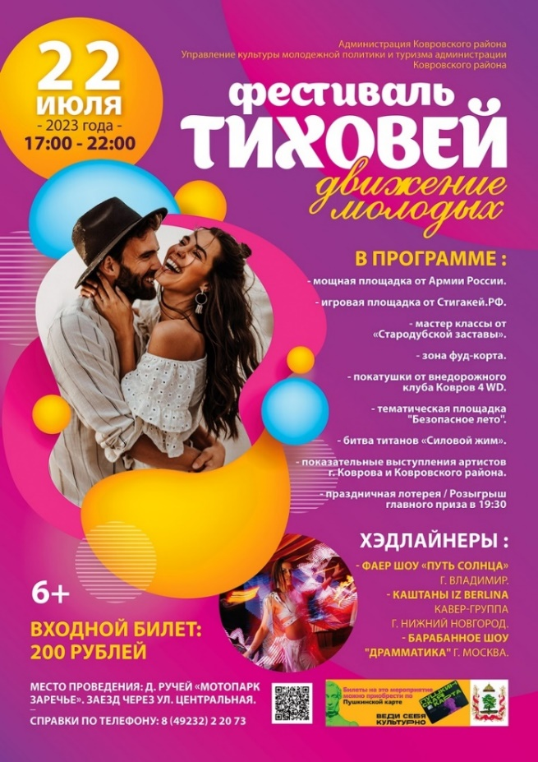

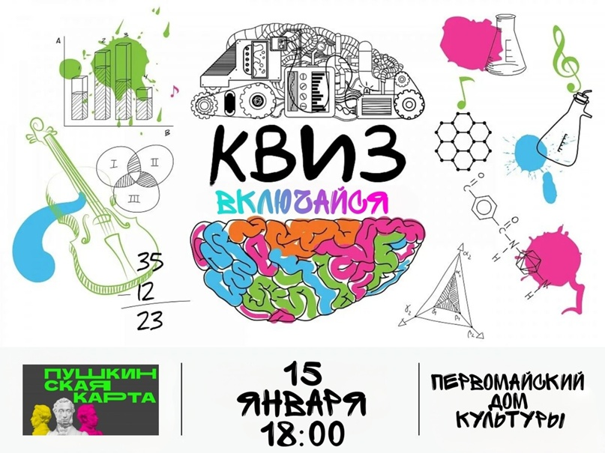

Работа по пропаганде киноискусства
Основными задачами деятельности отдела по кино в отчетный период являлось увеличение доступности и расширение предлагаемых населению района культурных благ; создание условий для обеспечения равного доступа сельских жителей к новым фильмам отечественного производства; организация кинопоказа на основе дифференцированного подхода к зрительской аудитории, совершенствование и внедрение новых форм работы со зрителями, повышение профессионального уровня и квалификации специалистов отдела по кино; увеличение количества посещаемости.
Цели:
- возрождение и популяризация кино в сельской местности;
- создание целостной системы организации кинопоказа.
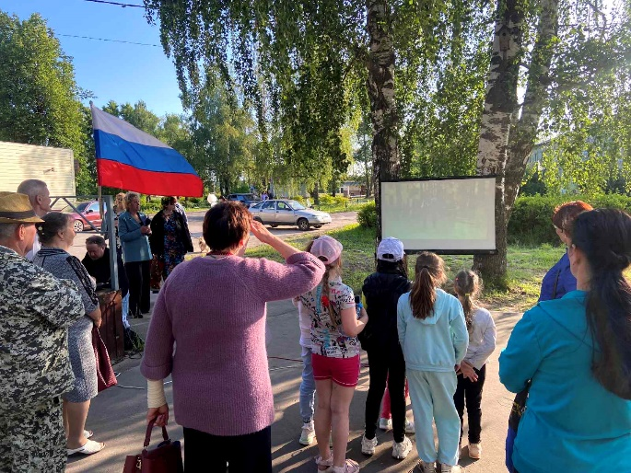
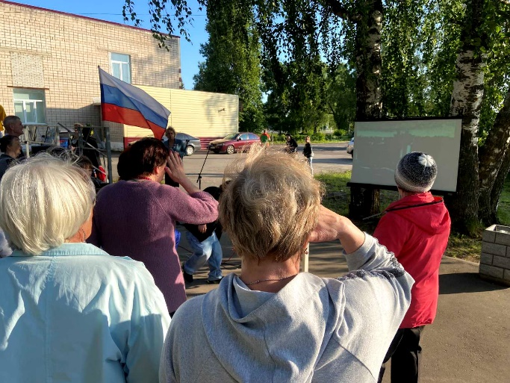
В Ковровском районе в штатном режиме работают 22 видеоустановки. Кинообслуживанием охвачены практически все населенные пункты района. Сельский житель получил реальную возможность качественного кинопоказа.

За 2023 год отделом по кино Ковровского района было проведено 273 киносеансов (больше на 73 кинопоказов к уровню 2022 года), которые посетили 3798 человек (больше на 1798 человек к уровню 2022 года), из них 195 на платной основе (больше на 70 кинопоказов к уровню 2022 года), которые посетили 1995 чел. (больше на 697 чел. к уровню 2022 года), в том числе для детей – 127 киносеансов (больше на 12 киносеансов к уровню 2022 года), которые посетили 1250 чел. (больше на 53 чел. к уровню 2022 года). Валовый сбор составил 99975 руб. (больше на 72460 руб. к уровню 2022 года).
25 марта в Домах культуры п. Мелехово, п. Первомайский, п. Малыгино прошла творческая встреча с заслуженным артистом РСФСР Юрием Никифоровичем Дорониным. Присутствовало более 150 человек.
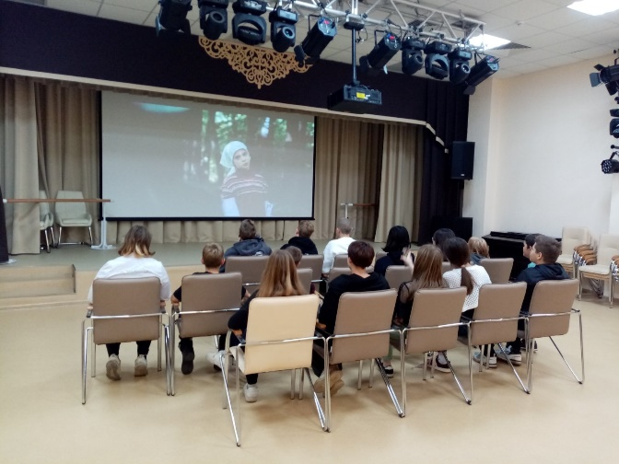
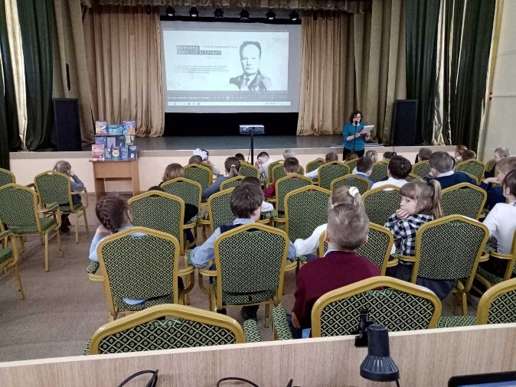

В 2024 году сотрудничество с ГБУК ВО «Киноцентр» продолжится, будет заключен договор на право показа отечественных и зарубежных фильмов (предоставление 4 и более фильмокопий в комплекте с афишами в месяц с взиманием прокатной платы).
Также важное место в работе отдела по кино занимают вопросы пропаганды здорового образа жизни и профилактики, коррекции асоциального поведения детей и подростков и других групп населения. Ведется работа по организации просмотра населением социальных фильмов и роликов по противопожарной безопасности, правилах поведениях в чрезвычайных ситуациях (на льду и воде), дорожная безопасность.
Отдел по кино осуществлял поддержку и предоставлял помощь филиалам, ЦРБ, управлению культуры, молодежной политики и туризма, администрации Ковровского района в обработке, создании необходимых фото-видеоматериалов и индивидуальных печатных материалов (афиши, пригласительные билеты, календари, грамоты и дипломы) к мероприятиям различного масштаба: семинарам, театрализованным (концертным, игровым и т.д.) программам, фестивалям, совещаниям и пр.
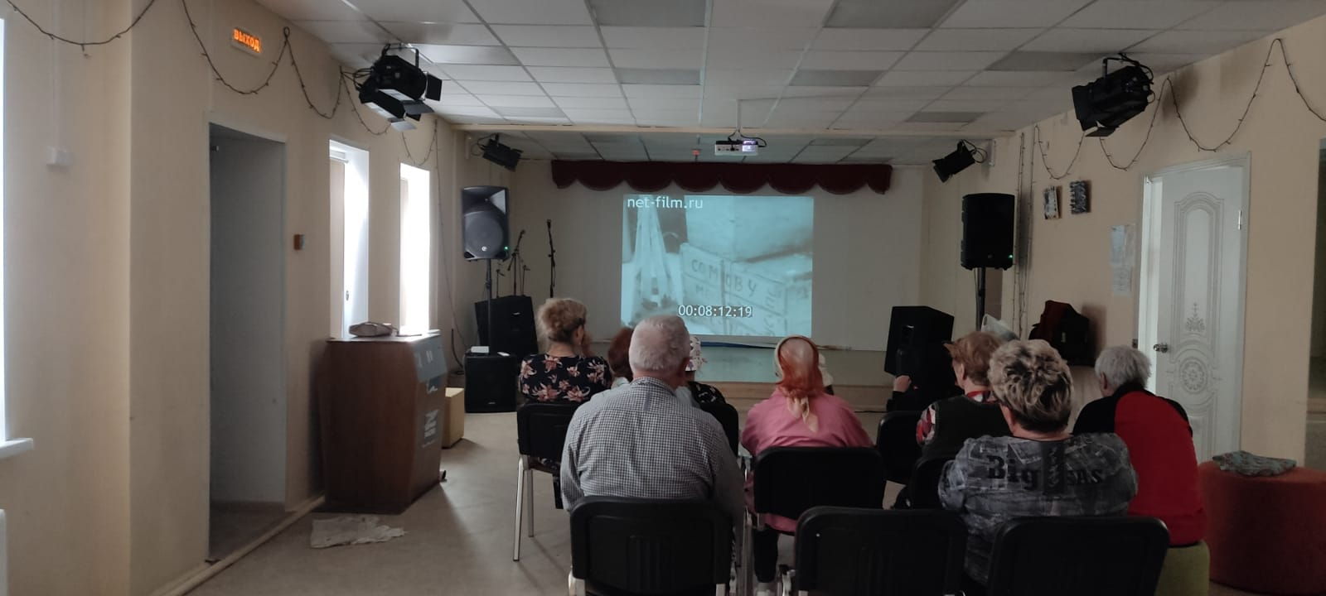

По запросам филиалов оказывается методическая и практическая помощь в работе с видео-, фотоаппаратурой, а также с цифровыми архивами фотографий и видео.
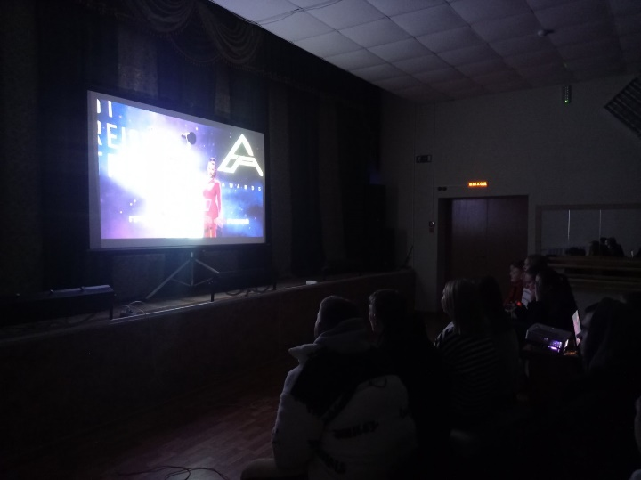
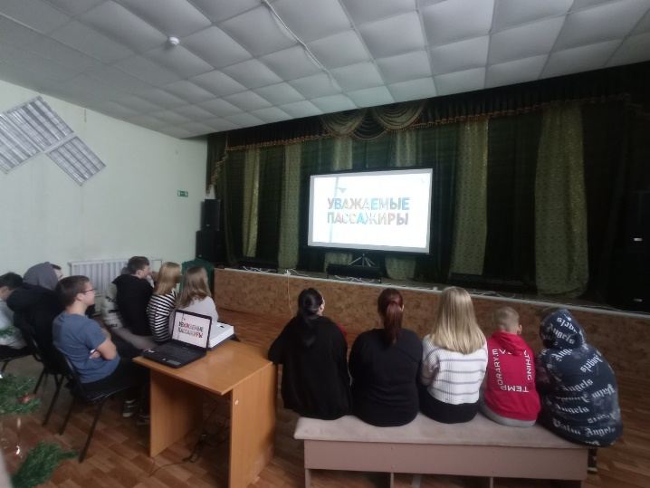

«Пушкинская карта» - новые возможности для учреждений культуры
Для активного привлечения молодежи в возрасте от 14 до 22 лет в организации культуры, Правительством Российской Федерации разработана программа социальной поддержки молодежи «Пушкинская карта».
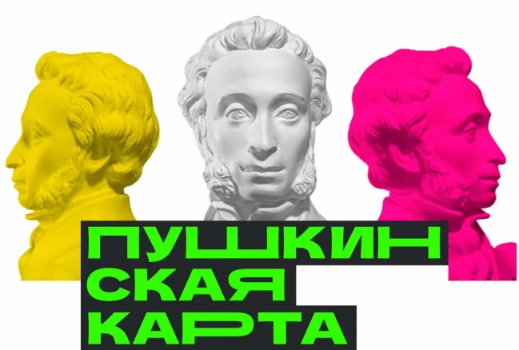
В целях реализации программы популяризации культурных мероприятий среди молодежи «Пушкинская карта» подключены 27 культурно-досуговых учреждений культуры.
С целью реализации программы «Пушкинская карта» и выявления интересов и предпочтений молодежи проведены:
- расширенные совещания работников культуры и образования при главе администрации Ковровского района;
- проведен мониторинг держателей «Пушкинских карт». В соответствии с информацией, предоставленной управлением образования Ковровского района, процент оформивших Пушкинскую карту от общего числа учащихся общеобразовательных учреждений Ковровского района от 14 до 18 лет составляет порядка 97 % (509 чел.).
- для подведомственных учреждений направлены методические рекомендации по адаптации и реализации мероприятий в рамках программы «Пушкинская карта»;
- в социальных сетях «Вконтакте» на официальных страницах учреждений проведен онлайн опрос для молодежи «Какие мероприятия по Пушкинской карте хотели бы посетить». Опрос показал, что большинство респондентов предпочли квесты, концерты, арт-вечеринки, просмотр фильмов, танцевальные программы.
- выступление сотрудников учреждений культуры на педагогических конференциях, школьных родительских собраниях с темой «Пушкинская карта – новые возможности молодежи».
- Информационные беседы с молодежью о возможностях «Пушкинской карты».
В соответствии с письмом Департамента культуры Владимирской области от 11.08.2022 №ДК-01/12-3064 «О плановых показателях продаж билетов по программе «Пушкинская карта» годовой показатель по учреждениям культуры Ковровского района составляет 897780 руб.
В 2023 году в рамках реализации программы «Пушкинская карта» на платформе ПРО.Культура.РФ размещено более 230 событий.
В рамках программы «Пушкинская карта», продано более 14 600 билетов на общую сумму 1725140 рублей. Лидерами по количеству проданных билетов и проведенных мероприятий являются Новосельский, Павловский, Ручьевский, Первомайский, Мелеховский, Достиженский, Малыгинский, Красномаяковский, Клязьминский филиалы.
В рамках программы охват учреждениями культуры молодых людей в возрасте от 14 до18 лет составляет 98%. Возрастная категория 18-22 лет менее охвачена учреждениями культуры, т.к. молодые люди уезжают из сельской местности в городскую с целью получения профессионального и высшего образования.
В 2023 году Ковровским районным Домом культуры проведены культурно-массовые мероприятия. Из них наиболее яркими стали молодежный фестиваль «ТиховейФест», театрализованная программа «Его величество Русский бал».
Зимой 2023 года в Малыгинском и Клязьминском домах культуры прошла театрализованная программа «Его величество Русский бал». Его участниками стали старшеклассники школ Ковровского района. Гости праздника познакомились с бальным этикетом, освоили язык веера, разучили несколько бальных танцев, поиграли в старинные игры. Украшением праздника был фуршет. Работала фотозона.
Отрадно, что в празднике участвовала не только молодёжь, но и ветераны посёлка Малыгино. Мероприятие было подготовлено работниками Малыгинского, Достиженского, Новосельского и Клязьминского филиалов при поддержке МБУК РДК и администрации Ковровского района. Финансирование на реализацию проекта было получено по гранту администрации Ковровского района.
22 июля 2023 года прошел фестиваль для молодежи «ТиховейFest», который собрал более 1000 молодых людей как из Ковровского района, так и ближайших районов и городов. В программе Фестиваля зрителей ожидало много сюрпризов. Большим ажиотажем пользовались интерактивные площадки. Здесь и хоккей от Стигакей.ру, и мастер-класс по разборке-сборке автоматов, лучники, костюмы и Руны от Стародубской заставы, возможность почувствовать себя настоящим огнеборцем от пожарных с техникой, граффити в живом формате, настоящие стальные титаны на соревнованиях по жиму, рёв моторов скорость и драйв от чемпионов и мотокроссменов СТК «Заречье» и многое другое. Настоящее шоу подготовили для зрителей молодёжные объединения района, доказав ещё раз, что талант, молодость и креатив способны на многое. На сцене были артисты на любой вкус. Ошеломляющее Барабанное шоу «Драмматика» из г. Москва, искрящиеся и потрясающие танцоры шоу-балета «Арсенал» и танцевальный дуэт «ITSUMO» из г. Владимир, кавер-группа «Каштаны iz Berlina» г. Нижний Новгород и, конечно же, традиционное Фаер-шоу «Путь Солнца» г. Владимир.
Интересными и востребованными также для молодежи являются и межпоселенческие мероприятия.
Наиболее яркими и интересными мероприятиями в 2023 году стали: «Игровой тимбилдинг», который включал в себя посещение партизанской деревни, военно-патриотическую игру «Лазертаг», мастер-класс «Письмо солдату» и многое другое. Были организованы квесты «Назад в СССР», «Посвящение в Пионеры», квиз-встречи, киновечерники, осенние балы, тематические программы в усадьбе Танеевых, творческие мастерские («Рисование шоколадом», «Роспись глиняной игрушки» плетение из лозы, роспись по бересте, «Искусство чеканки»), арт-вечеринки, квиз-клубы, квесты, экологические туры «По местам былой славы» и многое другое.
Сотрудниками учреждений культуры осуществляются и выездные мероприятия с программами: «Я в мире. Мир во мне» - районный Дом культуры (для учащихся школ Ковровского района и г. Ковров), квест «Я все смогу» - Достиженский филиал (для студентов Ковровского транспортного колледжа, творческая мастерская «Роспись глиняной игрушки», «Мыльная феерия» - Новосельский филиал (для студентов медицинского колледжа).
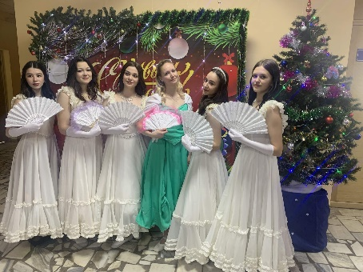
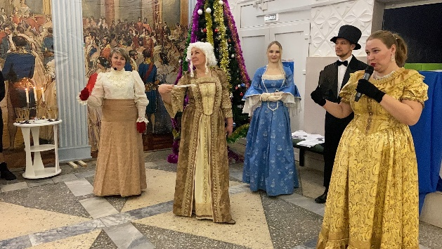
В целях обеспечения поступательного развития программы «Пушкинская карта» и повышения уровня доступности организаций культуры для молодежи лучшие практики по программе «Пушкинская карта» отправлены в Министерство культуры для тиражирования положительного опыта в другие муниципальные образования области.
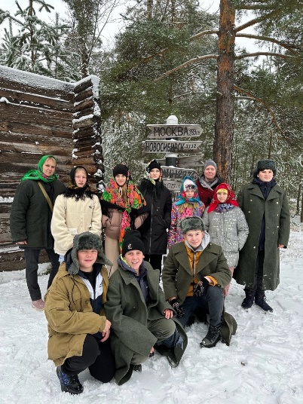

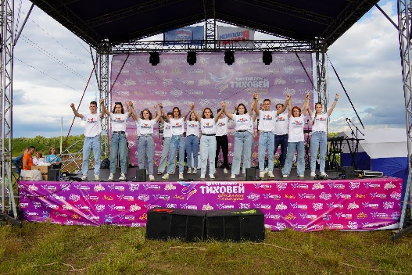
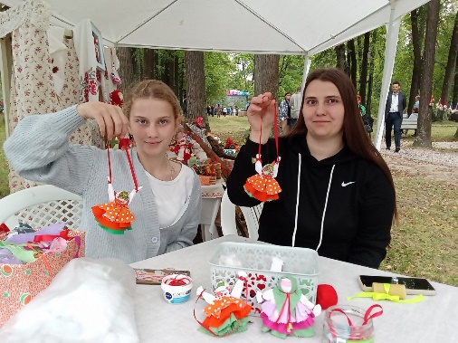

5. РЕАЛИЗАЦИЯ НАЦПРОЕКТА «КУЛЬТУРА»
Указом Президента Российской Федерации от 07.05.2018 № 204 «О национальных целях и стратегических задачах развития Российской Федерации на период до 2024 года» поставлена задача увеличения числа посещений организаций культуры до 2024 года на 15 %.
Письмом департамента культуры администрации Владимирской области от 22.03.2019 № ДК-О/121003 определен перечень показателей Мониторинга национального проекта «Культура»: «Количество посещений культурно-массовых мероприятий клубов и домов культуры».
Приказом МБУК «РДК» от 20.02.2023 № 10-од п. 1 «Об утверждении показателей национального проекта «Культура» утверждены плановые показатели для всех филиалов на 2023 год (число общих посещений культурно-массовых мероприятий клубов и домов культуры)
Основной целевой показатель национального проекта «Культура» «Увеличение числа посещений культурных мероприятий» в 2023 году перевыполнен на 114%. Выполнение показателя «Общие посещения культурно-массовых мероприятий клубов и домов культуры» на 2023 год по всем филиалам при плане в количестве 290218 посещений, выполнено – 329 737 посещений. Значительное перевыполнение плана (126 %) произошло во 2 квартале. При плане на 2 квартал 2023 года 72550 посещений выполнено 89563. Показатель по общим посещениям перевыполнили: районный Дом культуры (340%), Стародеревенский филиал (125%), Аксенихинский филиал (120%), Павловский филиал (114%), Краснооктябрьский филиал (113%), Первомайский филиал (113%), Новосельский филиал (112%), Мелеховский филиал (111%), Ильинский филиал (111%), Ручьевский филиал (111%), Великовский (108%), Ивановский филиал (106%), Гигантовский филиал (103%).
6. РАБОТА СО СМИ
Новостной портал Ковровского района - официальный информационный канал муниципалитета, работающий на нескольких сетевых площадках:
1) Официальный, верифицированный (подтвержденный) Администрацией Ковровского района паблик в социальных сетях ВКонтакте, также имеющий статус «Госорганизация», Одноклассники, Тelegram.
2) Новостной портал Ковровского района (нпкр.рф) - сетевое издание (интернет-сми).
Основная цель – информирование населения о важнейших событиях из жизни района и области; получение обратной связи от подписчиков через социальные сети; своевременные ответы на вопросы о жизни Ковровского района, задаваемые участниками, гостями групп, сайта; проведение «флешмобов», онлайн-опросов и голосований.
Новостной портал Ковровского района - живой канал и сетевое издание с ежедневными обновлениями, интересной наполняемостью, поднятием острых вопросов и возможностью отслеживать общественное мнение.
Основные функции:
Новостной портал Ковровского района – интернет-СМИ с новостной лентой, в которой публикуются не только текстовые сообщения (посты) с фотоматериалом, карточками, инфографикой, но и видеоновости (сюжеты) о значимых для Ковровского района и Владимирской области событиях, а также прямые эфиры интересных мероприятий, беседы с неординарными людьми.
На портале работает рубрика «От первого лица», в ходе которой жители Ковровского района и города Ковров узнают самые важные новости из первых уст. Частым гостем данной рубрики является глава администрации Ковровского района Вячеслав Скороходов. Среди участников рубрики - представители различных ведомств и структур: энергетическая отрасль, силовые структуры, ветераны системы образования, представители службы ЖКХ и др.
События, которые освещает служба НПКР, охватывают все сферы деятельности Ковровского района и области: образование, спорт и культура, экономика и финансы, медицина, сфера жизнеобеспечения и многое другое.
Помимо информационной функции, Новостной портал Ковровского района занимается подготовкой художественных фильмов, посвященных важным событиям из жизни района: фильм ко Дню Ковровского района, ко Дню работника культуры, фильмы ко Дню работника образования и Дню воспитателя, фильм к юбилею п. Красный Маяк, подготовка видеопоздравлений главы района и др.
А также является своеобразным сбором и обменом информации между людьми, не только через комментарии и личные сообщения пользователей, но и через проведение голосований, флешмобов. В 2023 году на базе социальных сетей было устроено несколько голосований: конкурс «Лучшая новогодняя ель», голосование по выбору общественной территории, планируемой к благоустройству.
Наполняемость группы:
- оригинальный контент – 80 %;
- публикации пресс-релизов администрации Владимирской области, ЦУР и иных учреждений, а также важных новостей федерального масштаба- 20 %.
Сотрудничество:
Группы «НПКР» в социальных сетях, активно сотрудничают с «Центром Управления Регионом» Владимирской области, являясь платформой для работы в системе «Инцидент- Менеджмент».
Также сообщества подключены к системе «Госпаблики», что позволяет не только формировать контент-план, но и своевременно опубликовывать материалы федеральной и региональной повестки, которые направляются ЦУРом.
К личному кабинету администрации Ковровского района в системе «Госпаблики» подключено 102 подведомственные организации образования, культуры, администраций поселений и др., что позволяет опубликовывать важный материал оперативно.
Отличительной особенностью группы является наличие в новостной ленте видеоновостей (сюжетов, репортажей, видеокомментариев). Съемочная группа «НПКР», состоящая в структуре «Районного Дома культуры», выезжает на все знаменательные события Ковровского района, что позволяет формировать своеобразный и интересный контент. Несмотря на заинтересованность пользователей в новостях местного значения (г. Ковров и Ковровский район), группы НПКР периодически выезжают на съемки по другим территориям, тем самым расширяя аудиторию подписчиков.
Количество подписчиков в социальных сетях:
За период с января 2023 года порталу удалось увеличить количество подписчиков в социальных сетях:
Новостной портал Ковровского района VK – с 4425 до 5890 участников
Новостной портал Ковровского района ОК – с 2787 до 3425 участников
Новостной портал Ковровского района Telegram – со 124 до 315 участников
За период с января 2022 года в группах опубликовано:
Новостной портал Ковровского района VK – 3548 постов с 11373 фото и 467 видео.
Новостной портал Ковровского района ОК – 3548 тематических постов с 11373 фото и 467 видео.
Количество посещений сайта НПКР за 2023 год: за 2023 год сетевое издание Новостной портал Ковровского района посетило 25 648 пользователей. Доля новых посетителей сайта составила 82,3 %.

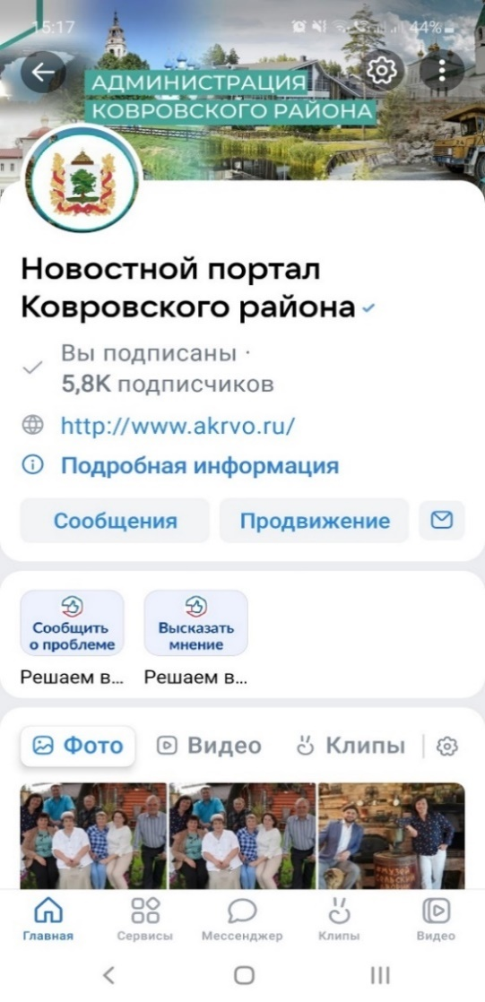
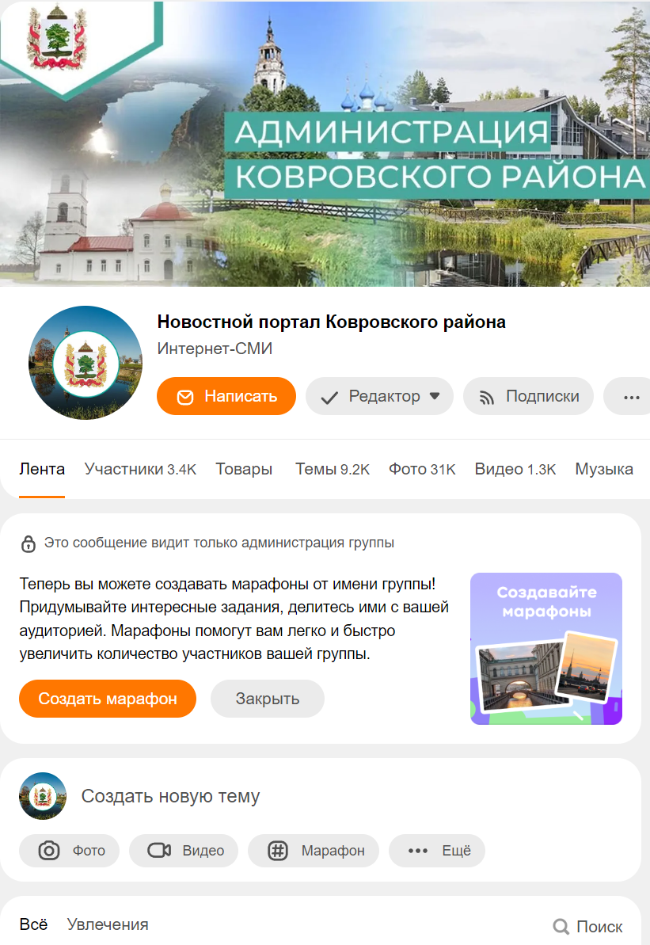

Обратная связь:
Под каждым опубликованным постом подписчик может оставить комментарий, как положительного, так и отрицательного характера, а также написать в личные сообщения группы.
Все важные комментарии и обращения отправляются в ответственные ведомства или же напрямую главе администрации Ковровского района для принятия мер. Сопряжение с системой «Инцидент-менеджмент» способствует давать необходимые ответы на вопросы в кратчайшие сроки.
Таким образом «Новостной портал Ковровского района» - не только информационный ресурс, средство доведения важных новостей для жителей Ковровского района, но и средство коммуникации между администрацией Ковровского района и населением.

7. РАБОТА С КАДРАМИ
На 31.12.2023 года численность работников, работающих по трудовым договорам, всего 153 человека, работающих по основному месту работы - 120 чел., по внешнему совместительству – 20 человек, по внутреннему – 13 человек.
Из числа работников, работающих по основному месту работы:
- административный персонал – 4 человека, основных работников-специалистов – 94 человека, технический персонал – 22 человека;
- женщин- 95 чел., мужчин – 25 человек;
административный персонал и работники - специалисты в возрасте:
- до 34 лет – 34 чел.,
-от 35 до 49 – 36 чел.,
- от 50 и старше – 28 чел.,
административный персонал и специалисты с высшим образованием – 41 чел., со средним профессиональным образованием – 37 чел.
Обязанности директора МБУК «РДК» исполняет заместитель директора.
В 2023 году продолжилась работа по привлечению молодых специалистов: в филиалы принято 7 человек в возрасте до 30 лет, в Великовском филиале приступил к работе молодой руководитель.
С целью профессиональной ориентации и поднятия престижа профессии работника культуры МБУК «РДК» проводит работу по временному трудоустройству несовершеннолетних граждан в свободное от учебы время. В 2023 году на период летних каникул было принято 4 человека.
В 2023 году проведены мероприятия по сокращению единицы руководителя видеостудии МБУК «РДК» с увольнением 1 работника.
В 2023 активно проводилась работа по размещению и актуализации сведений о вакансиях МБУК «РДК» на сайте «Работа России» в Общероссийской базе вакансий и резюме. На собеседовании было рассмотрено резюме 7 соискателей.
В 2023 году в целях предупреждения распространения, для обеспечения максимальной защиты от возможного инфицирования новой коронавирусной инфекцией (COVID-19), гриппом, сохранения здоровья и трудоспособности работников продолжилась информационно-разъяснительная работа среди работников о необходимости вакцинопрофилактики.
В 2023 году продолжилась работа по повышению квалификации специалистов МБУК «РДК». Дистанционные курсы повышения квалификации в рамках федерального проекта «Творческие люди» национального проекта «Культура» в Центрах непрерывного образования и повышения квалификации творческих и управленческих кадров в сфере культуры прошли 6 работников. На базе Челябинского государственного института культуры повышал квалификацию 1 работник по направлению подготовки: «Роль музея в брендировании территории: от идеи до воплощения»; на базе Краснодарского государственного института культуры прошли 5 работников по следующим направлениям подготовки: «Создание и продвижение в виртуальном пространстве услуг, оказываемых учреждениями культуры», «Event-менеджмент», «Новые формы социально-культурной работы с различными категориями населения».
В 2023 году на базе Учебно-методического информационного центра по образованию в сфере культуры Владимирской области 1 работник прошел курсы повышения квалификации видео демонстраторов и 3 специалиста – двухэтапные курсы повышения квалификации по теме «Работа с детьми в культурно-досуговых учреждениях».
В течение 2023 года 18 специалистов МБУК «РДК» прошли однодневную подготовку на семинарах Областного Центра народного творчества (г. Владимир), а также с выездом в другие учреждения культуры Владимирской области.
Работники получили практические навыки на областных семинарах-практикумах для специалистов и мастеров декоративно-прикладного творчества по темам: «Шей да пори, не будет скучной поры. Шов набор», «Народный промысел России. Холуйская лаковая миниатюра», «Сохранение и развитие народных традиций в современных условиях», «Русская народная керамика и игрушка», «Традиционный костюм как региональное достояние. Вопросы изучения и реконструкции», «Льняница-богатая девица. Основные приемы кружевоплетения. Мерное кружево-прошва «Козлик», «Народные ремесла и промыслы Владимирской области», «Тестопластика - как средство художественного выражения архитектуры родного края». Особенности мастер-классов, адаптированных для людей с ограниченными возможностями, были представлены на областном семинаре-практикуме по теме: «Реабилитация инвалидов средствами эстетического творчества». На областном семинаре на тему: «Межнациональные отношения. Формы работы КДУ по укреплению общероссийской гражданской идентичности» наши работники смогли познакомиться с культурой разных национальностей, поучаствовать в мастер-классах, в рамках круглого стола обменяться опытом. Информацию об основных трендах по ведению социальных сетей, о правилах написания текста, навыки работы с программой для создания видео контента наши специалисты получили на областных семинарах-практикумах по информационной деятельности на темы: «Тексты для социальных сетей. Писать так, чтобы хотелось читать», «Видео контент для социальных сетей. От идеи до многотысячных просмотров». Областная творческая лаборатория на тему: «Деятельность КДУ по выявлению, изучению, использованию, актуализации, сохранению и популяризации объектов нематериального этнокультурного достояния Владимирской области. ФЗ № 402-ФЗ» познакомила слушателей с традиционной культурой, песенным наследием, прикладными ремеслами районов Владимирской области. Все полученные на семинарах знания и навыки специалисты МБУК «РДК» активно внедряют и используют в своей работе.
В мае 2023 года 25 специалистов МБУК «РДК» (заведующие филиалами и художественные руководители) приняли участие в выездном практикуме «Как убедить эксперта поставить наивысший балл проектной заявке, подаваемой на президентский грант», организованном Автономной некоммерческой организацией по содействию в развитии организаций, осуществляющих деятельность в сфере образования, культуры, искусства, креативных индустрий и национальных отношений «Агентство культурных инициатив». Наши работники получили практические навыки в подготовке и реализации грантов, получили необходимую информацию по актуальным темам.
В декабре 2023 года работники МБУК «РДК» принимали участие в Международной выставке-форуме «Россия» (ВДНХ, г. Москва), где продемонстрировали наши лучшие достижения в культурно-досуговой деятельности и декоративно-прикладном творчестве.
Регулярно проводится повышение квалификации материально-ответственных лиц, работников бухгалтерии, кадровой службы. В апреле 2023 года все руководители филиалов МБУК «РДК» (26 чел.), как ответственные за противопожарную безопасность в своих зданиях, прошли курсы повышения квалификации по программе «Меры пожарной безопасности для руководителей организаций и лиц, назначенных руководителем организации ответственными за обеспечение пожарной безопасности, на объектах защиты, в которых могут одновременно находиться 50 и более человек».
Специалисты по кадрам и закупкам, работники бухгалтерии (6 чел.) прошли дистанционные курсы повышения квалификации по темам:
«Основные изменения в ведении воинского учета в 2023 году», «Составление и представление (финансовой) отчетности экономического субъекта», «Бухгалтер госсектора. Ведение бухгалтерского учета - 2023», «Бухгалтер по зарплате государственного (муниципального) учреждения», «Формы бухгалтерской отчетности для бюджетных и автономных учреждений со всеми изменениями», «Экономист по планированию финансово-хозяйственной деятельности госучреждений», «Специалист в сфере закупок - 2023» и др. Все полученные знания по изменениям в нормативных документах успешно применяются в работе.
Работники МБУК «РДК» стремятся повысить свой образовательный уровень и получить профильное образование. В 2023 году 1 работник продолжил получать высшее образование по договору о целевом обучении с Казанским государственным институтом культуры по образовательной программе «Социально-культурная деятельность».
В 2023 году продолжили заочное обучение в высших учебных заведениях – 3 человека. Во Владимирском областном колледже культуры и искусства по специальности «Социально-культурная деятельность» продолжают обучаться 5 человек, а закончили его в 2023 году - 3 человека.
Работникам культуры, работающим на селе, оказываются региональные меры социальной поддержки. В 2023 году 7 специалистам культуры и членам их семей была оказана социальная поддержка в виде компенсации коммунальных услуг за счет субсидии из областного бюджета на реализацию Закона Владимирской области «О предоставлении мер по социальной поддержке по оплате за содержание и ремонт жилья, услуг теплоснабжения и электроснабжения отдельным категориям граждан».
16 работникам культуры утвержден стаж для получения надбавки за выслугу лет в соответствии с «Положением о порядке установления и выплаты ежемесячных надбавок за выслугу лет к должностному окладу работникам государственных и муниципальных учреждений культуры».
В 2023 году в рамках межведомственного взаимодействия осуществлялся электронный документооборот с Отделением социального фонда России по Владимирской области. В соответствии с Федеральным законом от 16.12.2019 № 439-ФЗ по факту приема, перевода или увольнения работников в СФР по СБИС были переданы отчеты ЕФС-1 на 91 работника. На 3 работников подготовлены и переданы в ПФР необходимые для назначения пенсии документы с целью проведения заблаговременной работы в отношении работника, приобретающего в ближайшее время право на страховую пенсию по старости.
Осуществляется тесное взаимодействие с Центром занятости г. Ковров. В соответствии с постановлением Правительства РФ от 14.03.2022 № 366 «Об утверждении Правил выполнения работодателем квоты для приема на работу инвалидов при оформлении трудовых отношений с инвалидом на любое рабочее место» в МБУК «РДК» приказом выделено 3 рабочих места для трудоустройства инвалидов, на которых на 31 декабря 2023 года трудоустроено 3 работника, имеющих инвалидность. Ежемесячно на портале «Работа России» размещается Информация о наличии созданных или выделенных рабочих мест для трудоустройства инвалидов, Информация о профессионально-трудовой реабилитации инвалидов.
В МБУК «РДК» осуществляется взаимодействие в Военным комиссариатом г. Ковров и Ковровского района. Работа по воинскому учету ведется согласно годового плана, согласованного с военным комиссаром. Регулярные сверки с учетными данными военного комиссариата и военно-учетных столов районных администраций поселений Ковровского района позволяют актуализировать воинский учет граждан, пребывающих в запасе (ГПЗ). В связи с введением в 2023 году изменений в ведении воинского учета в военкомат в более сжатые сроки предоставлялись сведения о приеме и увольнении ГПЗ, другая необходимая информация. Для функционирования учреждения в военное время в МБУК «РДК» в 2023 году забронировано 2 работника, пребывающих в запасе.
В 2023 году подготовлены документы на награждение, награждены Почетной грамотой Министерства культуры Владимирской области - 8 работников, Благодарностью Министерства культуры – 5 работников, Почетной грамотой администрации Ковровского района – 7 работников, Благодарственным письмом администрации Ковровского района - 9 работников, Благодарностью Законодательного Собрания Владимирской области – 2 работника. В 2023 году 2 работника МБУК «РДК» стали победителями областного конкурса на лучшего работника сельских учреждений культуры, 2 работника - лауреатами районной премии в области культуры по номинациям «Творческие достижения в области народного прикладного и художественного искусства» и «Создание наиболее благоприятных условий для семейного и молодежного досуга». В районном смотре-конкурсе на представление муниципальных грантов на реализацию творческих проектов в сфере культуры стали победителями МБУК «РДК» с творческим проектом «Квест «Как это было…» на военно-патриотическом объекте «Партизанская деревня» и Павловский филиал с творческим проектом «Концертная программа в поддержку военнослужащих и добровольцев, участвующих в специальной военной операции на Украине».
В 2023 году отделом мониторинга деятельности персонала оформлено документов на прием – 36 человек, на увольнение – 46 человек, на перевод – 11 чел. Оформлено и заключено 36 трудовых договоров, 77 дополнительных соглашений к ним об изменении условий. В связи с повышением базовых окладов работникам общеотраслевых профессий оформлено и заключено 36 дополнительных соглашений к трудовым договорам в июле 2023 года и 35 соглашений в октябре 2023 года. Оформлены приказы по личному составу на оплату труда – 256 шт., по режиму труда – 198 шт., по персональным данным – 32 шт., по основной деятельности – 55 шт. Оформлено исходящих писем – 96 шт., справок работникам -38 шт. Разработано и отредактировано – 29 должностных инструкций. В течение года заполнялись и актуализировались журнал учета трудовых книжек, алфавитный журнал и сведения о работниках, журнал учета трудовых договоров, журналы приема, увольнения, перевода работников, журналы учета приказов, журнал учета больничных листов и др.

8. ОРГАНИЗАЦИОННО-МЕТОДИЧЕСКОЕ ОБЕСПЕЧЕНИЕ
Организационно-методическое и техническое обеспечение деятельности культурно-досуговых учреждений района осуществляет коллектив районного Дома культуры посредством организации деятельности различных отделов: самодеятельного художественного творчества, режиссерско-постановочного отдела, музыкально-технического отдела, отдела по кино, информационно-туристского отдела, отдела мониторинга. Все отделы районного Дома культуры ставят своей целью организационное, информационное, методическое и творческое обеспечение филиалов по сохранению и развитию традиционной народной культуры, любительского искусства и социокультурной деятельности.
Выполняя свои основные функции по организационно-методической работе, коллектив МБУК «РДК» является:
- организатором всех фестивалей, смотров, конкурсов, координатором других общественно-культурных акций, что позволило не только обеспечивать культурный обмен творческими программами и контролировать деятельность филиалов, но и своевременно оказывать им методическую и практическую помощь, формировать сводную афишу праздничных мероприятий и размещать ее на сайте администрации района;
- организатором повышения квалификации руководителей и специалистов культурно - досуговой сферы;
- создателем и ведущим базы данных по жанрам народного творчества, культурно-досуговой деятельности, исполнителем сбора и фиксации на различных носителях образцов традиционного народного творчества.
- исполнителем сбора и обобщения данных государственной отчетности, в том числе промежуточной, о работе культурно-досуговых учреждений, что позволяет коллективу МБУК «РДК» анализировать как сильные, так и слабые стороны деятельности каждого филиала.
Для повышения качества оказываемых культурных услуг населению района и в целях обеспечения потребности культурно-досуговых учреждений района в сценических костюмах, реквизите и театральных принадлежностях, при МБУК «РДК» имеется костюмерная, имеющая широкую коллекцию необходимых костюмов, реквизита, масок, париков и других принадлежностей, которая отражена в специальном реестре и широко используется филиалами.
При РДК работает технический центр по ресурсному обеспечению, приобретению, обслуживанию, диагностике и ремонту технических средств сельских учреждений культуры. Поддерживается в постоянной готовности и исправности передвижной комплект звуко-свето- видеоаппаратуры, и другое оборудование, осуществляется звукозапись, перезапись, оцифровка, хранение и использование различных фонограмм, запись с голоса и другая работа. Данный вид деятельности способствует созданию единой инфраструктуры районных праздников, конкурсов, фестивалей, что позволяет ставить на современную основу деятельность по внедрению новых технологий в учреждениях культуры и создает структурно организованную среду, благоприятно действующую на культурное пространство района.
Редактором МБУК «РДК» была обеспечена потребность филиалов в изготовлении афиш, пригласительных билетов, фотопрезентаций, изготовление благодарностей и почетных грамот администрации Ковровского района, почетных грамот Совета народных депутатов. К различным праздникам, памятным датам и другим мероприятиям разработано около 60 макетов баннеров.
По запросам филиалов оказывается методическая и практическая помощь в работе с видео-, фотоаппаратурой, а также с цифровыми архивами фотографий и видео.
В 2023 году руководителем видеостудии было снято и смонтировано более 50 сюжетов о событиях в культуре, молодёжной политике, образовании, сельском хозяйстве, промышленности и экономики, в сфере строительства и благоустройства, о патриотическом воспитании граждан, о медицине и др.
Ещё одной задачей для работы видеостудии является съёмка районных мероприятий, проводимых МБУК «РДК» в культурной среде. Снято и смонтировано более 50 видеороликов с районных мероприятий, таких, как День Защитника Отечества, День Победы, Масленица в Усадьбе Танеевых, День народного единства, День района, Праздник молока и др.
Немаловажной задачей в 2023 году явилась возможность оформления сцены районных мероприятий посредством сценического экрана и проектора. Было изготовленно, смонтированно, отредактированно более 150 роликов и футажей для показа на экране.

9. УКРЕПЛЕНИЕ МАТЕРИАЛЬНО-ТЕХНИЧЕСКОЙ БАЗЫ
Укрепление материально - технической базы МБУК «РДК» в 2023 году осуществлялось в рамках муниципальной программы «Развитие культуры и туризма в Ковровском районе на 2023-2025 гг». Проведена работа по рациональному расходованию бюджетных средств, привлечению внебюджетных средств.
В рамках укрепления материально-технической базы муниципальных учреждений культуры МБУК «РДК» получены следующие субсидии:
Из областного бюджета:
4960,5 т.р. - субсидии из областного бюджета на мероприятия по укреплению материально - технической базы муниципальных учреждений культуры (из них софинансирование - 899,3 т.р.).
Выполнены следующие мероприятия:
4 160 666,25 руб. - капитальный ремонт кровли Краснооктябрьского филиала МБУК «РДК».
799 858,86 руб. - капитальный ремонт внутренних помещений Пакинского филиала МБУК «РДК».
1883,5 т.р. - субсидии на обеспечение развития и укрепления материально-технической базы домов культуры в населенных пунктах с численностью жителей до 50 тысяч человек (из них софинансирование - 244,9 т.р.).
Выполнены следующие мероприятия:
1 049 052,43 руб. - оснащение Малыгинского филиала.
543 754,95 руб. - оснащение Стародеревенского филиала.
Приобретены: световое и звуковое оборудование.
Из районного бюджета:
36323,6 т.р. - укрепление материально-технической базы МП «Развитие культуры и туризма Ковровского района на 2023-2025 годы.
Из них 18287,5 т.р. - выполнены капитальный и текущий ремонты кровли в Филинском, Аксенихинском, Краснооктябрьском, Гигантовском и Мелеховском филиалах МБУК «РДК», текущие ремонты внутренних помещений в Красномаяковском, Ручьевском, Гигантовском и Мелеховском филиалах МБУК «РДК», асфальтирование прилегающей территории в Восходском, Малыгинском и Достиженском филиалах МБУК «РДК», СТК «Заречье», а также ремонт фасадов - Восходский, Ручьевский филиалы, площадки Новосельского филиала, гаражей, уличной сцены;
10978,6 т.р. - оснащение световой и звуковой аппаратурой, компьютерной техникой и мебелью филиалы МБУК «РДК».
100 т.р. - Гранты на реализацию творческих проектов в сфере культуры.
4910, т.р. - субсидии на иные цели на укрепление материально-технической базы учреждений культуры за счет добровольных пожертвований.
Выполнено оснащение Филинского филиала МБУК «РДК» мебелью, световым и звуковым оборудованием, музыкальными инструментами и оборудованием для тренажерного зала.
В 2023 году заключены 13 контрактов с поставщиками различных услуг, 2 из них на 2024 год.

Исполняющий обязанности
директора муниципального бюджетного
учреждения культуры Ковровского района
«Ковровский районный Дом культуры»: Е.С. Торхова

Отчет подготовила зам. директора по творчеству МБУК «РДК» Л.В. Шанина

